

Система комплексной автоматизации аптечных предприятий
Модуль ОФИС

Руководство пользователя

Телефон горячей линии технической поддержки:
+7(495)795-98-45
E-mail: smartapteka@mail.ru

Оглавление
2. ЭКРАННЫЕ ФОРМЫ 7
2.1 Формы список документов. 8
2.2 Формы спецификация документов 15
2.3 Формы «Отчеты» 16
2.4 Централизованное ведение пользовательских настроек 16
3. СПРАВОЧНИКИ 18
3.1 Товары 18
3.2 Брэнды 25
3.3 Виды товаров 25
3.4 Внешние справочники 26
3.5. Группы аналогов 27
3.6. Единицы измерения 29
3.7. МНН 29
3.8. Потребительские категории 29
3.8.1. Группировка категорий 30
3.8.2 Привязка товара к Потребительской категории 30
3.8.3. Альтернативная группа (взаимозаменяемые товары, терапевтические цепочки) 32
3.9. Представительства 32
3.10. Производители 32
3.11. Свойства товаров 32
3.12. Страны 34
3.13. Товары Внешние справочники 34
3.14. Товары-Поставщики 35
3.15. Товары-свойства 35
3.16. Торговые наименования 38
3.17. Упаковка 38
3.18. Фармгруппы 38
3.19. Формы выпуска 38
3.20. Цепочки допродаж 39
4. ПАРТНЕРЫ 39
4.1 Раздел Партнеры. Агенты 39
4.2 Раздел Партнеры. Грузополучатели 40
4.3 Раздел Партнеры. Оптовые клиенты 40
4.4 Раздел Партнеры. Поставщики 40
5. ПОИСК 42
6. НАСТРОЙКИ 42
6.1 Общие параметры 42
6.2 Локальные настройки 60
6.3 Должности 60
6.4 Должностные лица 60
6.5 Баллы сотрудников………………………………………………………………………………………67
6.6 Наценки ЖНВЛП 60
Регионы ЖНВЛП 62
Справочник Отделы 63
Регион ЖНВЛП по-умолчанию 64
6.6 Места хранения 69
6.7 Отделы 72
6.8. Пользователи 75
6.9 Узлы сети 79
6.10. Юр лица 80
6.11. Раздел КАССЫ. Дисплеи покупателя 81
6.12. Раздел КАССЫ. Кассовые узлы 81
6.13. Раздел КАССЫ. ККМ 82
6.14. Средства платежа 82
6.15. Раздел СКИДКИ. Дисконтные карты 83
6.16. Раздел СКИДКИ. Типы дисконтных карт 85
6.17. Раздел СКИДКИ. Общие параметры дисконта 85
6.18. Раздел СКИДКИ. Типы отпуска 87
6.19 Раздел СКИДКИ. Матрица скидок 88
6.19.1Наборы и подарки в матрице скидок 90
7. РЕЕСТРЫ 92
7.1. Контрольные списки 92
7.2. Госреестр 93
7.3. Товары-Госреестр 94
7.4. Список забракованных серий 95
7.5. Предельные цены ЖНВЛП 97
8. ЗАКАЗЫ 97
8.1 Ассортиментный план (АП) 98
8.1.1 Функционал модуля АП 101
8.1.2 Формулы расчета заказа 103
8.1.3 Расчет прогноза продаж 104
8.1.4. Расчет страхового запаса (Qres) 104
8.1.5 Усреднение всплесков продаж 104
8.16. Матрица заказа 105
8.1.7. Параметры АП 106
Матрица заказа- в этом поле можно выбрать по умолчанию одну матрицу для заказа, если с данным АП связаны несколько Матриц заказа. 108
8.1.8 Начало работы с АП 108
8.1.9 Наполнение АП товарами. 112
Добавление группы товаров в Ассортиментные Планы аптек. 114
1. Пополнить/Изменить не пустые поля 115
2. Изменить только видимые поля 115
3. Удалить 115
8.1.10 Неразмещенный заказ. 117
8.1.11. Автоматическое размещение заказа поставщикам на основе неразмещенного заказа. 118
8.1.12. Заказы поставщику. 120
8.2. Прайс-листы. 120
8.3. Сводный прайс-лист 122
8.4. Заказы-поставки 123
8.5. Отчет по неразмещенным заказам 124
8.6. Супер цены 124
8.7. Предзаказ (Полное описание модуля) 125
8.7.1 Прайс-лист предзаказа (Складской модуль) 125
Матрица предзаказа 126
8.7.2 Оформление предзаказа (Касса) 126
Централизованный предзаказ в ЦО 127
8.7.3 Просмотр и аннулирование предзаказов на кассе 128
8.7.4 Заявка поставщику (Склад) 128
8.7.5 Автоматическое размещение 129
8.7.6 Ручное размещение 129
8.7.7 Сброс заказа 129
8.7.9 Редактирование заявки поставщику 129
8.7.10 Приход и бронирование (Склад) 130
8.7.11 Ручное бронирование 131
8.7.12 Аннулирование позиции предзаказа (Склад) 131
8.7.13 Отпуск предзаказа (Касса) 131
8.7.14 Настройки предзаказа 132
8.8 Наценки прайс-листов 133
8.9 Отделы прайс-листы 135
8.10 Сводный ассортимент 135
8.11 Сверхзапасы 136
8.12. Прайс-лист Центрального Склада (ЦС) 140
9. Документы 141
9.1. Поставки 141
Маркированный товар. Приход от поставщика 147
Электронная накладная 147
Список документов Поставки 148
149
Приход прямая схема 149
Экранная форма КИЗы поставки 150
Расхождения 152
Приход обратная схема 153
9.2. Возвраты 153
КИЗы возврата 154
9.3. Переоценки 156
9.3.1 Централизованная переоценка товара из ЦО по одной аптеке 159
9.3.2. Централизованная переоценка товара из ЦО по нескольким (всем)_ аптекам сети 159
9.4. Переброски 161
Переброски между разными юр. лицами 163
Маркированный товар. Переброска между аптеками в рамках одного юридического лица 164
Аптека-источник 164
Аптека-приемник 167
9.5. Поступления 168
9.6. Оптовые продажи 168
Маркированный товар. Оптовый отпуск 170
9.7. Бронирования 171
9.8. Коррекции 173
9.9. Инвентаризации 175
9.10. Все документы 178
9.11. Пересчет сумм. 179
9.12. Распаковки. 179
10. Запасы 183
10.1. Товарные запасы 183
Маркированный товар. Товарные запасы 185
10.2.Запасы аптек сети 186
10.3.Справка о наличии товара 186
10.4.История запасов 187
10.5.Контроль забракованных серий 188
10.6. Документы МДЛП. Реестр КИЗов. 189
Реестр КИЗов 191
11. Отчеты 191
11.1. Дефицит (Неудовлетворенный спрос) 191
11.2. Дооценка до максимума «Переоценка по группе расценки» 192
11.3. Закупки-Запасы детальный отчет 194
11.4. Закупки-Запасы Сводный отчет 195
11.5. Зарезервированные товары 195
11.6. История товара 195
11.7. Кассовый отчет 196
11.8. Контроль расценки 197
11.9. Оперативный отчет 198
11.10. Отчет по представительствам 198
199
11.12. Отчет по рецептам 199
11.11. Отчет по скидкам 204
11.12. Печать журнала ЛФР (Лабораторных и фасовочных работ) 205
11.13. Отчет Планы продаж 205
11.14. Отчет Платежи 211
11.15. Подарочные карты 212
Отчет отражает движение (продажа/оплата) подарочных карт за определенный период времени. 212
Подарочные карты (Полное описание) 212
11.16. Отчет Реализация товара 225
11.17. Отчет Реестр актов переоценки 225
11.18. Отчет Сильнодействующие 225
11.19. Отчет Скорректированные чеки 226
11.20. Отчет Товарооборот 227
11.21. Отчет Хладагент 227
11.22. Отчет Цены конкурентов 227
11.23. Отчет Чеки 229
11.24. Изменения сроков годности 230
12. АНАЛИТИКА 230
12.01. Аналитика 230
12.02. Продажи 235
12.02.01 Отчет Плата за Эквайринг % 236
12.03. Запасы 237
12.04. Закупки 237
12.05. Анализ запасов 238
12.06. Продажи-Остатки 239
13. МАРКЕТИНГ 239
Содержание модуля маркетинг. 240
Начало работы. 240
Заведение контракта с производителем. 244
Заведение мотивации на основе контракта. 247
Заведение мотивации не привязанной к контракту (план по валу). 248
14. ОБМЕН 248
14.01. Мониторинг обмена 248
14.02. Журнал сервера обмена 248
14.03. Запросы Репликации 249
14.04. Почтовые ящики 249
14.05.Расписание задач 251
15.01.Помощь 252
15.02.Лицензия 253
15.03.О программе 253
Программа автоматизации учета движения товаров аптечных предприятий СмартАптека является одним из самых передовых и современных программных продуктов, отвечающих всем требованиям современного рынка.
Программа предназначена как для отдельных аптек, так и для аптечных сетей с различными схемами бизнес-процессов.

Программа позволяет:
- управлять закупкой, хранением и продажей товара;
- производить и контролировать все действия с товаром начиная от этапа закупки до непосредственной продажи покупателю;
- производить автоматическую расценку товара;
- производить анализ всех видов товародвижения, происходящих в аптечной сети (аптеке);
- вести ассортиментные планы аптек и управлять ими, а также вести различные категории товаров и анализировать статистику по ним;
- автоматически рассчитывать текущую потребность и заказывать товар на основе ассортиментных планов аптек с гибкой настройкой заказа товара по электронным прайс-листам поставщиков;
- контролировать взаиморасчеты, вести складской учет, работать с клиентской базой, а также печатать все необходимые для ведения бизнеса документы;
- обеспечить централизованное управление всеми настройками пользовательского интерфейса из центрального офиса аптечной сети (ЦО);
-производить настройку и изменение полномочий пользователей, печатных форм, отчетов в ЦО, передавать их в аптеки средствами программы, что обеспечит быстроту реагирования предприятия на различные изменения;
- производить выгрузку данных в бухгалтерские программы;
- не прерывать работу «первостольников» даже в случае возникновения технических проблем с сетью или сервером, кассы будут работать автономно до устранения неисправности.

Программа работает под управлением мощной, высокопроизводительной, надежной СУБД FireBird 3.0, которая полностью поддерживает многопоточность с масштабированием до сотен ядер, что обеспечивает быстроту построения отчетов в программе.

Программа состоит из сервера БД и клиентских модулей: «Офисный модуль» и «Кассовый модуль»

«Офисный модуль» устанавливается на компьютеры сотрудников аптеки. Это основной модуль Программы решающий такие задачи как учет, контроль и анализ движения товаров, печать документов, заказ товара у поставщиков, приемка товара, расценка товара и т.д. Все действия с товаром (кроме розничной продажи) происходят в этом модуле.
«Кассовый модуль» предназначен непосредственно для розничной торговли. Он устанавливается на рабочее место «первостольника», и обеспечивает продажу товара покупателю, работу кассовых аппаратов, дисплеев покупателя, терминалов безналичной оплаты банков. Кассовый модуль ПО Смарт Аптека полностью соответствует ФЗ-54 и поддерживает on-line кассы.

2. ЭКРАННЫЕ ФОРМЫ
Как правило все типовые экранные формы - это формы с таблицей данных.
Они делятся на:
- список документов (как правило это перечень документов, например, приходных накладных)
- спецификацию документов (состав самого документа, например, позиции в накладной)
- отчеты (выборка информации за заданный период времени)
Все экранные формы, как правило состоят из:
- Меню (рис.1, стрелка 1),
- Панели с кнопками (панель для быстрого запуска не заходя в меню. рис.1, стрелка 2)
- Табличной части (рис.1, стрелка 3).
Как правило, меню всех экранных форм интуитивно понятное, состоит из: операции (позиции, редактирование, документы), таблица, настройка, печать, информация.
Некоторые пункты меню экранных форм могут незначительно отличаться.
Основные пункты из меню дублируются на панели с кнопками (панель быстрого запуска). Большинство команд меню можно вызвать с помощью нажатия определенного сочетания клавиш.
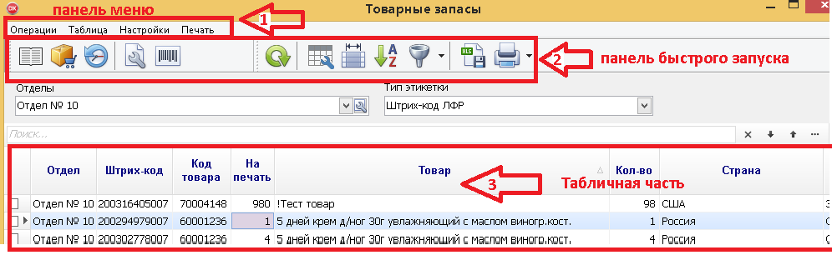
Рис.1
Рассмотрим основные виды форм на примерах:

2.1 Формы список документов.
Все документы в программе имеют статус (его можно увидеть в окне статус):
- Новый (новый документ, который только что создан)
- Закрыт (документ проведен)
- Коррекция (документ открыт для исправления)
-Удален (документ был удален). Документы со статусом «Удален» можно посмотреть в Документы-Все документы.
Новый документ
Рассмотрим форму список документов на примере прихода от поставщика.
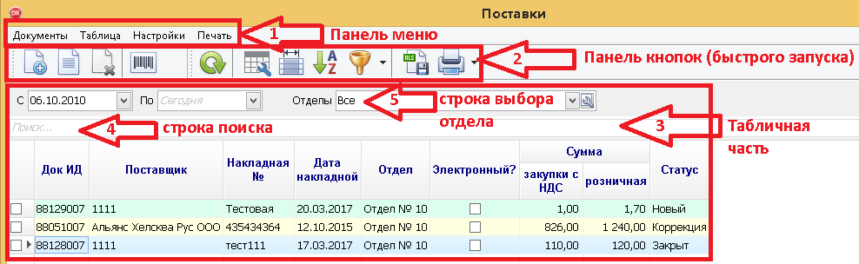
Рис.2
Меню (рис2. стрелка 1) включает пункты Документы, Таблица, Настройки, Печать.
2.1.1 Пункт меню «Документы» включает возможности:
- Создать документ - создает новый документ.
- Показать - открывает спецификацию выбранного документа.
- Удалить - удаляет существующий документ.
- Печать штрих-кодов - кнопка печати штрих-кодовых этикеток на товар
2.1.2 Пункт меню «таблицы» включает возможности:
- Обновить - обновляет прорисовку актуальных данных на экране.
- Колонки  - настраиваем видимость колонок, очередность их расположения в табличной части.
- Авто ширина - подстраивает ширину всех колонок под ширину текста.
- Сортировка - позволяет делать сортировку выбранных колонок от А до Я, по убыванию или возрастанию.
- Фильтр - позволяет отфильтровать данные по заданным критериям.
- Подсветка - позволяет выделить цветом в табличной части фон, шрифт строки по заданным критериям.
- Экспорт в Excel - позволяет сделать выгрузку табличной части в программы MS Office или OpenOffice.
- Быстрый поиск F7 - при нажатии клавиши F7 осуществляется поиск в таблице путем введения искомого значения в строке поиска.
- Быстрый фильтр Ctrl+F7 (при нажатии Ctrl+F7 позволяет осуществлять копирование значения, на котором установлен курсор в строку поиска.
Сброс поиска F8 - очищает значение в строке поиска.
- Обновить - обновляет прорисовку актуальных данных на экране.
Колонки
Нажимаем кнопку в открывшемся окне производимсвязки

В табличной форме можно менять очередность расположения колонок с помощью мышки: нажимаем на название колонки ЛКМ, не отпуская кнопку перетягиваем колонку в нужное место, отпускаем ЛКМ. Ширину колонок тоже можно отрегулировать с помощью мыши: наводим курсор на стык между названиями колонок, удерживая ЛКМ регулируем ширину колонок. Колонки присутствующие в правой части окна выделяются синим цветом в левой части окна.
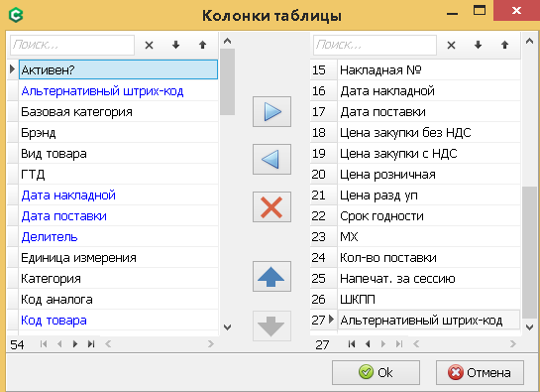
Сортировка . В левой части окна выбираем нужное поле по которому нужна сортировка. Нажав на стрелку переносим поле в правую часть окна. Нажимаем Ок.
По умолчанию сортировка производится по по возрастанию от меньшего к большему.
Если поставить в белый квадратик рядом с полем галочку, то сортировка будет производится по убыванию. Можно сохранить сортировку при входе в экранную форму поставив галочку в поле «Сохранить сортировку». Можно сбросить сортировку щелкнув ЛКМ по «Сортировка по умолчанию».
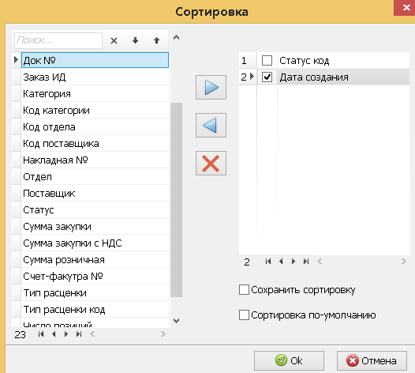

-перенос значения в правую часть окна.
-перенос значения в левую часть окна.
-очистить сортировку
Быструю сортировку по убыванию или возрастанию можно сделать непосредственно из табличной формы нажав ЛКМ на название колонки. Появится знак сортировки.
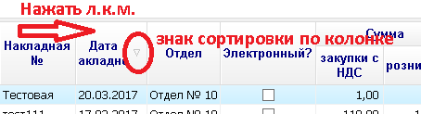
Фильтр . Работа с фильтром заключается в задании условий для поиска в окне фильтра и отражения этих отфильтрованных данных в табличной форме.
Слева в фильтре находится окно задания условий фильтра.
Справа окно с закладками «Поля» и «Свойств товара» (рис3. Стрелка 1).
Там же находится поиск свойства по выбранной закладке (рис3. Стрелка 2).
Закладка «Поля» - это поля нашей таблицы.
Закладка «Свойства товара» - это свойства из карточки этого товара в справочнике Товары.
Пример1: Нам надо создать фильтр для выбора товаров имеющих свойство жизненно важные.
Для этого в нажимаем знак в панели быстрого запуска. В открывшемся окне выбираем закладку «Свойства товара», в списке ищем пункт «Жизненно важные», выбираем его щелкнув по нему 2 раза ЛКМ Пункт «Жизненно важные переместился в левую часть экрана, нажимаем ОК.
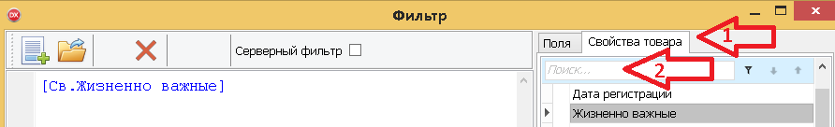
Рис.3
ЖВ товар отфильтрован. Включенный фильтр подкрашивается желтым .
Созданный фильтр можно сохранить для последующего использования. нажав листок
и задав название сохраняемого фильтра. Фильтр можно включать, выключать, а также выбирать сохраненные фильтры из списка находясь в табличной форме.
Пример2:
Усложним задачу: теперь нам надо выбрать товар ЖВ Российского производства.
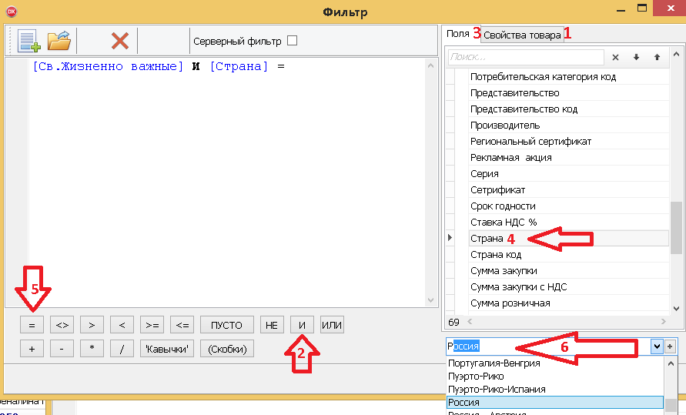
Включаем фильтр, выбираем ЖВ товар (как описано в 1 примере), добавляем условие И (кнопки в нижней части окна, стрелка 2), переходим на вкладку «Поля» , ищем поле «Страна» (стрелка 4), переносим его в левую часть окна, ставим знак = (стрелка 5), выбираем
страну из выпадающего списка (Стрелка 6). У нас получилось:
[Св.Жизненно важные] И [Страна] = 'Россия'
Нажимаем ОК.
! После знака = если значение буквенное, то его всегда надо выделить апострофами ‘,
!Для числовых значений апострофы не нужны, например [Серия] = 127661
Подсветка . У любого товара в табличной форме мы можем сделать подсветку фона, или изменить цвет шрифта согласно потребностям. Для этого заходим в пункт Подсветка. Слева находится окно задания условий, справа закладки «Поля», «Свойста», «Другое». Внизу кнопки.
Разберем на примере настройку цветов.
Надо выделить синим шрифтом товары от поставщика 1111.
Для этого:
- выбираем закладку «Поля», ищем поле поставщик, переносим его в левую часть окна щелкнув по нему 2 раза ЛКМ
- в строке с названием Поставщик, в колонке значение выбираем из выпадающего списка поставщика 1111.
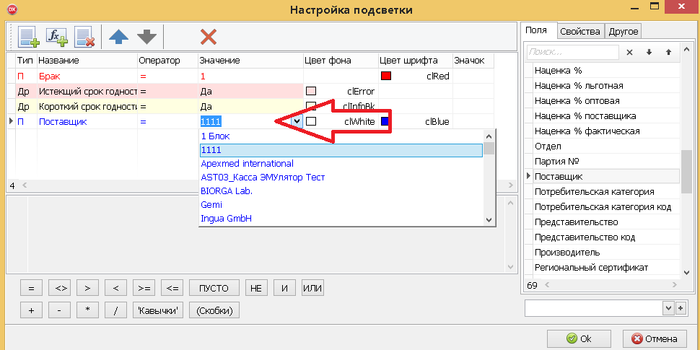
- в колонке цвет шрифта для этой строки выбираем нужный нам цвет (синий).
- щелкаем Ок. Теперь товар от поставщика 1111 выделен синим шрифтом
Если один товар имеет несколько пересекающихся условий, то приоритет имеет первая по порядку строчка. Приоритет выставляется перемещением нашей строки с помощью стрелок (вверх, вниз) в настройках подсветки.
К примеру, товар от поставщика 111 пришел бракованный.
Согласно настройкам, у нас идет пересечение условий:
- первая строка с названием «Брак» должна сделать шрифт у этого товара красным.
- последняя строка с названием «Поставщик» должна сделать шрифт синим.
Приоритет будет иметь 1-я строка с названием «Брак», товар будет с красным шрифтом.
Если строку «Поставщик» переместить вместо строки «Брак», то товар будет с синим шрифтом т. к. теперь поставщик имеет приоритет.

Быстрый поиск F7. Вызывается нажатием клавиши F7, курсор перескакивает в панель быстрого поиска (рис.4, стрелка 1). Поиск осуществляется путем отображения на экране набранных символов разделенных пробелом. Поиск может вестись по текущей колонке, на которой стоял пользователь, а может по всем колонкам табличной формы (Вся таблица). Настройка поиска осуществляется нажатием ...(справа на панели быстрого поиска. Рис.4, стрелка2), выбором области поиска путем установки на ней галочки (рис.4, стрелка 3).
Сброс быстрого поиска осуществляется клавишей F8.
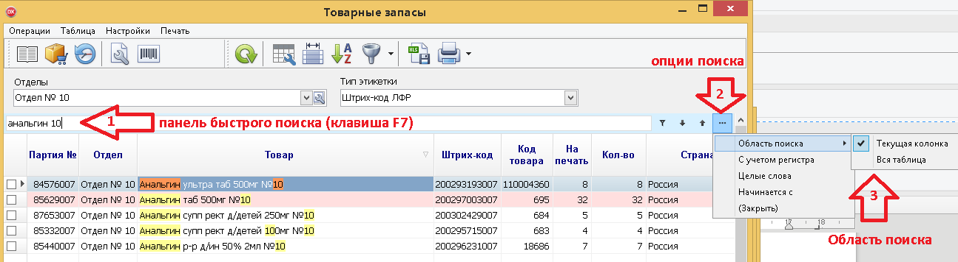
Рис.4
Пример1: надо найти товар Анальгин №10 в товарных запасах.
Нажимаем F7 в строке поиска (область поиска по ТЕКУЩЕЙ КОЛОНКЕ) набираем через пробел Анальгин 10. Поиск в текущей колонке произвел отбор товара в котором есть Анальгин, а далее в найденном сделал выборку где присутствует 10.
Пример2: надо найти товар Анальгин №10 производителя Нижфарм
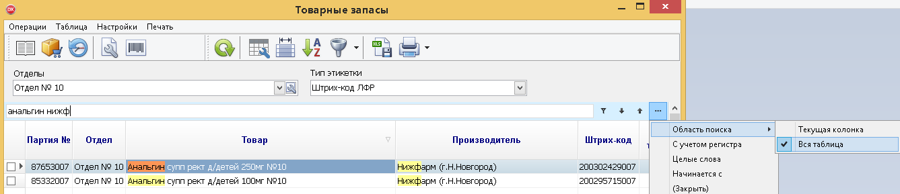
Нажимаем F7 в строке поиска (область поиска ставим ВСЯ ТАБЛИЦА) набираем через пробел Анальгин 10 Нижфарм. Поиск ищет товар во ВСЕХ колонках таблицы. отобразил товар в котором есть Анальгин, 10 и Нижфарм. Поиск

Быстрый фильтр Ctrl+F7:при нажатии Ctrl+F7 позволяет осуществлять копирование полного значения колонки на котором установлен курсор в строку поиска).
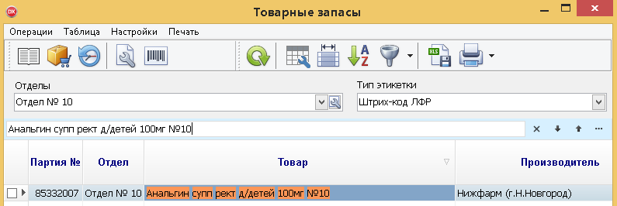
Как правило используется если нам надо найти точное название товара.
Сброс поиска F8. При нажатии F8 осуществляется сброс поиска, курсор возвращается в табличную форму, в колонку предшествующую поиску.

2.1.3 Пункт Настройки
Состоит из:
- Дизайнер форм (служит для создания печатных форматах)
- Набор форм (в этом пункте можно выставить видимость печатных форм, которые открываются при печати путем проставления, или удаления галочек).
- Сохранить в бд (позволяет сохранить в файл набор настроек)

2.1.4 Пункт Печать (выводит на печать экранную форму таблицы.)

2.2 Формы спецификация документов
Помимо описанного выше функционала эти формы могут включать дополнительные пункты меню типа «Позиции», «Документ», «Информация».

2.2.1 Пункт Позиции
- Добавить позицию  - добавляет позицию
- Редактировать позицию  - открывает текущую позицию для редактирования
- Удалить позицию - удаляет текущую позицию в документе
2.2.2 Пункт Документ
- Сохранить - сохраняет созданную форму документа
- Отмена - отмена изменений
- Закрыть - при нажатии этой кнопки, товары этого документа считаются оприходованными и попадут в запасы, документ приобретает статус «закрыт»
- Открыть - открывает документ со статусом «закрыт» для внесения изменений, документ приобретает статус «коррекция»
- Удалить - удаляет документ. Перед удалением документа в «закрытом» статусе его надо открыть
- Расценить все - расценивает все позиции документа согласно матрице расценки ).
- Печать штрих-кодов - печать ценников и штрих-кодов
- Создать документ возврата - создает документ возврата поставщику
- Акт расхождений - показывает расхождения
2.2.2 Информация
- Наличие в Прайс-листах - открывает окно с информацией, в каких прайс-листах присутствует товар, по какой цене, в каком количестве.
- Последние цены - показывает 10 последних цен по данному товару

2.3 Формы «Отчеты»
Предназначены для анализа движения товаров или документов за определенный период. Пункты отчетов интуитивно понятные. После задания параметров, для запуска отбора обязательно жмем кнопку «ОБНОВИТЬ»

2.4 Централизованное ведение пользовательских настроек
Программа СмартАптека позволяет централизованно в центральном офисе вести настройки различных пользовательских настроек, таких как печатные формы, фильтры, расцветка строк и товаров, набор и последовательность расположения колонок, выделение значками. Программа позволяет быстро осуществить набор этих настроек, оперативно разослать эти настройки по всем аптекам не заходя в эти аптеки.
Настройки перечисленные ниже, как правило есть в любой форме.
Для выгрузки используется команда Настройки-Сохранить в БД.
Проставляем галочки в поля, которые надо сохранить и выгрузить в аптеки.
-DepList – выгружает набор отделов.
-Columns – выгружает набор и последовательность колонок
-Filter -помечает на выгрузку все фильтры (можно выборочно выгружать указанные фильтры).
-PaintGrid -выгружает настройку подсветки позиций.
FrGrid- при выборе этого пункта автоматически проставятся галочки у всей ветки: Columns, Filter, PaintGrid, выгружаются все настройки этих пунктов.
-Pharams — выгружает параметры для печати этикеток в аптеку.

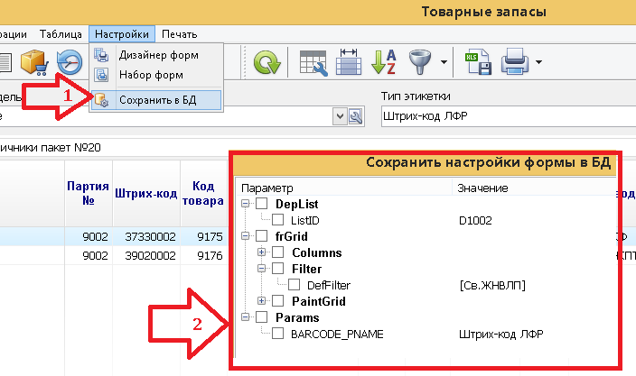

При сохранении параметров в БД параметры формы для которой делаются настройки сохраняются и в Цо на всех компьютерах. Каждый раз при входе в эту форму настройки будут загружаться из БД для всех пользователей.
Сбросить эти настройки можно нажав сохранить в БД не указывая ни одной галочки.
Такие настройки лучше делать для касс т. к. основная масса пользователей использует свое расположение колонок и расцветку.

Настройка колонок- предназначена для настройки видимости и последовательности расположения задаваемых колонок (вызывается из меню таблицы-колонки или кнопкой)
Для выгрузки этой настройки в аптеки надо:
- настроить видимость и расположение нужных колонок на экране.

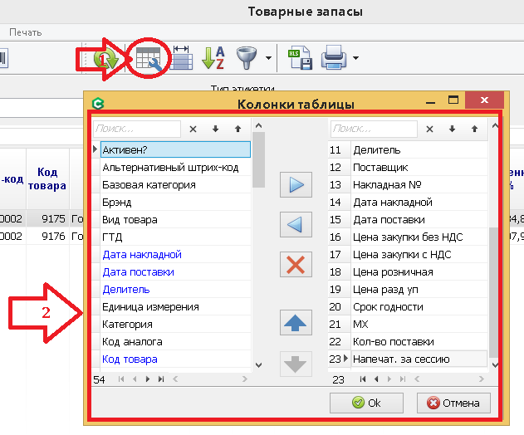
В левом окне набор полей, в правое окно с помощью стрелок (влево, вправо) перетаскиваем поля, которые будут видимые. Стрелками (вверх, вниз), выбираем последовательность расположения колонок. Последовательность колонок можно выбрать путем перетаскивания номера поля, с помощью левой кл. мыши.

Подсветка — позволяет выделить цветом товар по определенным свойствам и признакам. Помимо выделения цветом можно назначить вделение с помощью значков.

3. СПРАВОЧНИКИ

3.1 Товары
Справочники Товары - это список всех наименований товара, его свойств, описаний с которым, работает аптека. Каждый товар имеет свой код (Код товара). Весь товар приходящий от поставщиков будет связываться с кодом товара из справочника.
!Если товар отсутствует в справочнике, то аптека не сможет его оприходовать.
Аптека может вести справочник Товары самостоятельно, а может получать обновление от разработчиков из Офиса Смартаптека при условии приобретения услуги по ведению Справочника товаров.
!При самостоятельном ведении справочника товаров аптека сама пополняет и ведет данный справочник, все свойства товаров, принадлежность ко всем группам и спискам, а также пополняет базу описаний товаров.
Для новых клиентов возможно получить при установке программы разово Единый Справочник СмартАптека, в котором наименования товаров хорошо гармонизированы (имеют единообразное и структурированное написание ) и который содержит принадлежность по: МНН, Видам товаров, Фармгруппам, ЖВНЛП, двухуровневые потребительские категории (базовая категория и подкатегория), аналоги товаров для автозаказа, инструкции товаров к более чем 40 000 товаров. Список номенклатуры типовой аптеки, типовые ассортиментные планы аптек различных форматов. Привязки кодов федеральных поставщиков фармацевтических товаров к единому справочнику товаров СмартАптека.
Но если клиент не подписывается на услугу ведения Единого справочника, то далее он пополняет и ведет справочник самостоятельно и самостоятельно ведет в том числе все свойства товаров и Контрольные списки.
Однако и в этом случае , функционал программы «Конструктор наименований товара» предоставляет максимальные возможности для заведения наименований товара гармонизированно (однотипно) по установленным и настраиваемым правилам составления наименования из Справочников Торговых наименований, Форм выпуска, дозировок, концентраций, упаковок, дополнительных характеристик, размеров, артикулов, комплектов и пр. см. п.3.1.2.
В справочнике Товаров по умолчанию настроена «Подсветка» - выделение цветом определенных значений товаров:
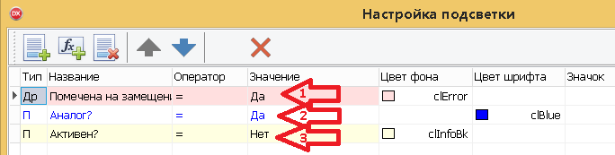
- Активные товары (был или есть в ассортименте аптеки) - чёрный шрифт на белом фоне
- Помечен на замещение=Да – замещенный товар (стрелка 1) - черный шрифт на розовом фоне
- Аналог?=Да - группа аналогов (стрелка 2) - синий шрифт на белом фоне
- Активен?=Нет - товары не входящие в ассортимент аптеки (стрелка 3) - серый шрифт на желтом фоне.
Вход в справочники осуществляется нажатием пункта меню «Справочник», далее в выпадающем окне выбираем пункт «Товары».
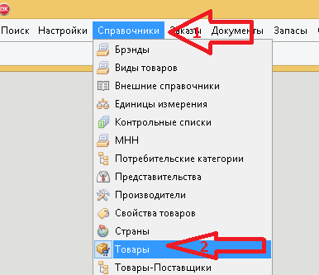
Справочник - это экранная форма с таблицей, она содержит:
- Меню (стрелка 1)
- Панель кнопок быстрого запуска (стрелка 2)
- Основное окно (стрелка 3)
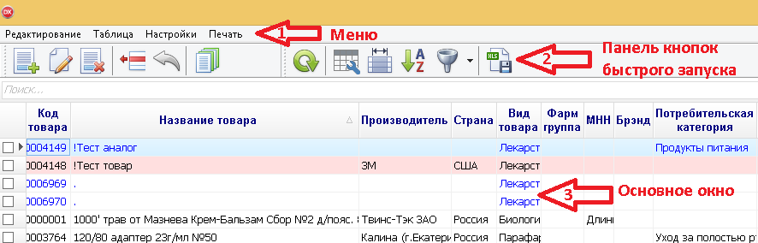
Меню делится на редактирование, Таблица, Настройки, Печать.
3.1.1 Редактирование состоит из пунктов:
- Добавить - Открывает окно для создания новой позиции в справочнике
- Редактировать - Открывает карточку товара для редактирования
- Удалить  - Удаляет вновь созданную позицию
- Заместить - Замещает выделенную позицию на выбранную
- Отмена замещения  - Отменяет замещение выбранной позиции
- Окончательное замещение - Делает окончательное замещение одной позиции на другую.
- Групповое обновление - позволяет добавить или поменять параметры выделенных товаров.
- Копировать товар - позволяет создать новый товар путем копирования карточки товара на которой находится курсор.
Описание всех кнопок и сочетание клавиш можно посмотреть в пунктах меню.
Если навести курсор мыши на любую кнопку панели быстрого запуска, то высветится подсказка с сочетанием клавиш для быстрого запуска.
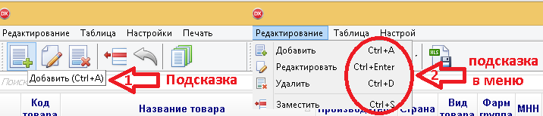

Создадим новую позицию (Добавить).
Для этого нажимаем кнопку . Открылась пустая карточка создаваемого товара.
Карточка содержит закладки главная (характеристики товара), свойства (свойства нашего товара), описание (текстовое описание товара, инструкция к применению)
3.1.2. В открывшейся карточке товара нажать на знак
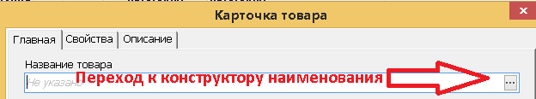

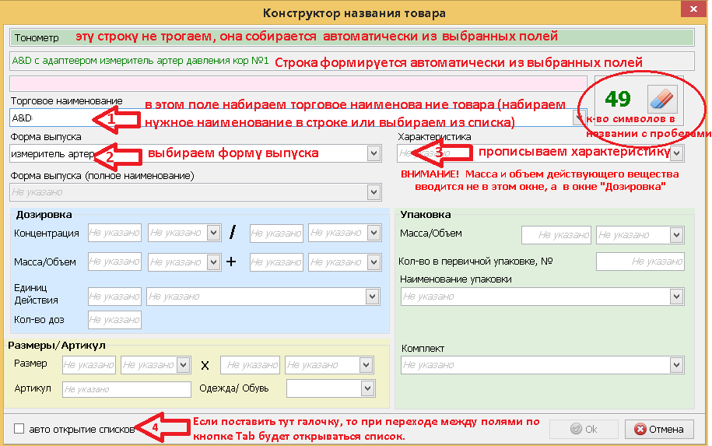
Откроется «конструктор названия товара».Заполняем нужные нам поля (создаем название).
Для быстроты построения наименования товара в конструкторе, лучше пользоваться
клавиатурой. Переход по полям производится по кнопке TAB.
Если указать авто открытие списков (стрелка 4), то при установке курсора в поле имеющее списки, список будет открываться автоматически (краткие наименования).

Поиск можно производить в выпадающем списке по полному названию (стрелка 1), а можно в расширенном (стрелка 2) нажав стрелку (или нажать ALT + стрелка вниз).
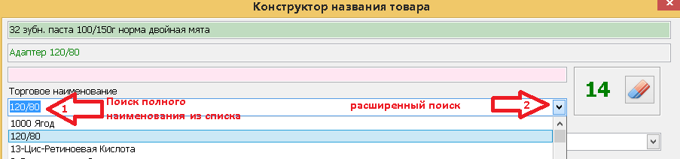
При поиске в расширенном списке (нажать ALT+стрелка вниз) необходимо вводить
полное наименование или краткое (поиск будет производиться по обоим полям) , а в наименование товара будет вставляться краткое.
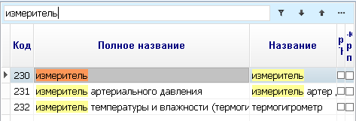

При поиске по выпадающему списку (при включенной галочке авто открытие, нажатие мышью на поле ввода) необходимо вводить краткое наименование.
Для ввода недостающих характеристик, комплектов, размеров одежды необходимо их
вводить непосредственно в строку данных
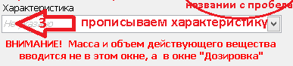

Расширенный поиск по Торговым наименованиям необходимо производить сначала в кириллице, а, если не нашли, то в латинице.
Для ввода недостающих Торговых наименования, Форм выпуска, Единиц измерения, Упаковок необходимо добавить требуемые данные в соответствующий справочник и нажать в нем кнопку обновить

3.1.3. Для постоянного закрепления справочника (любого другого окна программы) на панели задач надо:
-кликнуть правой клавишей мыши по нужному окну, в выпавшем меню выбрать «Закрепить на панель задач». Теперь при открытии программы эти окна будут на панели задач.
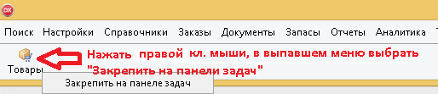

Для быстрого ввода веса упаковки (быстрый переход в поле) : CTRL+W
Для быстрого ввода количества в упаковке (быстрый переход в поле): CTRL+Q
Сохранение : Ctrl+Enter
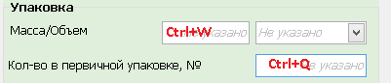

!Название товара не должно превышать боле 120 символов.
После создания карточки товара нажимаем кнопку ОК. В нашем списке появился новый товар.
3.1.4. В карточке товара есть признак «Активен». Проставляется товару с которым мы работаем.
Чтобы скрыть в справочнике товар, который уже не производится, или с которым мы не хотим работать, надо снять галочки с этого товара, проставить в настройках программы «Только активные товары». Теперь пользователю будет виден только список активных товаров.
3.1.5. Редактирование позиции (Редактировать)
Становимся на редактируемую позицию, нажимаем кнопку или жмем по позиции 2 раза ЛКМ. В открывшейся карточке товара можно сделать изменения.
Удалить позицию (удаляет позицию товара)
!В аптеках позиции справочников удаляться не должны.
Замещение позиции «Заместить»
Позволяет позиции с одним кодом товара присвоить код другой «Правильной» позиции. Операция как правило делается, если в разных аптеках сети заведены одни и те же наименования, но под разными ИД для сведения этих позиций в 1. Пользователь Выбирает товар который будет замещать, выбирает позицию, которая заместит старый товара и нажимает кнопку .
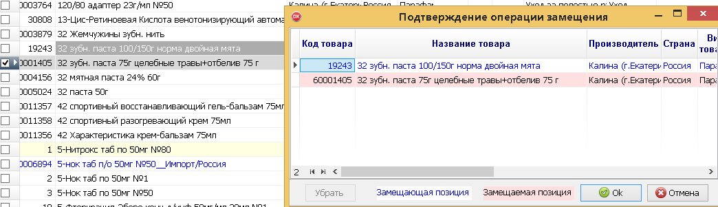
В течении некоторого срока операцию замещения можно отменить. Для этого надо встать на замещенный товар, нажать кнопку отмены замещения 
По истечении установленного срока произойдет окончательное замещение товара.
Как правило окончательно товар замещается в течении нескольких дней. Настройка замещения настраивается в Настройки-Общие параметры и настройки-справочники.
Кнопка «Окончательное замещение»
Позволяет не ждать несколько дней, а сделать окончательное замещение сейчас.
!После окончательного замещения откатить это действие нельзя.

Кнопка «ГРУППОВОЕ ОБНОВЛЕНИЕ»  позволяет менять свойства сразу нескольких товаров.
Очень полезная кнопка, когда надо группе товаров проставить, поменять поле или свойство.
Например: Нам надо нескольким выделенным товарам в справочнике проставить свойство НДС 18, для этого:
- заходим в Справочники-Товары
- выделяем товары у которых надо поменять свойство, нажав левой клавишей мыши (ЛКМ) в пустой квадрат слева от названия товара. Можно удерживая ЛКМ тянуть курсор, на выделенных товарах появятся галочки. Снятие галочек осуществляется аналогично.
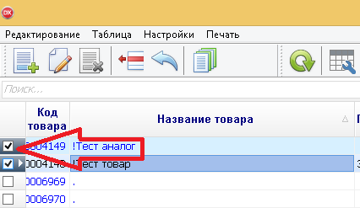
- нажимаем кнопку 
- в открывшемся окне видим две обновляемые позиции, выбираем закладку «Свойства», ищем свойство НДС, проставляем ему значение 18, нажимаем ОК.

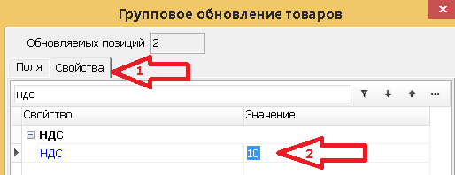
У 2-х товаров свойство НДС с 10 поменялось на 18.

В справочнике товары можно отфильтровать товары, которые есть в остатках аптеки.
Для этого надо создать фильтр:
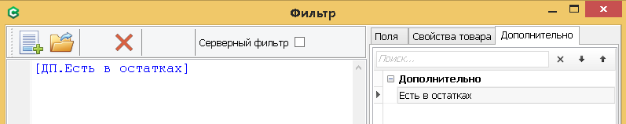

3.2 Брэнды
В эту таблицу заводятся все брэнды с которыми аптека планирует работать.
Нажать ОК, на экране останутся только товары, которые присутствуют в запасах аптеки (аптек сети).

3.3 Виды товаров
В этой таблице заводятся все виды товаров с которыми аптека планирует работать.
Не нужные виды товаров можно отключить из отображения проставив галочки в колонке «Не использовать».
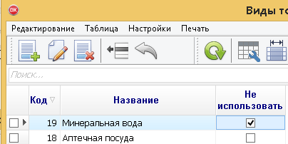

3.4 Внешние справочники

Эта таблица создана для связки кода товара из справочника ПО СмартАптека п. меню Справочники⇨Товары с кодом любого внешнего справочника, например, поставщика. Также эта таблица обеспечивает удобный контроль и управление связками.
В этой таблице можно провести операции:
- Привязать  - открывает список товаров для выбора привязки
- Отвязать  - отвязывает позицию от нашего кода
- Пометить как обработанную - ставит отметку, что привязка товара была проверена пользователем.
- Удалить - удаляет позицию из справочника
- Посмотреть привязанные товары открыв информационное окно зайдя в меню Информация- Привязанные товары (или нажав сочетание клавиш Ctrl+1)
Через меню Информация можно настроить информационное окно "Дата привязки/отвязки".

При приходе прайс-листа или накладной от нового поставщика, мы должны сделать связку кодов справочника ПО СмартАптека и справочника поставщика. Пока мы не сделаем привязку, оприходовать товар и сделать заказ не получится.
Связку можно сделать из приходной накладной, из прайс-листа, из формы «Внешние справочники».
Рассмотрим привязку из формы «Внешние справочники»
Заходим в Справочники»⇨ Внешние справочники.
В открывшейся форме выбираем нужный нам справочник (Стрелка 1).
Выбираем «Статус» - все позиции (Стрелка 2), жмем кнопку обновить. Откроется список всех позиций этого поставщика.
Если поставить галочку «Наличие в прайсах» (стрелка 3), в таблице отобразится только товар, который присутствует в прайс-листах поставщика.
«Автопереход» - при включенной галочке, программа автоматически будет открывать окно привязки следующего не привязанного товара.
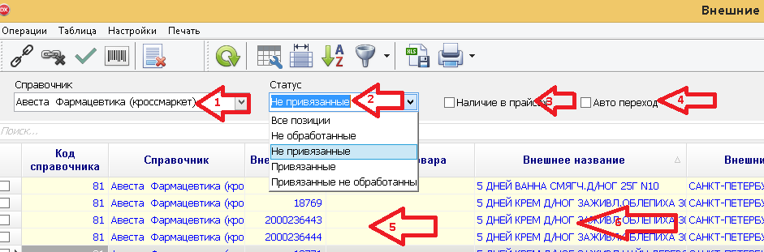
Товары в справочнике имеют выделение цветом:
- Привязанный товар - черный шрифт на белом фоне. Товар, который имеет связку своего кода с кодом поставщика
- Не привязанный товар - желтый фон. Товар не имеющий привязку своего кода с кодом поставщика.
- Не обработанный товар - синий шрифт. Товар, который имеет автоматическую связку своего кода с кодом поставщика по ШКП. Товар привязался, но эту привязку должен проверить пользователь.
Среди автоматически подобранных товаров находим нужный товар, нажимаем кнопку привязать. В открывшемся списке серым цветом (стрелки 2) показан товар, который пришел от поставщика.
Кнопка ”F2” (стрелка 1) позволяет выбрать метод поиска товара:
-по производителю
-по ключевым словам
-по ключевым словам и дозировкам
В колонке % (стрелка 3) показан процент совпадений названий.
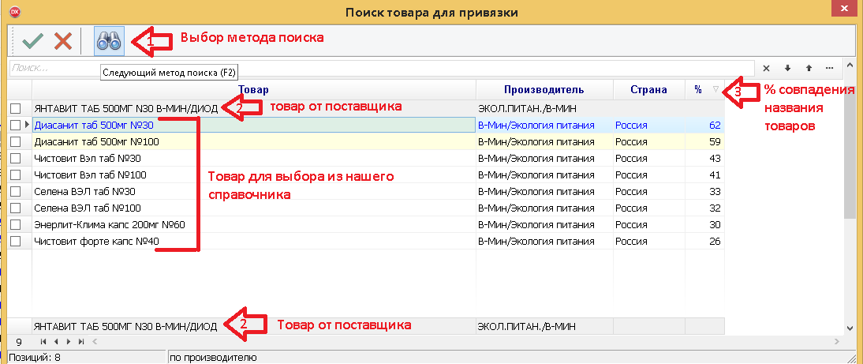
Выбираем самую подходящую по параметрам позицию, нажимаем Привязать (2 раза ЛКМ). Все, товар привязан.
Для аптек ведущих справочники самостоятельно можно заводить товар с
помощью кнопки
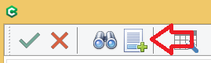

3.5. Группы аналогов
Справочник предназначен для объединения товаров по торговому наименованию и дозировкам в группу. Используется при заказе товара. Может использоваться при создании некоторых аналитических отчетов.
Возможности:
- Добавить группу аналогов. Кнопка 
- Удалить группу Аналогов. Кнопка 
- Редактировать группу аналогов. Кнопка
- Добавлять товары в группу.
- Удалять товары из группы.
Как работает:
Из основного меню заходим в Справочники-Группы аналогов.
В открывшемся окне выбираем нужную группу (или создаем новую при её отсутствии).
В окне товары группы отображается товар, который входит в группу. Если нужно удалить товар из группы, то в этом окне нажимаем кнопку «удалить товар из группы» (Лист с крестиком).
В случае если нужно добавить товар в группу, то переходим в окно Все товары, ищем нужный товар и добавляем его в группу нажав кнопку «Добавить в группу» (Лист с плюсом).

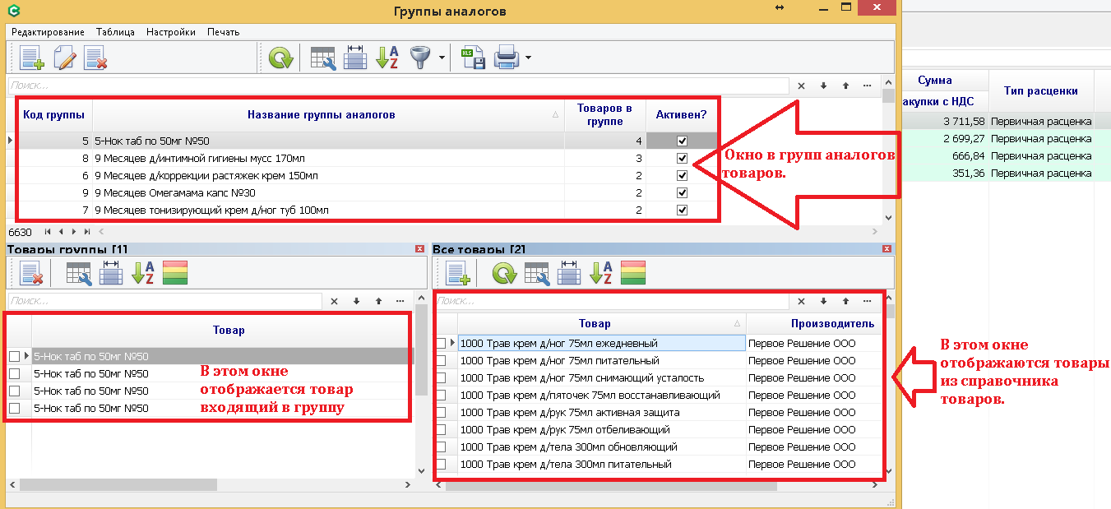
Варианты применения групп агалогов:
-Товар не объединен в группу аналогов.
В этом случае товары с одинаковым торговым наименованием но разными производителями при заказе в Ассортиментном плане будут отображаться отдельными строками и будут считаться разным товаром. Расчет потребности и заказа будет вестись по каждой строке такого товара.

-Товар объединен в группу аналогов (Аналог).
В данном случае создается группа (в справочнике товаров и ассортиментном плане этот товар будет иметь признак «Аналог»), товары с одинаковым торговым наименованием но разными производителями добавляются в эту группу.
При заказе в Ассортиментном плане будут отображаться 1 строка с наименованием группы. Расчет потребности и заказа будет вестись по этой строке, а товар входящий в эту группу будет считаться одинаковым не зависимо от производителя.
Пример:
Есть товары с одинаковым торговым наименованием, но произведены разными странами. Мы можем объединить в 1-ю группу товар Российского производства, а во 2-ю товар Импортного.

3.6. Единицы измерения
В этом справочнике прописаны все единицы измерения используемые программой.

3.7. МНН
Справочник МНН (международных непатентованных названий) - ведется для всех клиентов, подписавшихся на услугу ведения Единого справочника СмартАптека. МНН ведутся на латинском языке. Аптеки ведущие справочники самостоятельно ведут этот справочник и могут заменять латинские наименования начального справочника на русские по своему усмотрению.

3.8. Потребительские категории
Это справочник содержащий все потребительские категории с которыми работает аптека
Категория к которой относится товар проставляется в Справочники⇨Товары - в поле «Потребительская категория» выбирается из ниспадающего списка имеющихся категорий.
Например:
Пенталгин и Спазмалгон относятся к категории «Средства от боли».
Геделикс и Бромгексин относятся к категории «Средства от простуды и гриппа»
Основные поля справочника:
- Код категории (для каждой новой записи формируется автоматмчески).
- Название категории
- Базовая категория? - Признак обозначающий категорию как Базовую.
- Родительская категория - Наименование категории в которую входит текущая категория.
- Альтернативная группа? - Признак вхождения категории в группу Альтернативных товаров.
- Сотрудник Код- по этому полю можем определить сотрудника, который создавал категорию.

3.8.1. Группировка категорий
Несколько потребительских категорий можно объединить в одну верхнего уровня классификации категорий, которая называется и имеет признак «Базовая категория». Для этого необходимо выбрать категорию, которая будет базовой и будет объединять другие потребительские категории и включить ей признак «Базовая категория». Всем категориям, которые будут объединены этой «базовой категорией », в поле «Родительская категория» проставить название «Базовой категории».
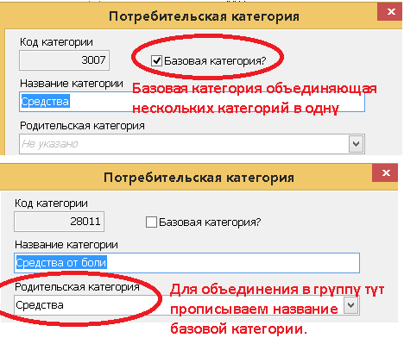
Например на картинке ниже в Справочнике Потребительские категории: есть базовая категория «Бад для женщин», а есть потребительские категории, входящие в эту более общую категорию Бад для беременных и кормящих, Бад для нормализации женского цикла, Бад при климаксе. Проставив этим трем подкатегориям в поле «Родительская категория» значение «Бад для женщин» мы объединили все эти три категории в одну базовую «Бад для женщин».
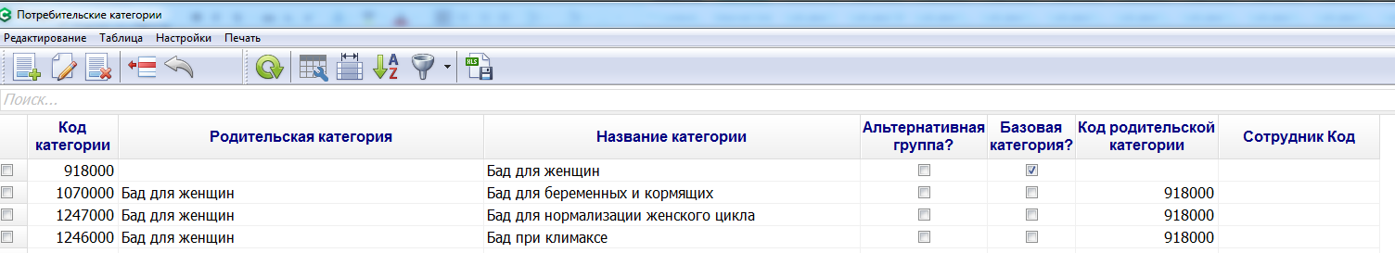
Таким образом организуется иерархический справочник базовых и простых потребительских категорий (подкатегорий к базовой).

3.8.2 Привязка товара к Потребительской категории
К товару нельзя привязать непосредственно категорию, имеющую признак «Базовая категория», т.к. это категория более высокого уровня классификации (родительская категория). Привязка идет через Потребительскую категорию не имеющую признака Базовая.
Привязка товара к категории осуществляется из основного меню программы Справочники⇨Товары .
Заходим в Справочники⇨Товары , выбираем нужный товар, заходим в него. В открывшемся окне выбираем закладку «Главная», в поле «Потребительская категория» нужную категорию.
Если проставить категорию нужно на несколько товаров, то делаем «Групповое обновление».
Для этого;
- выделяем нужный товар (стрелка 1), нажимаем кнопку «Групповая операция»
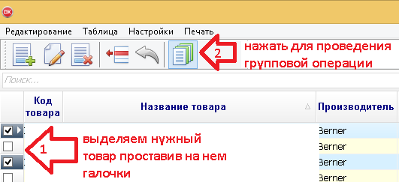
- в открывшемся окне находим нужное поле, выбираем в списке нужную группу, жмем ОК.
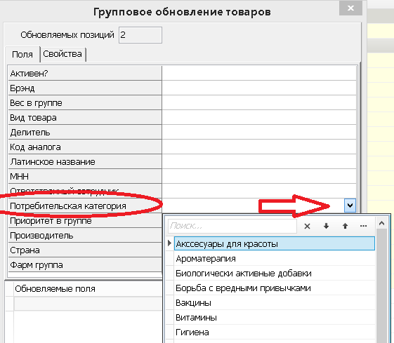
Аналогично можно сделать отвязку товаров от группы:
Делаем групповое обновление, выбираем название поля (стрелка 1), нажимаем кнопку «Добавить» (стрелка 2), нажимаем ОК (стрелка 3).
У выделенных товаров в поле «Потребительская категория» станет пусто.
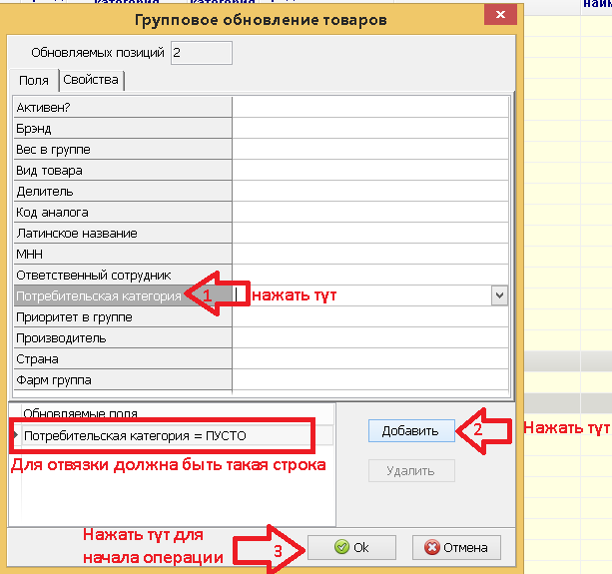

3.8.3. Альтернативная группа (взаимозаменяемые товары, терапевтические цепочки)
Потребительским категориям можно поставить признак «альтернативная группа». Это означает, что товары, входящие в данную группу являются взаимозаменяемыми.
Это используется в Функционале «Терапевтические цепочки» при продаже на кассе.
Функционал «Терапевтические цепочки» создан для подсказки «Первостольнику» о наиболее выгодных для продажи аптеки товаров, входящих в группу альтернативных (взаимозаменяемых) товаров. При этом Первостольник может быть мотивирован на продажу определенных товаров (например, участвующих в маркетинговых акциях производителей/дистрибьюторов) через начисление баллов за продажи определенных товаров.
Признак «Альтернативная группа?» включается проставлением у потребительской категории соответствующей галочки. Потребительские категории, имеющие признак «Альтернативная группа», могут соединятся в цепочку допродаж (Терапевтическую цепочку).

3.9. Представительства
Этот справочник содержит перечень представительств по маркетингу с производителями или маркетинговых ассоциаций, с которыми работает аптека. Используется это в основном в аналитической отчетности.
Представительство проставляется в карточке товара при входе в Справочники⇨Товары . Возможно также использование групповой операции сразу для нескольких товаров.

3.10. Производители
Справочник содержит перечень производителей товаров аптечного ассортимента.

3.11. Свойства товаров
В этом справочнике содержатся, все свойства товаров с которыми работает аптека.
Аптека может заводить любые новые свойства товара начиная с кода 1001 и относить их к категориям по смыслу.
Некоторые из категорий с зарезервированными номерами кодов от 1 до 1000 заведены в Справочнике товаров разработчиками программы и категоризированы (объединены в категории по смыслу).
Всего таких категорий 7:
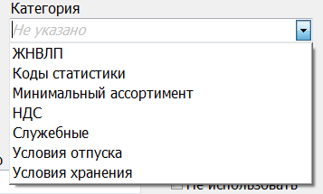
При этом в категорию Служебные попадают все свойства, которые участвуют в работе алгоритмов и функционалов программы.
В карточке товара Свойства в соответствующей закладке отображаются в виде дерева с ветками по категориям и есть удобный поиск (строка поиска), позволяющий быстро найти свойство по контексту, входящему в наименование
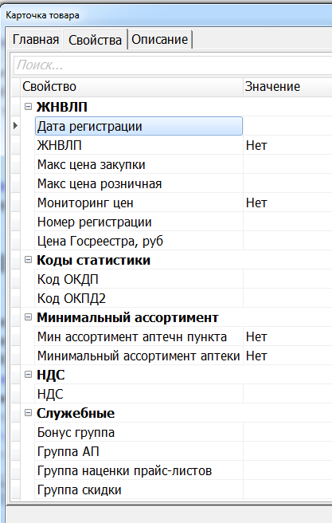

Есть возможность также отображения свойства в строке состояния на кассе, в модуле склад. Для этого необходимо включить соответствующие галочки «Показывать в строке состояния/Касса» и «Показывать в строке состояния/Склад» в таблице Справочника Свойства товара или в карточке Свойства . Есть также возможность отключить видимость свойства в списке свойств (Включить галочку «Не использовать»).
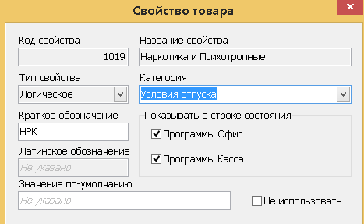
В программе 4 типа свойств товара:
Логическое –тип свойствоа с возможными значениями ДА или НЕТ.
Число – тип свойствоа с числовым значением.
Строка – тип свойства со строковым значением.
Дата – тип свойства со значением дата.

3.12. Страны
Справочник содержит перечень Стран, в которых Фирмы-производители производят свои товары.

3.13. Товары Внешние справочники
Справочник позволяет сделать привязки товара 1 ко многим.
Можно к нескольким нашим товарам привязать сразу несколько товаров из внешнего справочника.
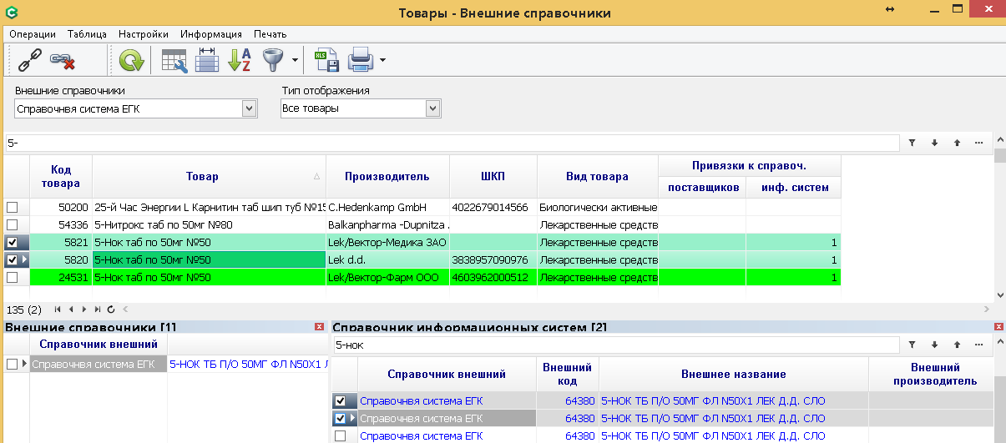

3.14. Товары-Поставщики
Используется при создании автоматического заказа по поставщикам не имеющим прайс-листа.
В этом справочнике ведется привязка товара по поставщикам у которых отсутствует электронный прайс-лист .
Поля:
Приоритет -поле используется только тогда, когда заказываем товар по привязкам без прайс-листов. Имеет значение 0-1..
Скидка % - это поле задает некую скидку (ретро скидку). Используется при заказе по прайс-листам.
При заказе учитываются только:
-Активный товар. Если в одну группу аналогов входят активные и не активные товары, то предпочтение отдается Активному товару.
-Приоритет (чем меньше цифра, тем больше приоритет).
Размещения товаров не произойдет, если товары не привязаны к поставщику, или привязаны к поставщику имеющему прайс-лист.
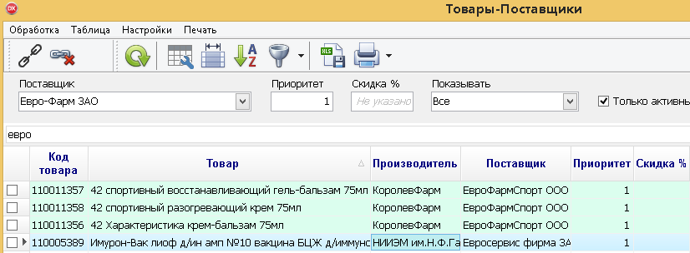

"Загрузить из файла Excel".

Файл должен иметь три обязательных колонки: Код поставщика, Код товара и Скидка %. Загрузка производиться по следующему алгоритму. Сначала все товары отвязываются от тех поставщиков, коды которых есть в файле.

Затем для каждой пары (Код товара, Код поставщика) из файла делается

новая привязка и проставляется скидка (колонка Скидка %).

Если есть необходимость очистить все привязки (привязки к всем поставщика, а не только тем, что есть в файле), то для этого можно использовать команду "Отвязать позицию", предварительно выделив все привязки.

3.15. Товары-свойства
Справочник предназначен для удобного просмотра и редактирования свойств товара.
Справочник позволяет выбрать нужные свойства товаров, сделать изменение свойств у выделенной группы товаров «Групповое обновление». Данный раздел полезен, когда надо изменить одно свойство сразу у нескольких товаров. Свойства загружены в стартовый справочник СмартАптека и в дальнейшем могут создаваться пользователями самостоятельно.
В данном разделе меню реализован удобный интерфейс пользователя по загрузке свойств товаров через заранее подготовленный файл Excel

Для загрузки свойств (одного или нескольких одновременно), группе товаров в Справочник товаров (например, Свойство/Акционная цена1, Свойство/Акционная цена 2, Маркетинг, Бездефектурное наличие и т.п.) необходимо сформировать файл Excel, имеющий расширение xls или xlsx, со списком кодов товаров из справочника товаров СмартАптека и указав необходимые параметры «Код товара», «Свойство товара» по форме:
Код товара СмартАптека | Свойство/Акционная цена 1 | Свойство/Акционная цена 2
23762 | 1
23761 | 1
18458 | 1
27460 | 1
58779 |  | 1
34470 |  | 1
34101 |  | 1
Если Свойство имеет значение Да/НЕТ, то необходимо завести данное свойство в справочника Свойства товара как логическое и тогда значение данного свойства может быть Да/Нет или 1/0. Товару, которому необходимо присвоить определенные свойства
в соответствующей колонке в файле поле напротив кода товара проставить цифру 1 для значения «Да» для логического свойства Да/Нет.
Если свойство имеет тип «Числовое» или «Строка», то значения в колонках должны соответствовать типу свойства.
Для загрузки свойства группе товаров:
В основном меню модуля Офис программы СмартАптека выбрать Справочники - Товары-Свойства. В открывшемся окне в поле «Свойства» выбрать свойства, которое необходимо присвоить товару или группе товаров, напротив свойства поставить галочку.
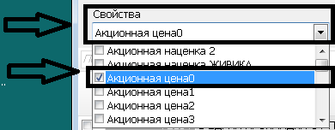
В поле «Товары» выбрать статус товара «Все» или только «Активные» 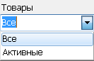.
Все товары - это полный справочник товаров, включая не активные товары.
Активные товары - это товары, которым в справочнике присвоен статус «Активен»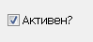. Далее нажать на кнопку «Загрузить из Exсel файла» , в открывшемся окне «Импорт их Excel» нужно указать путь к файлу и проставить номера колонок, согласно расположению соответствующих свойств в Вашем подготовленном файле Excel.
Лист№ - номер листа на котором находятся данные в Excel файле. Надо обязательно проверить что лист имеет название по умолчанию «Лист 1». Если лист с которого Вы загружает данные имеет другое имя, то необходимо его переименовать в «Лист 1». В противном случае программа выдаст при попытке загрузить данные ошибку.

Стартовая строка - номер строки с которой непосредственно начинаются данные, которые необходимо загружать. То есть если первая строка – это заголовок таблицы, то стартовая строка будет 2-я. Для загрузки свойства из файла нажать на кнопку .

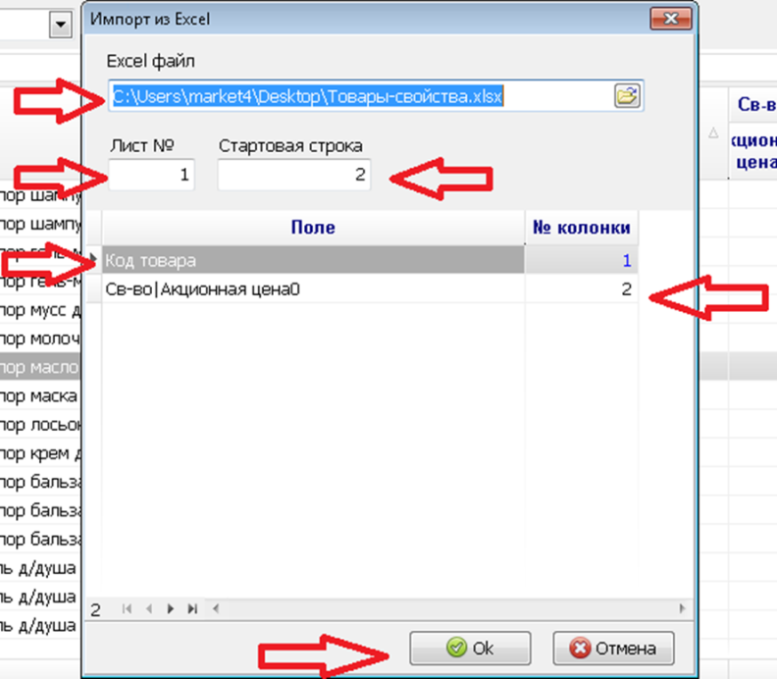

3.16. Торговые наименования
В этом справочнике содержатся торговые наименования (торговые имена, бренды, названия линеек товаров одного бренда), из которых в дальнейшем составляется название товаров добавлением форм выпуска, доп характеристик, дозировок, упаковки и др. признаков.
Торговые наименования используются только при заведении нового названия товара в Справочнике товаров.
В случае подписки на услугу ведения Единого Справочника СмартАптека, этот справочник закрыт для редактирования. В случае если аптека ведет справочники САМОСТОЯТЕЛЬНО, то в этот справочник можно добавлять новые наименования. Однако рекомендуем это делать грамотно, изучив принципы составления названия товаров в программе СмартАптека на примере начальных справочников и с понимаем, что должно входить в Торговое наименование, а что следует отнести в характеристику или что является по сути Формой выпуска товара, а не торговым именем.

3.17. Упаковка
В этом справочнике содержатся все типы упаковок, которые используются при формировании названия товара. Ведутся аптекой или получаются от разработчиков СмартАптека при условии подписки на услугу.

3.18. Фармгруппы
Справочнике содержат информацию о фармацевтических группах. Ведутся аптекой или получаются от разработчиков СмартАптека при условии подписки на услугу.

3.19. Формы выпуска
В этом справочнике содержатся все формы выпуска (сущность что это за товар и в какой он форме), которые используются при составлении названия. Ведутся аптекой или получаются от разработчиков СмартАптека. Справочник Форм выпуска начального заполнения содержит обширный список форм, покрывающий практически весь ассортимент аптечных товаров и не потребует частого пополнения.

3.20. Цепочки допродаж
В этом пункте настраиваются цепочки допродаж для кассового модуля.

4. ПАРТНЕРЫ
Этот пункт объединяет в себе несколько справочников:
- Агенты (список консультантов под которыми может быть пробит чек)
- Грузополучатели (справочник грузополучателей которые ведет аптека)
- Оптовые клиенты (справочник оптовых клиентов которых ведет аптека)
- Поставщики (справочник поставщиков который ведет аптека)
- Список забракованных серий (справочник писем Росздравнадзора для контроля забракованных серий и фальсифицированных препаратов).
Все эти пункты понятны, описывать их нет смысла. Единственный пункт тебующий разъяснения — это «Агенты».

4.1 Раздел Партнеры. Агенты
Справочник «Агенты» создан для привязки имени некоего «Консультанта в торговом зале» к чеку продажи.
Схема работы:
В зале присутствуют консультанты А1 и А2. Консультанты консультируют покупателя по товару. Если покупатель решил купить товар, то консультант показывает на кассе свой бейдж со штрих-кодом агента, «первостольник» сканирует штрих-код агента (при отсутствия штрих-кода выбирает «Агента» из списка), покупатель совершает покупку. Касса пробивает чек, к чеку привязывается наименование «Агента». По этой информации можно сделать анализ работы агентов за любой период (по продажам товара, чекам, суммам, дате и времени).
Персональный штрих-код «Агента» можно напечатать из справочника «Агенты».
Для этого:
- Заводим всех Агентов (Консультантов) в справочнике «Агенты».
- В печатной форме карточек напечатать штрих-код «Агента».
Поле «Код агента» будем использовать в качестве штрих-кода.
По умолчанию используется префикс *** (система штрих-кодирования - Code128).
Если вы используете другой префикс, то надо внести соответствующие изменения в печатную форму и прописать ваш префикс (обратитесь в службу технической поддержки).
- Для автоматического сканирования штрих кода «Агента» на кассе ему надо прописать выбранный ранее префикс зайдя в основное меню, выбрав Настройки-Общие параметры-Касса.
Поле агент отображается в заголовке чека.

4.2 Раздел Партнеры. Грузополучатели
Справочник «Грузополучатели» создан для ведения списка грузополучателей.
Каждый «Грузополучатель» имеет свою карточку, в которую вносится вся информация о грузополучателе

4.3 Раздел Партнеры. Оптовые клиенты
Справочник «Оптовые клиенты» создан для ведения списка оптовых клиентов. Каждый «Оптовый клиент» имеет свою карточку, в которую вносится вся информация о нем. Клиент может иметь признак «ЛПУ», «Физ. Лицо», или не иметь признаков. Признак «Блокирован» - блокирует данного клиента, работа с ним приостанавливается. Признак «Выгружать накладные» проставляется если надо физически выгрузить файл оптовой продажи для другого юр. лица внутри сети аптек.
Для работы с маркированным товаром делаем следующие настройки. В карточке оптового клиента, в закладке Маркировка

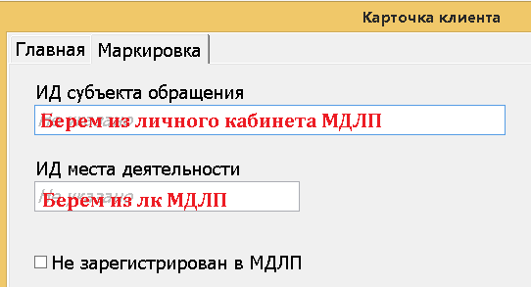
проставляем «ИД места деятельности». Заходим в Справочники_Грузополучатели выбираем грузополучателя, входим в его карточку, выбираем закладку Маркировка.
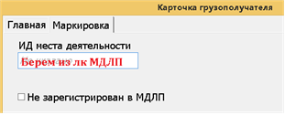

4.4 Раздел Партнеры. Поставщики
Сюда заносятся все поставщики с которыми работает аптека. Для каждого поставщика заполняется карточка товара. Для получения электронных накладных обязательно заполнить поля:
- Название поставщика (название которое будет отображаться в программе)
- Название справочника (Выбирается справочник для связки кода поставщика с кодом СмартАптека)
- Код адресата. (Код указанный в документе прихода в поле From)
Признаки:
- Блокирован -блокирует работу с данным поставщиком
- Льгота по НДС -этот признак указывает, что поставщик не является плательщиком НДС.
- Электронный прайс лист — этот признак разрешает загружать электронный прайс-лист от поставщика.
Юр лицо аптечной сети- указывается если сеть состоит из нескольких ЮР. Лиц и одно юр. лицо передает товар другому (Делает оптовый отпуск). Для каждого юр. лица создается 1 одноименный поставщик.
В карточке поставщика можно заполнить поля «Срок оплаты в днях», - это количество дней отсрочки по данному поставщику. При его заполнении в накладной прихода программа будет автоматически расчитывать колонку «Дата оплаты план».
Для работы с маркированным товаром в Справочнике Поставщиков, в карточке Поставщика, на закладке маркировка надо заполнить ИД субъекта обращения и ИД места деятельности.
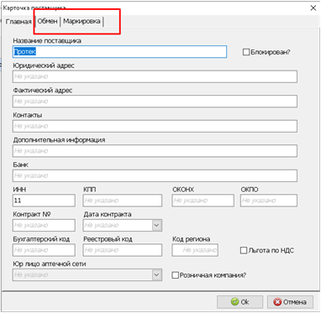
В ЦО СмартАптека ходим в Справочники - Поставщики, выбираем Поставщика, заходим в его карточку, выбираем закладку Маркировка.

Если один поставщик использует разные места деятельности то в ИД места деятельности вписываем основной, обязательно ставим галочку Обратный порядок, тогда место деятельности будет взято из накладной (поле BRANCH_ID). Эти параметры даёт поставщик, но их можно также скопировать в ЛК МДЛП. Для этого заходим в ЛК МДЛП, выбираем реестр контрагентов, находим этого поставщика.
Регистрационный номер контрагента вписать в ИД субъекта обращения.
Регистрационный номер вписать в ИД места деятельности.

4.5 Раздел Партнеры. Финансовые контрагенты

Справочник ведется контрагентам для модуля Финансы.
В данный справочник можно добавлять организации, с которыми АП ведет денежные взаиморасчеты, не связанные с закупкой или продажей товаров. То есть это не поставщики, не оптовые клиенты, не грузополучатели. Организацию следует добавлять в этот справочник, если планируется отслеживать состояние взаиморасчетов с этой организацией. Например, АП регулярно оплачивает аренду офиса. Возможны два варианта:
- Можно завести тип платежа «Аренда офиса», и не связывать его с контрагентом.
Тогда мы будем регулярно проводить платежи вида «Аренда офиса», не связанный ни с каким контрагентом.
- Другой случай, мы хотим отслеживать текущее состояние (задолженность)
по оплате офиса. Тогда нужно добавить арендодателя в справочник «Финансовые контрагенты». Связать вид платежа «Аренда офиса» с типом партнера «Финансовый контрагент». Регулярно создавать счета к оплате, связанные с этим партнером. Платежи вида «Аренда офиса» так же должны быть связаны с этим партнером.

4.6 Раздел Партнеры. Контракты
Справочник ведется по партнерам (Партнер, Юр. лицо, Контракт №, Дата контракта) для модуля Финансы.

4.7 Раздел Партнеры. Рецептурные организации
Данный справочник может пополнятся во всех аптеках сети, и в ЦО. Для его ведения пользователь должен обладать полномочием «Справочники|Рецептурные организации».

4.8 Раздел Партнеры. Уничтожители ЛП

В справочник вносится организация с которой заключен договор на уничтожение ЛП.

5. ПОИСК
Меню «Поиск» предназначено для быстрого поиска нужного пункта меню, формы и перехода к ним. Поиск имеет древовидную структуру (стрелка 2). Чтобы развернуть ветку надо щелкнуть левой клавишей мыши на «+», а свернуть на «-».
Для работы надо набрать в строке поиска искомое значение (стрелка 1), выбрать его и перейти в форму.
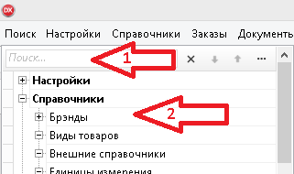

6. НАСТРОЙКИ
Меню настройки предназначено для управления настройкой программы. Как правило обычному пользователю сюда без особой надобности лучше не заходить (доступ к большинству пунктов лучше закрыть).

6.1 Общие параметры

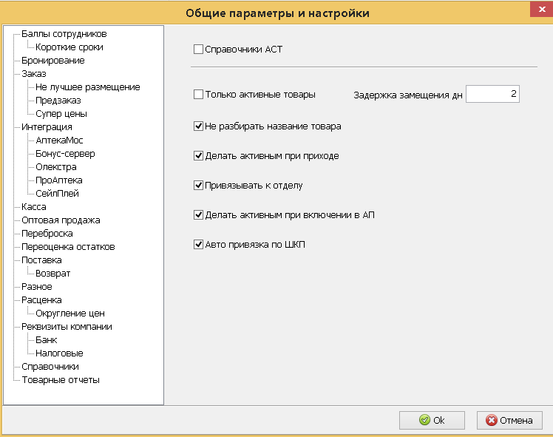

Реквизиты компании-заполняется информация о предприятии, название предприятия, адрес, налоговые реквизиты, банковские реквизиты.
Разное- в этом пункте проставляется код узла Центрального офиса сети аптек и знак разделителя документов, принадлежность к Центральному офису.
Справочники- в этом пункте проставляется настройки справочников и их отображение.
Справочники АСТ — при включенном признаке аптека не ведет справочники самостоятельно, а получает справочники из нашего ЦО (Признак не может быть изменен пользователем!).
Отсутствие признака предполагает, что аптека ведет справочники самостоятельно).
Только активные товары- при оприходовании товара открывает список только активных товаров. Используется в аптеках сети, чтобы аптеки не могли выбрать при оприходовании товар, который не является «Активным», выведенным из ассортимента.
Задержка замещения - количество дней, через которое произойдет окончательное замещение товара в справочнике товары. Как правило этот параметр в аптеках стоит 2, а в Центральном офисе 4.
Не разбирать название товара — данный признак разрешает заводить товары не разбирая его название в карточке товара. Как правило применяется во внешних справочниках для быстрого заведения товара, для связки без разбора.
Делать активным при приходе - если в приходную накладную добавить позицию не «Активного» товара, то программа автоматически проставляет ему признак «Активен».
Привязывать к отделу - автоматически проставляет в карточку товара привязку к отделу
Делать активным при включении в АП - при включении товара в ассортиментный план, автоматически проставляет ему статус «Активен».
Авто привязка по ШКП — при включении признака программа пытается сделать автоматическую связку приходящего товара по штрих-коду производителя (в случае если поставщик передает его в документе). В случае отключения, автоматическая привязка по ШКП не производится.
Заказ - окно основных настроек заказа товара.
Предупреждать о наличии в других аптеках - выдача окна предупреждения о наличии товара в других аптеках сети.
Заказывать только активные товары - заказывать только «Активный товар».
Параметр ведется в ЦО, и передается в аптеки сети в процессе репликации. Если параметр включен, то:
1. АП. При расчете заказа неактивные позиции не заказываются, даже если имеют статус "Ассортимент".
2. АП. Нельзя вручную сделать "Заказ" больше 0.
3. Неразмещенный заказ. Нельзя вручную сделать заказ неактивного товара/группы аналогов.
4. Неразмещенный заказ. При автоматическом размещении нельзя включить опцию "Заказывать неактивные товары".
5. Размещение по прайс-листам (прикрепляемая форма). Нельзя вручную сделать заказ неактивного товара.
6. Заказ поставщику. Нельзя сделать заказ неактивного товара.
7. Заказ по сводному прайс-листу. Нельзя сделать заказ неактивного товара.

Заказывать только из АП


Если признак включить, то при добавлении товаров в документы "Неразмещенный заказ" и "Заказ поставщику", программа будет проверять присутствие товара в Ассортиментных планах, привязанных к отделу документа.
Если товар не входит в Ассортиментный план, программа выдаст соответствующую ошибку.
Признак включается в ЦО и передается во все аптеки сети. Реализовано для схем работы, когда аптеки сети имеют право заказывать товар только из своих АП и соответственно для ограничения возможности заказать товар не из АП аптекой любым способом добавления его в заказ.

параметр "Алгоритм взвешенной цены".
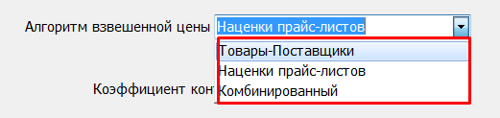
Может принимать значения:
1. Товары-Поставщики
2. Наценки прайс-листов
3. Комбинированный
Данный параметр определяет как будет вычислена взвешенная цены, используемая при автоматическом размещении
неразмещенной заявки по прайс-листам поставщиков.
В первом случае используется скидка, указанная в таблице "Товары-поставщики" (и наценка, указанная в заголовке
прайс-листа).
Во втором случае используется матрица "Наценки прайс-листов".
В третьем случае если пара Товар-Поставщик есть в таблице "Товары-поставщики" и скидка там не пуста, то используется первый метод, иначе второй.

Матрица Отделы-Прайсы - включает использование таблицы «Матрица Отделы-Прайсы».
Ожидать заказ до первой поставки - если включен, то весь заказ, по которому есть хотя бы одна поставка, выпадает из ожидаемого количества. Если выключен, то заказ учитывается, но из ожидаемого количества вычитается поставленное количество - количество из поставок, связанных с заказом.
Коэффициент контроля мин заказа К1
"Коэффициент контроля мин заказа К1". Если МинЗаказа > Заказ * К1, то программа по этому прайс-листу не заказывает.
Если надо поставить разлет 35%, то прописываем коэффициент 1,35
!Не забудьте зайти в прайс-листы и проставить признак учитывать кратность
Логика работы коэффициента K1
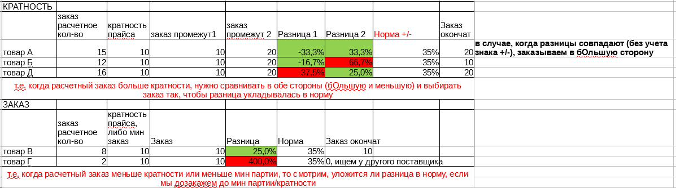
Товар Б, прогамма рассчитала для заказа 12шт. При кратности товара 10 ганица заказа минимум 10шт, максимум 20 шт. При заказе 10шт. и коэффициенте 1,35 разница составляет -16,7%, что попадает в норму 35%, а при заказе 20шт. разница 66,7% что превышает норму. Поэтому заказано будет 10 шт.
В случае если разницы совпадают (без учета знака +/-), заказывается в большую сторону (Товар А).
В случае когда заказ больше кратности, сравниваем обе стороны (большую и меньшую) и выбираем заказ так, чтобы разница укладывалась в норму.

В случае когда заказ меньше кратности или меньше мин. партии, то смотрим, уложится ли разница в норму, если мы дозакажем до мин. партии.
Короткий срок годности Прайс-листов - для всех прайс-листов у которых отсутствует параметр «Срок годности дн.» проставляет короткий срок годности указанный в параметре.
Срок хранения заказов - сколько дней хранить заказы.
Глубина сбора ежедневной статистики - период в днях за который программа собирает статистику по товару.
Аптека-консолидатор - аптека, которая объединяет у себя полученные заявки из аптек сети и отправляет их поставщику Аптеки сети отправляют заявки не поставщику, а в «Аптеку-консолидатор».
Автозаказ. Только свое юр. Лицо. Автозаказ без участия пользователя.
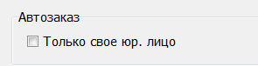
Если включить, то при автоматическом заказе без участия пользователя (только при полностью автоматическом заказе) не будут использованы прайс-листы Сверхзапасов и ЦС, связанные с отделами, принадлежащими другим юр. лицам аптечной сети. Важно для сетей, которые хотят полностью автоматизировать заказ и с учетом того, что точки сети не имеют оптовой лицензии, и не могут оформлять заказы по их прайсам Сверхзапасов или заказов на ЦС как оптовый отпуск. Параметр выставляется в ЦО для всех аптек сети.

Не лучшее размещение- используется для информации при автоматическом размещении «неразмещенных заказов» о не лучшем размещении товара, превышении % указанного в настойках таблицы.
Список возможных причин. (Отражается в неразмещенном заказе после автоматического распределения по поставщикам в поле “Не лучшее размещение”) :
- Мало — позиция попадает в не лучшее размещение по причине недостаточного количества в прайс-листе: «Кол-во в прайсе» < «Кол-во заказа» * N.
- Дорого — позиция попадает в не лучшее размещение по причине того, что цена в прайс-листе превышает прошлую цену закупки или цены в других прайс-листах, на указанный в настройках процент.
- Короткий СГ — короткий срок годности.
- Уценка — позиция прайс-листа имеет признак «Уценка».

В Неразмещенном заказе в форме «Автоматическое размещение», которая открывается перед автоматическим размещением заказа по прайс-листам в группе переключателей «Заказывать»:
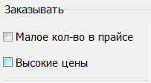
Эти переключатели определяют работу алгоритма размещения заказов по прайсам поставщиков, если включен стоит ли заказывать позиции, попадающие в не лучшее размещение по соответствующим причинам (Мало, Дорого).
Пример:
Кол-во заказа | 10
Не лучшее размещение по кол-ву (N) | 2
Превышение по цене % | 5

Прайс-лист | Цена | Кол-во
Протек | 100 | 18
Катрен | 106 | 100

Результаты размещения
Малое кол-во в прайсе | Высокие цены | Заказ на
Да | Не важно | Протек
Нет | Да | Катрен
Нет | Нет | Нет заказа

Параметр "Превышение по отношению к" может иметь значения:
"прошлым закупкам" - товары, цена заказа которых превышает цену (по сравнению с прошлыми закупками) более процента указанного в таблице, помечаются как «Не лучшее размещение»
"другим прайс-листам"- если «Цена взвешенная» текущего заказа превышает указанный в таблице процент по сравнению с «Ценой взвешенной» в других прайс-листах, товар помечается как «Не лучшее размещение»,

Супер цены — поле «Супер цена?» в прайс-листе для предупреждения о появлении товара у которого текущая цена в прайс-листах стала меньше (превысила процент отклонения указанный в поле «Отклонение %».
Действие распространяется на товар и его аналоги.
В расчете «Супер цены» не участвует «не активный товар», товар имеющий признак «Короткий срок годности», «Уценка».
«Отклонение %» - в этом поле задается процент падения цены в пришедших прайс-листах, превысив который товар получит признака "Супер цены".
«История закупок дн» - период за который надо учитывать историю цен в прайс-листах поставщиков.
Предзаказ — окно для настроек функционала предзаказ.
«Модуль активен» - при использовании функционала Предзаказы данный переключатель должен быть включен. Переключатель активирует видимость «Предзаказы» и «Прайс-лист предзаказа» в кассовом модуле. Если признак не включен, то программа не производит проверку предзаказов при закрытии заявок и приходных накладных, функционал выключен.
«Включать АП в прайс-лист предзаказа». Даннвй признак влияет на формирование прайс-листа предзаказа (по-умолчанию выключен).
«Закрывать бронь предзаказа». Если признак включен, то при закрытии приходной накладной, если программа смогла забронировать все позиции предзаказа, документ бронирования будет закрыт автоматически.
«Предзаказ в ЦО» - включение данного параметра подразумевает формироание прайс-листа «Предзаказ» в центральном офисе (ЦО) и отправке его в аптеки сети. Используется для централизованного формирования прайс-листа «предзаказ». Заявки предзаказов сформированные по этим прайсам приходят в ЦО, по ним производится заказ.
«Период бронирования»(дни). На сколько дней бронировать поступивший по предзаказу товар. По-умолчанию установлено 3 дня. По окончании срока бронь аннулируется.
«Наценка аптеки %». Используется для расчета рекомендованной розничной цены. По-умолчанию 10.
Более гибко регулировать наценку на товар предзаказа можно используя матрицу расценки, поле «Тип Цены» должно быть «Предзаказ».
«Текст в чеке предзаказа». Текст который будет печататься на чеке предзаказа в кассовом модуле. Как правило сюда прописываются фраза что клиент согласен на обработку личных данных.
Поставка — в этом окне ведутся настройки прихода товара.
Проверки и предупреждения: в сл. проставления признаков будет выдаваться окно предупреждения.
Забракованные серии — проверка забракованного товара по сериям
Короткие сроки — контроль коротких сроков годности указанных в окне «Короткий срок годности дн».
Превышение цены закупки — контроль превышения цены закупки указанных в окне «Превышение цены закупки в %» .
Не правильный поставщик — контроль принадлежности товара конкретному поставщику. Привязку товара к поставщику настраивается в Товары-Поставщики.
Отрицательная наценка — контроль товара с отрицательной наценкой.
Параметр (если включен) запрещает закрытие документов Поставка, если в них есть позиции с отрицательной наценкой. Работает как при закрытии накладной пользователем, так и при автоматическом закрытии в Сервере обмена.

Ошибка расценки — контроль расценки.
Отсутствует ШКП- контроль штрих кода производителя
Контрольная сумма — при оприходовании накладных просит ввести сумму закупки с учетом НДС для сверки сумм с бумажными накладными.
Отдел прихода по-умолчанию — все накладные будут автоматически оприходованы в этот отдел (Если в накладной не указан отдел оприходования DEP_ID).
Отчет даты платежа от — можно выбрать отсчет даты платежа поставщику от даты документа или от даты накладной.
Дата документа - можно выбрать Дата закрытия или Дата накладной.
Если включен, то дата документа (документ типа Поставка) всегда приравнивается к дате накладной (дата закрытия). Параметр ведется в ЦО.

Проставлять ЖВ из электронной накладной — проставляет свойство жв из приходной электронной накладной в случае его отсутствия.
Возврат. Возврат поставщику только по накладной — разрешает делать возврат поставщику только в случае указания в этом документе номера приходного документа.

Расценка- в этом окне проставляются общие параметры расценки.
Плательщик НДС- при создании отдела автоматически проставляет этот признак создаваемому отделу (приоритет имеют настройки проставленные непосредственно в отделе).
Использовать льготную цену- если включить признак, то в программе будет сохраняться помимо обычной розничной цены, еще и льготная цена. Используется если аптека помимо обычной цены отпускает товар еще и по льготной цене.
Использовать оптовую цену- в случае включения этого признака в программе сохраняется оптовая отпускная цена. Используется когда делается оптовый отпуск товара и в документе используется тип расценки «Расценка в оптовую цену», данная оптовая цена автоматически будет проставляться в документ.

Для работы использования льготной и оптовой цены необходима доработка алгоритма расценки разработчиком.
Расценка в ЦО — Если расценка всех накладных сети производится в ЦО (Централизованная расценка), то проставляется этот признак.
Авто расценка в ЦО — Если параметр "Расценка в ЦО" включен , и
база является ЦО, то при закачке электронной накладной от поставщика по отделу другой аптеки (не ЦО), программа автоматически расценивает накладную, и, если удалось расценить все позиции, закрывает накладную.
После чего расцененный документ Поставка уходит в аптеку с пакетом Репликация.
Округление цен- позволяет гибко настроить диапазон округление цен при автоматической расценки товара. Цена в рублях округляется до указанных копеек.
Добавление строк в «Общие параметры и настройки» происходит с помощью клавиши Insert.
На примере: товар от 1рубля не округлять, от 10 рублей округлять до 10 копеек, а от 100 рублей округлять до рубля.
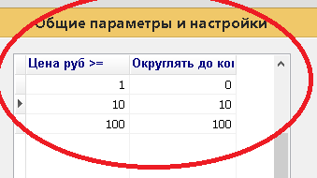
Округлять цену вниз- при установке этого признака программа округляет розничную цену не по правилам округления, а в меньшую сторону.
Добавление строк в «Общие параметры и настройки» происходит с помощью клавиши Insert.
Переброска - в этом окне настраиваются параметры для накладных перебрасываемых из других аптек.
Переброска другому юр. лицу- параметр разрешающий делать обычные переброски между разными юр. лицами. Если включен, можно перебрасывать товар (документом Переброска) в отдел, принадлежащий другому юр лицу. Параметр задается в ЦО и передается во все аптеки.
Переоценка при поступлении из другой аптеки — включенный параметр автоматически перебрасывает пришедшую накладную переброски из другой аптеки в документы переоценки, для последующей переоценки товара.
"Переброска/опт по входящей заявке". Новый параметр "Переносить позиции из заявки".
Если параметр выключен, то при создании документа Переброска/Опт из экранной
формы "Неразмещенный заказ", в документ не переносятся товарные позиции из заказа.
Создается только заголовок документа Переброска/Опт. Предполагается что сотрудник
отдела источника будет добавлять в документ (Пререброска/Опт) товары при
помощи сканера. Параметр ведется в ЦО, и передается во все аптеки сети.

Переоценка остатков — Позволяет переоценивать товарные запасы при превышении цен (розничных или закупочных с НДС).
Такая переоценка запускается автоматически при закрытии поставки.
Товар должен быть не ЖВ и иметь св-во 57 "Переоценивать ТО"
Для сравнения используется не цена конкретной партии товара, а средняя за три месяца.
То есть переоценка случается если новая цена превышает среднюю на указанный процент.
Запрет отрицательной наценки- если включить, то программа не даст закрыть документ переоценки, в котором есть позиции с отрицательной фактической наценкой. Ограничение работает для отделов, у которых включена опция "Запрет отрицательной наценки" (в карточке отдела).

Бронирование - в этом окне выставляются параметры для забронированных товаров.
Срок бронирования - время на которое сохраняется созданная бронь. Если в документе брони не указана дата окончания, то через указанное время бронь автоматически аннулируется.
Показывать на кассе за период — за какое кол-во дней показывать на кассе документы бронирования.
Авто обработка интернет заказов -автоматически закрывает пришедший документ бронирования.
Бронирование без учета цены -если признак включен, то при отсутствии товара в документ бронирования можно добавить любой товар, по любой цене. При выключении признака, товар с другой ценой добавить нельзя.
Переоценка вверх - если включить, то при добавлении документа брони в чек, если цена из брони "Позиции заказа.Цена со скидкой" превышает розничную цену товара, то товар будет продан по большей цене (из брони), а при закрытии чека будет сформирован документ переоценки. Для товара ЖНВЛП переоценка вверх не производиться. Используется для документов бронирования с интернет-сайтов, которые транслируют розничную цену заказа. Например: ЕАптека.ru и т.д.

Оптовая продажа -настройки для оптовой продажи.
Начислять НДС при опте — при включенном признаке начисляет ндс при оптовой продаже.
Товарные отчеты — настройки расчета товарных отчетов.
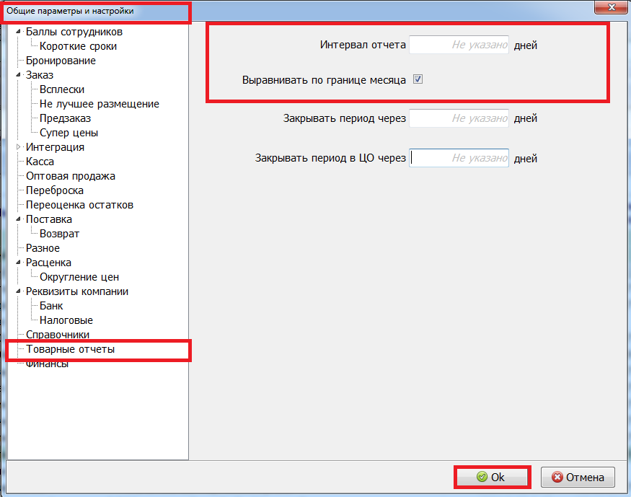
Интервал отчета (дн) — за какой период считать отчет. В базе центрального офиса аптечной сети можно настроить автоматический расчет и дорасчет товарных отчетов (ТО). По умолчанию функция отключена. Программа производит дорасчет недостающих ТО с интервалом, указанным в параметрах ТО. Дата конца отчета выравнивается по границе месяца. Дорасчет производится по всем отделам.
Затем нужно зайти в «Обмен» -«Расписание задач» и включить «Автоматический расчет ТО».
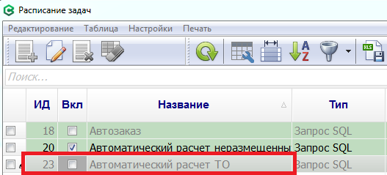

Настраивается в «Настройки» -«Общие параметры»- «Товарные отчеты» нужно внести «Интервал отчета дн» и включить признак «Выравнивать по границе месяца».

Выравнивать по границе месяца — включенный признак выравнивает начало и конец расчета по границам месяца.
Закрывать период через — черз сколько дней производить закрытие периода
Закрывать период в ЦО через — через сколько дней производить закрытие периода в ЦО.

Затем нужно зайти в «Обмен» -«Расписание задач» и включить «Автоматический расчет ТО».

Касса — в этом поле задается префикс штрих-кода агента (консультанта). Как правило это ***. Можно включить параметр «Запрет продажи просроченных» товара на кассе.
Плата за эквайринг % - процент от розничной цены который выплачивается банку за пользование системы «Эквайринг». Параметр не передается из ЦО в аптеки. Посмотреть можно в меню Аналитика. Отчет по продаже, поле "Стоимость Эквайринга", рассчитывается как % от суммы по продаже с учётом скидки.
Запрет продажи просроченных — запрещает продажу просроченных товаров на кассе.
Товары дня перед пробитием чека — перед пробитием чека показывает список «Товары дня» из маркетинговых мероприятий ПроАптека. Опцию можно включить в ЦО, и она передается во все аптеки сети.
Комбинированная оплата и Внесение аванса.
Эти параметры разрешают одноименные операции в модуле "Касса". По-умолчанию они выключены - операции запрещены.
Параметры ведутся в ЦО. Параметры созданы для того, что бы разрешить операции "Комбинированная оплата" и "Внесение аванса" на кассе только тогда, когда главный бухгалтер аптечной сети определиться, как проводить чеки аванса, оплату авансом и комбинированную оплату по бухгалтерии.
Показывать чек после пробития сек. В нем можно указать, сколько
секунд будет висеть пробитый чек на экране, если не трогать клавиатуру. По-умолчанию 5 сек. Параметр ведется отдельно в каждой аптеке.
Округлять до кол-ва разд уп. Если включить, то при продаже на кассе разделенного товара в количестве меньшим одной упаковки программа будет округлять сумму позиции, что бы она делилась на кол-во продаваемых разделенных упаковок. При этом такие позиции не будут участвовать в округлении суммы чека.Параметр "Округлять до кол-ва разд уп" следует включить, если аптека использует кассы с драйвером "ПИРИТ ФФД 1.2".
Параметр "Округлять до кол-ва разд уп" задается отдельно в каждой аптеке и не передается из ЦО в аптеки.
Интеграция
АптекаМос -в этом окне вводятся параметры для взаимодействия с АптекаМос.
Бонус-сервер -в этом окне вводятся некоторые параметры для взаимодействия с Бонус-системой. Параметр "Код компании"- данный параметр только для чтения, изменяется скриптом. Используется вместо параметра "Реквизиты компании.Кода компании" (PRED_ID) для обмена с бонус-сервером.
Олекстра -в этом окне производится настройка работы с картами «Олекстра».
Если параметр "Код аптеки" (на закладке «Олекстра») пуст - взаимодействие
с «Олекстра» выключено.
Настройка:
В справочнике "Типы дисконтных карт" завести новый тип "Олекстра", принадлежащий к виду "Внешняя карта".
В общих параметрах дисконта на закладке Штрих-коды завести новую зарись: префикс 68, длина 13, не обрезаемый, тип карты Олекстра.
В Общих параметрах и настройках прописать настройки выданные «Олекстра»
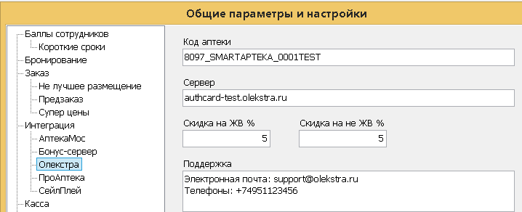
Прописываем поля: Код аптеки, сервер, скидки, текст поддержки данные предоставляются специалистами «Олекстра».
ПроАптека - в этом окне производится настройка работы с маркетинговой системой «Проаптека». Пароль для этого модуля скрыт.
СейлПлей- в этом окне прописываются настройки при работе с модулем SailsPlay «Мое здоровье» Протек.
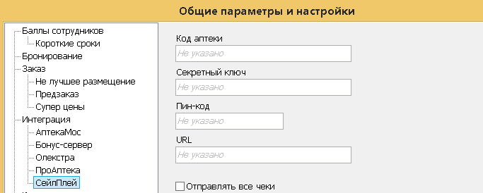
Параметр "Отправлять все чеки". Если выключен, то в SailPlay отправляются только те чеки, при которых есть карта "Мое здоровье"
При интеграции программы «Моё здоровье» сканеры на кассе должны быть запрограммированы на считывание 13 символов (не должны обрезать 13 символ). Если сканер считывает 12 символов, то дата центр SailPlay не увидит карточку у себя в отчетах.
Маркировка- В складских модулях СмартАптека каждой аптеки вписать параметры: ИД клиента, Секретный ключ, Отпечаток сертификата (если берем из Криптопро ниже версии 5, то надо убрать пробелы). Для этого надо зайти в п. Меню Настройки - Общие параметры -Интеграция-Маркировка.
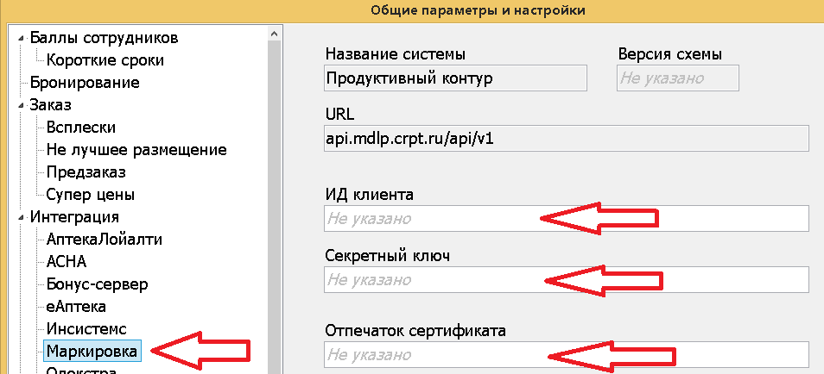

ИД клиента соответствует полю Идентификатор клиента в ЛК МДЛП
Секретный ключ соответствует полю Секретный код в ЛК МДЛП.
Отпечаток сертификата- вводим отпечаток публичного сертификата(Большими символами), который берется из ЛК МДЛП в разделе Администрирование - Пользователи, нажав на значок Зеленый глаз (см. рис. Ниже по тексту). В открывшемся окне будет заполнено поле Отпечаток публичного сертификата. Копируем его в соответствующее поле в окне настроек СмартАптека.
-СМС-оповещение
Функционал СМС-оповещение дает возможность оповещать покупателей через систему «Стрим-Телеком» о том, что заказанные ими товары (из предзаказа) прибыли в аптеку.
Оповещение осуществляется посредством отправки СМС сообщений через систему «Стрим- Телеком». Для пользования данным сервисом клиент на ПО СмартАптека должен предварительно ознакомиться с расценками Стрим-Телеком по отправке смс-сообщений и заключить соответствующий договор с данной Компанией.

Для включения СМС оповещения, надо включить переключатель «Включено», и заполнить поля:
- Логин
- Пароль
- Отправитель
- Текст
Значения первых трех полей аптека должна получить в системе «Стрим-Телеком».
В поле «Текст» - текст СМС сообщения. В тексте можно использовать следующие переменные:
- ORD_ID - ИД заказа (предзаказа);
- ORD_SUM - сумма заказа (сумма всех забронированных товаров, округленная до рубля вниз);
- APT_NAME - название аптеки (из справочника Узлы);
- APT_ADDR - адрес аптеки (из справочника Узлы).
Общая длина сообщения после подстановки значений переменных не должна превышать 70 символов.

Все параметры на закладке «СМС оповещения» ведутся в аптеках (не передаются из ЦО).
Обмен — Почтовые ящики
К основному почтовому ящику аптеки (например, через который идет обмен с ЦО и другими аптеками) надо привязать новый пакет «СМС оповещение» и пометить его как выгружаемый.

Если есть необходимость, можно прописать для этого пакета интервал выгрузки. Если этого не делать, отправка сообщений будет производиться при каждом запуске сервера обмена (по-умолчанию).

Алгоритм работы
При закрытии документа Поставка, программа автоматически производит бронирование товаров по предзаказам. Процедура автоматического бронирования проверяет, все ли товары из предзаказа забронированы. Если все — ставит предзаказ в очередь на СМС оповещение (специальная таблица в базе).
Сервер обмена (выгрузка пакета «СМС оповещение») при каждом запуске проверяет очередь на СМС оповещение. Если она не пуста, то для каждого предзаказа из очереди формируется свое СМС сообщение и отправляется через Веб интерфейс системы «Стрим-Телеком». Если сообщение было успешно отправлено, предзаказ удаляется из очереди. Если нет (произошла ошибка: сбой интернет в аптеке, сбой на сервере «стрим-Телеком», и т. д.), предзаказ остается в очереди, и попытка отправить сообщение производиться при следующем запуске сервера обмена.
Если в документе бронирования (в предзаказе) телефон не указан, или указан не правильно, то отправка СМС сообщения не производится.
Если в момент отправки СМС сообщения, документ бронирования больше не бронирует товар (удален, или был уже отпущен на кассе), то отправка СМС сообщения не производится
Процесс взаимодействия с Веб интерфейсом фиксируется в лог файлах в подкаталоге «C:\Documents and Settings\All Users\AST\AstExchange\Log\SMS».

6.2 Локальные настройки
В этом окне пользователь может установить размер шрифта, настроить выгрузку в программы MS Office или OpenOffice.

6.3 Должности
В этом окне прописываются все должности сотрудников аптеки.

6.4 Должностные лица
В этом окне прописываются все должностные лица аптеки.

6.5 Маршруты

Справочник "Отделы" два новых поля: "Маршрут" (выбор из справочника Маршруты) и "№ на маршруте" (число). Список документов "Оптовые продажи". Новый поля: "Маршрут", "№ на маршруте" (значения подтягиваются из отдела-грузополучателя), "Адрес грузополучателя" (значение берется из грузополучателя или аптеки отдела-грузополучателя). Поля предназначены для использования в новой печатной форме "Маршрутный лист".

6.6 Баллы сотрудников
- Алгоритм расчета баллов
Баллы сотрудника рассчитываются в момент оформления чека продажи, и складываются из трех сумм:
- За продажи любых товаров в отделе (продажи).
- За продажи неликвидных товаров (неликвиды). Неликвидными считаются товары которые были закуплены аптекой давно, а так же товары с короткими сроками годности.
- Дополнительные баллы за продажи некоторых товаров. Определяется свойство «Доп. Баллы %» в карточке товара (доп. баллы).
- Баллы за продажи
Баллы за продажи рассчитываются по следующей матрице.
№ | Отдел или группа отделов | Свойство товара | Значение свойства | Мин наценка % | База | % от базы | Начальная дата | Конечная дата
1 | ОГФ Лубянка | Экономическая категория | Лидер |  | Цена закупки с НДС | 5
2 | Дискаунтер | Экономическая категория | Лидер | 10 | Цена закупки с НДС | 3
3 |  |  |  |  | Цена закупки с НДС | 1

Начисление баллов производиться следующим образом.
Идет поиск первой подходящей строки в матрице. Поиск производиться в порядке увеличения поля №. Строка найдена если выполняются все условия:
- Отдел чека равен полю «Отдел или группа отделов», или отдел чека принадлежит к группе отделов по баллам (новое поле в справочнике Отделы), указанной в поле «Отдел или группа отделов», или поле «Отдел или группа отделов» пусто (работает для всех отделов).
- У товара есть свойство указанное в поле «Свойство товаров», или поле «Свойство товаров» пусто.
- Товар имеет значение свойства равное полю «Значение свойства», или поле «Значение свойства» пусто.
- Товар имеет фактическую наценку не меньше, чем указано в поле «Мин наценка %», или поле «Мин наценка %» пусто
- Дата чека не меньше указанной в поле «Начальная дата», или поле «Начальная дата» пусто.
- Дата чека не больше указанной в поле «Конечная дата», или поле «Конечная дата» пусто.
Если подходящая строка найдена, то программа вычисляет сумму баллов за продажу единицы товара по формуле:
Баллы за продажи = Цена (указанная в поле «База») * «% от базы»/100.
В качестве базы могут быть использованы:
- Цена закупки с НДС
- Цена розничная (до скидки)
- Наценка аптеки руб (до скидки)
- Баллы за неликвиды
- Наценка с уч скидки. Если выбрано значение "Наценка с уч скидки", то баллы сотруднику будут начисляться как процент от суммы аптечной
наценки на товар с учетом скидки. Чем больше скидка - тем меньше баллов будет начислено сотруднику.
Для начисления баллов за неликвиды используется матрица.
№ | Отдел или группа отделов | Поставка старше мес | Срок годности меньше мес | База | % от базы
1 | ОГФ Лубянка | 8 | 3 | Цена закупки с НДС | 10
2 | Дискаунтер | 8 | 1 | Цена закупки с НДС | 20
3 |  | 12 |  | Цена закупки с НДС | 10

Идет поиск первой подходящей строки в матрице. Поиск производиться в порядке увеличения поля №. Строка найдена если выполняются все следующие условия:
- Отдел чека равен полю «Отдел или группа отделов», или отдел чека принадлежит к группе отделов по баллам (новое поле в справочнике Отделы), указанной в поле «Отдел или группа отделов», или поле «Отдел или группа отделов» пусто (работает для всех отделов).
- С даты поставки товара (прихода от поставщика) прошло не меньше месяцев, чем указано в поле «Поставка старше мес».
- До истечения срока годности товара осталось меньше месяцев, чем указано в поле «Срок годности меньше мес», или поле «Срок годности меньше мес» пусто.
Если подходящая строка найдена, то программа вычисляет сумму баллов за единицу товара по формуле:
Баллы за неликвиды = Цена (указанная в поле «База») * «% от базы»/100.
- Дополнительные баллы
Дополнительные баллы начисляются, если сотрудник продает товар, у которого в карточке товара указано свойство «Доп баллы %». При вычислении дополнительных баллов используется следующая матрица.
№ | Отдел или группа отделов | Коэффициент
1 | Премиальные аптеки | 1,2
2 |  | 1
Идет поиск первой подходящей строки в матрице. Поиск производиться в порядке увеличения поля №. Строка найдена если выполняются все следующие условия:
- Отдел чека равен полю «Отдел или группа отделов», или отдел чека принадлежит к группе отделов по баллам (новое поле в справочнике Отделы), указанной в поле «Отдел или группа отделов», или поле «Отдел или группа отделов» пусто (работает для всех отделов).
Поле «Коэффициент» выступает в качестве сомножителя в формуле вычисления баллов, и позволяет начислять разное количество баллов для разных отделов или групп отделов. Можно запретить начисление дополнительных баллов в некоторых отделах, добавив строку с отделом (группой отделов), и указав в поле «Коэффициент» значение 0.
Если подходящая строка найдена, то программа вычисляет сумму баллов за единицу товара по формуле:
Доп баллы = Цена (указанная в параметре «База расчета доп баллов») * «Доп баллы %» * «Коэффициент»/100.
Если в качестве базы указано значение «Указанное значение», то используется другая формула:
Доп баллы = «Доп баллы %»* «Коэффициент».

Общая сумма баллов = «Баллы за продажи» + «Баллы за неликвиды» + «Доп баллы».
- Хранение начисленных баллов
Расчет баллов происходит в момент оформления чека. Начисленные баллы сохраняются в специальной таблице «Баллы сотрудников». Поля таблицы:
- Док ИД чека
- № номер позиции чека
- Балы за продажи
- Баллы за неликвиды
- Доп баллы
- Свойство товара (из строки матрицы, по которой прошло начисление)
- Значение свойства (из строки матрицы, по которой прошло начисление)
Данная таблица позволяет строить детализированные отчеты с информацией: кому, где, когда и за что были начислены баллы.
- Отчет «Баллы сотрудников»
Параметры отчета:
- Начальная дата.
- Конечная дата.
- Аптеки. Одна аптека или список.

Пример отчета:
Аптека | Сотрудник | Свойства товара | Значение свойства | Баллы за продажи | Баллы за неликвиды | Дополнительные баллы
Паковая, 57 | Иванова | Экономическая категория | Лидер | 50,00 | 0,00 | 0,00
Паковая, 57 | Иванова | Экономическая категория | Приоритет | 300,00 | 20,00 | 0,00
Паковая, 57 | Иванова |  |  | 50,00 | 40,00 | 0,00
Паковая, 57 | Иванова | Маркетинг | да | 500,00 | 0,00 | 0,00
Паковая, 57 | Иванова |  |  | 25000,00 | 0,00 | 0,00
Паковая, 57 | Сидорова | Маркетинг | да | 100,00 | 0,00 | 0,00
Паковая, 57 | Сидорова |  |  | 30000,00 | 100,00 | 0,00
Паковая, 57 | Сидорова |  |  | 200,00 | 0,00 | 0,00
Мира, 92 | Петрова |  |  | 6000,00 | 0,00 | 0,00
Мира, 92 | Петрова |  |  | 25600,00 | 0,00 | 0,00
ВСЕГО |  |  |  | 87800,00 | 160,00 | 0,00

- Отчет «Чеки»
Детальную информацию о начислении баллов по каждому чеку можно получить в отчете «Чеки». В прикрепляемую форму «Позиции чека» добавлены следующие колонки, имеющие общий заголовок «Баллы сотрудника»:
- Все
- За продажи
- За неликвиды
- Доп баллы
- Свойство товара
- Значение свойства
- Настройки
Ранее настройка функционала находилась в форме «Общие параметры и настройки» на закладке «Баллы сотрудников». Сейчас настройки доработаны, и перенесены в отдельную форму «Баллы сотрудников» (меню «Настройки» -> «Баллы сотрудников»).

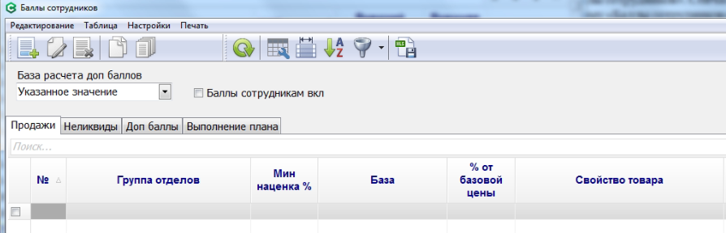

- Справочник «Отделы»
В карточке отдела на закладке «Разное» появилось новое поле «Группа баллов сотрудников».
Начисление баллов сотрудникам. Если в справочнике "Отделы" в поле "Группа баллов сотрудников" указать значение 0, то за продажи из этого отдела сотруднику не будут начисляться баллы. Может быть полезно для отделов, из которых идет продажа сторонних интернет-заказов.

- Начислять бонусы за продажи в зависимости от выполнения плана продаж аптекой за месяц.
- Показывать кассиру баллы, начисленные в этом месяце, и выполнение дневного плана в отдельном окне.
- Матрица «Выполнение плана»
В форме «Баллы сотрудников» (меню «Настройки») появилась четвертая матрица «Выполнение плана». Колонки матрица:
- «% выполнения» - текущий процент выполнения плана по продажам аптекой за месяц.
- «Коэффициент» - сомножитель, на который умножаются баллы, начисленные сотруднику за продажи.
- Баллы сотрудника (касса)
Новая экранная форма в модуле Касса. Вызывается из главной формы, меню Информация — Баллы сотрудника (Ctrl+F11).

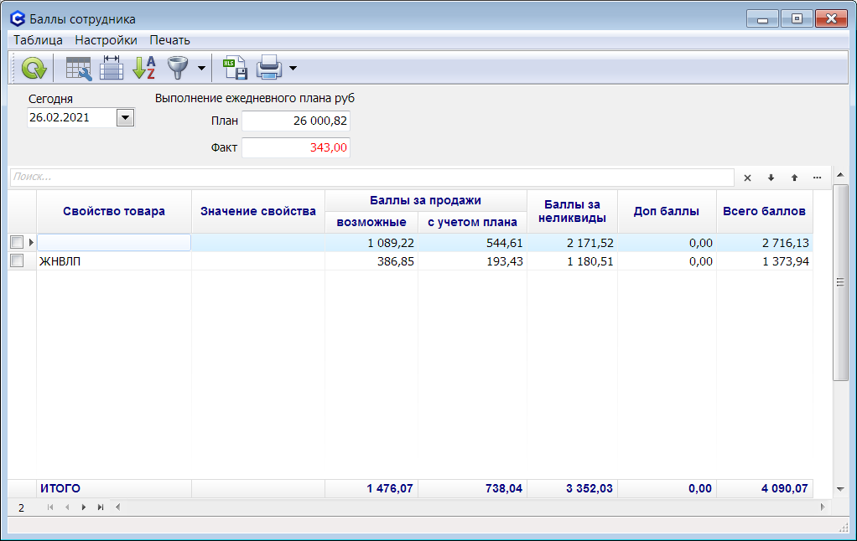
В верхней части отображается текущий дневной план в рублях, и его выполнение (факт) то же в рублях. План рассчитывается по следующей формуле:
План = МАКС((ПланМесяц — ФактМесяц)/ДнейОсталось; ПланДень)
где:
- ПланМесяц — план аптеки на текущий месяц (Планы продаж)
- ФактМесяц — продажи месяца по вчерашний день включительно
- ДнейОсталось — сколько осталось календарных дней до конца месяца
- ПлаДень — Планы продаж, колонка «План на день»

В экранной таблице формы «Баллы сотрудника» отображаются баллы начисленные сотруднику в текущем месяце.
В колонке «Баллы за продажи возможные» отображаются баллы, начисленные сотруднику при оформлении чека, без учета выполнения плана продаж.
Колонка «Баллы за продажи с учетом плана» = «Баллы за продажи возможные» * Коэффициент.
Коэффициент берется из матрицы «Выполнение плана». Если матрица «Выполнение плана» пуста, то коэффициент равен 1.

- Отчет «Баллы сотрудников» (офис)
Доработки:
- Колонка «Баллы за продажи» переименована в «Баллы за продажи возможные».
- Новая колонка «Баллы за продажи с учетом плана».
- Колонка «Баллы все» = «Баллы за продажи с учетом плана» + «Баллы за неликвиды» + «Доп баллы».
- Новая колонка «Доля в обороте %» = «Сумма продаж товара с указанным свойством» * 100 / «Сумма продаж всех товаров».

6.6 Матрица расценки

Для настройки расценки ЖНВЛП нужно включить полномочия: Настройки/Наценка ЖНВЛП и Справочник/Регионы ЖНВЛП.
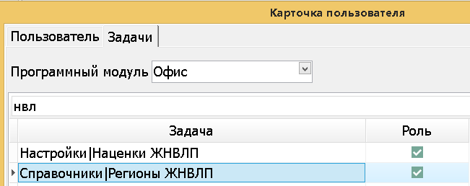

6.7 Наценки ЖНВЛП

Предельные наценки аптеки и поставщика внести «Наценки ЖНВЛП», в ЦО аптечной сети. Меню Настройки - Наценки ЖНВЛП.
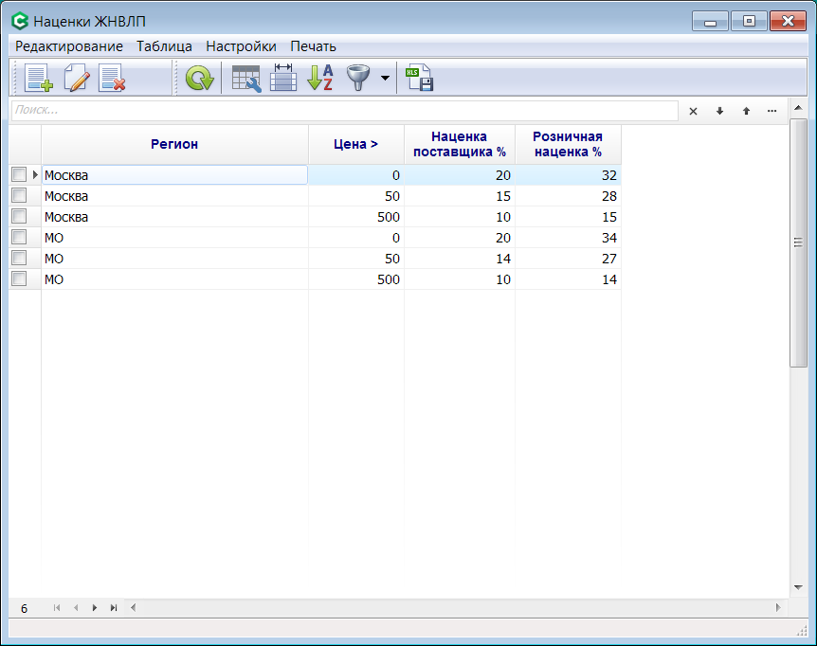
Обратите внимание, что в инструкции наценки приведены для примера. В настройках необходимо внести наценки в зависимости от Региона в которых расположены ваши аптеки.

6.8 Регионы ЖНВЛП

Меню Настройки – Регионы ЖНВЛП. Заполнить в ЦО аптечной сети.
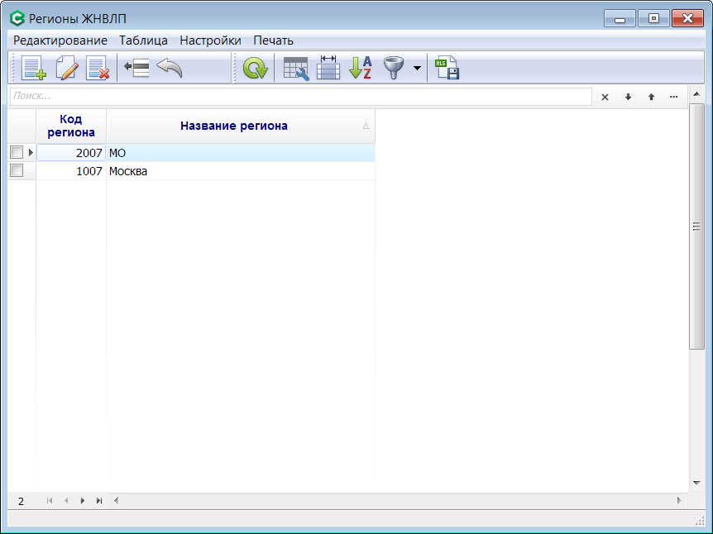

Справочник Отделы
В справочнике Отделы поле «Регион ЖНВЛП».
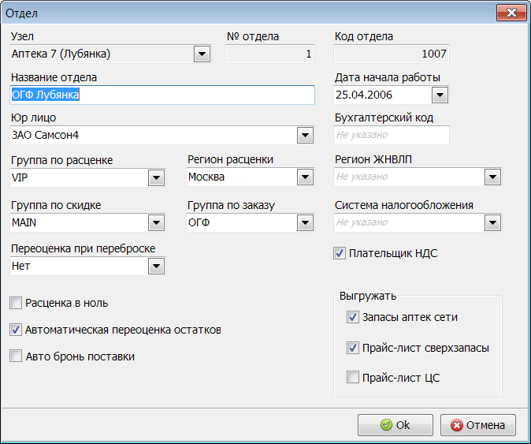

Поле «Регион ЖНВЛП» должен быть указан для всех отделов, у которых он отличается от региона ЖНВЛП по-умолчанию.

Регион ЖНВЛП по-умолчанию
Меню Настройки – Общие параметры – закладка Расценка.
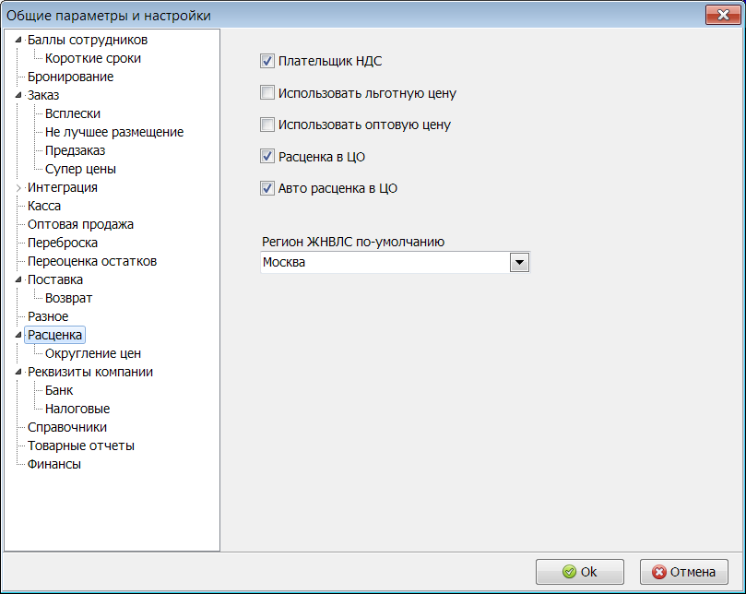
Значение, указанное в поле «Регион ЖНВЛП по-умолчанию» используется для всех отделов, у которых поле «Регион ЖНВЛП» пусто. Данное поле следует задавать в ЦО аптечной сети.
Для переключения в новый режим расценки нужно зайти в Настойки-Общие параметры-Расценка включить признак Цена гос реестра из карточки товара. ВАЖНО! Признак можно включить только в том случае если у всех товаров ЖНВЛП в справочнике Товары внесен ШКП. Актуальная цена Госрестра перенесется при синхронизация только в случае совпадения ШКП в карточке и ШКП в Госрестре.

6.9 Матрица расценки

Матрица расценки-таблица позволяющая настраивать алгоритм расценки товаров согласно заданным параметрам поиска и заданным параметрам расценки. Матрицу расценки можно сохранить в меню нажать "Сохранить матрицу в файл" и "Загрузить матрицу из файла".
Матрица состоит из строк расположенных по порядку. Каждая строка имеет параметры поиска и параметры расценки.
Алгоритм работы матрицы расценки:
Программа последовательно просматривает строки матрицы начиная с первой, ищет в строках соответствие заданным параметрам. При нахождении строки удовлетворяющей заданным параметрам поиск прекращается, происходит расценка товара согласно параметрам прописанным в строке.
Параметры поиска
Цена >= Начальная граница цены от... Если оставить значение пустым, то под него будет попадать весь товар с любой ценой.
ВАЖНО! строки матрицы в параметре «Цена >=» прописываются от большего значения к меньшему. Т.е. на товар от 0 до 50 рублей делаем наценку 60%, на товар от 50 до 500 наценка 30%, а на товар от 1000 наценка 15%, то матрица должна выглядеть согласно рисунку (от большего к меньшему). Т.к. если вперед поставим цену 0,00 то под неё попадает любой товар.
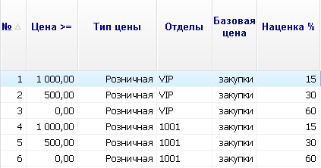
- Вид товара - в этом поле можно задать наценку для определенного вида товара.
Отделы- это поле позволяет выборочно настроить расценку для указанного отдела, аптеки, группы отделов или аптек (прописывается в настройках отделов, в поле «Группа по расценке»). Если поле оставить пустым, то его действие распространяется на все отделы.
Свойство товара - В этом поле задаются условия поиска с учетом свойств товара. Поиск происходит по свойствам, имеющим не пустое значение.
Значение св-ва -этот параметр может работать только в паре с параметром «Свойство товара».Под условие подпадают только товары, у которых не пустое значение «Свойство-товара», и значение этого свойства совпадает с параметром прописанным в «Значение св-ва». Если свойство товара имеет тип «Да/Нет», то «Значение св-ва» оставляем ПУСТЫМ, т.к там возможно только одно значение свойства «Да». Для свойств типа: строка, дата, число этот параметр используется, только при правильном указании формата значения свойств. У даты формат YYYY-MM-DD, а у числа формат #0.00, разделитель точка.
Производитель — параметр позволяет использовать индивидуальные наценки для производителя.
Поставщик-производитель - параметр позволяет варьировать наценки в зависимости от значения атрибута проставленного в приходной накладной «Поставщик - производитель».
Страна - в этом поле можно задать условия наценки на товар по полю Страна.
Фармгруппа- в этом поле можно задать условия наценки на товар по фармгруппе.
Поставщик - параметр позволяет использовать индивидуальные наценки для выбранных поставщиков.
Категория — в этом поле задаем наценку на товар определенной категории.
Тип цены — в данном параметре выбираем для вычисления какой цены: розничной, льготной, или цены предзаказа используется данная строка.
"Короткий срок годн мес". Если параметр в строке указан, то строка работает только по тем товарам, у которых срок годности меньше,
чем указано в данном параметре. Позволяет задавать отдельные правила для расценки товаров с короткими сроками годности.
При создании новой строки матрицы в поле «Тип цены» по умолчанию проставляется значение «Розничная». Тип цены «Предзаказ» предназначен для гибкого расчета розничной цены по прайс-листам «Предзаказа»
Параметры расценки
Наценка % - процент наценки, используется для вычисления розничной цены (может использоваться для контроля превышения цены). В это поле проставляется процент наценки на товар. Помимо процента наценки, это поле может принимать значения: «Наценка из св-ва» и «Цена из св-ва». Это позволяет использовать любые свойства товара для задания фиксированной цены, или наценки для различных аптек сети. В случае использования «Наценка из св-ва» в качестве наценки будет использоваться значение выбранного свойства товара. В случае использования «Цена из св-ва», розничная цена не вычисляется, а берется из значения выбранного свойства товара.
Базовая цена — цена от которой будет вычисляться процент наценки . Используется при сравнении с параметром поиска «Цена>=».
Базовая цена может принимать значения:
- закупки. Цена поставщика с НДС (Создавая новую строку ставится по умолчанию)
- производителя. Цена производителя с НДС.
- закупки без НДС. Цена поставщика без НДС
- производителя без НДС. Цена производителя без НДС , используется для ЖВ

Базовая цена. От какой цены должен вычисляться процент наценки. Значение этого параметра так же влияет на то какая цена (закупки или производителя) используется при сравнении с параметром поиска «Цена >=».
- закупки. Цена поставщика с НДС, используется по-умолчанию.
- производителя. Цена производителя с НДС.
- закупки без НДС. Цена поставщика без НДС
- производителя без НДС. Цена производителя без НДС
Округлять до коп — Проставляем до скольких копеек округлять цену на товар. При пустом значении данного параметра, значения для округления берутся из таблицы «Округление цен» (Настройки-Общие параметры-Округление цен).
Способ округления- Существует 3 способа округления: Вниз, Математическое, Вверх.
- Вниз. Округляет цену Вниз.
- Матем. Округляет цену по математическим правилам.
- Вверх. Округляет цену Вверх
Контроль. Контролирует параметры превышения отклонений в расценке, выдавая предупреждение.
Важное замечание: Если аптека является Плательщиком НДС (стоит настройка на соответствующем отделе), то в качестве Базовой цены программа всегда автоматически выбирает Цену закупки без НДС. Даже если пользователь руками выбрал в настройках матрицы Цена закупки = Цена поставщика с НДС , программа все равно будет использовать Цену закупки без НДС в качестве базы для расчета.
Так реализовано потому что формула для расчета розничной цены для системы ОСНО всегда использует в качестве базовой цены Цену поставщика без НДС:

Цена розн=Цена закуп б ндс * (1+Наценка %/100) * (1 + НДС %/100)

Имеет 3 состояния:
- Пусто. Допустимо любое превышение. Не выдает предупреждений.
- Предупреждение. Выдает предупреждение, но разрешает пользователю оставить не правильную расценку.
- Ошибка. Выдает предупреждение, пока пользователь не введет допустимое значение.
Отклонение вверх%. Допустимое отклонение наценки в большую сторону.
Верхний предел наценки%=Наценка%+Отклонение вверх. Расценивая товар, в случае превышения более заданного процента наценки, программа должна выдать предупреждение о превышении в зависимости от настройки параметра «Контроль».
Отклонение вниз%.Допустимое отклонение наценки в меньшую сторону.
Нижний предел наценки%=Наценка%-Отклонение вниз%. В случае если наценка на товар будет меньше (отклонение в меньшую сторону превысит заданный процент наценки), программа должна выдать предупреждение в зависимости от настройки параметра «Контроль». Если параметр имеет значение пусто, то нижний предел не контролируется.
Тип строки. Поле может иметь 2 значения «Расценка» и «Ограничение»
Ограничение. Это поле может принимать два значения: «Расценка» и «Ограничение».
«Расценка» - расценивает товар согласно заданным параметрам.
«Ограничение» - ограничивает действие строк «расценка». При попадании товара под одно или несколько ограничений, программа выделяет ограничение выдающее минимальную цену и накладывает это ограничение на цену рассчитанную по строке «Расценка». Строки «Ограничение» подсвечены красным цветом.
Изначально программа последовательно просматривает сроки типа «Расценка», делает расценку, а только после этого переходит к строкам «Ограничение».
Для строк «Ограничение» игнорируются параметры функции «Отклонение вверх%» (считается что мы сразу указали максимальную наценку), а так же в колонке «Контроль» игнорируется параметр «Предупреждение», при любом параметре всегда выдается ошибка.
Коридор последней цены (верх%, низ%). Создание «коридора» путем задания его границ (верх% и низ%) для сохранения последней цены. При отклонении цены на указанный % (вверх или вниз) в рамках этого коридора цена на товар сохраняется.
Нижняя граница не является обязательным полем, и её можно не задавать. Программа будет проверять только отклонение вверх.
Последняя цена сохраняется при выполнении условия:
При выполнении условия вместо новой розничной цены (НPЦ), рассчитанной по матрице, будет использоваться последняя (прошлая) розничная цена (ПPЦ). В случае резкого падения цены товара это позволит снижать его цену на товар.
Отнять после округления коп. Сумма в копейках (от 0 до 100), указанная в этом поле, будет отниматься от конечной цены после округления. Может быть полезно для получения цен, заканчивающихся на 90 коп или 9 рублей.
Сглаживать наценку - (Матрица переемственности) параметр служит для плавного увеличения наценки и компенсации падения цен на границе диапазонов матрицы наценки.
Более подробное описание параметра в отдельной статье не входящей в инструкцию «Матрица преемственности цен».

Предупреждения и ошибки.
В матрице применяются два типа ошибок расценки:
- Критические ошибки.
- Предупреждения.
К критическим относятся следующие ошибки:
Ошибки, которые возникли при расценке по матрице, если в строке матрицы установлены ограничения (верхнее или нижнее) и поле «Контроль» имеет значение «Ошибка». Данное поле может принимать значения «Предупреждение» или «Ошибка». При заведении новой строки по умолчанию проставляется «Предупреждение».
При включении опции «Ошибки расценки» (Настройки-Общие параметры-Расценка), при возникновении критической ошибки в процессе расценки позиции документа, программа выдает не предупреждение, а сообщение об ошибке, и не даст закрыть анкетную форму редактирования позиции. Кроме того, при закрытии приходного документа тоже происходит поиск критических ошибок. При выключенной опции «Ошибки расценки» критические ошибки обрабатываются так же, как не критические - в виде предупреждения, которое пользователь может проигнорировать. При закрытии приходного документа дополнительный контроль не производится.
Формулы для расчета максимально допустимой цены на ЖВНЛП и расценка товаров ЖВНЛП
Максимально допустимые розничные цены на ЖНВЛП рассчитываются по следующим формулам:
Для аптек, плательщиков НДС:
Предельная (максимально допустимая) розничная цена на ЖНВЛП = (МИН(ЦЗБН; МИН(ЦПР; ЦГРП; ЦГРК)*(1+НЦП/100))+МИН(ЦПР; ЦГРП; ЦГРК)*НЦА/100) *(1+НДС/100)
Для не плательщиков НДС:
Предельная (максимально допустимая) розничная цена на ЖНВЛП = МИН(ЦЗБН; МИН(ЦПР; ЦГРП; ЦГРК)*(1+НЦП/100)) *(1+НДС/100))+МИН(ЦПР; ЦГРП; ЦГРК)*НЦА/100

ЦЖВ – предельная (максимально допустимая) розничная цена на ЖНВЛП
ЦЗБН – цена закупки без НДС
ЦПР – цена производителя, указанная поставщиком в позиции электронной накладной
ЦГРП – цена гос. реестра, указанная поставщиком в позиции электронной накладной
ЦГРК – цена гос. реестра из карточки (свойства) товара
НДС – ставка НДС %
НЦП – предельная наценка поставщика %, из новой таблицы «Наценки ЖНВЛП»
НЦА - предельная наценка аптеки %, из новой таблицы «Наценки ЖНВЛП»
При расчете цены для товара ЖНВЛП (свойство ЖНВЛП в карточке товара равно «Да»). Всегда рассчитывается предельная (максимально допустимая) розничная цена на ЖНВЛП. Если предельная (максимально допустимая) розничная цена на ЖНВЛП больше указанной пользователем или рассчитанной по матрице расценки розничной цены, то используется цена розничная, рассчитанная или указанная вручную. Если предельная (максимально допустимая) розничная цена на ЖНВЛП меньше цены розничной, то в качестве розничной цены используется предельная (максимально допустимая) розничная цена на ЖНВЛП. Если пользователь вручную указал розничную цену больше предельной (максимально допустимая) розничной цены на ЖНВЛП, или указал розничную наценку, при которой розничная цена получается больше максимально допустимой на ЖНВЛП – программа выдаст ошибку.
Если в позиции накладной не указана цена гос реестра или цена производителя – программа выдаст ошибку!
Значение в поле «Наценка розн %» для товаров ЖНВЛП всегда рассчитывается по следующим формулам.
Для аптек, плательщиков НДС:
Наценка розничная %=(ЦР/(1+НДС/100)- МИН(ЦЗБН; МИН(ЦПР; ЦГРП; ЦГРК)*(1+НЦП/100)))*100/ МИН(ЦПР; ЦГРП; ЦГРК)
Для не плательщиков НДС:
Наценка розничная % =(ЦР- МИН(ЦЗБН; МИН(ЦПР; ЦГРП; ЦГРК)*(1+НЦП/100)) *(1+НДС/100)))*100/МИН(ЦПР; ЦГРП; ЦГРК)

НЦР – наценка розничная %
ЦР – цена розничная, рассчитанная или указанная вручную.

Сервер обмена.
Передача матрицы в аптеки происходит с помощью сервера обмена через пакет репликация.
Сохранить матрицу в файл и Загрузить матрицу из файла. Можно использовать как для создания резервных копий матрицы, так и для копирования одного типа матрицы в другую. Например,
Розничную в Предзаказ. При этом используется некий особый формат файла (не Excel), который после сохранения в любую папку с определенным именем позволяет в дальнейшем загрузить информацию в матрицу расценки по имени файла.

Оптовая расценка на товары ЖВНЛП
Оптовая расценка работает при вычислении оптовой цены на при приходе от поставщика, при изменении оптовой цены при переоценке, и при свободной переоценке в документе «Оптовая продажа». При оптовой расценке товаров из списка ЖНВЛП вычисление максимально допустимой оптовой цены и наценки происходит по формулам, отличным от розничной расценки. В качестве максимальной наценки используется колонка «Наценка поставщика %» из матрицы «Наценки ЖНВЛП». Оптовая наценка всегда добавляется к цене производителя, цена закупки (аптекой у поставщика) игнорируется.
Максимально допустимые оптовые цены на ЖНВЛП рассчитываются по следующим формулам.
Для аптек, плательщиков НДС:
Цопт = (ЦПР+МИН(ЦПР; ЦГРП; ЦГРК)*НЦП/100)*(1+НДС/100)

Для не плательщиков НДС:
Цопт =ЦПР*(1+НДС/100)+МИН(ЦПР; ЦГРП; ЦГРК)*НЦП/100

Цопт – предельная (максимально допустимая) отовая цена на ЖНВЛП
ЦПР – цена производителя, указанная поставщиком в позиции электронной накладной
ЦГРП – цена гос. реестра, указанная поставщиком в позиции электронной накладной
ЦГРК – цена гос. реестра из карточки (свойства) товара
НДС – ставка НДС %
НЦП – предельная наценка поставщика %, из матрицы «Наценки ЖНВЛП»
Значение в поле «Наценка опт %» для товаров ЖНВЛП рассчитывается по следующим формулам.
Для аптек, плательщиков НДС:
НЦО=(Цопт/(1+НДС/100)-ЦПР)*100/МИН(ЦПР; ЦГРП; ЦГРК)
Для не плательщиков НДС:
НЦО =(Цопт-ЦПР*(1+НДС/100))*100/МИН(ЦПР; ЦГРП; ЦГРК)

НЦО – наценка оптовая %
Цопт – цена оптовая, рассчитанная или указанная вручную

6.5.1. Параметр и алгоритм «Сглаживать наценку» в Матрице расценки

Матрица расценки параметр "Сглаживать наценку» дает возможность гибко настроить Матрицу расценки товара. При включении признака срабатывает алгоритм, который не резко повышает наценку на товар на границе диапазона при подъеме оптовой цены даже на 1 коп, а меняет плавно (преемственно) тем самым компенсируя падение наценки и отпускной цены на граница диапазонов.
Применение данного алгоритма позволяет увеличить валовую прибыль аптек по товарам не ЖВНЛП.
Во избежание превышения максимально допустимых наценок не включать данный параметр для строк матрицы, относящихся к расценке товаров ЖНВЛП!
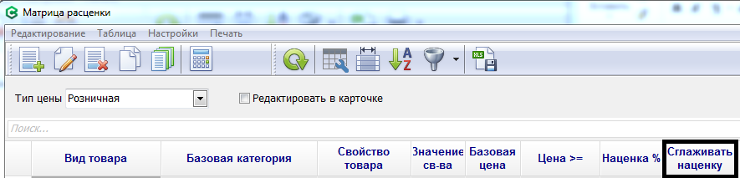
Пример:
Стандартная Матрица Ценообразования (см. Таблица 1) делиться на диапазоны и соответствует промежуток между минимальной и максимальной закупочной (оптовой) ценой товара и процент наценки. При расценке товар попадает в один из диапазонов и получает соответствующую наценку.
В Матрице Преемственности Цен розничная цена на товар рассчитывается с учетом плавного перехода границ диапазонов плавно (преемственно).

Пример.
Стандартная Матрица расценки:
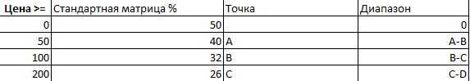
Таблица 1

Расчет наценки на товар по Матрицы Преемственности цен:

Наценка В-Наценка А
НАЦЕНКА= ---------------------------------------------- *
Оптовая цена В-Оптовая цена А

Оптовая цена В* Наценка А- Оптовая цена А *Наценка В
* Оптовая цена товара + ----------------------------------------------------------------------------
Оптовая цена В –Оптовая цена А

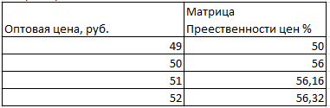

Товар А цена закупки=51 руб.
Расчет розничной цены товара А:
*Наценка %=(32 -40)/(100-50) * 51 руб.+(100*40 -50*32)/(100-50)=56,16%
*Розничная цена товара =51 руб.*56,16%=79 руб. 64 коп.

6.7 Места хранения
В этом справочнике ведутся места хранения. Места хранения ведутся непосредственно в каждой аптеке.
Справочник "Места хранения".
Функционал "Привязка товаров к МХ".
Привязка товаров к местам хранения сканированием

В программе СмартАптека связка товаров с местами хранения (МХ) осуществляется двумя способами:
1. Место хранения товара по-умолчанию.
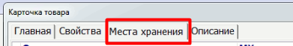
Задается в карточке товара на закладке на закладке «Места хранения». Мест охранения привязывается к связке Товар (код товара) плюс Отдел. В разных отделах аптеки один и тот же товар может быть привязан к разным местам хранения.

2. Место хранения партии товара.

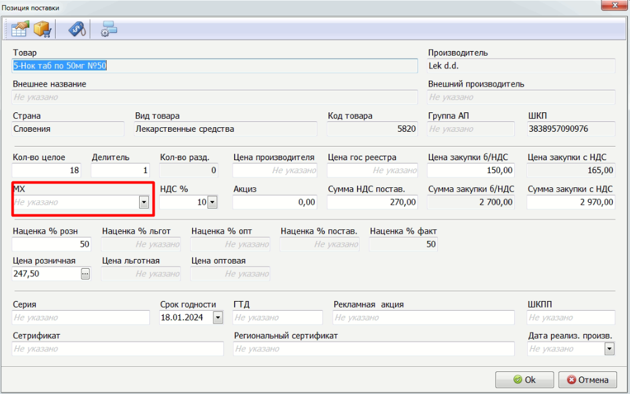

Проставляется при приемке товара в отдел. Место хранения привязывается к связке Партия товара (внутренний штрих-код) плюс Отдел. Данная связка хранится в таблице Остатки, когда вся партия продана — связка исчезает. Две разные партии одного и того же товара могут хранится в разных МХ.
Как правило, при приемке новой партии товара в отдел, ему назначается МХ по-умолчанию (из карточки товара). Но сотрудник может указать любое другое МХ для партии в данном отделе.
При изменении МХ в карточке товара, МХ партий товара в остатках не меняются.
Справочник «Места хранения» ведется отдельно в каждой аптеке, и привязка товаров к МХ в карточке товаров так же производиться в аптеках. В каждой по-своему.

Для ускорения привязки товаров к местам хранения добавлена специальная экранная форма «Привязка к МХ сканером». Находится в «Настройки» - «Места хранения»-в меню выбрать «Редактирование»- «Привязка к МХ сканером».
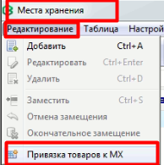
В верхней части этой формы следующие параметры:
Отдел - поле выбора из списка отделов аптеки
МХ — поле выбора из всех мест хранения аптеки
Ниже экранная таблица с полями:
Код товара
Название товара
Производитель
Страна
ШКП (штрих-код производителя)
Сотрудник указывает параметры «Отдел» и «МХ», а затем начинает сканировать штрих-коды производителя (ШКП) с упаковок товаров, принадлежащих указанному МХ.
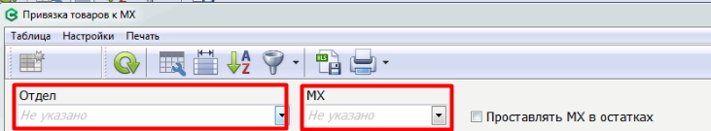
В таблице изначально представлены все товары, которые привязаны к выбранному МХ.
Программа ищет товар в справочнике по ШКП. Если находит, то добавляет товар в экранную таблицу (если его там еще нет, то есть у него пустое или другое МХ), проставляет ему МХ по-умолчанию, и, опционально (опция «Проставлять МХ в остатках»), привязывает все партии этого товара в остатках к выбранному МХ.
Есть кнопка «Проставить МХ в остатках».
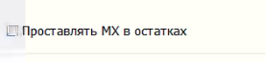
По этой кнопке, все партии всех товаров, отмеченных сотрудником в экранной таблице, будут привязаны к МХ по-умолчанию. Если программа не найдет в справочнике товар с отсканированным ШКП, то сотруднику будет выдано соответствующие сообщение.

Внимание! Данный функционал можно будет использовать, если у большинства товаров в справочнике (по крайней мере из ассортимента аптеки) ШКП указаны правильно. Если ШКП с упаковки товара, в справочнике привязан к совсем другому товару (ошибочно), то к указанному МХ привяжется совсем другой товар, который до этого, может быть, был привязан к правильному МХ, а теперь потеряет свое место хранения.

6.8 Отделы
В этой форме ведется список отделов всей аптечной сети. Справочник ведется централизовано в центральном офисе. Отделы принадлежащие этому узлу не подсвечиваются. Отделы не принадлежащие данному узлу подсвечиваются желтым.
Свойства отдела:
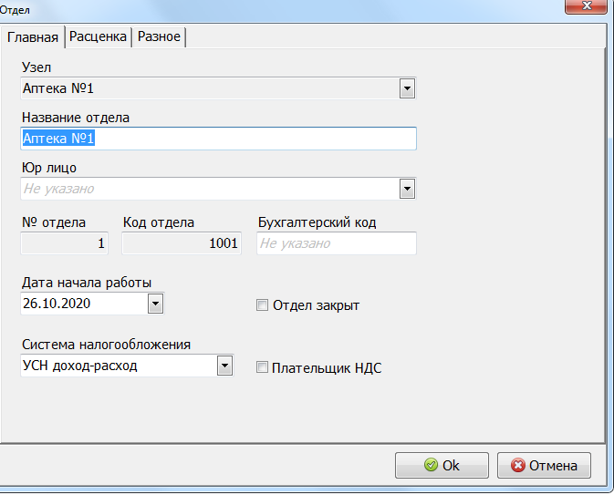

Узел. Узел которому принадлежит отдел.
№ отдела. Порядковый номер отдела в узле.
Код отдела. Уникальный код отдела в рамках аптечной сети. присваивается автоматически (складывается из номера отдела*1000+номер узла).
Название отдела. Название отдела отображаемое в программе.
Дата начала работы. Дата начала работы отдела (с этого времени будут считаться товарные отчеты).
Юр лицо. Принадлежность отдела к юр. лицу (в случае если сеть состоит из нескольких юр лиц).
Оптовый клиент. Поле предназначено для создания связи между отделом аптечной сети и оптовым клиентом. Для аптечных сетей, состоящих из нескольких юр. лиц, где отделы так же являются и оптовыми клиентами, когда переброска в отдел другого юр. лица проводится как оптовая продажа.
Бухгалтерский код. Код для связки с бухгалтерской программой
Признаки отдела:
Плательщик НДС. Включается если предприятие плательщик НДС (снять галочку при УСН и ВМН).
Автоматическая переоценка товаров - если данный признак выключен, то для данного отдела не работает функционал автоматической переоценки товарных запасов при поступлении новых партий товара. По умолчанию признак включается для всех отделов, кроме отделов "Без касс".
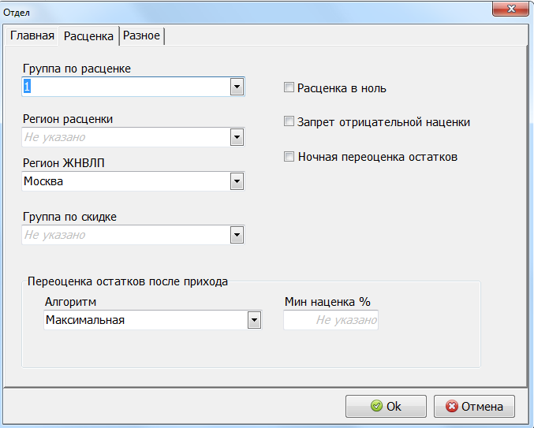
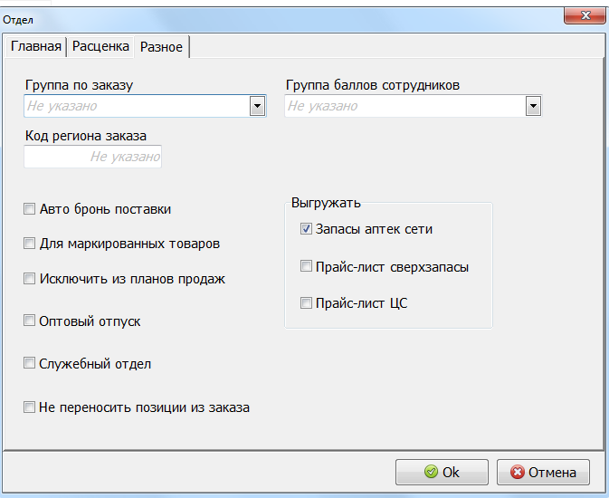
Расценка в ноль - если вся приходная накладная расценивается по закупочным ценам.
Ночная переоценка остатков- Запускается утилитой AstRun.exe для своих отделов аптеки, у которых включен новый
параметр "Ночная переоценка остатков". Для всех товарных запасов отдела рассчитывает по матрице расценки новую
розничную цену. Если новая розничная цена отличается от старой, то добавляет эту товарную позицию в документ
переоценки. Документ переоценки автоматически закрывается. Документы переоценки, сформированные данной процедурой, имеют причину "Конкурентная цена" и примечание "Ночная переоценка".
Авто бронь поставки - если включить, то после загрузки пакета "Электронная накладная" в данный отдел, документ "Поставка" автоматически закрывается (если все позиции привязаны и расценены), создается новый документ "Бронирование", в него переносятся все позиции документа "Поставка", и документ "Бронирование" закрывается.
Оптовый отпуск-Если включен, то из отдела можно производить оптовый
отпуск товара на отделы (аптеки), принадлежащие к другим юр. лицам данной аптечной сети. Данный переключатель
учитывается при автоматических заказах. Если в общих параметрах, закладка "Заказ" включен переключатель
"Автозаказ.Только свое юр. лицо", то программа будет формировать заказы только на отделы своего юр. лица, и на
чужие отделы, у которых включен переключатель "Оптовый отпуск". Доработка может быть полезна для автоматизации размещения заказов аптечным сетям, у которых есть свой мелкооптовый склад.
"Не переносить позиции из заказа". Если он включен у отдела источника,
то при создании документа переброска/опт из экранной формы "Неразмещенный заказ" позиции заказа не будут автоматически переноситься в документ. За этот функционал раньше отвечал параметр "Переносить позиции из заказа" в общих настройках, теперь там его нет.
Запасы аптек сети. Наличие признака позволяет отделу выгружать свои запасы для аптек сети. Используются другими аптеками для справки.
Прайс-лист сверхзапасы. Формируется в ЦО для выявления излишков товара в аптеках сети при заказе.
Прайс-лист ЦС. Прайс лист этого отдела выгружается в виде прайс-листа для аптек сети. Если его включить, то в базе аптеки, к который принадлежит отдел, будет формироваться прайс-лист ЦС.
Прайс-лист будет называться как отдел с префиксом #. В прайс-лист ЦС будут попадать все свободные запасы отдела. Прайс-лист ЦС будет рассчитываться по ночам утилитой AstRun.exe, частоту и время расчета прайс-листа можно изменить. Прайс-лист ЦС будет передаваться с репликацией из аптеки в ЦО,а из ЦО во все другие аптеки сети. По прайс-листу ЦС можно делать заказ (как и по прайс-листу сверхзапасов). При автоматическом размещении прайс-лист ЦС не имеет приоритета на прайс-листами поставщиков (в отличии от прайс-листа сверхзапасов,
который имеет приоритет над прайс-листами поставщиков и ЦС).
Приоритет прайс-листа ЦС можно поднять, используя матрицу "Наценки прайс-листов".

Переоценка при переброске. Параметр выставляет какой тип переоценки использовать при оптовом отпуске или переброске между отделами. Можно выбрать 3 типа переоценки:
-Нет — не переоценивать товар.
-Первичная расценка — расценивать товар по матрице (процедуре) расценки
-Свободная переоценка — переоценка с любой наценкой указанной пользователем

Группировки:
Группа по расценке Для объединения нескольких отделов в группы при составлении матрицы расценки. (Для удобства и гибкости управления расценкой отделов сети).
Группа по скидке Для удобства составления матрицы скидок можно объединить несколько отделов в одну или несколько групп.
Группа по заказу Объединяет несколько отделов в группу для заказа товара.

6.9. Пользователи

В этой таблице ведется список всех пользователей, работающих с программой.
Помимо списка пользователей таблица содержит набор типовых ролей для удобства управления пользователями.
Для автоматического входа в программу можно распечатать штрих-код пользователя при сканировании которого пользователю не надо вбивать имя и пароль, а достаточно просканировать штрих код.
Запись в таблице может иметь тип:
Роль-карточка содержащая набор полномочий (разрешений).
Пользователь-запись идентифицирующая пользователя, дающая ему право для входа в программу и выполнения действий согласно его полномочиям.
Список пользователей в аптеках сети ведется централизовано в ЦО.
Для работы с программой пользователь должен быть заведен в таблице «Пользователи», ему назначается Логин, пароль, даются полномочия на отделы с которыми он работает, даются полномочия на операции, которые он может проделывать.
Как правило в аптеке пользователи делятся на 3 группы:
Первостольники - сотрудники работающие за кассой (кассир, старший кассир).
Как правило эти сотрудники имеют полномочия только на модуль «Касса»могут только совершать продажи, вносить, изымать деньги из кассы, делать возвраты.
Склад - сотрудники работающие со модулем склад (заведующая, зам, справка, расценка, заказ и.т.д ). Эти пользователи имеют полномочия на в соответствии с выполняемыми задачами в модуле склад. Если эти пользователи работают на кассе, то им выдаются полномочия для работы с кассой.
Администраторы — сотрудники имеющие расширенные полномочия на программу.
РОЛЬ — не является пользователем, это запись в таблице включающая в себя набор готовых полномочий используемых аптеками сети. Записи типа «Роль» в таблице выделены синим фоном. При создании новой «Роли» (тип записи для роли выбирается «Роль») прописывается краткое название, а в закладке «Задачи» проставляются полномочия которые будет давать эта роль пользователю. ФИО не вводится, но поле доступно для ввода. Отдел для роли не задается. Больше никакие поля для заполнения роли не доступны.
Пример применения ролей: В сети аптек группа «кассиры» имеет полномочия на продажу товара, для всех аптек полномочия у «Кассира» одинаковые. В ЦО создаем роль «Кассир», прописываем для этой роли полномочия. Если данная роль уже заведена, то заводить её не нужно. Создаем пользователя, выбираем ему роль, назначаем логин, пароль, отдел по которому он работает. Все, полномочия прописанные в роли назначаются кассиру.

Создание карточки нового пользователя (Кассира)
Нажимаем добавить, в открывшемся окне (закладка «Главная») прописываем параметры:
1. Тип записи Обязательное для ввода поле. Выбираем из списка «Пользователь».
2. Краткое имя Обязательное поле. Прописываем краткое имя пользователя (язык русский, латинский).
3. Аптека Не обязательное поле. Выбираем из списка аптеку в которой будет работать пользователь. Если пользователь каждый день работает в разных аптеках, то этот параметр оставляется пустым. Полезно для кассиров подрабатывающих в других аптеках сети и заведующих ведущих сразу несколько аптек.
4. ФИО Не обязательное поле. Прописываем фамилию, имя, отчество пользователя.
5. Роль Не обязательное поле. Если не хотим прописывать полномочия, то выбираем из списка нужную роль с готовыми полномочиями (Кассир). Если оставить поле пустым, то придется руками проставить все полномочия для этого пользователя в закладке «Задачи»
6. Должность Можно указать должность пользователя (должности заводятся настройки-должности). Можно оставить поле пустым.
7. Логин (обязательное поле) Имя под которым пользователь будет входить в программу (вводить только латинскими буквами).
8. Пароль Пароль под которым пользователь будет входить в систему. (латинские буквы или цифры).
9. Повтор пароля Подтверждаем пароль введенный в поле «Пароль».
10. Блокирован Проставить в случае блокировки пользователя, для запрета входа в систему.
11. Профиль в БД? Запоминает настройки пользователя. Если пользователь зайдет в программу с другого компьютера сети, то при активации этой опции все его настройки (поля, колонки, их ширина, размер, очередность, настройки цветов) будут работать и на этом компьютере. Если опция отключена, то при входе с другого компьютера пользователю придется настраивать все под себя.
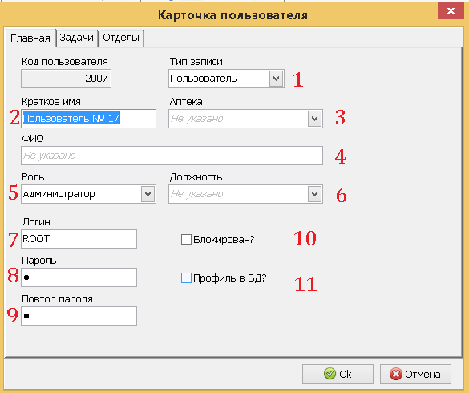
Заходим в закладку «Задачи». Если пользователю присвоена какая нибудь Роль «Кассир, склад, администратор», то пропускаем этот пункт т. к. в колонке Роли уже проставлены все полномочия, сразу идем в закладку «Отделы» и даем пользователю полномочия на отделы.
Если поле «Роль» имеет пустое значение, то в пункте «Программный модуль» выбираем тип модуля Касса, выбираем в колонке «Пользователь» нужное полномочие. Нажимая на символы с помощью мыши, меняем тип разрешения на нужный.
Разрешено (дает пользователю разрешает на это полномочие, отдел)
Запрещено (Запрещает пользователю использовать это полномочие, отдел.)
Только для просмотра (Разрешает пользователю просмотр, но запрещает редактирование )
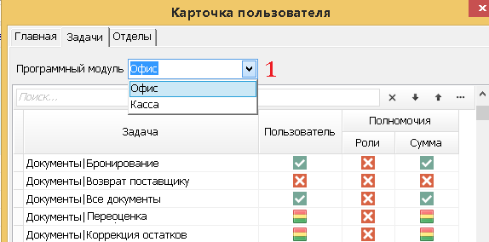
Пользователю с полномочиями назначенными через роль можно дать полномочия, которые запрещены в полномочиях «Роль». Для этого в колонке «Пользователь» (имеет приоритет перед колонкой «Роли») надо проставить разрешение на выбранное полномочие. В итоге В колонке «Сумма» будет общий результат на это полномочие.
Заходим в закладку «Отделы». Проставляем полномочия на отделы с которыми пользователь будет работать. Нажимаем ОК. Все пользователь создан, теперь его надо выгрузить в аптеки.
Для работы с маркированным товаром в складской программе (работа с документами движения товара) необходимо дать полные полномочия на задачи: «Маркировка|Документы МДЛП» и «Маркировка|Реестр КИЗов», тем сотрудникам, которые будут работать с системой МДЛП.
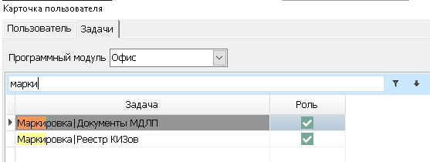

6.10 Узлы сети

Таблица в которой содержатся все узлы аптечной сети. Диапазон вводимых значений «Код узла» от 1- 500 Узлы 8, 9, 90 зарезервированы системой, их использовать нельзя.
УЗЕЛ — это уникальный цифровой идентификатор базы данных в рамках аптечной сети. Код узла присваивается каждой аптеке и каждой кассе (т. к. каждая касса тоже имеет свою базу данных для работы в автономном режиме).
Для удобства ведения узлов в аптечной сети желательно при заведении выделять диапазон узлов под аптеки и кассы.
Аптечные узлы (узлы принадлежащие аптекам) как правило заводятся с 1 по 99. При заведении аптечного узла, ему достаточно прописать код узла и название.
Кассовые узлы заводятся с кода 101 — 500. Кассовый узел от Аптечного отличается наличием признака «Касса?», привязкой этого узла к «Коду узла» Аптеки в которой работает эта касса.
При заведении кассового узла обязательно прописывается код узла (101-500), название кассы ( касса 1 Аптека Сусальный пер. ), ставится признак принадлежности к кассе «Касса?», выбирается аптека которой принадлежит касса.
В справочнике «Узлы сети» для каждой аптеки (на кассовых узлах не указывать) в карточке «Узел сети», относящийся к аптеке (не кассе) в подразделе «Маркировка» указать значения двух полей:
- ИД субъекта обращения. Одинаково для всех аптек сети, принадлежащих к одному юридическому лицу.
- ИД места деятельности. Индивидуально для каждой аптеки.
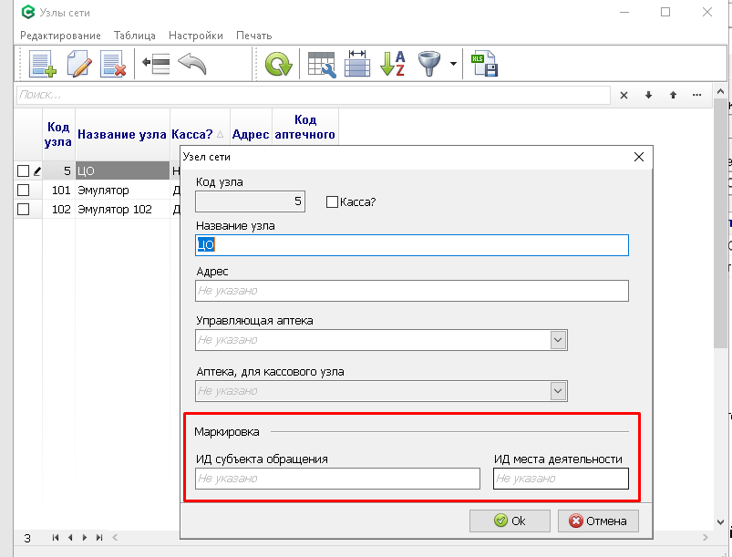
Эти данные заносятся путем копирования уникальных кодов из Личного кабинета участника Маркировки ЛП со страницы Профиль-Данные организации.

6.11. Юр лица

Эта таблица содержит список Юридических лиц сети. Карточка юр. лица содержит информацию о юр. лице (название, адреса, контакты, реквизиты, инн..). Если сеть аптек состоит из разных Юр. лиц, то каждому отделу(настройки-отделы) можно привязать юр. лицо.
Для переброски товара в сети аптек между разными юр. лицами, для каждого юр. лица создается 1 поставщик и 1 оптовый клиент связанные с данным юр. лицом аптечной сети.

6.12. Раздел КАССЫ. Дисплеи покупателя
В этой таблице прописаны схемы для разных моделей дисплеев покупателя.
Справочник ведется а Центральном офисе аптеки. Есть возможность добавлять новые типы дисплеев и вносить поправки в их схемы.

6.13. Раздел КАССЫ. Кассовые узлы
В данном справочнике ведутся все кассовые узлы аптек сети, в них прописываются настройки экваринга, дисплеев покупателя для патек.
Справочник ведется в Центральном офисе сети и выгружается в аптеки. Карточка каждого кассового узла содержит 3 закладки настроек:
- Закладка «Касса» Содержит название кассового узла, код кассового узла (Меню Настройки-Узлы сети), принадлежность к аптеке, отдел по умолчанию, Драйвер ККМ (для каждого типа кассы свой), Реклама в чеке (рекламма печатающаяся на кассовых чеках).
- Закладка «Банк» Содержит настройки платежных систем экваринга СБРФ и Inpas интегрированных с кассой (Для работы этого пункта одна из систем должна быть установлена на кассовом месте). В поле путь к ПО указываем путь к каталогу с ПО на кассе (Пример: c:\SC552\). Код валюты 810, таймаут в обоих окошках ставим 180.
Если платежные системы не настроены или не используются, то поле Платежная система оставляем пустым (или стираем с помощью клавиши Delete).
- Закладка Дисплей покупателя. В этом окне прописываются настройки дисплея покупателя для конкретной кассы.

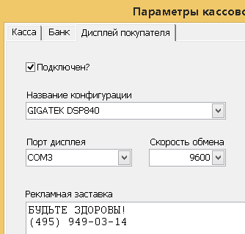
Параметр «Подключен?» включает работу дисплей на кассе. Если дисплей на кассе отсутствует или не соответствует настроенным параметрам, то при запуске кассового модуля будет выводится предупреждение об отсутствии дисплея покупателя.
В названии конфигурации выбираем марку нашего дисплея. Прописываем порт к которому подключен дисплей на кассовом месте. Прописываем скорость обмена порта. Прописываем рекламную заставку выводимую на экран дисплея.

6.14. Раздел КАССЫ. ККМ
В этой таблице ведется список контрольно-кассовых машин сети.
Для каждой ККМ указывается: название ККМ, модель ККМ, аптека, код ККМ, заводской номер, № ККМ в аптеке. Название желательно давать согласно заводскому номеру кассы например: Касса 0220111. Это название ККМ будет отображаться в отчете чеки. Касса 1, 2, 3 лучше не называть т. к. любой кассовый компьютер можно поменять местами, при наличии более 1 кассы сотрудники аптеки могут запутаться.

6.15. Средства платежа
В этой таблице прописываются все средства платежа с которыми работает аптека.
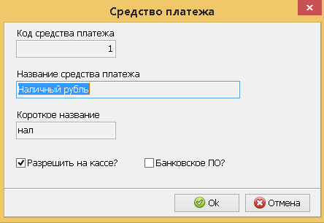
Карточка состоит из полей:
Код средства платежа. Номер присвоенный при заведении.
Название средства платежа.
Короткое название.
Разрешить на кассе. Разрешает на кассе выбирать этот средство платежа.
Банковское ПО? Используется при установки системы Эквайринга (безналичной оплаты) от СБРФ, ВТБ24 и.т.д. Как правило активирована на средстве платежа «Кредитная карта»

6.15. Раздел СКИДКИ. Дисконтные карты
Данная таблица содержит номера дисконтных карт выданных аптекой.
Карты бывают:
Внутренние (выданные аптекой).Номера этих карт хранятся в таблице «Дисконтные карты»)
Внешние (сторонние карты), номера которых не хранятся в таблице «Дисконтные карты», а привязываются только к чеку продажи).
Виды дисконтных карт:
Дисконтная Внутренняя карта выдающаяся аптекой для повышения лояльности клиента. Как правило эта карта дает скидку при покупке постоянным покупателям.
Накопительная Внутренняя карта выдающаяся аптекой. Эта карта считает сумму всех покупок клиента совершенных в аптеках, дает скидку при достижении общей суммы покупок заданных порогов.
Пример:
-при накоплении на карте покупок от 100 — 1000р. скидка 1%
-при накоплении на карте покупок от 1001 — 5000р. скидка 3%
-при накоплении на карте покупок от 5001 — 10000р. скидка 5%
Бонусная Внутренняя карта выдающаяся аптекой. Позволяет накапливать бонусы при покупке, списывать эти бонусы расплачиваясь за товар. Для осуществления таких операций требуется подключение к внешнему Бонус серверу.
Внешняя Внешняя карта, номер которой не хранится в таблице «Дисконтные карты». Не выдается аптекой. К внешним картам относятся социальные карты, карты внешних систем лояльности.
Как правило при выдаче внутренней дисконтной карты аптекой, пользователь должен оставить о себе информацию, дать согласие на обработку своих данных. Внутренние дисконтные карты могут создаваться в ЦО, а могут выдаваться непосредственно на кассе при покупке.
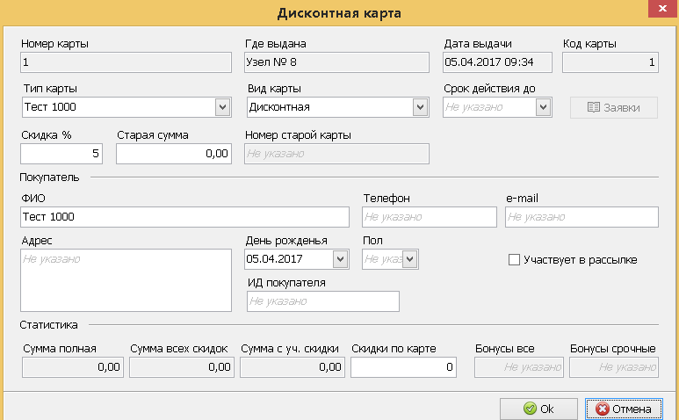
При заведении карты обязательно указываются: номер карты, тип карты, вид карты, скидка% (если скидка считается через матрицу скидок, в поле скидка%=0).
Операция "Замена карты" . Используется для выдачи клиенту новой дисконтной карты взамен старой. Нужно найти в справочнике старую карту и нажать "Замена карты". Будет открыта карточка для заведения новой дисконтной карты, при этом поля старой карты: ФИО, Телефон и т.д. будут скопированы в новую карту. При этом номер старой карты будут скопирован в поле "Номер старой карты". После заведения новой карты, старая станет недействительной.

6.16. Раздел СКИДКИ. Типы дисконтных карт
В этой таблица содержит все типы дисконтных карт созданных аптекой.
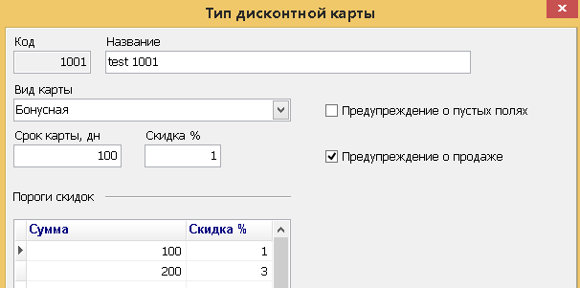
При заведении нового типа указывается: код, название, вид карты, срок действия карты (можно оставить пустым), скидка (при работе через матрицу скидок ставим 0). Если карта накопительная, надо проставить пороги скидок. Предупреждения о продаже, предупреждение о пустых полях активирует информационное окно предупреждения «первостольнику» на кассе.

6.17. Раздел СКИДКИ. Общие параметры дисконта
Этот пункт отвечает за настройку дисконта сети, включает закладки: Разные, Штрих-коды, Бонусы, Кассы, Ввод карт.
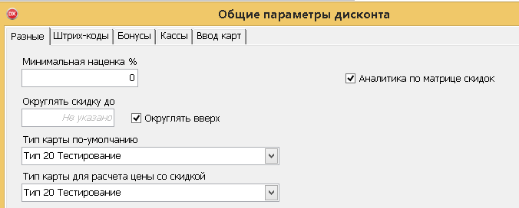
Разные:
Минимальная наценка% - порог ниже которого не будет делаться скидка по матрице скидок. Пробить этот пункт может только параметр «Разрешить отрицательную наценку» проставляемый в матрице скидок.
Округлять скидку до - округляет сумму скидок до копеек.
Округлять вверх — округляет скидку вверх.
Тип карты по-умолчанию — тип карты который программа выбирает по умолчанию.
Тип карты для расчета цены со скидкой — тип карты по которому происходит расчет цены с учетом скидки.
Аналитика по матрице скидок — включает ведение аналитики по матрице скидок.
Лимит использования карты в день-Если данный параметр задан (N), то, при попытке на кассе добавить дисконтную карту в чек, программа проверяет, сколько раз в этот день данная карта в этой аптеке уже использовалась (например, X). Если X>=N, то программа выдаст ошибку:
Исчерпан лимита использования данной карты за день.

Штрих-коды:
В этом окне прописываются условия для работы дисконтных карт.
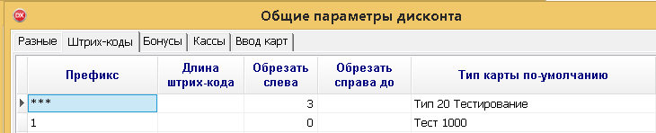
Для каждого типа дисконтной карты прописывается Префикс. Префикс-сочетание цифр, символов по которым программа определяет тип дисконтной карты. Когда даем скидку на кассе, или заводим новую карту, в первую очередь программа проверяет эту таблицу. Если в этой таблице не заведены параметры дисконтной карты, то скидки не будет.
Бонусы:
В этом окне прописываются настройки для бонусной системы.
Округлять начисление бонусов — округляет начисление бонусов на кассе.
Начислять на сумму с учетом скидки — на какую сумму начислять бонусы.
Задержка использования бонусов в днях- не дает списывать накопленные бонусы в течении указанного периода.
Кассы:
В этом окне настраиваются действия кассового модуля при выполнении заданных условий:
Пересчитывать % скидки на кассе — пересчитывает процент скидки на кассе.
Округлять сумму чека до — округляет общую сумму чека до указанного значения.
О выдаче новой карты — выводит на кассе предупреждение о выдаче новой карты (работает в паре с полями Сумма выдачи карты и Сумма близкой выдачи). В первом случае выдает на кассе предупреждение о выдаче карты, а во втором о возможности докупить товара для достижения суммы выдачи карты.
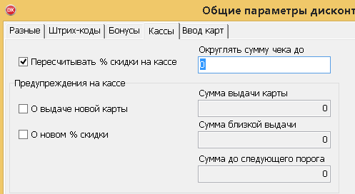
Ввод карт: в этом окне можно проставить обязательные поля при заведении дисконтной карты. В случае пропуска какого либо поля программа не даст завести новую карту пока все обязательные поля не будут заполнены.

6.18. Раздел СКИДКИ. Типы отпуска
В этой таблице прописываются все типы отпуска работающие в аптеке.
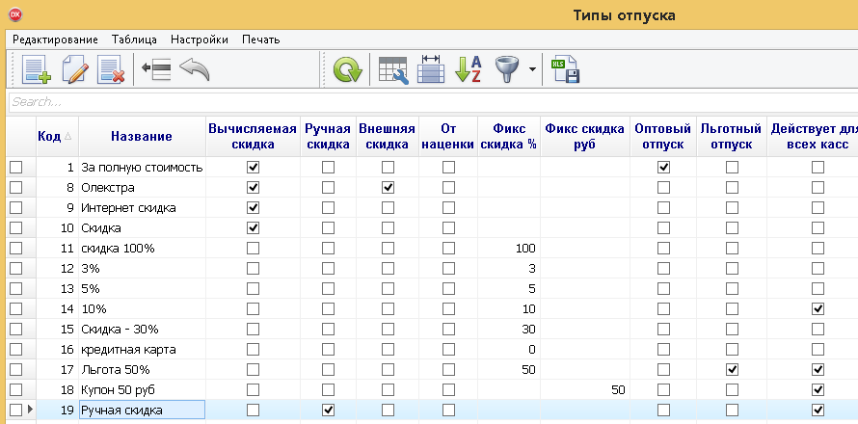
Вычисляемая скидка -скидка автоматически вычисляется на кассе.
Ручная скидка - кассир может самостоятельно указать сумму скидки для данного типа отпуска. Используется для ручного взаимодействия с внешними системами расчета скидок и бонусов.
Внешняя скидка — для данного типа отпуска работает скидка, которая загружается из внешних системам расчета.
От наценки — данный тип отпуска рассчитывает скидку от наценки
Фикс скидка руб — на данный тип отпуска распространяется указанная скидка в рублях. Скидка назначается на весь чек, она равномерно размазывается по позициям чека.
Оптовый отпуск — разрешает оптовую продажу для этого типа отпуска.
Льготный отпуск — тип отпуска относится к льготе.
Действует для всех касс — тип отпуска доступен на всех кассах.

6.19 Раздел СКИДКИ. Матрица скидок

Матрица скидок создана для удобного управления аптечными скидками. В этой таблице прописываются все условия скидок которые делает аптека.
Матрица скидок - это таблица содержащая совокупность строк, в которых прописаны определенные условия, по которым определяется максимально возможная скидка.

Основные поля матрицы:
ИД — порядковый номер строки матрицы (заводится пользователем).
Название — название строки матрицы.
Дата начала и Дата Окончания — период действия скидки (можно оставить пустыми).
База скидки — от какой цены происходит расчет скидки. Может принимать 5 значений:
- % от цены. Считает % скидки от розничной цены
-% от наценки. Считает % скидки от наценки.
- рубли на чек. Делает рублевую скидку на весь чек «размазывая» скидку по всем позициям чека.
- фиксированная цена. Если в свойствах этого товара проставлена Фиксированная цена, то реализация товара происходит по этой цене.
- рубли на позицию. Задает скидку на позицию чека по формуле: Сумма скидки = Скидка * Кол-во товара в позиции чека.
Скидка (% или руб)- в этом поле прописывается % скидки, или сумма скидки в руб.
Товары — выбираем условия по которым будем вести выбор. Сожет принимать 2 значения (Фильтр и Список):
- Фильтр В случае выбора этого условия, на товары будет налагаться фильтр по этим колонкам (вид товара, производитель, брэнд, группа товаров, сво-во товара, значение св-ва, ЖВЛС?)

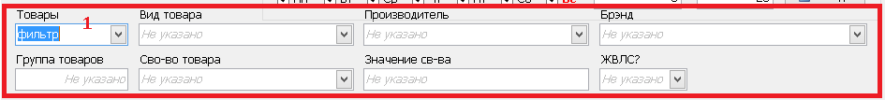
- Список При выборе этого условия, под условия попадает только тот товар, который мы выберем в и добавим в список (закладка товары).
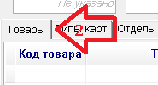
Вид товара, производитель, брэнд, сво-во товара. Свойства которые мы можем использовать для задания условий (при выборе Товары-фильтр).
Группа товаров Для группы разных товаров можно задать одно условие скидки. Для этого нам надо в свойство «Группа скидки» каждого товара проставить число, которое будет объединять этот товар в группу. Если Группа товаров осталась пустой, то считается, что под условия фильтра попадают все товары.
Тип карты В этом окне есть возможность задать условия по типу карты. Можно выбрать условие для конкретного типа карты, все карты или список карт. При выборе параметра «список», есть возможность добавить несколько карт в закладке «Типы карт».
Отделы. Может принимать параметры:
-Все Условие работает для всех отделов.
-Список Условие работает только для отделов прописанных в закладке «Отделы».
-Группа Условие работает по выбранной группе отделов (прописывается в настройки-отделы, поле «Группа по скидке».
Порог наценки%. Условие для порога наценок.
Срок годности (дни). Условие по срокам годности.
Кратность. Условие N+1(при покупке 2 товаров, третий отдается бесплатно).
Кол-во товаров группы. При покупке N товаров скидка X.
Алгоритм?.может принимать свойства «Стандарт», «Набор-Подарок», «Цена конкурентов».
Стандарт. Стандартная для матрица для всех.
Цена конкурентов. Матрица скидок. Алгортим = "Цена конкурентов", Скидка % = 110, Отрицательная наценка = Да.
Акцию можно ограничить по определенным товарам, отделам, картам, времени дня и т.д.
Касса. Кассир добавляет товар в чек. Покупатель заявляет что в соседней аптеке цена на товар ниже.
Кассир выполняет команду Дисконт - Цена конкурента (Ctrl+K) указывает цену аптеки конкурента, указывает название
конкурента. Программа расчитывает на указанный товар скидку по формуле:
Сумма скидки = (Своя цена - Цена конкурента) * Скидка % из матрицы * Количество уп /100.

Набор-Подарок. При покупке N количества товаров товар в подарок.
Сумма. Скидка от суммы (при покупке на 1000р скидка Х).

6.19.1Наборы и подарки в матрице скидок
Признак Набор-подарок дает возможность давать скидку на единицу (или несколько единиц) товара из некоторой подарочной группы, при наличии в чеке определенного количества товаров других групп (одной или нескольких), или/и при выполнении некоторых других условий, например, превышение общей суммы чека.
Для реализации такой схемы скидок в матрицу скидок внесены:
-Поле признак «Набор-Подарок?» (тип Да/Нет).
-В табличную часть матрицы скидок «Товары» добавлено новое поле «Группа товаров» (число).
-В табличную часть матрицы скидок «Товары» добавлено новое поле «Товаров группы шт» (число).

Примеры дисконтных акций.
Набор и подарок
При покупке одного шампуня фирмы Х, и двух гелей для душа фирмы Х – одна мочалка фирмы Х в подарок (скидка 100%).
Добавляется новая строка в матрицу скидок «Мочалка Х в подарок». Поле «Набор-Подарок?» = Да.
В табличную часть Товары добавляются все шампуни фирмы Х, которые участвуют в акции.
Поле «Группа товаров» (в таблице Товары) = 1. В Товары добавляются все гели для душа фирмы Х «Группа товаров» = 2, «Товаров группы шт» =2.
В Товары добавляем все мочалки фирмы Х, которые можно выдавать в качестве подарка, «Группа товаров» = 3. Таблица Товары:

Товар | Группа товаров | Товаров группы шт
Шампунь Цветочный 250мл | 1
Шампунь Яблочный 250мл | 1
Гель для душа Персиковый 400мл | 2 | 2
Гель для душа Апельсиновый 400мл | 2 | 2
Гель для душа Лимонный 400мл | 2 | 2
Мочалка Детская | 3
Мочалка Красная | 3
Поле «Товаров группы шт» таблицы Товары следует заполнять, если в наборе должно быть более одной штуки какой-то группы товаров.
Поля строки матрицы расценки:
- В поле «Группа товаров» строки матрицы расценки (не таблицы Товары) указываем 3 – группа из таблицы Товары, по которой будет начислена скидка.
- «Скидка %» = 100.
- «База скидки» = «% от цены».
- «Наборы-Подарки?» = Да.
Скидка 100% будет даваться на один из товаров группы 3, если в чеке есть один товар группы 1, и два товара группы 2. Если в чеке есть два товара группы 1 и четыре товара группы 2, то скидка 100% начисляется на два товара группы 3.
Подарок без набора
Если сумма чека не меньше 1000 руб, выдать покупателю подарок 1 тюбик крема фирмы Y.
Добавляется новая строка в матрицу скидок «Крем Y в подарок от 1000руб». Поля строки матрицы:
- «Набор-Подарок?» = Да.
- «Сумма чека» = 1000.
- «Скидка %» = 100.
- «База скидки» = «% от цены».
- «Группа товаров» = 1.
Таблица Товары:
Товар | Группа
Крем для рук | 1
Крем для лица | 1

7. РЕЕСТРЫ

7.1. Контрольные списки
В этом справочнике ведутся списки ЖНВЛП, минимального ассортимента аптеки или аптечного пункта. Для аптек и аптечных пунктов в соответствии с приказом министерства здравоохранения в терминах МНН + Форма выпуска. Если справочник ведет Исполнитель (разработчик ПО СмартАптека), то клиент получает эти списки. При самостоятельном ведении справочников этот список ведет аптека. В Контрольных списках есть операция синхронизации с товарами, позволяющая всем товарам, у которых МНН _Форма выпуска совпали с соответствующей парой из Контрольного списка, проставит автоматически признак ЖВНЛП или Минимальных ассортиментов.
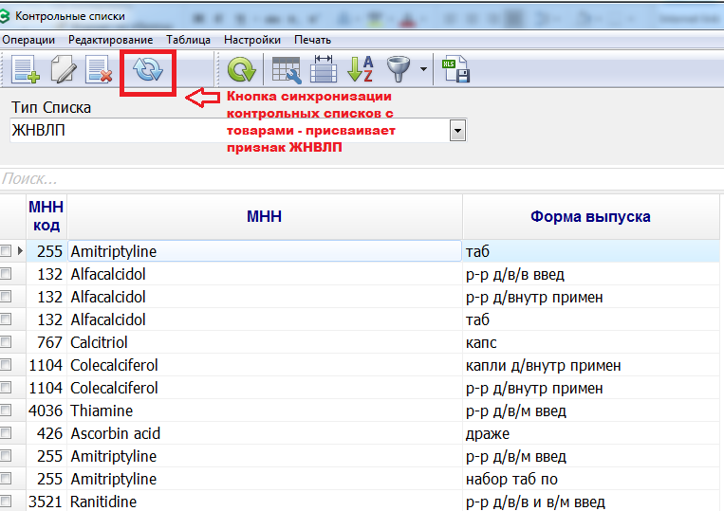
В отчете «Контрольные Списки» при нажатии «Синхронизировать свойства» 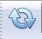 открывается окно подтверждения Установки\Снятия признака.
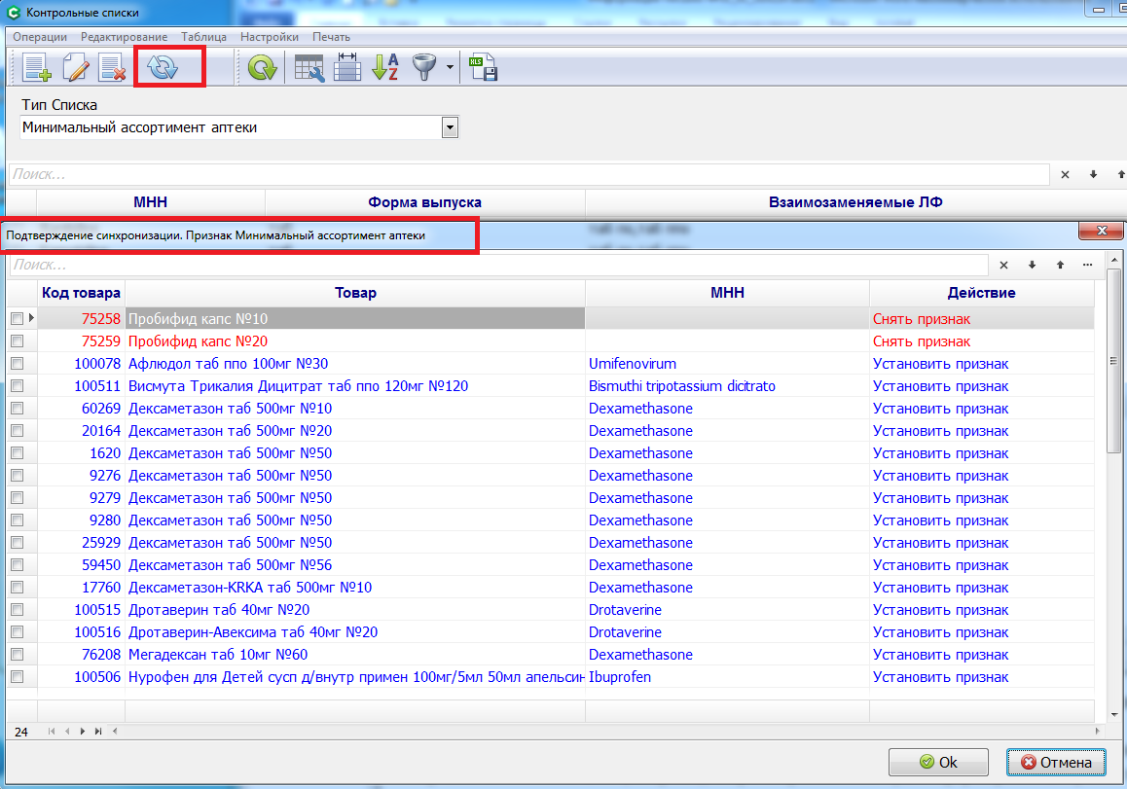Если в окне подтверждения ни одна строка не выделена, то обрабатываются все строки после нажатия кнопки Ок. Если в окне подтверждения выделена хоть одна позиция, то будет обработана только эта позиция после нажатия кнопки Ок.
Так же в окне подтверждения при нажатии правой клавишей мыши доступны операции всплывающего меню:
"Выделить Все", "Снять выделение", "Экспорт в Excel", "Запомнить коды товаров".
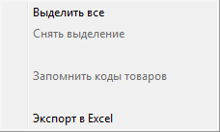

7.2. Реестр ЖНВЛП
Справочник товара входящего в Государственный реестр лекарственных средств. Если аптека подписана на услугу ведения справочника СмартАптека,
то она получает данный справочник от разработчика ПО СмартАптека.
Если аптека ведет справочники самостоятельно: скачиваем этот список с сайта Фармкомитета (формате Excel) по ссылке https://grls.rosminzdrav.ru/PriceLims.aspx
В программе заходим в «операции»-«загрузить», в открывшемся окне надо указать путь к файлу Госреестра, лист №, стоповую колонку, проставить номера 9 колонок, согласно расположению в вашем файле Excel.
ВАЖНО! Последовательность расположения колонок может отличаться т. к. файлы могут быть получены из разных источников.
Лист№ - номер листа на котором находятся данные в Excel файле
Стартовая строка - номер строки с которой непосредственно начинаются названия препаратов в Excel файле.
Стоповая колонка - программа последовательно читает записи из указанной колонки, как только колонка окажется пустой, загрузка останавливается.
ВАЖНО! Не будут загружаться записи с пустыми торговыми наименованиями или ШКП.
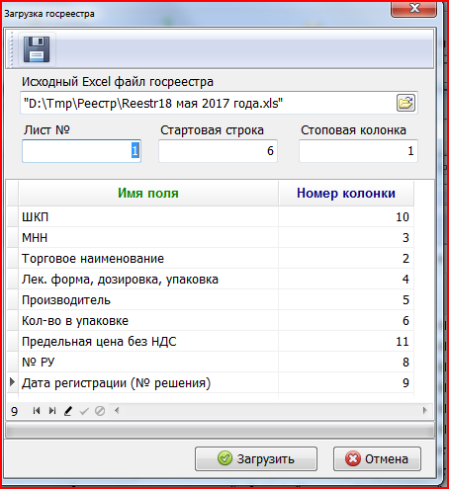

7.3. Товары-Госреестр
В этом справочнике производится контроль списков ЖВ для аптек и аптечных пунктов в соответствии с приказом министерства здравоохранения.
Если аптека получает справочники от нас, то все свойства и настройки приходят автоматически.
В случае если аптека ведет справочники сама, то в этой форме можно синхронизировать свойства из файла Госреестра со свойствами товара.
Заходим в меню Реестры⇨ТоварыГосреестр, открылось окно с табличной формой «ТоварыГосреестра.Расхождения». Расхождения выделяются цветом. Сравниваются колонки Св-во (свойство в карточке товара СмартАптека) и Реестр (информация загруженная из файла).
В этой табличной форме отображаются товары имеющие хоть одно из свойств: ЖВ, ГР цена в рублях, Дата регистрации, Номер регистрации, и в которых одно или несколько из этих свойств отличаются от списка Госреестра.
Для автоматической привязки позиций, товар в ПО СмартАптека должен иметь заполненное поле ШКП и желательно также заполненное поле «Количество в упаковке» (т.е. наименование товара должно быть «разобрано», т.к. в Госреестре есть товары с одним и тем же ШКП и разным количеством товара в упаковке и соответственно с разными Ценами ГР.

Для удобства мы можем выбрать тип отображения.
Типы отображения:
- Все — весь товар имеющий расхождения хоть по одному из свойств : ЖВ, Гр цена в рублях, Дата регистрации, Номер регистрации
- Только активные -только активный товар имеющий расхождения вышеперечисленных свойств.
- Только реестр — товар который связался по ШКП и количеству в упаковке (если указано) с Реестром но имеет расхождения.
Активные и Реестр — активный товар который не связан с реестром и товар, который связался по ШКП и кол-ву в упаковке (если эти поля заполнены).

7.4. Список забракованных серий
В этой форме ведутся списки забракованных серий, тут можно посмотреть список существующих забракованных серий, проверить товар, посмотреть причину забраковки.
Для загрузки или обновления списка забракованных серий необходимо скачать файл забракованных серий с сайта Федеральной службы по надзору в сфере здравоохранения.
Заходим на сайт по ссылке http://www.roszdravnadzor.ru/services/lssearch
Нажимаем «Расширенный поиск», в графе производитель ставим «Пробел», Начальную дату ставим например на 5 лет. Назад (с 1.01.2012), конечную – текущей датой.
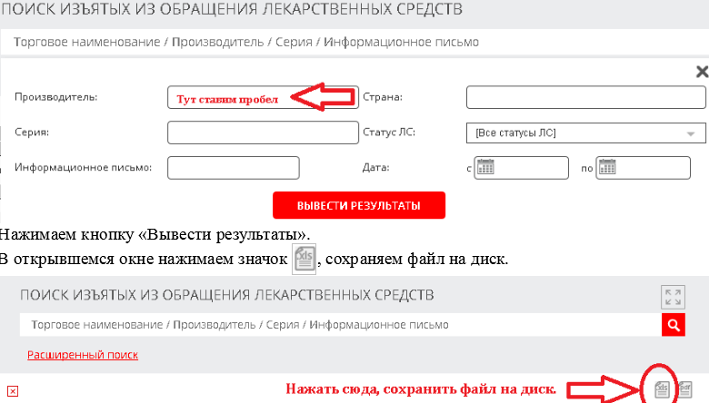
Загрузка справочников в программу СмартАптека:
Заходим в пункт меню Реестры⇨Список забракованных серий в открывшемся окне нажимаем откроется окно «Загрузка забракованных серий». В этом окне надо указать путь к сохраненному файлу фальсификата, лист №, стоповую колонку, проставить номера 8 колонок , согласно расположению в вашем файле Excel. Колонку «Дата письма» оставляем пустой.
ВАЖНО! Последовательность расположения колонок может отличаться т. к. файлы могут быть получены из разных источников.
Лист№- номер листа на котором н
4аходятся данные в Excel файле
Стартовая строка — номер строки с которой непосредственно начинаются названия препаратов в Excel файле.
Стоповая колонка — программа последовательно читает записи из указанной колонки, как только колонка окажется пустой, загрузка останавливается.
Нажать кнопку «Сохранить», «Загрузить».

Справочник забракованных серий товара в программе СмартАптека
Заходим в меню Реестры⇨Список забракованных серий, открылось окно с табличной формой, в которой перечислены серия, торговое наименование, форма выпуска, производитель, страна, № письма, дата письма, статус товара имеющего признаки фальсификата. При расценке накладных из этого списка берутся серии забракованных товаров.

Работа с забракованными сериями товара в программе СмартАптека
Заходим в меню Запасы⇨Контроль забракованных серий. В этой табличной форме мы можем посмотреть список забракованных серий, проверить товар на принадлежность к этому списку, сделать возврат забракованного товара поставщику, снять с товара отметку о браке и поместить его в запасы.

7.5. Предельные цены ЖНВЛП

Отчёт анализирует товарные запасы выбранного отдела или всего предприятия в целом. Просматриваются товары, у которых проставлен признак ЖНВЛС.
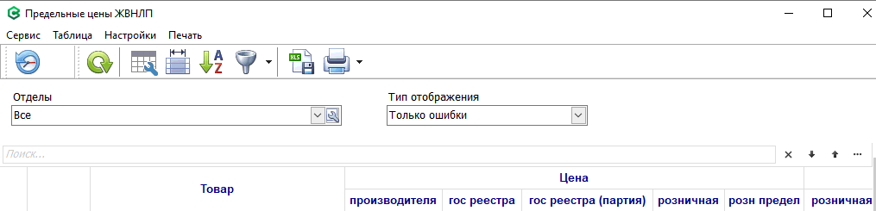
Розничная цена и наценка на такой товар не должны быть выше предельного значения. В случае превышения наценки или розничной цены строки в отчете помечаются цветом и соответствующими значками (наценка розничная превышена) или (цена розничная превышена). Для просмотра только ошибочных строк используется режим отображения «Только ошибки».
Расчёты ведутся от базовой цены (Ц_{б}). В качестве базовой цены используется цена производителя без НДС на момент оприходования товара.
Значение предельных наценок задаются в ЦО Настройки-Наценки ЖНВЛП, в зависимости от базовой цены. Интервал задаётся от меньшего к большему : например сначала для цен не более 50 руб, затем для цен не более 500 руб и так далее.
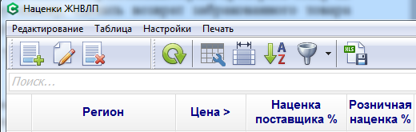
Предельная цена вычисляется по следующей формуле :
Для аптек на общей системе налогообложения :
Ц_{пр}= (Ц_{б}*(1+НАЦ _{макс пост}/100)+Ц_{б}*(1+НАЦ_{макс розн}/100))*(1+НДС/100)
Для остальных аптек :
Ц_{пр}= Ц_{б}*(1+НАЦ _{макс пост}/100)*(1+НДС/100)+Ц_{б}*(1+НАЦ_{макс розн}/100)

7.6. Контроль минимального ассортимента

В отчете можно посмотреть Мин ассортимент список МНН+форму выпуска, которые отсутсвуют в отделе на момент построения отчета.

7.7.Экспорт в ЕИАС

Экспорт в ЕИАС используется для выгрузки данных на рабочий стол пользовтаеля и последующией загрузки в систему ЕИАС. Поле Префикс не обязательно для заполнения.

8. ЗАКАЗЫ

8.1 Ассортиментный план (АП)
Модуль предназначен для ведения ассортиментного плана аптеки, управления товарными запасами, заказа товара (расчет потребности аптеки).
Ассортиментный план — это список товаров с которыми работает аптека.
Каждая аптека имеет свой АП.
Каждый АП может включать как один отдел, так и несколько (группу) отделов.
АП может содержать товар, который объединен группой аналогов, или товар не входяший в группу аналогов.
Позиция АП может иметь 4 статуса:
- Ассортимент — товар которым аптека торгует. По этому товару происходит расчет заказа.
- Дубль — товар, который был перемещен в группу аналогов. Теперь товар входит в группу и числится как отдельный товар. Товар с данным
статусом должен быть удален или выведен из аналогов.
- Новый — новый товар в АП. Как правило этот статус приобретает товар, который добавлен в АП пользователем, или при автоматическом расчете статистики. Этот товар не учитывается пока не будет изменен статус.
- Стоп — товар с которым аптека перестала работать. Удалять такой товар не следует т. к. при следующем сборе статистики этот товар появится опять со статусом «Новый».
Статистика АП
По каждой позиции АП собирается статистика за некоторый период времени.
Статистику продаж можно посмотреть в колонках с заголовком «Продажи»
- Продажи|Кол-во шт – количество товара проданного за период.
- Продажи|Число чеков – количество чеков продаж за период.
- Продажи|Сумма закупки – сумма проданного товара по цене закупки.
- Продажи|Сумма розн – сумма проданного товара по розничной цене с учетом скидки.
- Продажи|Сумма прибыли – прибыль, полученная от продажи товара. Сумма прибыли = сумма розничная – сумма закупки – сумма налогов.
- Доля в прибыли % - процент товара в общей прибыли.
- Позиция в прибыли % - высчитывается, если отсортировать все товары по убыванию доли в прибыли, суммировать эту долю. Диапазон возможных значений от 0 до 100. Чем меньше этот параметр, тем большее влияние оказывает товар на общую прибыль. Этот параметр используется для ранжирования по ABC.
- Продажи|Кол-во шт/мес – средняя скорость продаж товара за период, указанная в шт/мес, с учетом наличия товара в продаже – дни в которые товар был в дефектуре не учитываются.
Рассчитывается: «Кол-во шт»*30/MAX(«Дней статистики», 10)
- Продажи|Чеков/мес – среднее число продаж в месяц (за период сбора статистики) , с учетом наличия товара в продаже.
Рассчитывается: «Число чеков»*30/MAX(«Дней статистики», 10)
Колонки отображающие запасы товара:
- Средний запас шт – средний запас товара в штуках за период.
- Текущий запас шт – запас товара на момент сбора статистики или расчета заказа.
- Текущий запас сумма закуп – стоимость текущего запаса товара в закупочных ценах.
- Ожидаеется – кол-во товара, поступление которого ожидается в незакрытых приходных документах, заказах.
- Дней статистики – число дней, когда товар продавался или был в остатках.
- Дней продаж – число дней, когда товар продавался.
- Дней дефектуры – число дней, когда товар отсутствовал в продаже.
- «Дней статистики» + «Дней дефектуры» = всего дней в периоде сбора статистики.
- Заказ в дн = (Остаток + Ожидается +Заказ) * 30 / "Скорость продаж шт/мес"

Группа товара АВС
Колонка АВС. Показывает ранжирование товара по полю «Позиция в прибыли%».
- Товар группы A от 0 до 50%. Самые прибыльные товары (как правило около 500 товаров).
- Товар группы В от 50 до 80%. Средние по прибыльности товары. Около 2000 товаров.
- Группа С — остальные товары приносящие маленькую прибыль. Как правило это самая многочисленная группа.
Группа Товара XYZ
Колонка XYZ. Ранжирование производится с учетом колонки «Продажи|Чеков/мес». По умолчанию Ранжирование настроено на:
Группа X - от 15 чеков в месяц. Товар с устойчивым спросом.
Группа Y – от 4 до 14 чеков в месяц. Этот товар продается не реже чем раз в неделю.
Группа Z – менее 4 продаж в месяц. Очень редкие продажи. Спрогнозировать продажи этого товара очень сложно.
Группы ABC и XYZ используются для автоматического заказа товара. Операция ранжирования производится как автоматически, так и вручную. Операцию ранжирования рекомендуется производить после сбора новой статистики.
Цена закупки средняя
В процессе сбора статистики это поле заполняется автоматически по формуле:
«Продажи|Сумма по закупке» + «Текущий запас сумма закупки»)/( «Продажи|Кол-во шт» + «Текущий запас шт»

Этот параметр необходим для автоматического заказа.

Параметры используемые для расчета заказа:
- Скорость продаж шт/мес Программа прогнозирует возможные продажи на следующий месяц. Расчет ведется автоматически по ежедневной статистике продаж.
- Страховой запас шт/дн Запас товара в штуках на 1 день торговли. Например: если заказанный товар не прибыл в назначенный срок, то этот запас позволяет торговать товаром некоторое время, товар не уйдет в дефектуру. При наличии этого запаса потери из-за дефектуры не будут превышать некоторого заданного процента. Расчет ведется по ежедневной статистике продаж.
- Макс запас шт (Qmax) Оптимальный запас товара в аптеке до которого производится заказ товара.
- Точка заказа шт(Qmin) Минимальный остаток товара, при достижении которого программа начинает заказывать товар.
- Не изменять до В этом поле пользователь может проставить дату, до которой программа не будет в автоматическом режиме пересчитывать параметры Qmin и Qmax, а будет использовать параметры заданные пользователем в одноименных полях позиции АП.
- Мин запас -неснижаемый запас аптеки
Параметры Qmin и Qmax определяют коридор в котором должны происходить колебания товара. В случае выхода из этого коридора товар попадает в дефектуру или перезапас.
- Доставка дн Для отдельных товаров можно задавать время доставки в днях. Если не указано, то по умолчанию значение для таких позиций берется из «Параметров АП», указанных в пункте «Ожидание поставки дн». Так же в карточке поставщика(Справочники-Поставщики) можно по каждому поставщику проставить "Ожидание поставки дн", имеет приоритет перед "Ожидание поставки дн" в АП.
- Основной поставщик Для отдельных товаров можно указать основного поставщика, у которого будет производиться заказ, носит информационный характер. При расчете заказа учитывает ожидание поставки дн проставленное в карточке Справочники-Поставщики по поставщику указанному в поле Основной поставщик.
- Дни заказа В этом поле можно выбрать дни недели (пн-вс), когда производить заказ товара. Используется для полностью автоматического заказа товара при включенном параметре «Автозаказ».

8.1.1 Функционал модуля АП
Ведение АП пользователем
Пользователь может вручную создавать (Новый АП) , удалять АП (Удалить АП), добавлять, удалять позиции, менять статус и параметры позиции. Может формировать неразмещённый заказ, производить сбор статистики, запускать процедуру расчета заказа Изменение статуса и параметров можно осуществлять как для 1 позиции, так и для группы позиций (групповое обновление).
Сбор статистики
Программа в автоматическом режиме, (как правило в ночное время) просматривает движение товара за период указанный в параметрах АП. В случае появления нового товара не входившего ранее в АП, программа добавляет этот товар в АП со статусом «Новый». Пользователь должен принять решение по этому товару и присвоить ему статус.
Стоп - если не будет работать с этим товаром.
Ассортимент - если хочет включить товар в АП.
Рекомендуемая глубина сбора статистики -90 дней, а период сбора 7 дней. Пользователь имеет возможность запустить сбор статистики вручную.
Ежедневный Сбор статистики
Ежедневная статистика считается каждую ночь, содержит ежедневное движение по каждому товару за заданный период времени, проставляется в «Настройки»- «Общие параметры»-«Заказ», поле «Глубина сбора ежедневной статистики». Ежедневная статистика используется для вычисления прогноза продаж и страховых запасов. Рекомендуемое значение 120 дней. Посмотреть можно в Информация-Диаграмма запасов.
Ранжирование по ABC-XYZ.
Операция ранжирования проводится после сбора статистики (не путайте с Ежедневной статистикой). Операция требует участия пользователя.

Для того, чтобы увидеть рассчитанные программой новые значения АВС-ХYZ, надо выбрать Показывать (стрелка №1), в ниспадающем меню выбрать ABC-XYZ. В колнках «АВС», «ХYZ» отражаются старые показатели, а в колонке «Новый АВС», «Новый XYZ» показаны новые показатели.
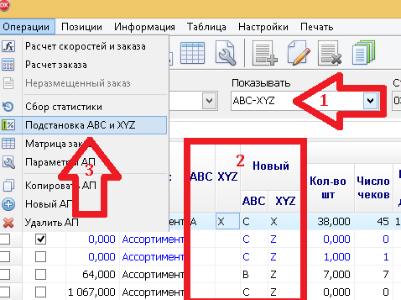
Пользователь должен проанализировать изменения, если не согласен, то оставить существующие значения или проставить в карточке свои.
Автоматически проставить предлагаемые параметры можно выделив нужный товар, нажав кнопку «Подстановка АВС и XYZ» (стрелка №3).

Расчет скоростей продаж, страховых запасов, параметров Qmin и Qmax
Расчет производится в автоматическом режиме каждую ночь после сбора ежедневной статистики. Вручную пользователь может запустить расчет нажав кнопку  «Расчет скоростей и заказа». Надо запускать в случае изменения параметров в матрице расчета заказа, которые используют в расчете Qmin, Qmax.

Расчет заказа
Расчет заказа может производиться в любое время, хоть по нескольку раз в день. Заказанный товар отображается в колонке «Заказ» и выделен синим шрифтом. Для просмотра только заказа нужно выбрать «Показывать-Заказ».
Позицию заказа можно отредактировать(удалить, добавить, изменить кол-во). На основе Заказа формируется «Неразмещенный заказ», по сути это список товара для заказа, на основе которого будут формироваться заявки поставщикам (его тоже можно редактировать).

Прикрепляемые информационные формы
Для удобства анализа в программе существуют прикрепляемые формы. Для отображения этих форм заходим в Информация, выбираем нужную нам форму.
Формы располагаются в нижней части экрана в виде окон или закладок (как удобно пользователю).
Информационные Формы:
Диаграмма запасов — эта прикрепляемая форма отображает историю запасов товара, показывает «коридор» в котором должны заказываться товары. Qmin- минимальное количество (точка заказа товара). Qmax- точка до которой надо заказать товар. Этот график строится на основе ежедневной статистики продаж.
Диаграмма продаж — эта прикрепляемая форма отображает историю продаж товара. График строится на основе ежедневной статистики продаж.
Структура запасов - в этой форме показан товар Ассортиментного плана аптеки, сгруппированный по ABC и XYZ. В этой форме также можно увидеть долю в прибыли, текущие товарные запасы, средние и рекомендованные Qmin/Qmax запасы.
Текущие запасы — эта форма отображает товарные запасы аптеки на данный момент времени.
Последние цены — в этой форме отображаются последние 10 цен позиции товара на которой установлен курсор.
Наличие в прайс-листах - эта форма показывает наличие товара в прайс-листах поставщиков.

8.1.2 Формулы расчета заказа
Параметры, используемые в процессе расчета заказа:
Qord – размер заказа в шт.
Qmin – точка (порог) заказа шт (когда заказывать).
Qmax– максимальный запас шт (до которого заказывать).
Stock – текущий запас плюс ожидаемое (заказанное ранее) количество.
Speed – скорость продаж шт/день.
Qres – страховой запас на день.
Dmin – минимальный (страховой) запас в днях.
Dmax – максимальный запас в днях (цикл заказа).
Delivery – срок доставки + время реакции системы (зависит от периодичности и времени дня расчета заказа).
Если Stock<=Qmin то Qord = Qmax-Stock, иначе Qord=0.
Параметры Qmin и Qmax могут быть заданы для отдельных товаров АП, или для групп АП в таблице «матрица расчета заказов», или вычислены по следующим формулам.
- Qmax=MAX(Speed*Dmax * speed/30 qmin_min+1, ceiling(qmin));
qmin_min - не снижаемый запас (Позиция АП поле "Мин запас")
ceiling() - округление вверх до целого.

Когда (Текущий заказа + Ожидаемое) меньше или равно Qmin (точка заказа) программа решает что надо делать заказ. Если это условие соблюдается, заказ будет сделан. В общем случае заказ делается до Qmax. Если Qmax-(Текущий заказа + Ожидаемое)=0, то программа заказывает 1 упаковку, так как заказать меньше 1 упаковки нельзя, а заказ должен быть сделан.
Параметр Qmax определяет размер заказа. Но сам факт заказа определяется параметром Qmin, который поэтому и называется Точка заказа.
- Qmin= Dmin* Speed/30
Если у товара делитель =1 и Qmin<1, Qmin=1.
Если в Матрицы заказа используется страховой запас (включен), Qmin= MAX(Qmin, Qres)

Формулы могут быть использованы только при наличии достоверных скоростей продаж. Скорость продажи считается достоверной, если товар был в остатках или продавался не менее 10 дней, и продавался не менее 2 дней.
Для недостоверных скоростей надо указывать значения параметров Qmin и Qmax. Если эти значения указаны вместе с формулами (и есть достоверные скорости), то будут использованы максимальные из вычисленных и заданных значений:
Qmin=MAX(Qmin, Fmin())
Qmax=MAX(Qmax, Fmax())
Срок доставки Delivery может быть задан для отдельных товаров в АП. Общее значение задается для группы отделов (по-умолчанию 1 день). При расчетах к нему прибавляется время реакции системы, которое так же задается в днях (может быть дробным) для каждой группы отделов. Время реакции системы зависит от частоты и времени дня расчета заказов.

8.1.3 Расчет прогноза продаж
Считается по ежедневной статистике. Если товар находился в продаже менее 10 дней, или продавался менее чем 2 дня, то статистика по такому товару считается недостоверной, прогноз продаж по таким товарам не вычисляется.
Если товар находился в продаже в течении 3 последних месяцев (в каждом месяце не менее 10 дней), то прогноз считается по формуле:
Speed=0.5*Sn+0.3*Sn-1+0.2Sn-2, где Sn – средние продажи за последний месяц
Sn=Qn/Dn, Qn – проданное за месяц количество товара, Dn – дней статистики за месяц
Иначе (нет полной статистики по последним трем месяцам):
Speed=Q/D, Q – всего продано за период, D – дней статистики за период.
В АП прогноз продаж отображается в поле «Скорость продаж шт/мес» (Speed*30).

8.1.4. Расчет страхового запаса (Qres)
Считается по ежедневной статистике продаж. При этом за последние 120 дней строится распределение вероятности спроса. Страховой запас
Страховой запас Qres используется при вычислении точки заказа Qmin. Если время доставки (+ время реакции системы) не превышает 1 день, эти величины равны Qmin=Qres.
При расчете страхового запаса и скоростей продаж производиться усреднение всплесков продаж.

8.1.5 Усреднение всплесков продаж
Алгоритм гашения всплесков продаж, используемый при вычислении скоростей продаж, в процессе расчета заказа.
По умолчанию программа использовать параметры в таблице ниже, установленные в программе по умолчанию. Настройки можно посмотреть Настройки-Общие параметры-Всплески.
Qn – количество товара, проданного за день.
Qavg – среднее количество товара, проданного за день, за весь период расчета скоростей продаж (3 месяца).
Qavg = ∑Qn/D, где D – количество дней с ненулевыми продажами товара.
Если D<Dmin – не всплеск.
Dmin – минимальное количество дней продаж для гашения всплесков. Это параметр: «Общие параметры» – Заказ – Всплески – «Минимум дней продаж». Значение по-умолчанию 6.
Относительное отклонение дневной продажи от среднего
Δn = (Qn-Qavg)/Qavg
Максимально допустимое относительное отклонение Δmax зависит от Qavg и задается в настроечной таблице: «Общие параметры» – Заказ – Всплески.
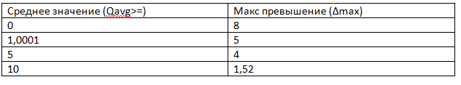
Если Δn<=Δmax, то Qn не всплеск.
Иначе Qn является всплеском, и его надо скорректировать по следующей формуле:
Qn = Qavg *(1+Δmax)

8.16. Матрица заказа
Таблица используется для гибкого вычисления параметров Qmin и Qmax для каждой позиции АП, и зависит от:
- Достоверной статистики
- Скоростей продаж
- Цены закупки
- Принадлежности к группам ABC, XYZ
Параметры Qmin и Qmax вычесленные программой, переносятся в позицию АП только в том случае, если в позиции АП не стоит запрет «Не изменять до». В случае включения запрета Qmin и Qmax берутся из колонок (Qmin -точка заказа) и (Qmax-Максимальный запас шт).
Таблица «ца заказа» - это своего рода методика расчета заказа. Для каждого АП можно вести свою «Матрицу заказа». Её можно копировать. В программе существует начальный «Пример» заполнения.
За заполнение и изменение «Матрицы заказа» отвечают ответственные сотрудники аптеки.
Строки матрицы считаются последовательно с верхней строки (по умолчанию приоритет у всех строк=1), но можно задать приоритет, заполнив одноименную колонку. Чем меньше число в колонке, тем больше приоритет заказа.
Исключить строку из заданной матрицы можно с помощью параметра «Стоп заказ».
Параметр «Индивидуальные параметры» позволяет учитывать параметры товара проставленные пользователем в позиции АП
Колонка "Коррекция скорости *K". Данный параметр используется как множитель для коррекции рассчитанной скорости продаж V = V*K.
Может быть полезно для переходных периодов: начало или конец сезона, начало или окончание каких-то ценовых акций.
Расчет заказа. Функционал выбора строк из матрицы заказа для
недостоверных скоростей продаж. Если скорость недостоверна и строка матрицы имеет ограничивающие параметры "Скорость от" и "Скорость до", то в качестве скорости будет использована средняя скорость продаж из статистики за период: форма "Позиция АП".Статистика продаж.Кол-во шт/мес.

8.1.7. Параметры АП
В этой форме задаются параметры влияющие на расчет АП.
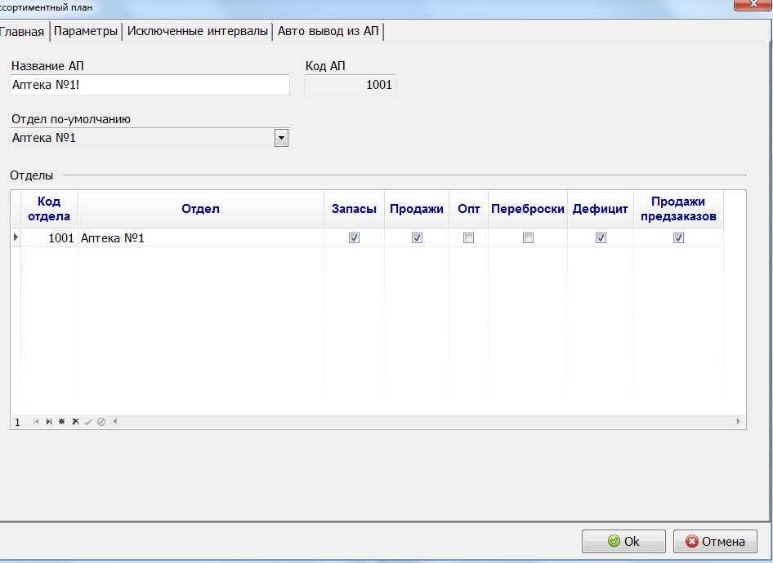
Закладка «Главная» - в этой закладке задается название АП, параметры отделов, и устанавливаются признаки учитываемые при расчете АП.
- Запасы -учитывать при расчете запасы отдела
- Продажи-учитывать при расчете продажи отдела.
- Опт — учитывать при расчете оптовые продажи
- Переброски — учитывать переброски
- Дефицит- учитывать документы дефицит (приходящие из аптек).
- Продажи предзаказов –учитывать продажи предзаказов.
Закладка «Параметры» - в этой закладке задаются параметры АП.
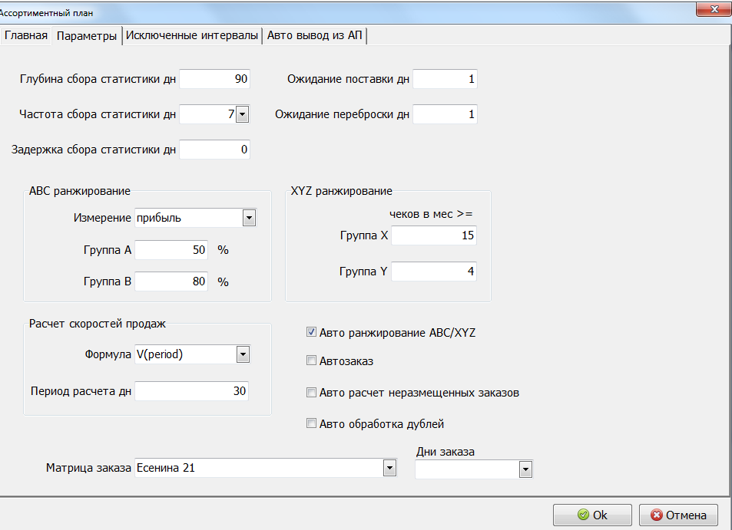

Глубина сбора статистики -за сколько дней собирать статистику (рекомендованное значение 90 дней).
Частота сбора статистики- с какой переодичностью собирать статистику (рекомендованное значение 7 дней). Если частота сбора =0, то статистика не собирается.
Задержка сбора статистики (рекомендованное значение 1 день).
Три параметра(Глубина сбора, частота сбора, задержка сбора) влияют на сбор статистики АП (не путать с ежедневной статистикой рассчитанной утилитой) .
Ожидание переброски дн - используется при расчете ожидаемого количества товара по заявкам, сделанным в другие аптеки сети (по прайс-листам сверхзапасов). Если параметр не задан, используется значение из параметра "Ожидание поставки дн".
Ожидание поставки дн.-время ожидания доставки товара поставщиком. В течение этого времени заказанные товары будут учитываться как ожидаемые при формировании последующих заказов и не будут заказаны повторно.
Параметры отвечающие за ранжирование ассортимента товара по АВС (Два возможных измерения: ПРИБЫЛЬ (по-умолчанию) и ВЫРУЧКА):
Группа A % прибыли (по умолчанию 50) – самые прибыльные товары
Группа B прибыли (По умолчанию 80)- средние по прибыльности
Параметры отвечающие за ранжирование по XYZ (чеков в месяц):
Группа X чеков/мес (по умолчанию 15) - более 15 чеков в месяц.
Группа Y чеков/мес (по умолчанию 4) - более 4-х чеков в месяц.
Расчет скоростей продаж:
Может иметь 2 значения:
Формула V(3M) - выбирается для работающей аптеки, скорости считаются за 3 месяца.
Формула V(period) - выбираются если надо посчитать скорости за конкретный период. Работает в паре с полем «Период расчета дней», берет из него значение дней за которое надо посчитать скорости.
Авто ранжирование по ABC/XYZ — признак включает возможность автоматического ранжирования АВС/XYZ/
Автозаказ — признак вклюяается если АП используется для автоматического заказа товара без участия пользователя.

Матрица заказа- в этом поле можно выбрать по умолчанию одну матрицу для заказа, если с данным АП связаны несколько Матриц заказа.

"Авто обработка дублей"-параметр в заголовок АП "Авто обработка дублей". Если параметр включен для АП,

то после сбора новой статистики по АП, программа запускает процедуру "Авто обработка дублей".

Процедура работает следующим образом:

Товар Т входящий в АП и включенный в группу аналогов А переходит в статус "Дубль".

Группа аналогов А обрабатывается следующим образом.

а. Если ее нет в АП, то она добавляется в АП, статус "Ассортимент".

б. Если она имеет статус "Новый", то она переходит в статус "Ассортимент".

в. Если она имеет статус "Стоп", то она переходит в статус "Ассортимент".

г. Если она имеет статус "Ассортимент", то ничего не делается.

В первых трех случаях (а, б, в), индивидуальные параметры товара Т,

если таковые имеются, копируются в А.

Товар Т совсем удалить из АП.

Закладка "Авто вывод из АП"

Автоматический вывод товаров из АП запускается утилитой AstRun.exe, задача 4 - «Ежедневная статистика, АП», или ручной операцией «Сбор статистики» из экранной формы документа АП. Процедура автоматического вывода запускается сразу после сбора новой статистики. Частота сбора новой статистики зависит от параметра «Частота сбора статистики дн» в заголовке АП. Процедура автоматического вывода управляется следующим параметрами.

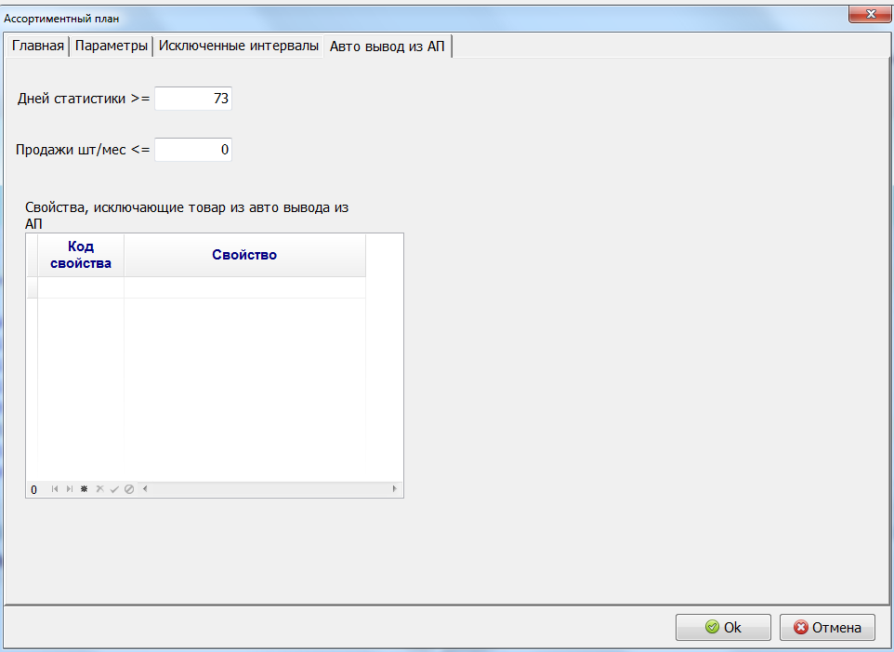

Товар выводится из АП если выполняются все следующие условия:

Товар имеет статус «Ассортимент».

Поле «Дней статистики» у товара не меньше, чем указано в параметре «Дней статистики >=».

Поле «Продажи Кол-во шт/мес» не больше, чем указано в параметре «Продажи шт/мес <=».

Товар не имеет ни одного свойства из списка «Свойства, исключающие товар из авто вывода из АП».

Параметры «Дней статистики >=», «Продажи шт/мес <=», и список «Свойства, исключающие товар из авто вывода из АП» задаются индивидуально для каждого АП. Если хотя бы один из двух параметров («Дней статистики >=» или «Продажи шт/мес <=») не указан (пусто), то процедура вывода по данному АП не работает.

Процедура вывода работает только по «своим» АП. Если АП создан в ЦО, то процедура вывода по этому АП работает только в ЦО. Если АП создан в аптеке, то процедура вывода по этому АП работает только в аптеке.

В результате вывода товар переходит в статус «Стоп».

8.1.8 Начало работы с АП
Для начала работы с АП необходимо:
- Зайти в меню Настройки-Общие параметры-Заказ и в поле «Глубина сбора ежедневной статистики» проставить значение 120 дней.
- Создать АП для каждой аптеки, включить в него отделы аптеки (Меню Заказы-Ассортиментный план- Операции-Новый АП). Если АП ведется централизованно, то создать АП в ЦО. Если аптека ведет АП самостоятельно, то аптека создает АП у себя в Аптеке.
- В параметрах созданного АП проставить глубину сбора статистики дн(30), частоту сбора статистики дн(7), задержка сбора статистики дн(1).
- Зайти в Матрицу заказа (Операции-Матрица-заказа), создать новую матрицу с помощью примера (если эталонный шаблон матрицы уже создан, то скопировать его в свой АП). В выборе матрицы нажимаем ниспадающее меню (стрелка 1), выбираем матрицу пример (стрелка 2), или выбираем из списка уже существующий шаблон настроек , нажимаем создать новую матрицу (стрелка 3)
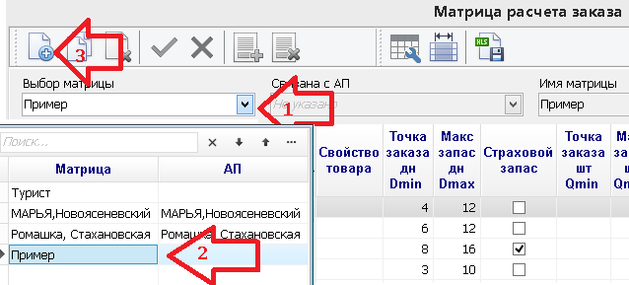
На вопрос Копировать строки матрицы отвечаем ОК.

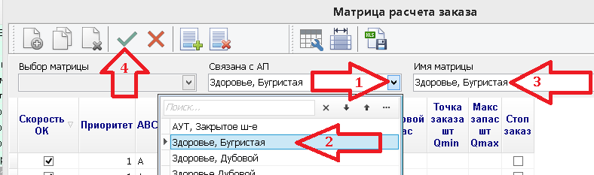
В открывшемся окне связываем нашу матрицу с АП (стрелка 1), выбрав АП нашей аптеки (стрелка 2), задаем имя матрицы (стрелка 3), сохраняем матрицу (стрелка 4). Все теперь у нас есть матрица, привязанная к нашему АП.
Надо настроить матрицу под себя.
В матрицу можно добавлять, удалять строки (кнопки )
На основе этой марицы можно создать новую матрицу (кнопка ).
Удалить текущую матрицу (кнопка )
Копировать матрицу в другие Ассортиментные планы (кнопка )
Подтвердить изменения (кнопка )
Настройки матрицы:
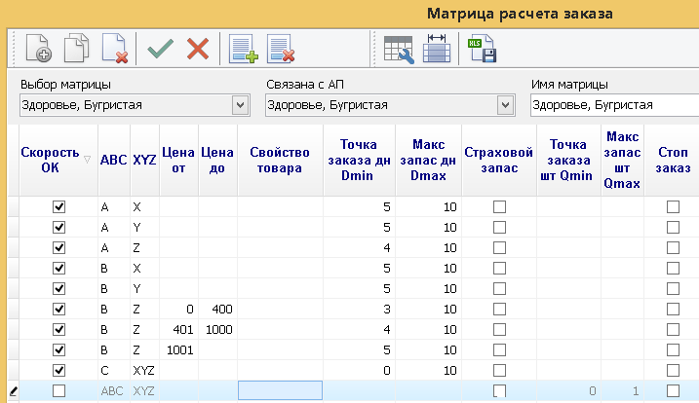
Скорость ОК- признак достоверности скоростей продаж.
ABC, XYZ, свойство товара -позволяет гибко настроить заказ по параметрам.
Цена от, Цена до — позволяет гибко настроить заказ с учетом цены товара.
Точка заказа дн Dmin — минимальный страховой запас товара, которого хватит для торговли на указанное количество дней в случае отсутствия этого товара (не довоз поставщиком).
Максим запас дн Dmax – максимальный запас товара для возможности торговли в течение указанного количество дней.
Точка заказа шт Qmin- минимальный остаток товара при достижении которого надо заказывать товар.
Максим запас шт Qmax- максимальное количество, до которого надо заказывать.
Стоп заказ -останавливает автоматический заказ по данной строке.
Скорость от и Скорость до - диапазон, указывается в шт/мес. При пустом значении берется весь диапазон. Имеет смысл задавать только для достоверных скоростей. Доработка сделана для более глубокой настройки матрицы заказа с учетом скоростей продаж в различных группах товаров.

У нас есть готовый шаблон, рассмотрим на его примере настройки:
Первая сверху строка:
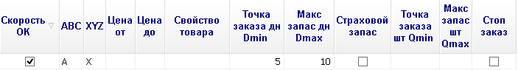
Означает, что товара AX c достоверной скоростью будет заказано на 10 дней, со страховым запасом на 5 дней.
Вторая строка с аналогичными условиями, только для товара AY/
Третья cтрока аналогична для товара AZ, но со стразовым запасом на 4 дня.
Аналогичные настройки для товаров BX,BY.
Для товаров BZ мы сделали градацию по цене.
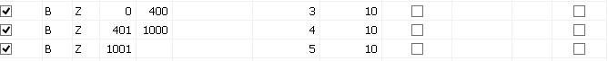
Товар от 0 до 400 рублей страховой запас на 3 дня.
Товар от 401 до 1001 рублей страховой запас на 4 дня.
Товар от 1001 рублей и выше страховой запас на 5 дней.

Товары CX,CY,CZ мы не стали разбивать по позициям, и сделали для них обще условие заказа прописав одной строкой:
Страхового запаса по товарам С,XYZ мы не делаем, в колонк Dmin=0
Самая последняя срока АВС ХYZ- товар у которого скорость продаж не достоверна. Признак Скорость ОК -пустой.
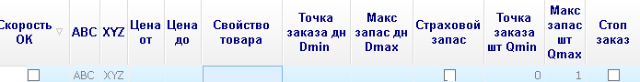
Для такого товара нет достоверной статистики продаж, товар продается очень плохо. Для такого товара мы выставляем максимальный запас 1 штука (Макс запас шт Qmax=1). Точка заказа штQmin=0. Как только количество такого товара становится =0, то заказывается 1 штука.
Каждый день ночью в автоматическом режиме происходит расчет АП. На следующий день в АП появятся позиции, которые продавались или были в запасах, за последние 90 дней. Они будут ранжированы по ABC и XYZ и будут иметь статус «Новый».
С этого момента можно начинать штатную работу с АП.

8.1.9 Наполнение АП товарами.
Заходим в меню Заказы-Ассортиментный план, выбираем по названию нужный нам АП. В поле «Показывать» выбираем «Все».
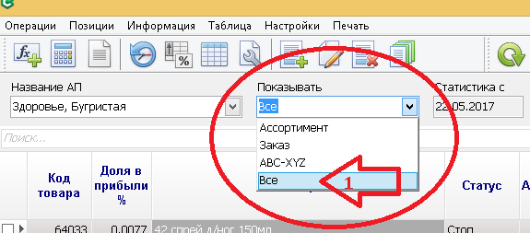

В нашем АП присутствуют товары со статусом новый.
Для работы АП мы должны присвоить товару один из статусов новый, ассортимент, стоп:
- Новый - товар у которого было движение в течении 90 дней
- Ассортимнт — товар входящий в ассортимент, по которому считается потребность и производится заказ.
- Дубль — товар дубль, должен быть удален, т.к. входит в другую группу аналогов и дублируется в АП.
- Стоп — товар с которым аптека работать не хочет, он не заказывается. Не стоит удалять позиции товара с которым не хотите работать из АП, на следующий день они опять появятся. Ставим таким позициям статус - «Стоп»
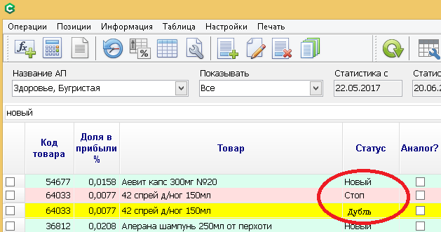
Если работаем со всеми товарами присутствующими в АП то :
- выделяем весь товар (нажав правой кл. мыши на экран, в появившемся меню выбираем выделить все ), нажимаем кнопку  (групповое обновление), в открывшемся окне полю статус присваиваем значение Ассортимент.
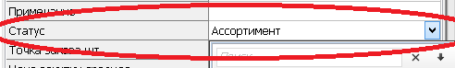
Нажимаем ОК. Через несколько секунд весь товар сменит статус на Активнй.
Можно выделить определенный товар левой кл. мыши, и делать групповую операцию по выделенным товарам.
Групповое обновление очень удобно применять для быстрого изменения свойства или статуса группы товаров.
Теперь нужно зайти в операции-сбор статистики, собрать статистику, затем зайти в операции и запустить расчет скоростей продаж и заказа.
После окончания расчета мы можем зайти в окно «Показывать» и просмотреть список товара для заказа (заказ), ранжирование по АВС-XYZ.

Добавление группы товаров в Ассортиментные Планы аптек.
В СмартАптека реализована функция добавления группы товаров в один, или в несколько Ассортиментных планов аптек, и возможностью задать пользователем (Если требуется) такие параметры, как Точка заказа шт., Максимальный запас шт., Не изменять до.
Для добавления группы товаров в АП аптек можно использовать 2 способа добавления:
1. Сформировать файл xls, со списком товаров из справочника товаров СмартАптека указав необходимые параметры «Код товара», «Точка заказа шт.», «Максимальный запас шт.», «Не изменять до».
2.Добавить позиции из справочника товаров выделив нужные в справочнике товаров и если нужно проставить им параметры.
Для использования функции пакетного пополнения надо зайти в меню Заказы — Ассортиментные планы выбрать функцию Пакетное пополнение АП.
Для загрузки товаров и их параметров с использованием файла xls надо:
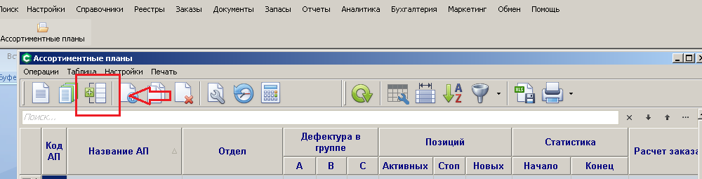
- cоздать Файл xls, который должен содержать минимум 1 колонку Код товара (из справочника СмартАптека). В этом случае при загрузке из xls в справочник загрузятся все товары с перечисленными кодами. В случае добавления в файл xls дополнительных колонок с параметрами (Точка заказашт, Макс запас шт, Не изменять до) товары загрузятся с указанными параметрами.
- для загрузки из подготовленного xls файла нажать в окне «Пакетное пополнение АП»
В открывшемся окне проставить номера колонок соответствующих загружаемому файлу XLS.
Лист № - если файл имеет несколько вложенных листов, то прописываем номер листа, на котором находится нужная информация.
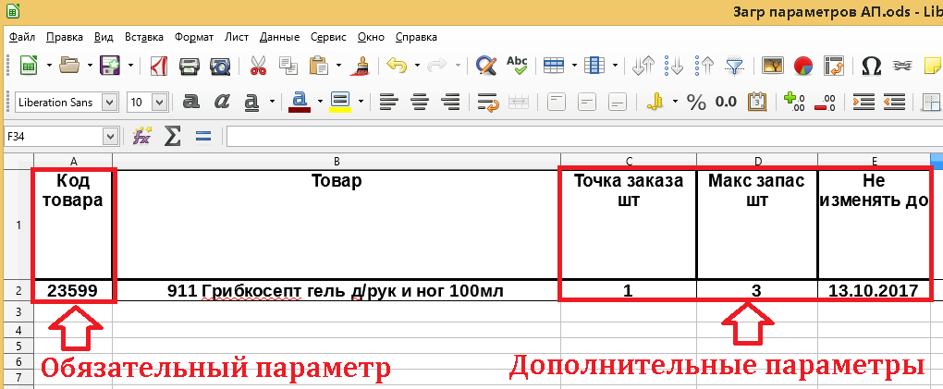
Стартовая строка — № строки с которой начинается нужная нам информация (код товара). Как правило первая строка это заголовок, он нам не нужен.
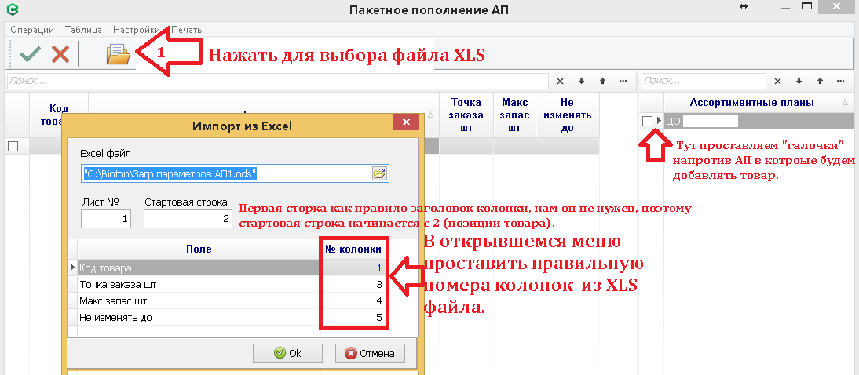
Нажимаем ОК.
В окне «Пакетное обновление» появились наши товары и параметры (если указывали).
Три режима пополнения:
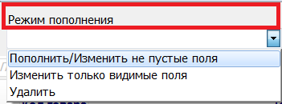

Пополнить/Изменить не пустые поля
В данном режиме, если товарной позиции нет в АП, то она добавляется в АП в статусе «Ассортимент». Все не пустые поля сохраняются в позиции АП. Если позиция уже есть в АП, то все не пустые поля сохраняются в позиции АП.

Изменить только видимые поля
В данном режиме, если товарная позиция уже есть в АП, и имеет статус «Ассортимент», то сохраняются все видимые (в экранной таблице) поля, даже если эти поля имеют пустые значения.

Удалить
Данный режим предназначен для удаления товарных позиций из выбранных АП. Позиции переходят в статус «Стоп».

Изменяемые поля позиции АП:
- Точка заказа шт (Qmin) Минимальный остаток товара, при достижении которого программа начинает заказывать товар.
- Макс запас шт (Qmax) Оптимальный запас товара в аптеке до которого производится заказ товара.
- Не изменять до В этом поле пользователь может проставить дату, до которой программа не будет в автоматическом режиме пересчитывать параметры Qmin и Qmax, а будет использовать параметры заданные пользователем в одноименных полях позиции АП.
- Мин запас
- Автозаказ? тип Да/Нет) – признак участия позиции в полностью автоматическом создании и размещении заказов без участия пользователя.

В правой части формы, над экранной таблицей «Ассортиментные планы», появилось поле выбора «Группы отделов».
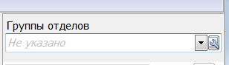
Выбор некоторой группы отделов в этом поля автоматически включает те АП, которые связаны с отделами из выбранной группы отделов.

Проверяем информацию, правим её (если надо), выбираем АП на которые надо добавить товар, жмем кнопку  (Ок).
Все список товаров с параметрами загрузится в выбранные АП.
Если в АП уже существует товар с данным кодом, то все его параметры поменяются на текущие, которые загружаются из «Пакетного пополнения»
В случае отсутствия xls файла можно добавить товар выбрав его из справочника товаров нажав кнопку (добавить позицию)
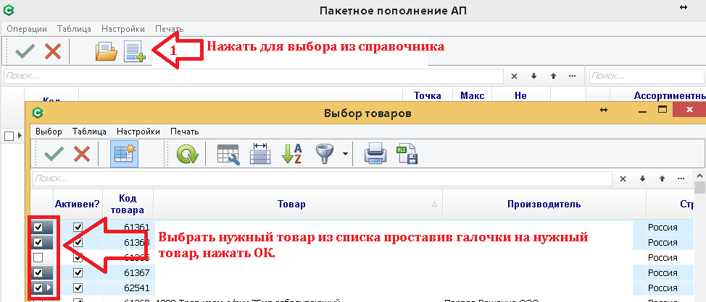
Все список товаров с параметрами загрузится в выбранные АП.
Если в АП уже существует товар с данным кодом, то все его параметры поменяются на текущие, которые загружаются из «Пакетного пополнения»

8.1.10 Неразмещенный заказ.
Неразмещенный заказ — список товара, который надо заказать для покрытия потребности аптеки в товаре. Неразмещенные заказы лежат в меню «Заказы»-«Неразмещенные заказы».До распределения заказа по поставщикам неразмещенный заказ можно создавать, удалять, корректировать, добавлять и удалять позиции, менять количество, объединять заказы. Неразмещенный заказ можно пометить с помощью функции "Метка". В качестве метки можно ввести любой текст длиной до 40 символов. Метка храниться только в той базе, в которой проставлена и не передается из аптеки в ЦО и наоборот. Метка может быть использована, например, для контроля обработки неразмещенных заказов.
Для проставление «Метки» необходимо выделить заказ и нажать «Проставить метку», в поле «Метка» внести нужный текст и нажать Ок.
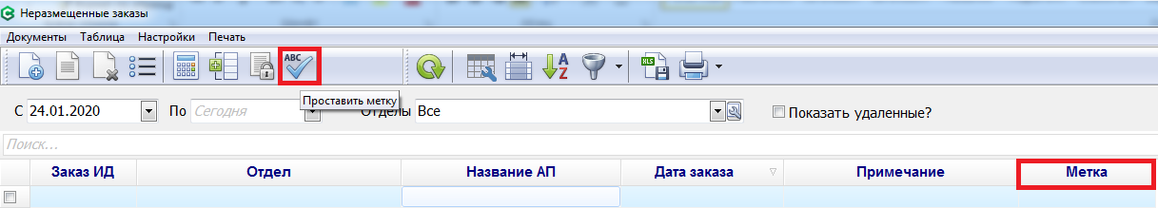
Для формирования списка товара который надо заказать в АП запускаем расчет скоростей продаж и заказа, после расчета заходим в меню «Показывать» и выбираем пункт «Заказ».
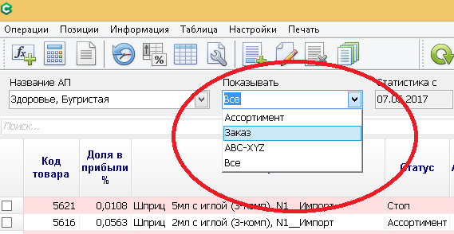
После выбора пункта «Заказ», в программе станет доступна кнопка создать неразмещенный заказ. Создаем, соглашаемся с предупреждениями, открываем неразмещенный заказ.
Можно создать новый неразмещенный заказ руками, добавив в него нужный товар. После обработки неразмещенного заказа (распределение и заказа товара) «Неразмещенный заказ» закрываем документ, нажав «Закрыть документ».

8.1.11. Автоматическое размещение заказа поставщикам на основе неразмещенного заказа.

Теперь осталось разместить наш заказ по поставщикам (создать заявки поставщикам).
Открываем неразмещенный заказ, корректируем его если нужно.
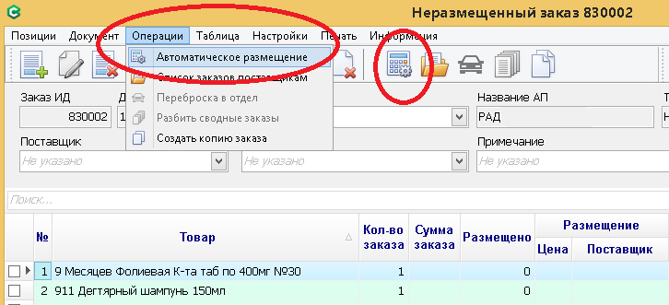
Заходим в «Операции»-«Автоматическое размещение» (или нажимаем одноименную кнопку на панели).
В открывшемся окне выбираем нужные прайс-листы поставщиков проставляя галочку напротив прайс-листа который будет участвовать в размещении заказа.
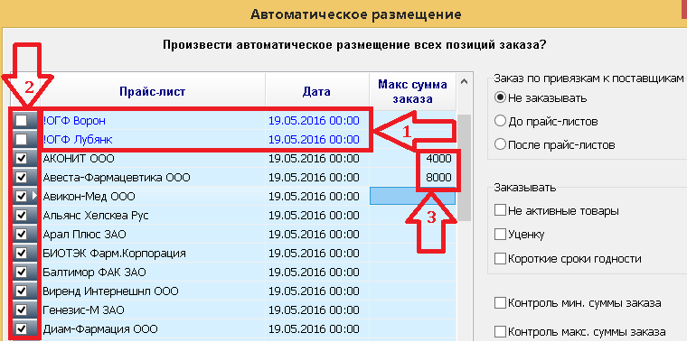
Прайс листы начинающиеся с символа ! (!ОГФ Ворон), выделенные синим цветом являются внутренними прайс-листами сверхзапасов аптек, рассчитываются утилитой в ЦО и участвовать в заказе не будут.
Нас интересуют заказы поставщикам.
В программе доступно использование ряда признаков которые можно использовать для заказа:
признаки контроля максимальной (сумма проставляется в этом окне в поле «Макс сумма заказа») и минимальной суммы заказа (проставляется в меню «Заказы»-«Прайс-листы» для каждого прайс-листа индивидуально).
Заказ по привязкам к поставщикам — используется если надо заказать товар привязанный к конкретному поставщику.
Жмем ОК.
После окончания распределения у всего товара который распределился по поставщикам поле размещено будет заполнено.
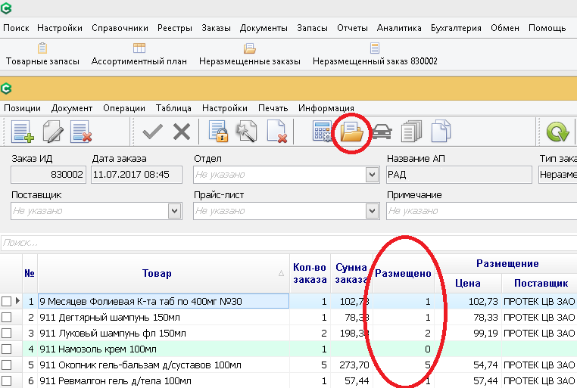
Нажав кнопку мы можем посмотреть заявки созданные по поставщикам.
Теперь заявки можно просмотреть, отредактировать и перевести в статус закрыт нажав кнопку . После закрытия документа заявки должны выгрузится поставщику согласно настройкам сделанным в программе.

8.1.12. Заказы поставщику.

Заказ поставщику может быть создан автоматически, или сформирован вручную путем создания нового заказа, добавлением в него товара из прайс-листа поставщика. Каждая заявка имеет свой уникальный ИД, привязку к прайс-листу поставщика. Любой заказ для отправки поставщику должен быть переведен в статус закрыт. Пока заказ не переведен в закрытый статус и не отправлен поставщику с ним можно делать все что угодно (редактировать, удалять). Если заказ отправлен поставщику, то категорически запрещено переводить его в статус коррекция, редактировать т. к. заказ уже отправлен поставщику. Если документ открыть, отредактировать и закрыть повторно, то отредактированный заказ повторно выгрузится к поставщику что грозит задвоением заказа. Удалять вчерашние заявки не рекомендуется, т. к. на них ссылаются отказы, и если заявка будет удалена и по ней придет отказ, вы этого не увидите.

8.2. Прайс-листы.
Располагаются в меню «Заказы»-«Прайс-листы». В этой таблице содержатся все прайс листы, которые использует аптека.
Прайс листы бывают нескольких типов:
- Поставщик
- ЦС
- Сверхзапасы
- Справочный
Прайс лист «Поставщик»- Основной тип прайс-листов по которым делается заказ поставщику. Загружается пакетом «Прайс-лист», используется при ручном и автоматическом заказе товара у поставщиков.
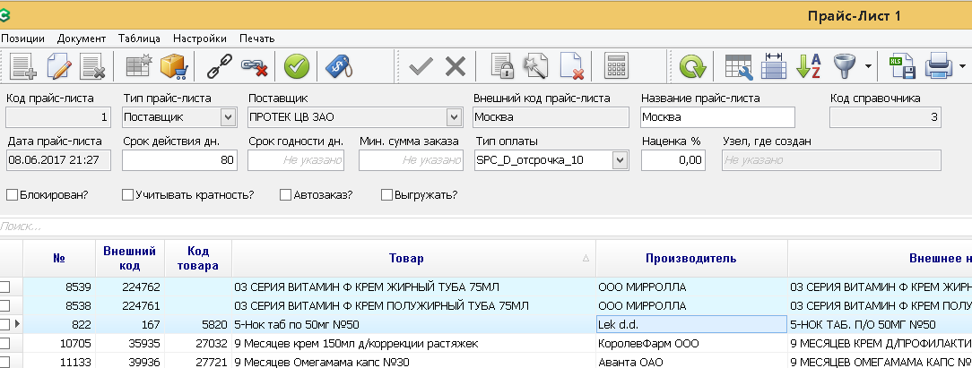
Обязательные поля: тип прайса, поставщик, внешний код , название прайс-листа, дата, тип оплаты. Остальные поля заполняются по мере надобности.
В экранной таблице можно связать позицию прайс листа с нашим справочником кнопкой  и выбрав соответствующее название нашего справочника.
Отвязать позицию прайс-листа от нашего справочника нажатием кнопки .
Пометить позицию, что она проверена пользователем поставив ей признак как обработанную нажатием кнопки .
Поля, которые можно проставлять:
Название прайс-листа — под этим названием прайс лист будет отображаться в программе (к примеру: при автоматическом размещении заказа). По умолчанию название проставляется аналогично полю «Внешний код партнера», но может быть изменено пользователем по своему усмотрению на более удобное.
Срок действия дн. - срок в который программа не будет считать прайс лист устаревшим. Считается что прайс-листы обновляются каждый день, для поставщиков не регулярно обновляющих свои прайсы создан данный параметр.
Срок годности дн. - если у товара проставлен срок годности и этот срок меньше указанного значения, то товар считается с коротким сроком годности.
Мин. сумма заказа — Минимальная сумма заказа ниже которой поставщик не везет товар. Используется при автоматическом размещении заказа по прайс-листам поставщиков.
Тип оплаты — в прайсе может быть несколько типов оплаты поставщику, поэтому пользователь в случае изменений может поменять его.
Наценка% - наценка на товар в прайс-листе. Определяет на сколько процентов в плюс или минус надо изменить цену товара.

Прайс-лист «ЦС» - этот тип прайс-листа предназначен для аптечных сетей имеющих центральный склад. Прайс формируется в ЦС автоматически при выгрузке пакета «Прайс ЦС», выгружает текущие запасы отделов ЦС. В БД ЦС как документ прайс-лист не формируется. Аптеки сети у себя видят его как прайс-лист типа ЦС, в поле поставщик указан узел являющийся Центральным складом.
Прайс-лист «Сверхзапасы» - данный тип прайс-листа формируется автоматически если в настройках отдела проставлен признак «прайс-лист сверхзапасы». Прайс-лист формируется по каждому отделу, предназначен для перераспределения товаров между аптеками сети в процессе размещения заказов на товары. В поле поставщик у данных прайс-листов указан один из отделов аптечной сети. Название данных прайс-листов начинаестся с символа «!».
«Справочный» прайс-лист — этот тип прайс-листов ведется в ЦО аптечной сети, предназначен для создания «справочных» прайс-листов которые переда.тся в аптеки сети. Эти прайс-листы не предназначены для размещения заказов. Товары «справочных» прайс-листов можно посмотреть зайдя в меню запасы-справка о наличии (в поле прайс-листы из списка выбираем прайс листы, товары которых должны отображаться).
Поле код прайс-листа у данного типа прайс-листов должно быт уникальным, а поле «поставщик» должно быть пустым. Если для такого прайс-листа предполагается ведение цен, то для него должен быть создан тип оплаты.

8.3. Сводный прайс-лист
Предназначен для создания заявок поставщику по выбранному набору прайс-листов.
В сводном прайс-листе можно производить следующие операции:
Создать новый набор заказов, выбирать набор прайс-листов, просматривать заказы, привязывать, отвязывать позиции товара.
Открываем пункт меню «Заказы»-«Сводный прайс-лист», в открывшемся в поле «прайс-листы» (стрелка 1), выбираем все прайс-листы по которым будем производить заказ, выбираем отдел на который делаем заказ (стрелка 2).
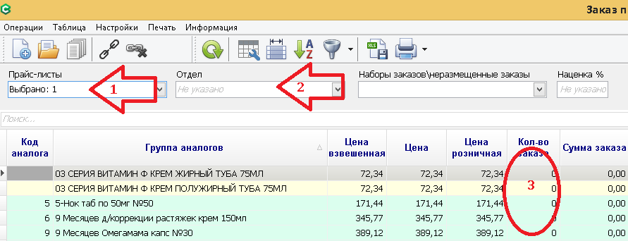
Ищем нужный товар, нажимаем клавишу «Enter» курсор попадет в поле «Количество заказа». Проставляем нужное кол-во, переходим к сл. строке.
При проставлении количества автоматически формируется документ «Заказы поставщикам» на данного поставщика, туда добавляются заказанные у данного поставщика товары. Заявка имеет статус «Новый». После окончания формирования заказа все сформированные заявки должны быть закрыты для отправки поставщику.
Поиск после заказа
В меню «Настройки» - «Поиск после заказа».
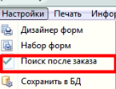
Если включить, то при нажатии Enter, после ввода количества в поле "Кол-во заказа", экранная таблица перейдет в режим поиска (как после нажатия F7).

8.4. Заказы-поставки
Отчет предназначен для контроля расхождения между заказанным товаром в документе «заказ поставщику», и связанным с ним фактическим «документом прихода».

8.5. Отчет по неразмещенным заказам
Отчет предназначен для контроля неразмещенных заявок и товаров в них.

8.6. Супер цены
Данный отчет предназначен для контроля сильного падения цен на товар в прайс-листах.
Если цена товара в прайс-листах стала значительно меньше цены на этот же товар и его аналоги.
Для настройки работы надо: из основного окна программы зайти в меню «Настройки»- «Общие параметры»- «Супер цены»
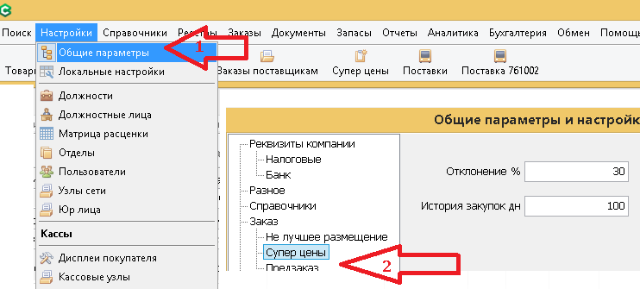
В открывшемся окне проставить параметры:
- Отклонение % - это процент на который должна уменьшится цена для получения признака «Супер цена»
- История закупок дн — период за который надо учитывать историю цен в прайс-листах.
Признак проставляется при загрузке прайс-листов. Сравниваются цены в этом и других прайс-листах за заданный период. Если цена товара уменьшилась более указанного процента, то такому товару присваивается признак «Супер цена».
!При сравнении цен не учитываются цены товаров со сроком годности, уцененные, не активные.
Если в группу аналогов попали товары с одинаковыми весами, то веса товара учитываются.
Признак «Супер цена» отображается в экранных формах прайс-лист, сводный прайс-лист, заявка поставщику.

8.7. Предзаказ (Полное описание модуля)
Предзаказ предназначен для автоматизации продаж товаров по предварительным заказам от клиентов созданным на кассовом модуле.
Предварительный заказ (предзаказ) оформляется в случае отсутствия запрашиваемого товара в запасах аптеки. Формирование заказа производится в кассовом модуле, путем выбора товара из списка предварительно сформированного прайс-листа предзаказа. Для работы модуля надо, на основе прайс-листов поставщиков сформировать прайс-лист предзаказа.
Товары из предзаказа заказываются поставщикам. После поступления предварительно заказного товара в аптеку, он может быть отпущен клиенту по цене, зафиксированной в документе предзаказа.
Рассмотрим этапы работы с предзаказом.
Предзаказ можно формировать 2 способами:
Заказы-Прайс-лист предзаказа в меню нажимаем Прайс-лист- Новый прайс-лист выбираем поставщиков и нажимаем Ок.
1.Непосредственно в аптеках. Используется как правило если аптека сама получает прайс листы и сама заказывает товар. В этом случае в аптеке ответственным сотрудником формируется прайс-лист предзаказа.
В Модуле касса в товарных запасах (F3), в меню Информация-Прайс-лист предзаказа.
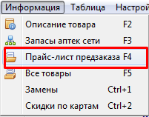

В открывшемся окне выбираем нужный товар нажав Enter, после добавления товара оформляем предзаказ нажав в меню Предзаказ-Оформить предзаказ.

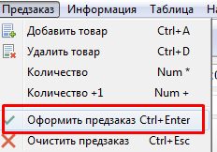

В открывшемся окне вносим информацию ФИО, телефон.
Если включен авансовый платеж (Склад-Настройки-Общие параметры-Касса-Внесение аванса.), вносим Аванс и Средство платежа. Покупатель может внести аванс наличными или картой. При этом на ККМ и в базе СмартАптека регистрируется чек типа «Внесение аванса». Ссылка на этот чек сохраняется в документе Предзаказ (поле Аванс ИД). В процессе обработки предзаказ, ссылка на чек аванса переноситься в документ Бронирование, и затем в чек продажи.

Оформляем предзаказ нажав Ок.

ж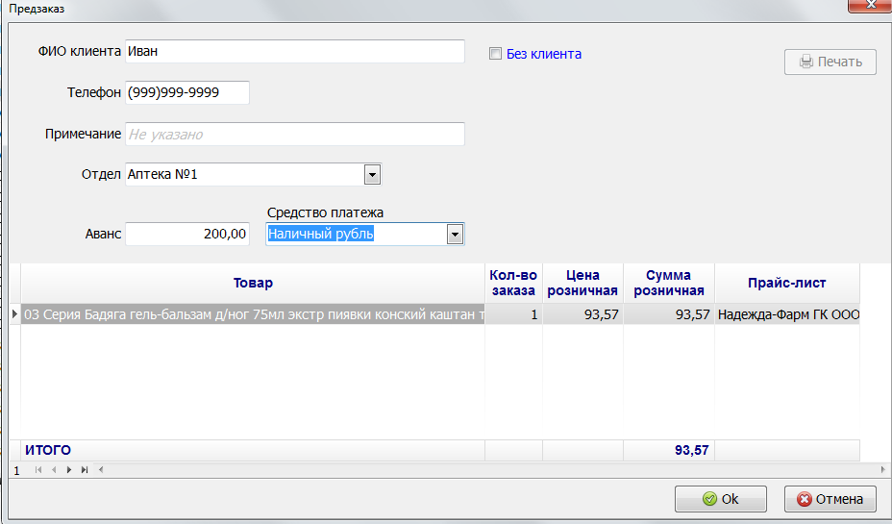ж

2.Ценрализованный предзаказ в ЦО. Прайс-лист предзаказа формирует Центральный офис аптек и выгружает их в аптеки сети.

Так же можно часть товара убрать из прайс-листа предзаказа в Справочники-Товары в карточке товара в свойстве товара "Запрет предзаказа", категория "Служебные". Если включить у товара, то он не будет попадать в прайс-лист предзаказа.

8.7.1 Прайс-лист предзаказа (Складской модуль)

В аптеке (Или в ЦО при централизованном предзаказе в ЦО), ежедневно, после загрузки свежих прайс-листов поставщиков ответственный сотрудник формирует прайс-лист предзаказов. Ответственный сотрудник выбирает прайс-листы каких поставщиков должны участвовать в предзаказе. Прайс-лист предзаказа включает в себя все позиции выбранных прайс-листов поставщиков, за исключением товаров, которые входят в ассортиментный план (АП) аптеки. Включение товаров АП опционально (см. Настройки предзаказа).
Для каждой позиции прайс-листа предзаказа рассчитывается рекомендованная розничная цена (РРЦ). Используется формула:
РРЦ = «Цена закупки» * (1+«Наценка аптеки %»/100
Цена закупки берется из прайс-листа поставщика, а параметр «Наценка аптеки %» задается в настройках предзаказа.
Один товар в прайс-листе предзаказа может быть представлен несколькими строками: разные поставщики (прайс-листы), разные сроки годности, и разные цены.
Прайс-лист предзаказ формируется в момент запуска сотрудником команды «Новый прайс-лист», при загрузке новых прайс-листов они автоматически обновляютя.
Для просмотра текущего прайс-листа предзаказа, и формирования нового, предназначена специальная экранная форма «Прайс-лист предзаказа». Она запускается из главного меню модуля Склад: Заказы - Прайс-лист предзаказа.
При формировании прайс-листа предзаказа в ЦО, рассчитывается
цена предзаказа для ЦО. При загрузке прайс-листа предзаказа в аптеке - цена предзаказа пересчитывается для отделов аптеки.
Предзаказы. Можно создавать в ЦО предзаказы, предназначенные для других аптек (не ЦО). В форме создания нового предзаказа в поле Отдел, сотрудник ЦО может выбрать любой отдел аптечной сети, на который сотрудник
имеет хотя бы частичное полномочие, не являющийся служебным и закрытым.
Владельцем документа Предзаказ является ЦО, но он будет реплицирован из
ЦО в аптеку. Редактирования (удаление позиций предзаказа) возможно только в ЦО.
Размещение предзаказа в заказах поставщикам должно производится в ЦО.
При получении аптекой товара по предзаказу, в аптеке будет создан
документ бронирование, связанный с предзаказом. Забронированный
товар может быть отпущен аптекой через кассу. Требуется тестирование.
Включение модуля Предзаказ
В ЦО получить лицензию в меню зайди в Помощь-Лицензия-Получить лицензию.

Матрица предзаказа
Для автоматического формирования розничной цены по прайс-листам предзаказа используется матрица расценки с выбраным типом цены «Предзаказ».
ВАЖНО! В матрице расценки по предзаказу строки ограничения ИГНОРИРУЮТСЯ.
Если в матрице расценки по предзаказу не задано ни одной строки соответствующей заказу, то наценка берется из Настройки-Общие параметры-Предзаказ- поле Наценка аптеки%.
Все цены в прайс-листе предзаказов формируются в МОМЕНТ ФОРМИРОВАНИЯ прайс-листа предзаказа. Прайс-листы предзаказа обновляются автоматически при получении нового прайс-листа.

8.7.2 Оформление предзаказа (Касса)
При отсутствии запрошенного клиентом товара, в запасах аптеки, и не согласия приобрести альтернативный, имеющийся в запасах товар, сотрудник клавишей F4 переключается в экранную форму «Прайс-лист предзаказа».
Если товар присутствует в прайс-листе предзаказа, то сотрудник предлагает клиенту сделать предзаказ этого товара по рекомендованной розничной цене. При получении согласия сотрудник добавляет товар в документ предзаказа, заполняет необходимые поля шапки документа: ФИО, телефон, сумму предоплаты и т.д. Сотрудник может закрыть документ предзаказа, или добавить туда еще один или несколько товаров. В позиции предзаказа сохраняются:
- Код товара (MED_ID)
- Наименование товара
- Количество товара, заказанное клиентом
- Цена закупки (из прайс-листа)
- Цена розничная (рекомендованная)
- Срок годности (из прайс-листа)
- Код прайс-листа (PLID)
При создании предзаказа сотрудник может изменять розничную цену по своему усмотрению в большую, меньшую сторону (для данной операции должен иметь полномочия на задачу «Предзаказы изменение розничной цены» для модуля Офис). При изменении розничной цены сотрудником, эта измененная цена сохраняется в поле «Цена розничная».
В кассовом модуле «Прайс-лист предзаказа» запускается из формы «Товарные запасы отдела» меню Информация – Прайс-лист предзаказа (клавиша по-умолчанию F4). В верхней части формы находится окно с датой формирования прайс-листа предзаказы, строка поиска товара в прайс-листе предзаказа, а ниже – две экранных таблицы. В верхней таблице отображаются позиции прайс-листа предзаказа. В нижнюю таблицу перемещаются позиции для заказа – команда Предзаказ - Добавить товар (Ctrl-A). Удалить товар (Ctrl-D).
Если дата формирования прайс-листа предзаказа будет отличаться от текущей даты, более чем на 24 часа, то при попытке сформировать предзаказ по данному прайс-листу, программа выдаст предупреждение, что прайс лист устарел (сделать заказ по устаревшему прайс-листу?). При согласии с предупреждением можно делать заказ по устаревшему прайсу.
При закрытии экранной формы «Прайс-лист предзаказа» если в нижней таблице будет присутствовать товар, то программа предложит оформить предзаказ на этот товар. При согласии, на экране появляется форма «Предзаказ», в которой пользователь вводит информацию о клиенте: ФИО, телефон, а так же дополнительные необязательные данные: примечание, сумма предоплаты. При нажатии кнопки OK, предзаказ будет сохранен в БД СмартАптека, и напечатаны две копии чека предзаказа. Печать реализована для кассовых модулей: Эмулятор, Штрих и Феликс.
В кассовом модуле функционал доступен только для пользователей, обладающих полными или частичными полномочиями на задачу «Предзаказы» (Полномочия выставляются в модуле офис). При работе кассы в автономном режиме функционал НЕ ДОСТУПЕН.

Предзаказы. Функционал создавать в ЦО предзаказы, предназначенные для других аптек (не ЦО). В форме создания нового предзаказа в поле Отдел, сотрудник ЦО может выбрать любой отдел аптечной сети, на который сотрудник имеет хотя бы частичное полномочие, не являющийся служебным и закрытым. Владельцем документа Предзаказ является ЦО, но он будет реплицирован из ЦО в аптеку. Редактирования (удаление позиций предзаказа) возможно только в ЦО.
Размещение предзаказа в заказах поставщикам должно производится в ЦО.
При получении аптекой товара по предзаказу, в аптеке будет создан
документ бронирование, связанный с предзаказом. Забронированный
товар может быть отпущен аптекой через кассу.

Централизованный предзаказ в ЦО
Появилась возможность размещать предзаказы (заказы покупателей) в заказах поставщикам в ЦО. Данную функцию имеет смысл использовать в тех аптечных сетях, где заказ поставщикам делается в ЦО. Для активации это функции в ЦО, надо в общих параметрах на закладке Заказ\Предзаказ включить опцию Предзаказ в ЦО.
Примерный алгоритм работы:
- В ЦО (ежедневно, или чаще) формируется прайс-лист предзаказа. В процессе репликации Прайс-лист предзаказа передается и загружается в базы аптек. Аптеки не должны формировать прайс-лист предзаказа, и могут даже не загружать прайс-листы поставщиков.
- Аптека в кассовой программе создает предзаказы. Эти предзаказы передаются в базу ЦО.
- В ЦО предзаказы (автоматически или вручную) распределяются по заказам поставщикам. Информация о размещении предзаказов в заказах поставщикам (статус Заказан) передается из ЦО в аптеку.
- В аптеке, при закрытии документа Поставка, производится бронирование товара под предзаказы.
- Отпуск товаров по предзаказу осуществляется в кассовой программе в аптеке, на основании документа бронирования, связанного с предзаказом.

8.7.3 Просмотр и аннулирование предзаказов на кассе
Просмотр сделанных на кассе предзаказов осуществляется из главного меню Сервис-Предзаказы. В данной форме отображаются позиции оформленных предзаказов, которые можно аннулировать командой Операции – Аннулировать (F7), или нажать кнопку с изображением красного креста. На кассе возможно аннулировать только позиции со статусом «Новый». Предзаказы в статусах заказ, бронь аннулируются только в модуле Склад. Для возможности аннулирования позиций предзаказа в кассовом модуле пользователь должен обладать полными полномочиями на задачу Предзаказы. На кассе пользователь может аннулировать только свои предзаказы, предзаказы созданные другими пользователями он удалить не сможет.

8.7.4 Заявка поставщику (Склад)
Сотрудник отвечающий за заказ товара, отслеживает документы предзаказа, добавляет позиции документов предзаказа в заявки поставщикам.
Для создания заявок поставщикам предлагается следующая процедура.
В первую очередь в ассортиментном плане формируются заказы поставщикам (в АП рассчитываем заказ, формируем неразмещенную заявку, создем заявки поставщикам. Желательно при размещении неразмещенной заявки, указать те же прайс-листы, которые были использованы для формирования прайс-листа предзаказа. Таким образом, возрастает вероятность создания заявки по тем поставщиками с которыми связаны предзаказы.
При попытке закрытия заявки поставщику, программа анализирует: нет ли предзаказов в статусе Новый, при обнаружении, программа выдаст предупреждение. При получении данного предупреждения, сотрудник должен открыть форму «Предзаказы» из главного меню модуля «Склад» команда: Заказы – Предзаказы.
В форме «Предзаказы» цветом выделяются позиции текущих предзаказов, в разных статусах: Новый, Заказан, Бронь, Выдан и Аннулирован. По-умолчанию отображаются статусы Новый, Заказан, Бронь.
Теперь сотрудник при помощи автоматического, или ручного размещения должен добавить все предзаказы со статусом Новый в заявки поставщикам.

8.7.5 Автоматическое размещение
Для запуска Автоматического размещения надо выполнить команду Операции – Авто заказ. Программа посматривает все предзаказы в статусе «Новый», пытается разместить их в текущих открытых заявках поставщикам.
Для автоматического размещения позиции предзаказа необходимо соблюдение следующих условий:
Должна существовать заявка поставщику в статусе «Открыт» или «Коррекция», созданная не позднее вчера, сформированная по тому же прайс-листу, с которым связана позиция предзаказа. Прайс-лист поставщика должен содержать товар, указанный в позиции предзаказа (MED_ID), с точно такой же закупочной ценой, в достаточном для заказа количестве с учетом уже сделанных заявок по данному прайс-листу.
При выполнении этих условий, товар из предзаказа размещается в заявке поставщику, а позиция предзаказа меняет статус на «Заказан». Позиция предзаказа привязывается к позиции заявки поставщику: поля «ИД заявки» и «№ позиции заявки».
Разные позиции одного предзаказа могут быть размещены в разных заявках поставщикам.
"Предзаказы". Добавлен параметр-переключатель "Создавать заявки поставщикам". Если включить, то операция "Автоматическое размещение в заказах поставщикам" будет создавать новые заказы поставщикам для тех предзаказов, по которым нет открытых документов "Заказ поставщику".

8.7.6 Ручное размещение
Для ручного размещения заказа используется команда «Ручной заказ» (Операции-Ручной заказ). Это позволяет сделать заказ товара у другого поставщика и по другой цене. По команде «Ручной заказ» на экран выводится список всех прайс-листов, в которых есть необходимый товар. Сотрудник имеет возможность выбрать любой прайс-лист для заказа, но если по выбранному прайс-листу нет открытой заявки, то при попытке заказа программа выдаст сообщение об ошибке.

8.7.7 Сброс заказа
С помощью команды «Сброс заказа» можно удалить товар из заявки поставщику, тем самым отвязав позицию от заявки, в этом случае позиция предзаказа перейдет в статус «Новый». Корректировать заявку поставщику модно только в статусе «Открыт» или «Коррекция». Заявка в статусе «Закрыт» не может быть откорректирована.

8.7.9 Редактирование заявки поставщику
При удалении позиции из заявки, или заявки целиком, все позиции предзаказов, связанные с данной позицией (или заявкой), автоматически поменяют статус с «Заказан» на статус «Новый». Изменение количества товара в заявке поставщику не влияет на статус связанных с ней позиций предзаказа.

8.7.10 Приход и бронирование (Склад)
При поступлении заказанного товара в аптеку необходимо зарезервировать товар по предзаказам, если товар пришел в полном объеме, информировать клиента о поступлении, заказанного им товара.
При закрытии документа «Приход от поставщика» программа проверяет: наличие в приходном документе товаров, из предзаказов, которые были заказаны данному поставщику. В случае обнаружения таких товаров программа автоматически:
- Формирует документы бронирования, связывает их с документами предзаказа;
- Добавляет из предзаказа в документ бронирования значения полей идентифицирующих клиента: ФИО, телефон, и.т.д. В поле «Заявка №» документа бронирования заносится ИД предзаказа.
- Переносит в документ бронирования в табличную часть «Позиции заказа» все позиции предзаказа с ценами (необходимо для дальнейшей продажи на кассе по «правильной» цене);
- Бронирует (добавляет в основную табличную часть документа бронирования) те товары, которые есть в приходном документе и предзаказе, в количестве, указанном в предзаказе;
- Переводит позицию предзаказа в статус «Бронь» и связывает предзаказ с документом бронирования: поле «ИД брони».
- Уведомляет сотрудника, закрывающего приходный документ, о факте бронированиz товаров по предзаказам.

Сотрудник зайдя в документы бронирования должен просмотреть документы со статусом «Новый», у которых в поле «Где создан» стоит значение «Предзаказ». Необходимо для каждого такого документа собрать товар и отложить (чтобы не продали). Закрыть документ бронирования в случае если товар собран полностью, сообщить клиенту о готовности его заказа к выдаче.
В случае если по предзаказу забронированы не все товары, а такое возможно, если товары в одном предзаказе заказаны у разных поставщиков, то такой документ бронирования следует оставить в статусе «Новый». Он будет ожидать прихода второго предзаказанного товара.
Расценка предзаказанного товара в приходе производится по стандартному алгоритму, как для всех других товаров. В матрице расценки можно настроить индивидуальную расценку товара по типу цены-предзаказ. Отпуск товара клиенту по правильной цене обеспечивается за счет скидки до цены, указанной в позиции предзаказа.
Период на который бронируется товар по предзаказам задается в настройках предзаказа.
Не все товары из предзаказов могут быть зарезервированы автоматически. Автоматическое бронирование не сработает, если товар заказывался по телефону, или пришел в недостаточном количестве. Такие товары бронируются вручную.

8.7.11 Ручное бронирование
В складском модуле из экранной формы «Предзаказы» можно создать бронь (команда Операции – Создать бронь). Команда создаст документ бронирования и свяжет его с предзаказом. Сотрудник имеет возможность самостоятельно выбрать товар из запасов отдела и добавить его в этот документ бронирования. Если добавляемая позиция товара связанная с данным документом бронирования совпадет с товаром предзаказа по коду (Med_ID), то она автоматически перейдет в статус «Бронь». Количество товара не имеет значения: в позиции предзаказа может быть 5, а сотрудник забронировал 1, позиция предзаказа все равно перейдет в статус «Бронь».
Если пользователь удалит товара из документа бронирования, то позиция предзаказа вернется в статус «Заказан» или «Новый». Если документ бронирования удален пользователем, или по сроку бронирования(автоматически), то все позиции связанного с ним предзаказа автоматически переходят в статус «Аннулирован».

8.7.12 Аннулирование позиции предзаказа (Склад)
Заходим в экранную форму «Предзаказы», меню «Операции», выполняем команду «Удалить позицию» (Можно сразу нажать кнопку с красным крестом). Команда аннулирует позицию предзаказа, если эта позиция имеет статусы: Новый, Заказан, Бронь. Если позиция находиться в статусе Бронь, и связана с документом бронирования, в статусе Открыт или Коррекция, то программа автоматически удаляет позицию товара издокумента бронирования, или удаляет весь документ бронирования, если предзаказ содержит только одну позицию.
В случае аннулирования позиции предзаказа со статусом «Заказан», которая связана с заявкой поставщику, имеющей статус «Открыт» или «Коррекция», то программа автоматически корректирует заявку поставщику: удаляет позицию заявки или уменьшает количество товара в заявке.

8.7.13 Отпуск предзаказа (Касса)
Покупатель приходит в аптеку, сообщает сотруднику номер заказа (ИД предзаказа), можно сообщить ФИО, телефон. Сотрудник заходит в меню «Сервис»-«Забронированные товары», находит нужный заказ, нажатием клавиши Enter переносит все товары документа бронирования в чек. В случае, если розничная цена товара отличается от цены, что была зафиксирована в предзаказе, то на разницу автоматически дается скидка, товар отпускается по цене предзаказа. Таким образом, не зависимо розничной цены товар покупателю всегда отпускается по той цене, что была зафиксирована в предзаказе. Работает механизм «Скидки из закза», этот же механизм так же используется для Веб заказов.

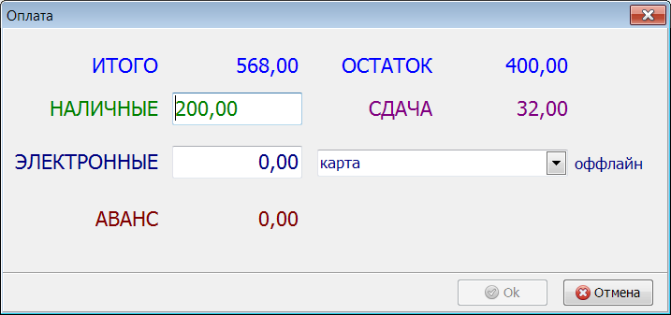

Поле АВАНС не доступно для редактирования. Сумма туда переносится автоматически из документа «Бронь» или «Предзаказ», если идет отпуск товара из этих документов. Кассир должен лишь указать каким способом будет оплачена разница (ОСТАТОК): ввести сумму в поле НАЛИЧНЫЕ, или перейти в поле ЭЛЕКТРОННЫЕ.
Если сумма аванса больше суммы чека, то, после успешного пробития чека продажи, программа автоматически пробивает чек типа «Возврат аванса» на сумму остатка аванса.

После пробития чека, связанного с документом бронирования, который, в свою очередь, связан с предзаказом, все позиции предзаказа, товары которых есть в чеке (в любых количествах) переводятся в статус «Выдан». Остальные позиции этого предзаказа переводятся в статус «Аннулирован».

8.7.14 Настройки предзаказа
В складском модуле запускается из меню «Настройки»-«Предзаказ», и содержит следующие параметры:
- Модуль активен. При использовании функционала Предзаказы данный переключатель должен быть включен. Переключатель активирует видимость «Предзаказы» и «Прайс-лист предзаказа» в кассовом модуле. Если признак не включен, то программа не производит проверку предзаказов при закрытии заявок и приходных накладных, функционал выключен.
- Включать АП в прайс-лист предзаказа. Даннвй признак влияет на формирование прайс-листа предзаказа (по-умолчанию выключен).
- Закрывать бронь предзаказа. Если признак включен, то при закрытии приходной накладной, если программа смогла забронировать все позиции предзаказа, документ бронирования будет закрыт автоматически.
- Период бронирования(дни). На сколько дней бронировать поступивший по предзаказу товар. По-умолчанию установлено 3 дня. По окончании срока бронь аннулируется.
- "Отпуск по розничной цене". Если включить, то в документе бронирования, связанного с предзаказом, поле "Скидки из заказа?" будет иметь значение "Нет", а продажа на кассе будет осуществляться по текущей розничной цене, и скидка будет рассчитываться по матрице скидок от текущей розничной цены. Цена, зафиксированная в предзаказе, не будет использоваться.
- «Разрешить скидку» -дополнительно на товар по предзаказу действует скидка по ДК, настроенная в матрице скидок.

- Наценка аптеки %. Используется для расчета рекомендованной розничной цены. По-умолчанию 10.
- Более гибко регулировать наценку на товар предзаказа можно используя матрицу расценки, поле «Тип Цены» должно быть «Предзаказ».
- Текст в чеке предзаказа. Текст который будет печататься на чеке предзаказа в кассовом модуле.
- Отпуск по розничной цене. Если включить, то в документе бронирования, связанного с предзаказом, поле "Скидки из заказа?" будет иметь значение "Нет", а продажа на кассе будет осуществляться по текущей розничной цене, и скидка будет рассчитываться по матрице скидок от текущей розничной цены. Цена, зафиксированная в предзаказе, не будет использоваться.

8.8 Наценки прайс-листов
Данная матрица предназначена для взвешивания цен в прайс-листах при автоматическом заказе. С её помощью можно тонко настроить надбавки, скидки для различных прайс листов, ценовых диапазонов, аптек сети, групп товаров.
Запускается из основного окна складского модуля «Заказы»-«Настройка прайс-листов».
Есть 2 режима работы:
1. Без использования функционала Наценки прайс-листов. Наценка проставляется в каждом прайс-листе в поле Наценка% (в основном меню складского модуля зайти в Настройки, Общие параметры, Заказ, снять признак для параметра Матрица наценок прайс-листов. Взвешенная цена высчитывается с учетом этой наценки (наценка может быть как положительная, так и отрицательная)
! При снятом признаке Матрица наценок прайс-листов, проставленное в прайс-листах поле Наценка % работает, а функционал Наценки прайс-листов отключается.
2.С использованием функционала Наценки прайс-листов.
Для включения данного функционала надо:
«Настройки» - «Общие параметры»- «Заказ»- выбрать признак "Алгоритм взвешенной цены".
Может принимать значения:
1. Товары-Поставщики
2. Наценки прайс-листов
3. Комбинированный

Поля матрицы:
- ИД- номер строки (задается автоматически при создании позиции)
- Прайс-лист - в этом поле выбираем название прайс листа. При пустом поле срока работает по всем прайс-листам.
- Код прайс листа - код прайс-листа из справочника Прайс-листы.
- Группа отделов по расценке — значение поля Группа по расценке присвоенное отделу (Настройки-отделы). При пустом поле строка работает по всем отделам
- Группа товара- текстовое поле из свойств товара (свойство Группа нценки прайс-листов). При пустом поле строка работает по всем свойствам.
- Цена от- ценовой диапазон от. При пустом значении берется весь диапазон.
- Цена до - ценовой диапазон до. При пустом значении берется весь диапазон.
- Наценка% - наценка в процентах. Если положительная, то будет наценка, если отрицательная, то скидка (взвешенная цена уменьшится).
- Ограничение - при установленном параметре «Да» строка позволяет ограничить скидку до значения указанного в поле Наценка%. К примеру можно ограничить скидку на ЖВ.
- Период действия начало — с какого времени начинают работать параметры строк.
- Период действия конец — до какого времени действуют параметры строки. При пустом значении действуют всегда.
Записи в матрице обрабатываются в совокупности, выбирается меньшая наценка. В случае если группе аптек, товаров, поставщиков или диапазону цены нужно назначить большую наценку или исключить, надо использовать тип строки ограничение.
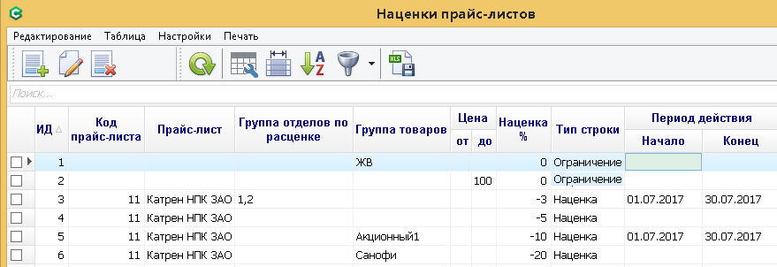
Разберем пример:
- 1,2 - строки ограничения. 1 строка запрещает делать скидки на жизненно важные товары по всем прайс-листам и аптекам. 2-я строка запрещает делать скидки на товар до 100 рублей по всем прайс-листам и аптекам.
- 3 строка разрешает делать скидку 3% для некоторых групп аптек.
- 4 строка разрешает делать скидку 5% для всех аптек.
- 5 срока разрешает давать скидку на товары группы Акционный 10%
- 6 строка разрешает делать скидку на товары группы Санофи -20%

8.9 Отделы прайс-листы
Данная матрица предназначена для привязки отделов аптеки к определенному набору прайс-листов и учета этой привязки в процессе автоматического размещения заявки. Привязка прайс-листа происходит не напрямую к отделу, а к группе отдела по заказу (проставляется в ). Кроме того в этой матрице можно задать «Минимальную сумму заказа»
Данный функционал активируется в основном меню складской программы Настройки, Общие параметры,Заказ, включаем признак Мартица «Отделы-Прайсы».
При активации этого режима процедура автоматического размещения заказа использует только те прайс-листы, которые отметил пользователь и которые привязаны к группе отделов по заказу, в которую входит отдел неразмещенной заявки (если он указан). Если отдел не указан, то в отдел по умолчанию, заданный для группы отделов, с которой связана неразмещенная заявка.
При контроле минимальной суммы заказа параметр минимальная сумма берется не из заголовка прайс-листа, а из колонки Мин сумма заказа матрицы «Отделы Прайс-листы».
При выключении параметра, Матрица «Отделы прайс-листы» процедура работает в обычном режиме.
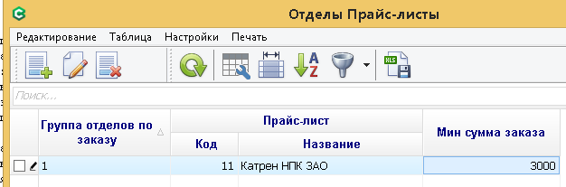

8.10 Сводный ассортимент
Данная форма позволяет включать или исключать товары сразу для нескольких АП (Ассортиментных планов) Выделяем товар для добавления, выбираем АП в которые будет добавляться (удаляться) товар, выбираем статус товара, с помощью кнопок и  добавляем (удаляем) товар в ап.
Очень удобно, если надо добавить (исключить) группу товаров сразу в нескольких АП, или поменять статус группы товаров.
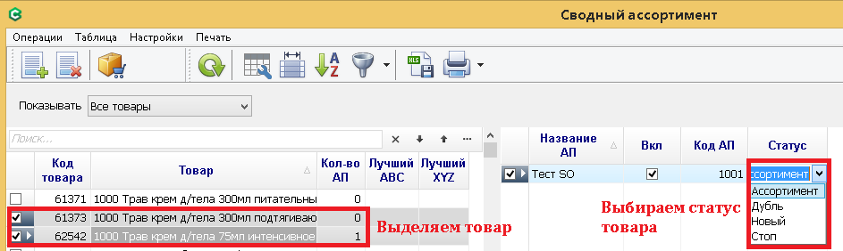
Сводный ассортимент работает только по АП созданном в данном узле.
Если АП созданы в Аптеке, то считается, что аптека ведет АП самостоятельно, менять его в ЦО не получится. Если все АП ведутся в ЦО (созданы в ЦО), то по таким АП в ЦО можно делать любые операции.

8.11 Сверхзапасы
Данная матрица предназначена для оптимизации управления товарными запасами путем формирования прайс-листов сверхзапасов по избыточным товарам. При автоматическом размещении заказа вместо заказа поставщику можно сформировать заказ в другую аптеку, если в этой аптеки имеется избыточный запас нужного нам товара.
Свойство товара "Исключить из сверхзапасов", код свойства 94. Если включить у товара (в карточке товара), то этот товар не будет попадать в прайс-листы сверхзапасов.
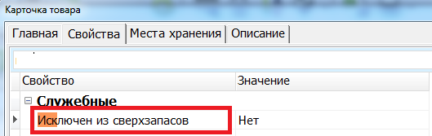

Расчет прайс-листов сверхзапасов
Так как вся информация из аптек хранится в Центральном офисе, Прайс-листы сверхзапасов рассчитываются в ЦО, а не в аптеках сети.
Ночью штатная утилита автоматически формирует для отделов, у которых включен признак «Прайс-лист сверхзапасы» специальные прайс-листы (Сверхзапасов). Сформированный прайс-лист сверхзапасы можно пересчитать принудительно зайдя в Прайс-Документ-Расчет сверхзапасов.
Отличия прайс-листа сверхзапасов от прайс-листов поставщиков:
- Поле тип прайс-листа автоматически проставляется как Сверхзапасы
- В Поле поставщик автоматически проставляется отдел аптечной сети по которому рассчитывались сверхзапасы.
- Поле тип оплаты имеет значение Сверхзапас.
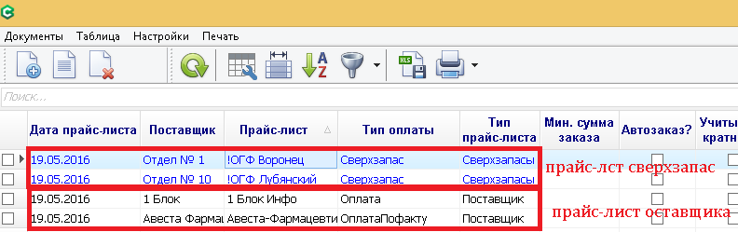
Для работы модуля нужно заполнить таблицу, в которую надо занести параметры расчета, какие товарные запасы будут считаться сверхзапасом.
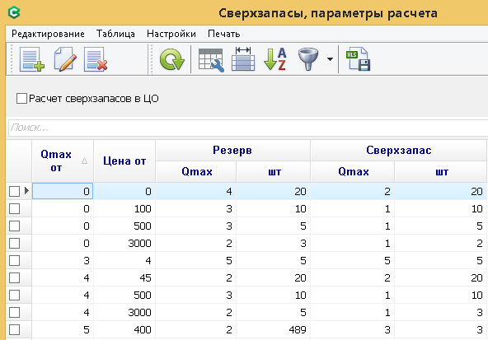
Таблица вызывается из главного меню складского модуля Заказы-Сверхзапасы.
При расчете используются следующие параметры:
- Мин срок годности дн. Если задан параметр, то в прайс-лист сверхзапасов не попадают товары с сроком годности, короче указанного.

- 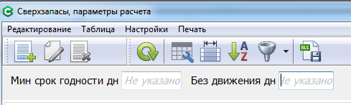
- Без движения дн. Параметр позволяет добавлять в прайс-лист сверхзапасов товары, которые есть в остатках и не двигались (продавались, поступали) в течении указанного количества дней. Анализ движения происходит на основании ежедневной статистики, поэтому значение параметра "Без движения дн" должно быть не больше значения параметра "Глубина сбора ежедневной статистики" (Общие настройки - Заказ). Расчет по ветке "без движения" идет с учетом групп аналогов.
Расчет товаров для добавления в прайс-лист сверхзапасов идет сначала по товарам ( по кодам товаров идет отбор по условиям указанным в таблице параметров сверхзапаса с учетом сроков годности), а потом еще работает дополнительно проверка по группам аналогам , если заполнен параметр "Без движения > = N дней проверяются группы аналогов в которых все товары были без движения более N – дней.

- Qmax – параметры расчета максимальный запас в штуках. Вычисляемый параметр, берется из ассортиментного плана поле «Макс запас шт.»
- "Добавлять СТОПы". Если включен, то программа добавляет в прайс-лист сверхзапасов товары, запас которых не меньше 1 и статус в АП "Стоп". Параметр включается индивидуально в каждой аптеке (не передается из ЦО в аптеку).
- Цена от — начальный порог цены, от которого действует условие по строке до следующего порога цены.
- РезервQmax – параметр определяет во сколько раз от оптимального запаса товара Qmax вычисленного программой оставить в аптеке резерв.
- Резерв шт — параметр определяет какой резерв товара оставить в аптеке в штуках.
- Резерв=Max(РезервQmax*Qmax, Резерв шт). Формула читается так: значение из поля РезервQmax умножается на Qmax(автоматически высчитано в АП «Макс запас шт»), или берется значение Резерв шт., если последнее значение больше первого.
- Сверхзапас Qmax – Во сколько раз от оптимального запаса Qmax остатки будут считаться перезапасами.
- Сверхзапас шт – при каком количестве штук остатки будут считаться перезапасами.
- Запас -текущий запас товара
Минимальный размер сверхзапаса=Max(Сверхзапас Qmax*Qmax, Сверхзапас шт). Формула читается так: значение из поля СверхзапасQmax умножается на Qmax(автоматически высчитано в АП «Макс запас шт»), или берется значение Сверхзапас шт.
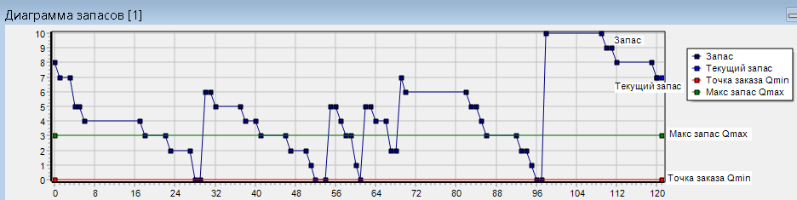
Сверхзапас имеет место, если в запасах товара больше чем должно быть по норме, плюс резерв. Рассчитывается по формуле
Запас>=Минимальный размер сверхзапаса+Резерв
Размер сверхзапаса равен запасу с учетом резерва:
Запас-Резерв=Сверхзапас
Пример настройки:
Аптека торгует с двухнедельным запасом. Считаем, что сверхзапас — это запас превышающий двухнедельный запас в 4 раза, на 2 месяца продаж. Исходя из этого, установим в таблице значение Сверхзапас Qmax=4. В случае обнаружения такого количества, то в прайс лист сверхзапасов выдавать количество, которое больше двухнедельного в 2 раза (РезервQmax).
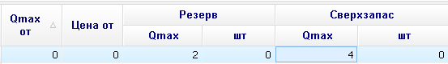
Можно расширить настройки этой таблицы разделив товар по ценовому диапазону.
Для исключения некоторых товаров (партий) из расчета сверхзапасов надо перенести товары в отдел (можно считать его виртуальным), по которому не рассчитываются сверхзапасы, или привязать к месту хранения, в названии которого присутствует символ #/
Заказ по прайс-листам Сверхзапасам
При автоматическом, или ручном заказе прайс-листы Сверхзапасов используются как прайс-листы поставщиков, но имеют более высокий приоритет. Программа сначала пытается сделать заказ по прайс-листам Сверхзапасов (если они не исключены из списка используемых прайс-листов), а потом заказывает по остальным прайс-листам. В экранных формах прайс-лист Сверхзапасы выделяется шрифтом синего цвета и расположены в начале списка.

Заявки сформированные на основе прайс-листов Сверхзапасов, после закрытия выгружаются в пакет Заявка в аптеку сети, отправляются в аптеку, из которой надо перебросить товар. В ЦО и в отделах в почтовом ящике отвечающим за обмен с аптеками надо пакет Заказ в аптеку сети сделать выгружаемым (Обмен-Почтовые ящики-NetApt-Привязка к пакетам-Заявка в аптеку сети).
Для просмотра заказов от других аптек и формирования документа переброски пользователь должен обладать полномочием (Настройки-Пользователи-Карточка пользователя-вкладка Отделы- Только для просмотра (Разрешает пользователю просмотр, но запрещает редактирование ).

Переброска по заявке
Аптека поставщик загружает пакет Заявка в аптеку сети, после чего формируется входящая заявка, которую можно посмотреть, зайдя в пункт Заказы- Неразмещенные заказы основного меню складского модуля. Данная заявка имеет Тип заявки -Входящая и выделена синим цветом щрифта.
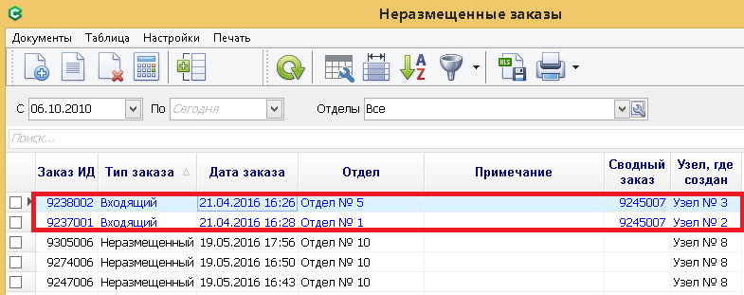
Сотрудник аптеки (которая будет поставлять товар) должен отслеживать эти заявки и формировать по ним переброски. Для этого в экранной форме Неразмещенный заказ заходим в меню Операции-Переброска в отдел или нажать кнопку Выбрать Отдел, нажать Ок.

8.12. Прайс-лист Центрального Склада (ЦС)

В карточке отдела который выполняет функцию центрального склада необходимо включить галочку "Выгружать Прайс-лист ЦС".
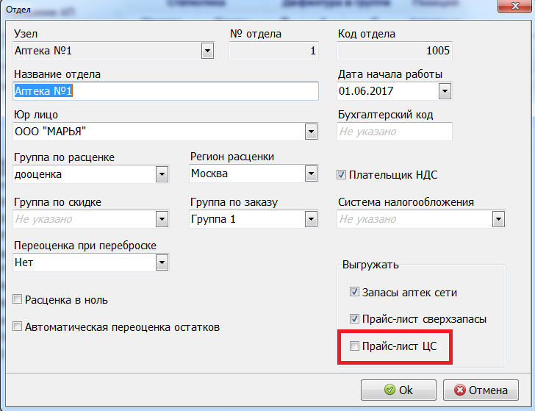

Если галочка проставлена, то по данному отделу будет формироваться прайс-лист ЦС, который будет участвовать при размещении заказов вместе с прайс-листами поставщиков.
Прайс-лист будет называться как отдел с префиксом #. В прайс-лист ЦС будут попадать все свободные запасы отдела.
Прайс-лист ЦС будет рассчитываться по ночам утилитой AstRun.exe, частоту и время расчета прайс-листа можно изменить.
Прайс-лист ЦС будет передаваться с репликацией из аптеки в ЦО,а из ЦО во все другие аптеки сети.
По прайс-листу ЦС можно делать заказ (как и по прайс-листу сверхзапасов). При автоматическом размещении
прайс-лист ЦС не имеет приоритета на прайс-листами поставщиков (в отличии от прайс-листа сверхзапасов, который имеет приоритет над прайс-листами поставщиков и ЦС).
Приоритет прайс-листа ЦС можно поднять, используя матрицу "Наценки прайс-листов".
Для использования при заказе товара на ЦС кратности, у товаров можно заполнить служебное Свойство товара "Кратность заказа". Если в данном свойстве значение указано и больше 1, то оно попадает в прайс-лист ЦС в поле "Кратность заказа".

9. Документы

9.1. Поставки
Эта форма служит для оприходования и расценки накладных от поставщиков. Содержит приходы от поставщиков. Все приходные накладные от поставщиков в первую очередь попадают в эту форму. В основной массе накладные приходят от поставщика в электронном виде, но могут заводится сотрудником вручную из бумажной накладной. В этой форме можно осуществлять контроль поставки товара от поставщика.
Функции формы:
-позволяет создавать, корректировать, удалять приходные документы.
Приход и расценку накладных можно осуществлять 2 способами:
1.Непосредственно в аптеке приемнике. Каждая аптека получает предназначенные для неё накладные, приходует и расценивает их непосредственно у себя в аптеке.
2.Централизованная расценка. Накладные получает Центральный офис сети аптек (все накладные приходят в ЦО). ЦО производит расценку накладных, накладные переводятся в статус «зарыт», отправляются в аптеки. Аптеки получают эти накладные, делают сверку с бумажными носителями, вносят изменения если есть несоответствия. В случае изменения документа в аптеке (кол-во товара, наименований, цены) после закрытия документа из аптеки в ЦО придут изменения, аптечный документ заменит изначальный документ прихода в ЦО.

Расценка поставок в ЦО. Логика работы:
a. При закрытии чужих поставок в ЦО, товары не попадают в запасы отдела, поле "Дата поступления" (новая колонка в списке поставок) остается пустой, и такие поставки выделены цветом.
b. При закрытии поставки в аптеке, у нее проставляется поле "Дата поступления", товары падают в запасы отдела.
c. Поставка приходит в ЦО (с пакетом репликация), товары поставки попадают в запасы отдела, поле "Дата поступления" становится не пусто.

Документ Поставка (приход от поставщика). При закрытии чужого (связанного с отделом, принадлежащим аптеки сети) документа в ЦО, у документа сбрасывается флаг "Включать в ТО" (TOSTATE=0), и такие документы не попадают в Товарные Отчеты. Флаг восстанавливается при загрузке такого документа в ЦО, после его закрытия в аптеке.

В документе есть поле тип расценки, оно имеет значение «Первичная расценка» и «Удаленная расценка».
Тип первичная расценка документ получает в момент прихода эл. Накладной от поставщика (в ЦО или в аптеке). В случае удаленной расценки в ЦО накладная получает тип расценки «Первичная», а в аптеку приходит с типом расценки «Удаленная». После закрытия документа в аптеке, с обменом этот документ уходит в ЦО, в ЦО изначальный документ меняет тип расценки на «Удаленную расценку», как в аптеке.

Авто расценка в ЦО. Если включен параметр "Расценка в ЦО", и база является ЦО, то при закачке электронной накладной от поставщика по отделу другой аптеки (не ЦО), программа автоматически расценивает накладную, и, если удалось расценить все позиции, закрывает накладную. После чего расцененный документ Поставка уходит в аптеку с пакетом Репликация.
Параметр включается в меню Общие параметры, Расценка, ставим признак "Авто расценка в ЦО".
Загрузить из Excel. Pагрузка данных (название товара, количество, цена закупки и т.д.) из файла Excel в накладную поставщики.
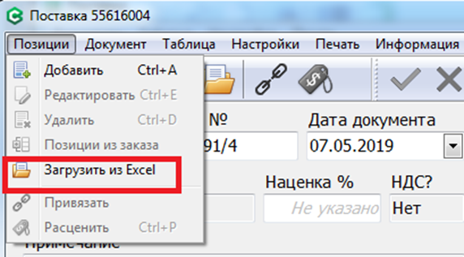
Для загрузки данных необходимо создать накладную поставки нажав на  «Создать новый документ», заполнить поля: Поставщик, Накладная №, Дата накладной, Отдел и др. Далее нажать на  «Сохранить изменения», в меню выбрать Позиции-Загрузить из Excel . В открывшемся окне надо указать путь к файлу, проставить номера колонок, согласно расположению в вашем файле Excel и нажать Ок. Программа загрузит данные из файла Excel.
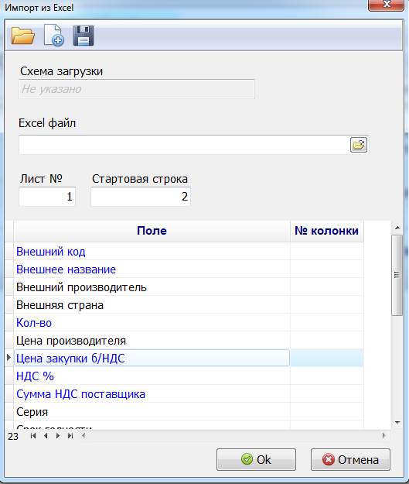
ВАЖНО! Последовательность расположения колонок может отличаться т. к. файлы могут быть получены из разных источников. Синим цветом выделены обязательные для загрузки поля.
Лист№ - номер листа на котором находятся данные в Excel файле
Стартовая строка - номер строки с которой непосредственно начинаются названия препаратов в Excel файле.

Формирование ручного прихода с бумажного документа
Для формирования нового прихода с бумажного носителя надо:
Нажать кнопку «Создать» , в открывшемся окне проставить:
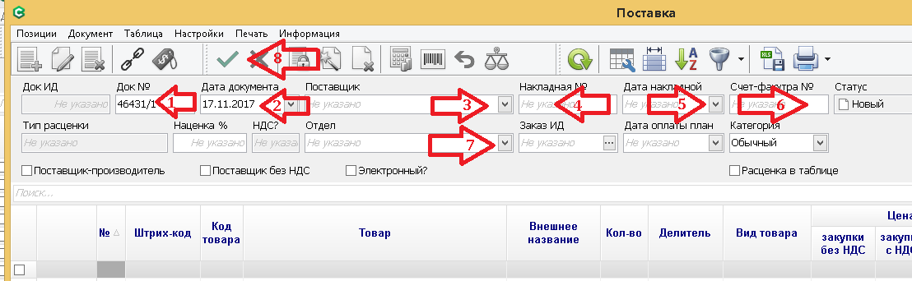
1. Док № - внутренний номер документа проставляется автоматически (можно изменить).
2. Дата документа- по этой дате документ попадает в товарный отчет (по умолчанию автоматически ставится дата создания документа).
3. Поставщик - выбираем поставщика от которого пришла накладная.
4. Накладная № - вписываем номер накладной из бумажной накладной.
5. Дата накладной - дата накладной указанная в бумажной накладной.
6. Счет-фактура № - не обязательный атрибут можно не заполнять.
7. Отдел - выбираем отдел в запасы которого оприходуем накладную.
Чтобы сохранить настройки заходим в меню Документ-Сохранить, или нажимаем кнопку выбор .
Добавляем товар в нашу форму нажав на кнопку добавить .
В открывшемся списке выбираем нужный товар нажав на нем 2 раза мышью, или помощью кнопки выбор .
В отккрывшемся окне вводим обязательные поля :
Кол-во, Цена производителя (для ЖНВЛП),Цена закупки без НДС.
Можно ввести наценку (поле Наценка % розн.) или цену, а можно при использовании матрицы расценки нажать кнопку расценить для автоматической расценки по условиям заданным в матрице расценки.
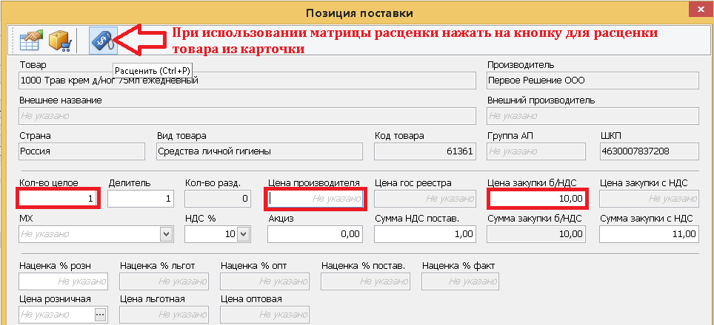
Жмем ОК, переходим к добавлению следующей позиции.
После введения всех позиций и проверки накладной и расценки товара надо закрыть накладную нажав кнопку закрыть или нажать в меню документ-закрыть. После закрытия документа весь товар попадет в отдел и им можно торговать.
Поле "Рекомендуемая цена". Данное поле может быть заполнено на складе (или в ЦО) при получении товара от поставщика. При оптовом отпуске товара со склада в аптеку (или при удаленной расценке поставки в ЦО), поле "Рекомендуемая цена" передается в аптеку-приемник, и так же отображается в форме "Позиция поставки". В аптеке это поле может быть использовано для ручной (не автоматической по матрице) расценке товара.
Расценка электронной накладной.
Находим полученную накладную в поставках, она имеет статус НОВЫЙ, подсвечивается зеленым цветом.
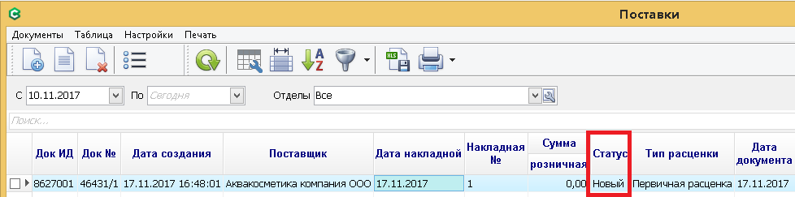
В такой накладной все поля заполнены, такую накладную остается только проверить, расценить, закрыть.
Для расценки всех позиций в накладной (при использовании матрицы расценки) надо нажать кнопку расценить 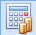.
После расценки, можно закрыть накладную.
При закрытии накладной программа автоматически проверяет товар на наличие забракованных серий, сравнивает серию и название товара, в случае нахождения выдаст предупреждение
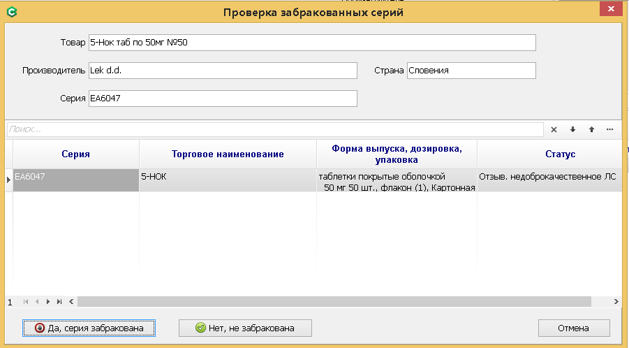
В случае если серия не является забракованной, нажимаем нет. В случае забракованной серии можно будет создать возврат этой позиции.
Команда "Бронировать поставку". Создает документ Бронирование на основе текущей накладной и переносит туда все товары из документа Поставка. Команду надо выполнять сразу после закрытия документа

Контроль поставки
Контроль поставки позволяет сверить физически поставленное количество товаров с электронной накладной и выявить расхождения (при их наличии).
Запускается из списка документов Поставки.
Для проверки надо в списке документов Поставки отметить один или несколько документов, соответствующих одной физической поставке товара в аптеку, нажимается кнопка «Контроль поставки». Все позиции поставок предварительно должны быть привязаны к внутриаптечному справочнику и расценены.
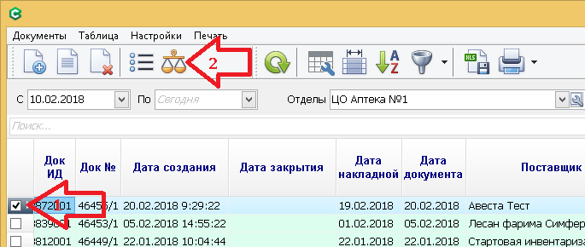
В открывшемся окне В форме "Контроль поставки" производиться сканирование товаров по ШКП.
Программа ищет позиции поставок по ШКПП и ШКП, и открывает экранную форму "Позиция поставки" для ввода фактического кол-ва, и, если необходимо, срока годности с упаковки товара. Фактическое количество должно быть введено по всем позициям поставок. После ввода фактического количества надо закрыть поставки (перевести в статус Закрыт). Если хотя бы в одной позиции поставки, фактическое количество расходится с документальным, в форме "Контроль поставки" можно сформировать документы возврата, которые будут иметь причину Недостача.

Коррекция поля "Сумма закуп б/ндс " в документе Прихода, если сумма закупки б/ндс не сходится с накладной поставщика

В накладной поставке в карточке "Позиция поставки" есть возможность корректировать поле "Сумма закуп б/ндс", если сумма закупки б/ндс не сходится с накладной поставщика и др.
Также есть возможность загружать данную сумму по строке накладной поставщика из электронной накладной поставщика, но для этого Поставщики должны выгружать данное поле в электронной накладной.
Загрузку данного поля в электронной накладной или его ручную корректировку следует делать по поставщикам, у которых данное значение часто отличается в силу ошибок округления их учетной системы от значения получаемого прямым умножением цена без НДС* кол-во товара. И данные в СБИС и в СмартАптека по суммам накладных расходятся.
Если Вы хотите настроить у себя загрузку данного поля по таким поставщикам Вы должны отправить таким поставщикам формат электронной накладной СмартАптека и сообщить им о необходимости добавить поле сумма без НДС товару (строке накладной) в выгружаемые поля электронной накладной в формате СмартАптека.

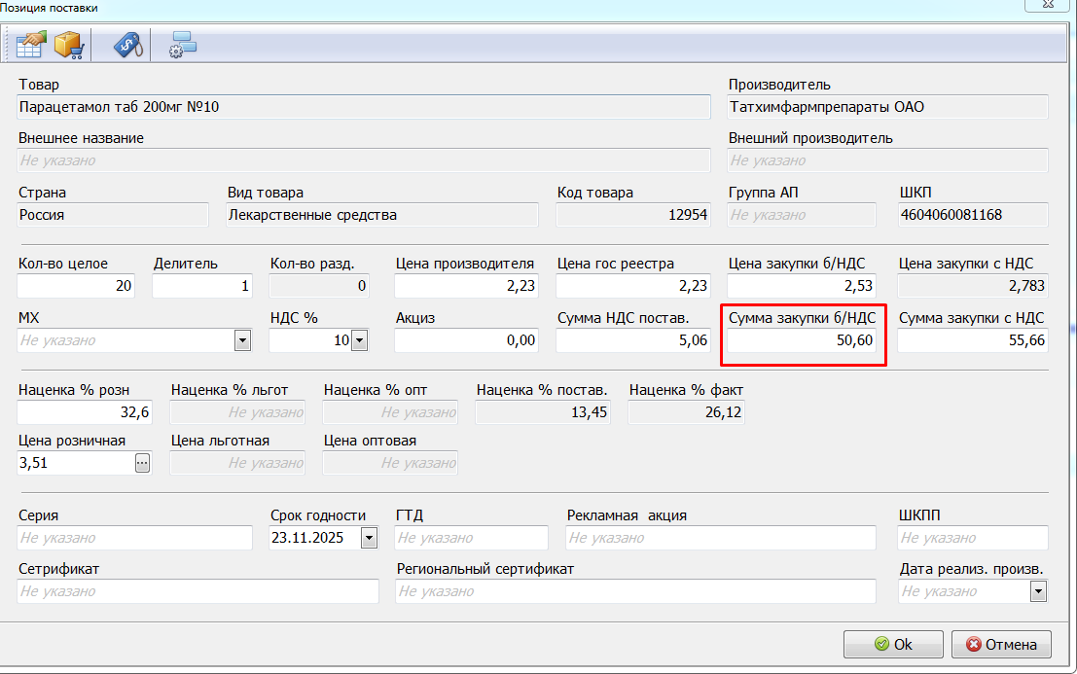

Маркированный товар. Приход от поставщика
В ПО СмартАптека можно настроить две схемы передачи КИЗов: прямую и обратную.
При прямой схеме поставщик первым отправляет в МДЛП документ об отгрузке товара. Аптека загружает этот документ из МДЛП (601), сверяет с фактом, и отправляет в МДЛП документ подтверждение (701). После этого КИЗы попадают в остатки аптеки.
При обратной схеме аптека проверяет физически поступивший товар, сканирует КИЗы, и отправляет в МДЛП документ о приемке товара (416). Поставщик получает этот документ из МДЛП, и отправляет в МДЛП документ-подтверждение. Аптека загружает документ-подтверждение (607) из МДЛП, после чего КИЗы переходят на баланс аптеки.

Электронная накладная
Заголовок электронной накладной:
- BACK_METHOD – схема передачи КИЗов: 0 – прямая, 1 – обратная.
- BRANCH_ID – ИД места деятельности поставщика, откуда идет поставка, Строка14.

Позиция накладной:
- HAS_TAGS – признак «Товар маркирован», то есть каждая упаковка данного товара учитывается в системе МДЛП: 1 – Да, 0 – Нет. Обязателен.
- GTIN - глобальный идентификатор товара, используемый в системе МДЛП, Строка14. Обязателен для позиций, у которых признак HAS_TAGS равен 1.
Если в электронной накладной не указана схема (нет поля BACK_METHOD), то схема определяется значением переключателя «Обратный порядок» из карточки поставщика.

Список документов Поставки
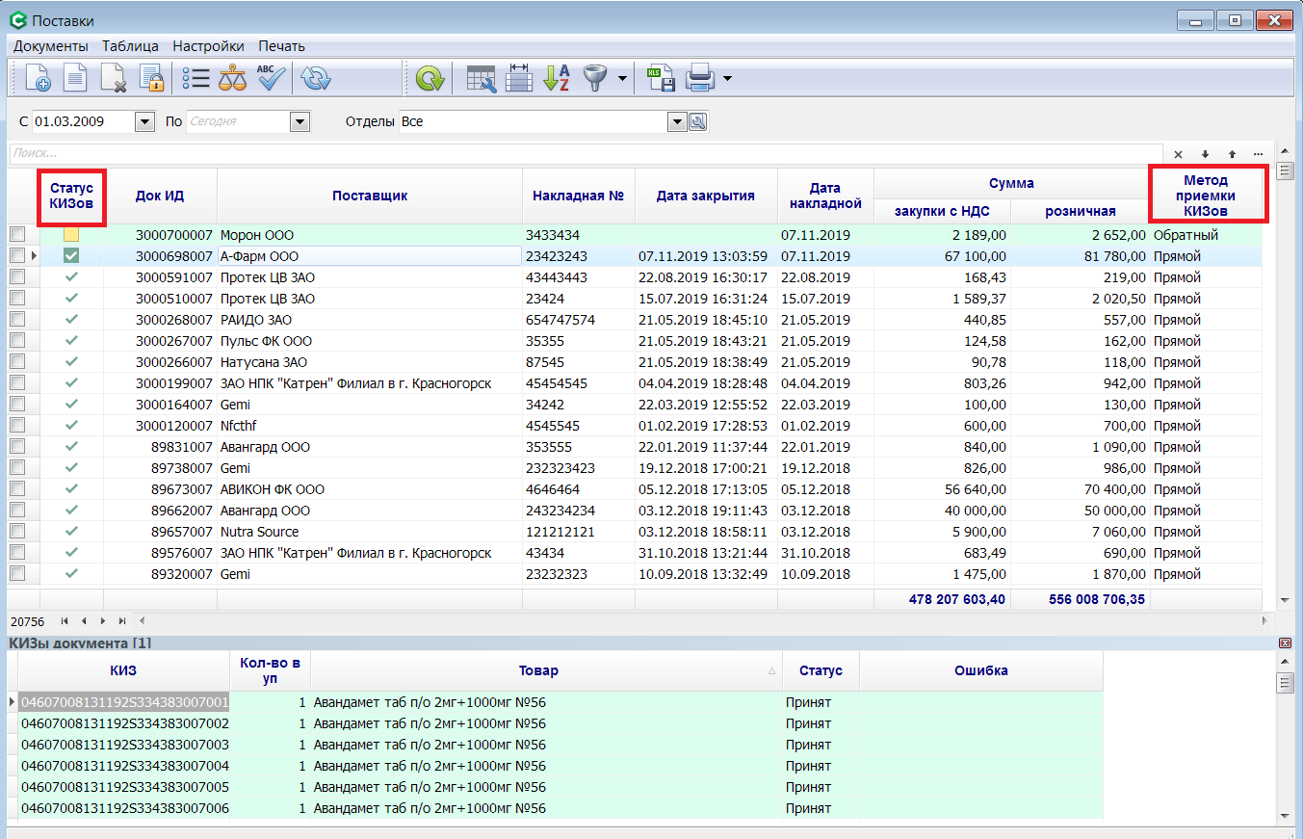

В списке документов Поставка два поля:
- Метод приемки КИЗов: Прямой или Обратный.
- Статус КИЗов - В этом поле графически (в виде значка) отображается статус КИЗов, привязанных к документам «Поставка».
Список возможных статусов:
- Нет маркированных - Означает что в поставке нет ни одной маркированного товара.
- Привязано 0 - В документе есть маркированные товары, к которым не привязано ни одного КИЗа.
- Привязаны Частично - Число привязанных к поставке КИЗов меньше количества упаковок маркированного товара.
- Привязаны Все - Число привязанных к поставке КИЗов равно количеству упаковок маркированного товара.
- Заявлены Частично - Число привязанных к поставке КИЗов, в статусе «Заявлен» меньше количества упаковок маркированного товара.
- Заявлены Все - Число привязанных к поставке КИЗов в статусе «Заявлен» равно количеству упаковок маркированного товара.
- Приняты Частично. - Число привязанных к поставке КИЗов, в статусе «Принят» меньше количества упаковок маркированного товара.
- Приняты Все - Число привязанных к поставке КИЗов в статусе «Принят» равно количеству упаковок маркированного товара.
В меню Документы-Поставки два пункта:
- Обмен с МДЛП. Запускает обмен с МДЛП: получение входящих документов МДЛП, отправка исходящих, получение квитанций (результатов) на исходящие документы.
- Показать КИЗы. Открывает прикрепляемую форму, в которой отображаются КИЗы, привязанные к документу.

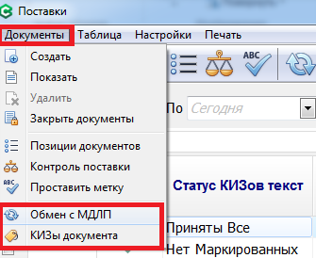

Приход прямая схема
Поставщик присылает электронную накладную в аптеку. И отправляет в МДЛП документ 415, в котором перечислены все КИЗы поставки. МДЛП посылает в аптеку документ 601. При загрузке документа МДЛП 601 в аптеке, он автоматически связывается с документом Поставка, а все КИЗы данного документа (601) переходят в статус «Заявлен».
Затем товар физически поступает в аптеку. Если в поставке есть маркированные товары, сотрудник должен привязать к ним КИЗы. Эта операция производиться в специальной экранной форме «КИЗы поставки», которая запускается из формы документа Поставка по кнопке «КИЗы».

Экранная форма КИЗы поставки
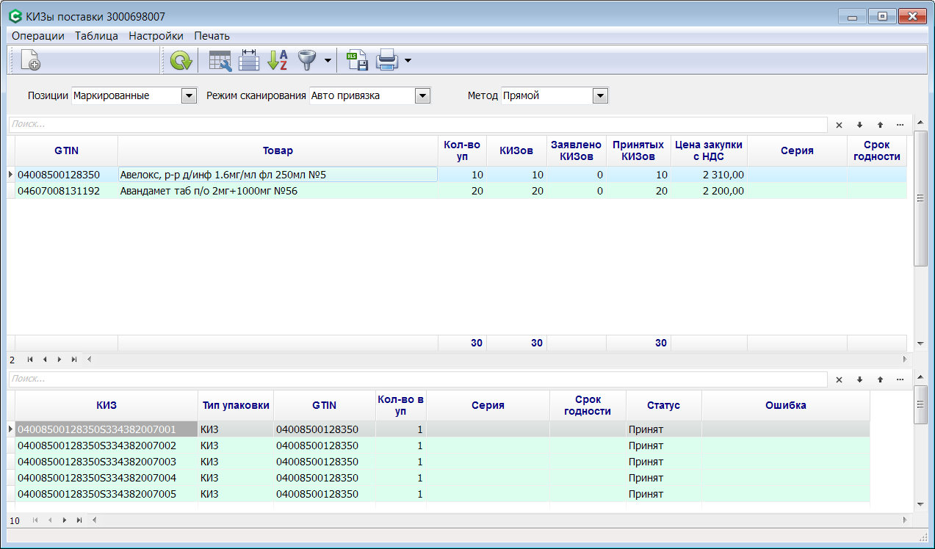
В этой форме две экранные таблицы. В верхней таблице отображаются позиции документа Поставка. В нижней – КИЗы, привязанные к текущей позиции поставки из верхней таблицы. В верхней части формы два списка выбора: «Позиции» и «Режим сканирования». Первый «Позиции» предназначен для фильтрации позиций документа. В этой форме возможны следующие варианты отображения:
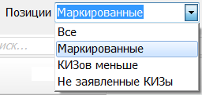
- Все - Отображаются все позиции поставки.
- Маркированные - Отображаются только те позиции поставки, которые имеют признак «Маркирован».
- КИЗов меньше - Отображаются только те маркированные позиции, к которым привязано меньше КИЗов, чем количество упаковок в позиции.
- Не заявленные КИЗы - Отображаются только те позиции, к которым привязаны КИЗы в статусе «Новый» или «Отказ».
Два последних фильтра нужны для предупреждения сотрудника перед созданием документа МДЛП.

Привязка КИЗов производиться путем сканирования КИЗа с упаковки.
Поле «Режим сканирования» предназначено для выбора режима работы со сканером:

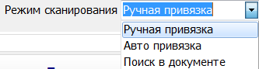
- Авто привязка При сканировании КИЗа программа пытается автоматически привязать КИЗ к позиции поставки. Автоматическое связывание производиться по полям GTIN и Серия. Серия используется если в документе есть несколько позиций с одинаковыми значениями GTIN. В этом режиме сотрудник просто сканирует КИЗы с упаковок (из данной поставки), а программа сама привязывает их к позициям поставки.
- Ручная привязка Сотрудник сам находит в верхней таблице позицию поставки, к которой следует привязать КИЗ, а затем сканирует его с упаковки. Данный режим более трудоемкий и может быть использован в том случае, если поставщик в электронной накладной не указал поле GTIN в позициях электронной накладной.
- Поиск в документе В данном режиме привязка не производится. Программа просто ищет отсканированный КИЗ в документе.
После привязки всех КИЗов, сотрудник нажимает кнопку «Создать документ МДЛП». Программа проверяет все ли привязанные КИЗы имеют статус «Заявлен». Если нет, то выдается сообщение об ошибке. Не заявленные поставщиком КИЗы нельзя подтвердить прямым методом.
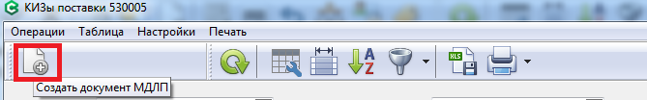
Затем программа сравнивает количество привязанных КИЗов и количество упаковок маркированных товаров. Если КИЗов привязано меньше – программа выдает предупреждение. Но сотрудник может его проигнорировать. Это сделано для ситуации недопоставки товара, брака, или обнаружения не читаемых КИЗов. Все эти товары надо будет вернуть поставщику.
Программа создает документ МДЛП 701. Этот документ надо отправить в МДЛП, командой «Обмен в МДЛП» из экранной формы «Поставки», или из формы «Документы МДЛП». Отправляются сразу все ранее не отправленные исходящие документы. После получения квитанции на документ 701, все успешно обработанные МДЛП КИЗы перейдут в статус «Принят».
После этого сотрудник может закрыть документ поставки нажав «Закрыть документ»  .
Перед закрытием программа делает следующие проверки:
- Для всех маркированных позиций документа проверяет наличие соответствующего количества привязанных КИЗов. Если КИЗов меньше, программа выдает предупреждение, которое можно игнорировать, по перечисленным выше причинам
- Проверяет все ли привязанные КИЗы имеют статус «Принят». Если не все, то программа выдает предупреждение, которое можно игнорировать. Это позволяет закрыть поставку и начать продавать не маркированные товары, до получения подтверждения от поставщика, которое может запоздать. Продавать маркированные товары, не имеющие статуса «Принят», будет все равно нельзя.
- Проверяет все ли привязанные КИЗы имеют статус «Заявлен» или «Принят». Если есть хотя бы один КИЗ в статусе «Новый» или «Отказ», программа выдаст ошибку и не даст закрыть поставку.
После закрытия документа Поставка, для всех КИЗов, привязанных к документу, в поле «Остаток» прописывается «1». Программа позволяет продавать (или добавлять в другие расходные документы) КИЗы, имеющие остаток больше 0, и статус «Принят» или «Частично».

Расхождения
Возможна ситуация, когда КИЗы, фактически полученные аптекой, различаются с КИЗами, заявленными поставщиком в документе МДЛП (601). Это может быть недопоставка, брак, не читаемый КИЗ. Или по факту обнаружится КИЗ, не заявленный поставщиком. Все эти КИЗы аптека не должна принимать на свой баланс в системе МДЛП. В случае возникновения подобной ситуации аптека может поступить следующими способами:
- Отказаться от всей поставки.
- В документе Поставка оставить все товары, что есть в электронной и бумажной накладной от поставщика. Привязать к поставке только правильные КИЗы: те, что есть фактически, читаются сканером и заявлены поставщиком. Плохие КИЗы не привязывать к поставке: таким образом привязанных КИЗов будет меньше, чем упаковок маркированного товара. Затем создать документ Возврат (с признаком «Без МДЛП»), добавить туда все плохие товары, но не привязывать КИЗы, как те не были поставлены в МДЛП на баланс аптеки. Вернуть плохие товары поставщику.

Приход обратная схема
Поставщик присылает электронную накладную. Затем товар физически поступает в аптеку. Если в поставке есть маркированные товары, сотрудник открывает форму «КИЗы поставки» и производит привязку КИЗов при помощи сканера (см. выше).
После сканирования и привязки всех КИЗов сотрудник нажимает кнопку «Создать документ МДЛП». Программа формирует документ о МДЛП 416. Этот документ надо отправить в МДЛП, командой «Обмен в МДЛП» из экранной формы «Поставки», или из формы «Документы МДЛП». После получения квитанции на документ 416, все успешно обработанные МДЛП КИЗы перейдут в статус «Заявлен» (в данном случае товар заявлен не поставщиком, как при прямой схеме, а получателем). В статус «Принят» КИЗы перейдут после того, как поставщик отправит в МДЛП документ подтверждение 701, а МДЛП, в свою очередь, сформирует для аптеки документ подтверждение 607. Все это может занять длительное время, поэтому программа позволяет закрыть документ Поставка с КИЗами в статусе «Заявлен». Но продавать такие товары будет нельзя до перехода КИЗов в статус «Принят», то есть до получения документа МДЛП 607.
Программа всегда пытается загрузить все новые, не загруженные ранее, входящие документы, а так же и квитанции на исходящие документы, по команде «Обмен с МДЛП».

9.2. Возвраты
Эта форма предназначена для возврата товара поставщика. В таблице отображаются список всех документов возвратов поставщикам.
Создание нового документа возврата.
Создаем новый документ возврата, заполняем поля поставщик, отдел, причина (Возврат поставщику, изменение в законодательстве, недостача, порча, бой, брак, Серия забракована).
Жмем кнопку сохранить , добавляем товар из запасов отдела нажав кнопку , указываем количество, закрываем документ нажав кнопку закрыть .
При проставленном признаке Все поставщики программа выводит список товара всех поставщиков а не только выбранного, в этом случае пользователь может сделать возврат любого товара на любого поставщика.

Возвраты. Маркированный товар

«Документы»-«Возвраты»
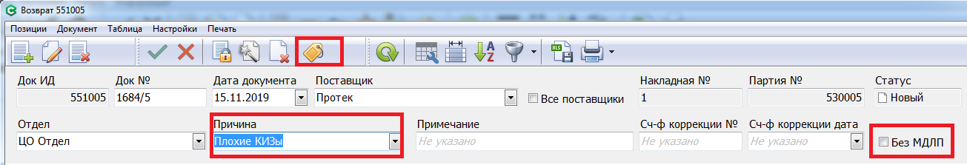
В заголовке документа типа Возврат появилось новое поле-переключатель «Без МДЛП». Данный переключатель нужен для того, чтобы отделить возврат товаров, КИЗ которых были приняты на баланс аптеки, и возврате тех товаров, КИЗы которых не были приняты аптекой (см. выше Приход от поставщика - Расхождения).
Если у документа Возврат включен признак «Без МДЛП», то к нему нельзя привязать КИЗы. Если признак выключен, то к каждой позиции документа Возврат, содержащей маркированный товар, необходимо привязать столько КИЗов, сколько упаковок товара возвращается. Возвратить можно только целый КИЗ (не разделенную упаковку). Привязка КИЗов к документу Возврат производится в экранной форме «КИЗы возврата», которая открывается из формы документа Возврат по кнопке «КИЗы».

КИЗы возврата

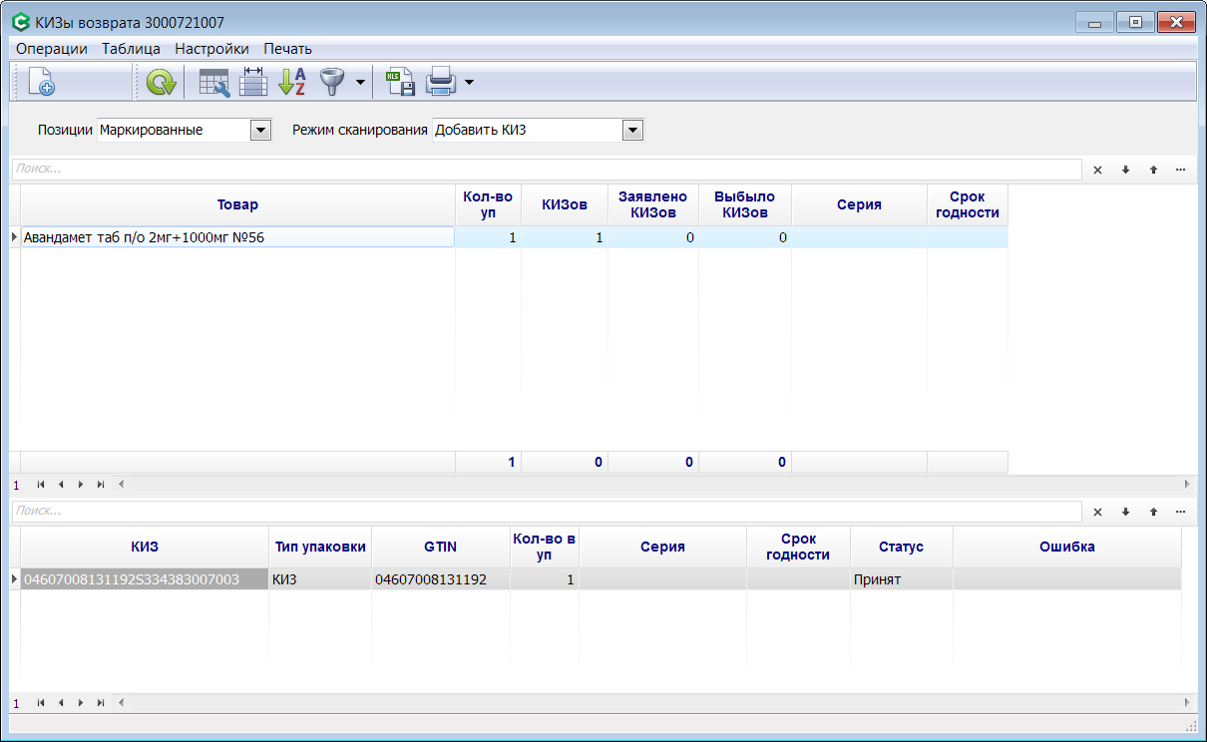
Форма состоит из двух экранные таблицы. В верхней таблице отображаются позиции документа. В нижней – КИЗы, привязанные к текущей позиции. В форме есть два списка выбора: «Позиции» и «Режим сканирования». Первый «Позиции» предназначен для фильтрации позиций документа. Тут возможны следующие варианты:
- Маркированные - Отображаются все позиции, которые имеют признак «Маркирован».
- КИЗов меньше - Отображаются только те маркированные позиции, к которым привязано меньше КИЗов, чем количество упаковок в позиции.
Последний фильтр нужны для предупреждения сотрудника перед созданием документа МДЛП.
Добавление КИЗов производиться путем сканирования КИЗа с упаковки. Поле «Режим сканирования» предназначено для выбора режима работы со сканером:
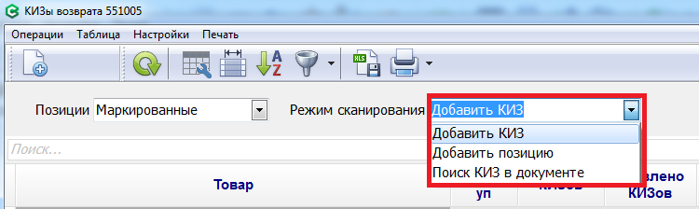
- Добавить КИЗ - В этом режиме, программа пытается добавить отсканированный КИЗ к одной из позиций документа. \Если подходящей позиции не находится, программа выдает ошибку.
- Добавить позицию - Сначала программа так же пытается найти подходящую позицию, у которой недостает КИЗов. Если такая позиция отсутствует в документе, программа ищет подходящий товар в остатках отдела, добавляет новую позицию в документ возврата, и привязывает к ней отсканированный КИЗ.
- Поиск КИЗ в документе - В данном режиме добавление КИЗа не производится. Программа просто ищет отсканированный КИЗ в документе.

Связывание КИЗ с позицией документа, или с позицией товарных остатков, производится по привязке КИЗа к партии товара, сделанной на этапе приемки товара в документе Поставка. В реестре КИЗов есть поле «Первичный штрих-код» (SID), через которое каждый КИЗ связан с партией товара. Переоценка, в результате которой создаются новые внутренние штрих-коды, не меняет связи КИЗа с исходной партией товаров.
Так же привязывать отсутствующие КИЗы через поиск отсутствующих.
После того, как все КИЗы добавлены в документ Возврат, сотрудник нажимает кнопку «Создать документ МДЛП». Программа при этом делает следующие проверки:
- Для всех маркированных позиций документа проверяет наличие соответствующего количества привязанных КИЗов. Если КИЗов меньше, программа выдает предупреждение.

После этого программа создает документ МДЛП 415. Для возвратов товара поставщику всегда используется прямая схема передачи КИЗов, в которой аптека выступает в качестве поставщика, а поставщик в качестве получателя товаров. Для отправки документа МДЛП сотрудник должен выполнить команду «Отправить исходящие» или «Обмен с МДЛП» в экранной форме «Документы МДЛП». Затем, спустя некоторое время надо получить квитанцию на отправленный документ 415. После получения квитанции, все успешно обработанные МДЛП КИЗы переходят в статус «Отгрузка». В статус «Выбыл» КИЗы перейдут после получения документа подтверждения МДЛП 607. Аптека может не дожидаться этого документа подтверждения, и закрыть документ «Возврат», когда все КИЗы, добавленные в документ, имеют статус «Отгрузка». При закрытии документа Возврат программа проверяет, все ли КИЗы документа имеют статус «Отгрузка» или «Выбыл». Если нет — программа выдает сообщение об ошибке и запрещает закрывать документ Возврат.

Оптовый возврат

Новый тип документа товародвижения «Оптовый возврат» предназначен для оприходования возвращаемого товара на склад. Склад — это узел аптечной сети осуществляющий оптовый отпуск, как сторонним клиентам, так и аптекам своей сети, принадлежащим к другим юридическим лицам.

Склад отпускает товар аптеке через документ «Оптовая продажа». Аптека, по какой-то причине возвращает товар на склад. Аптека у себя проводит возврат товара через расходный документ «Возврат». Склад принимает возвращаемый товар через приходный документ «Оптовый возврат». Таким образом документы типа «Возврат» и «Оптовый возврат» составляют пару расход-приход, по аналогии с переброской «Переброска в другую аптека» (расход) и «Поступление из другой аптеки» (приход).

Документ «Оптовый возврат» может быть использован складом и для приемки возвращаемых товаров от сторонних клиентов.

Список документов типа «Оптовый возврат» открывается через меню Документы — Оптовые возвраты.

Новый документ типа «Оптовый возврат» можно создать только из экранной формы документа «Оптовая продажа» по кнопке «Сделать возврат» (меню Документ — Возврат). Новый документ «Оптовый возврат» привязывается к клиенту, и связывается с документом оптовой продажи (поле «Связан с документом»). В документ «Оптовый возврат» можно добавить только те товары, которые были в документе оптовой продажи, связанного с документом оптового возврата. Программа так же отслеживает оптовые возвраты, сделанные ранее.

При добавлении товара в документ «Оптовый возврат», товар ложиться на ту же партию (Штрих-код внутренний), которая была в документе оптовой продажи. Оттуда же (из оптовой продажи) копируется и цена (поле «Цены продажи») по которой товар отпускался клиенту, и по которой он возвращается назад. Поле «Цена продажи» должна быть равна полю «Цена закупки с НДС» из документа возврата, полученного от клиента (аптеки).

В новом документе «Оптовый возврат» сотрудник должен заполнить поля «Причина возврата» и «Док №». Значения этих полей надо скопировать из бумажного документа «Возврат», полученного от клиента (или аптеки). Особенно важно значение поля «Док №», так как оно используется для связывания с документом МДЛП 601.

Следует так же отметить, что клиент (аптека) не должны включать в один документ Возврат товары, полученные со склада по разным накладным (документам Поставка). Каждый документ типа «Возврат», должен быть связан с документом типа «Поставка» (поле «Партия №» не пусто).

Работа с маркированным товаром осуществляется по аналогии с документом «Поставка» (приход от поставщика). Приемка маркированных товаров в оптовом возврате всегда осуществляется по прямому методу. То есть клиент (аптека) делает документ Возврат, и заявляет КИЗы через документ МДЛП 415 (для качественных товаров) или 417 (для бракованных). Склад получает документ МДЛП 601. Сканирует КИЗы в форме «КИЗы оптового возврата». Создает и отправляет документ МДЛП 701 (акцепт приемки). По получении положительной квитанции на документ 701, КИЗы переходят в статус «Принят». После этого склад может закрыть документ «Оптовый возврат».

9.3. Переоценки
Эта форма предназначена для переоценки (уменьшения или увеличения розничной цены) товара находящегося в товарных запасах. В таблице отображаются список всех документов переоценок.
При переоценках товара если переоцениваться вся партия (или остаток от всей партии) целиком, то первичный внутренний штрих-код записывается в поле "Альтернативный штрих-код". Внутренний же ШК, который в Товарных запасах называется "Штрих-код" и он меняется. то есть статичным остается не поле Внутренний ШК = "штрих-код", а поле "Альтернативный штрих-код". Но при этом переклеивать этикетку с внутренним штрих-кодом не нужно, программа его запомнила в другом поле "Альтернативный штрих-код" . И в СмартАптека на Кассе, в различных документах (Переоценка, Переброска, Коррекция, Плановая инвентаризация) есть возможность заносить товары сканированием Альтернативного штрих-кода.
При переоценке не всей партий товара, товару назначается новый внутренний штрих-код, поэтому при работе по внутренним штрих-кодам надо напечатать и переклеить этот код на товаре.

Создаем документ переоценки.
Создаем новый документ переоценки нажав кнопку создать новый документ .
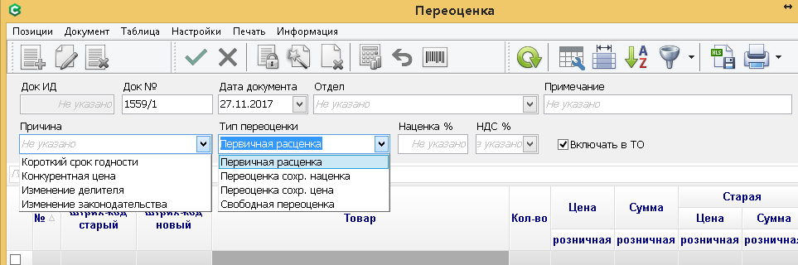
В открывшемся окне заполнить поля отдел (выбрав из списка отдел), причину переоценки, тип переоценки, если нужно, то можно написать примечание.
Поставить признак Включать в ТО (при выключенном признаке этот документ не попадет в товарный отчет и не будет учтен в бухгалтерии).
Нажать кнопку сохранить , после чего станет активной кнопка добавить позицию .
Добавляем позиции в документ переоценки нажав кнопку добавить (или сочетание клавиш Ctrl+A). В открывшемся окне выбираем один или несколько товаров отметив их с помощью мыши, нажав кнопку сохранить , подтвердив выбор, переносим эти позиции в документ переоценки.

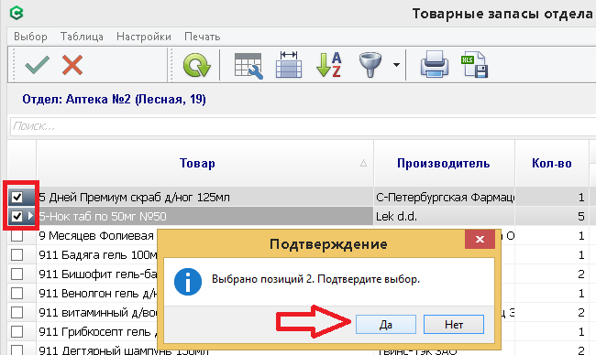
Заходим в переоцениваемую позицию и меняем на новый один из нужных нам параметров (цена розничная, наценка розничная, количество, делитель, ставка НДС), жмем ОК. Или нажимаем кнопку расценить , тогда позиция расценится по матрице или процедуре расценки.
В случае потребности расценить весь документ (например, добавить наценку к текущей цене 10%), проставляем поле «Наценка %»=10 нажимаем кнопку расценить все , проверяем цены, закрываем документ нажав кнопку .
В случае работы по внутренним штрих-кодам перепечатываем штрих-код на товар.

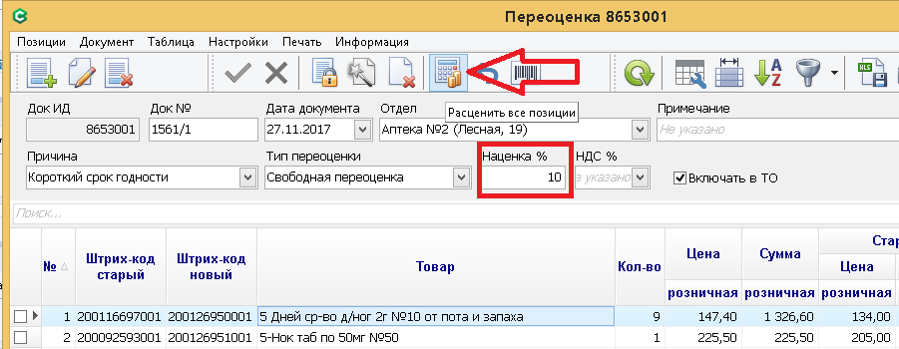

Описание полей:
Типы переоценки:
«Первичная расценка»-расценивает товары по правилам указанным в процедуре или матрице расценки.
«Переоценка с сохр. наценка»-позволяет изменять НДС на товар, при этом сохраняются старые наценки.
«Переоценка с сохр. цена.» - позволяет менять делитель создав переоценку не попадающую в товарный отчет. Выключаем признак включать в ТО.
«Свободная переоценка» - позволяет переоценить товар (в плюс или минус) от текущей розничной цены, на процент указанный в поле «Наценка %».
Поля:
Док № - автоматически присваиваемый программой номер документа (можно изменять).
Дата документа -автоматически присваиваемая программой дата документа переоценки.
Отдел- отел в котором производится переоценка.
Примечание — в это поле если потребуется можно вписать примечание.
Причина — причина из-за которой делается переоценка товара.
Тип переоценки — тип расценки товара для данной переоценки.
Наценка % - процент наценки на товар при выборе типа переоценки «Первичная расценка». Или процент наценки/уценки при выборе типа переоценки «Свободная переоценка».
Включать в ТО — при включенном признаке документ попадает в товарный отчет. При выключенном признаке не попадает в ТО.
Если при расценке позиции (карточка "Позиция переоценки")новая фактическая наценка будет отрицательная (а старая нет), программа выдаст предупреждение.Позиции с отрицательной наценкой подсвечиваются.

9.3.1 Централизованная переоценка товара из ЦО по одной аптеке
Появилась возможность создавать документы переоценки в ЦО по отделам других (не ЦО) аптек. В ЦО создается документ переоценки по нужному отделу аптеки, В документ добавляется товар. После закрытия такого документа переоценки в ЦО, он переходит во владение аптеки, и его нельзя открыть для коррекции в ЦО. С документом «репликации» документ переоценки передается в аптеку, и там загружается в БД в статусе «Открыт».

9.3.2. Централизованная переоценка товара из ЦО по нескольким (всем)_ аптекам сети
Функционал «Групповая переоценка» позволяет переоценить товары сразу в нескольких отделах (аптеках). Пользователь должен иметь полное полномочие «Документы_Групповая переценка» и полные права на отделы, в которых производится переоценка.
Полномочие на групповую переоценку надо выдавать только в ЦО или в управляющих аптеках (при использовании функционала Управляющая аптека в отдельных аптеках сети, где работает управляющий группы аптек).
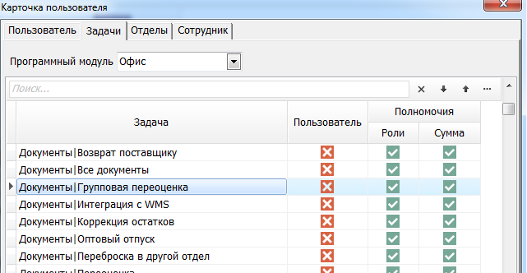

Для создания документа групповой переоценки заходим в раздел меню Документы_Переоценки. Выбираем опцию Группой переоценки нажав на кнопку – выделенную красным на рис. Ниже:
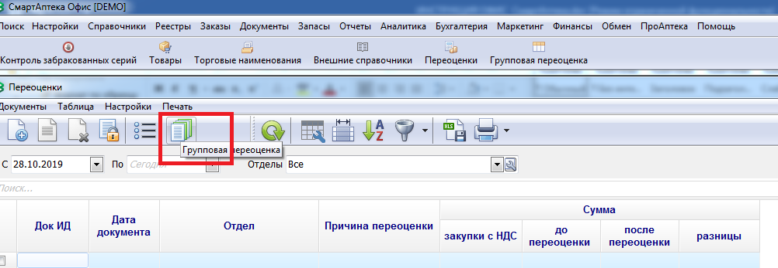
Далее выделяем в каких отделах делаем переоценку товара или выбираем опцию «Все» и начинаем добавлять товар и работать с ним как в обычном документе переоценки.
Для групповой переоценки необходимо зайти в меню «Документы»- «Переоценки», далее в меню выбрать «Документы-«Групповая переоценка».
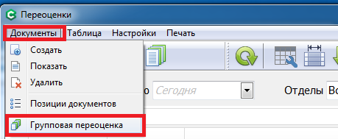

В открывшемся окне выбрать отделы (Группу отделов), «Причину переоценки» и нажать на кнопку  «Добавить позиции».
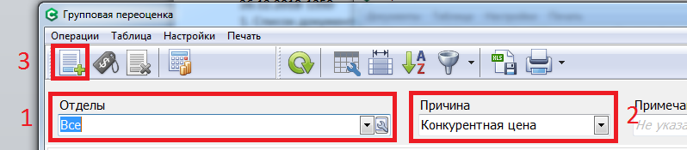
В открывшемся окне «Товарные запасы отделов» в поле «Товар» ввести название товара, который необходимо переоценить, выделить его и нажать 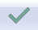«Выбор».
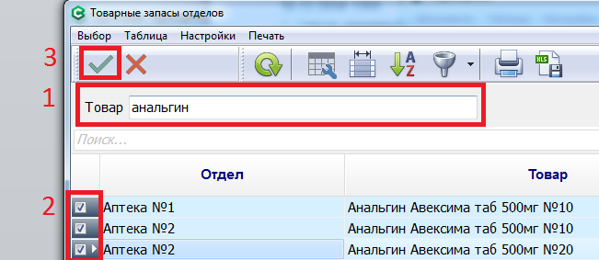

Далее переоценить товар нажав на кнопку 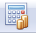 «Расценить все» (или  «Расценить позицию»). Так же в поле «Цена розн» можно вручную изменить розничную цену товара.
Для формирования документа переброски закрыть форму, подтвердить закрытие документов переоценки.
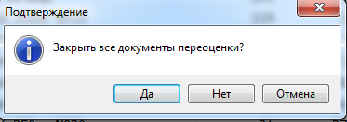

9.4. Переброски
Эта форма предназначена для перемещения товара между аптеками сети.
Для создания перемещения нужно:
Создать новый документ переброски нажав кнопку Создать , выбираем отдел источник и отдел приемник, сохраняем форму нажав кнопку .
Добавляем в документ товар, который надо переместить в аптеку нажав кнопку добавить позицию . Выбрав из списка товаров нужный товар добавляем его в документ , проставляем количество товара, которое перемещаем.
Закрываем документ нажав кнопку закрыть документ .
Документ автоматически уйдет в аптеку с обменом если в почтовом ящике включен пакет «Переброска» с признаком выгружаемый.
Если в меню Настройки-Общие параметры-перебростка стоит признак Переоценка при поступлении из другой аптеки, то после закрытия документа Поступление из другого отдела, автоматически формируется документ переоценки, который позволят переоценить поступивший товар в отделе приемнике.
Важно: Изменения сделанные в документе переброски в отделе источнике или приемнике не передаются!!!
Если надо изменить документ переброски, то в первую очередь удаляем документ в конечной точке получения, только потом открываем документ в источнике для коррекции, делаем изменения. Закрываем документ. Документ уходит в аптеку приемник с пакетом переброски.
Если сделать изменения в Источнике и не удалить документ переброски в приемнике, документ из источника выгрузится повторно с изменениями, но не загрузится в приемник т.к. в приемнике уже есть документ с таким ИД.
Групповая переброска
Документы-Переброски. Операция "Групповая переброска". Позволяет перебрасывать товар из одного отдела, сразу в несколько.
Запускается из меню Документы –Групповая переброска.

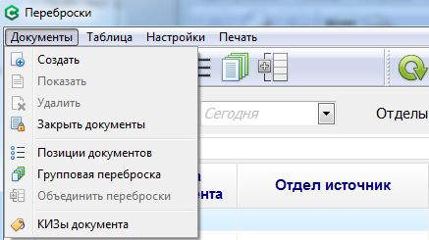
В открывшейся форме слева отображается окно с товарными запасами отдела, справа отдел (отделы), куда перебрасывается товар.
Выбрать «Отделы приемники», встать на позицию которую требуется перебросить, в окне справа в поле «Кол-во/переброска» внести количество, которое необходимо перебросить. После добавления позиций закрыть окно «Групповое обновление», подтвердить закрытие документов переброски, нажав «Да». Документ переброски создан и закрыт.

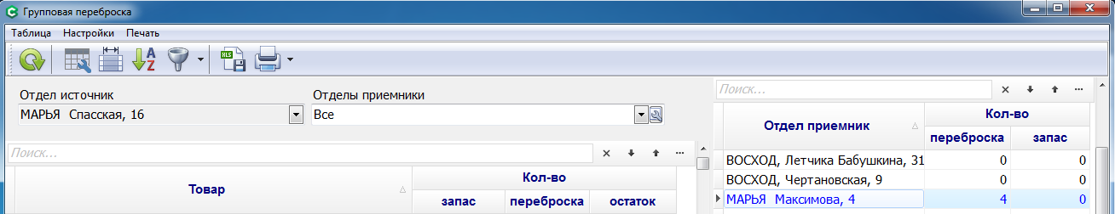

Документы- Объединить переброски. Позволяет объединить несколько документов в один. Отдел приемник и отдел источник должны быть одинаковыми у всех объединяемых документов. Документы должны иметь статус "Новый".
В документах переброски можно распечатать этикетки и ценники.
Для этого необходимо выделить накладные переброски, затем в открывшемся окне «Позиции выбранных документов» выбрать нужный тип этикеток (и/или ценников) и нажать Печать.

Переброски между разными юр. лицами
Данный функционал можно использовать только для не маркированного товара
Переброска товара между аптеками сети, принадлежащими к разным юр. лицам, оформляется двумя документами. В аптеке источнике это документ Оптовый отпуск. В аптеке приемнике – приход от поставщика. Для каждого юр. лица, входящего в аптечную сеть, надо создать по одному поставщику, и по одному оптовому клиенту. Эти поставщики и клиенты должны быть связаны с юр. лицом аптечной сети. В качестве грузополучателя в оптовом отпуске должен быть указан отдел, принадлежащий к юр. лицу - клиенту.

Маркированный товар. Переброска между аптеками в рамках одного юридического лица
Переброска маркированного товара возможна только между аптеками сети, принадлежащими к одному юр. лицу. Для переброски между разными юр. лицами осуществляется через документы «Оптовый отпуск» - «Поставка» (приход от поставщика). При переброске товара между отделами одной аптеки, перемещения КИЗов не производится, так как КИЗы привязываются не к конкретному отделу аптеки, а к аптеке в целом и МДЛП не отслеживает движение КИЗов между отделами в рамках одного адреса деятельности (аптеки).

Аптека-источник
В аптеке-источнике сотрудник создает новый документ Переброска, указывает отдел-источник и отдел-приемник. Отделы должны принадлежать к разным аптекам одного юр. лица.
Затем сотрудник добавляет в переброску товары. Для этого можно использовать несколько способов:
- Выбор из списка «Остатки отдела источника».
- Сканирование внутреннего штрих-кода, альтернативного штрих-кода или ШКП.
- Сканирование КИЗов.
В экранной форме документа Переброска, маркированные позиции подсвечены значком «этикетка».
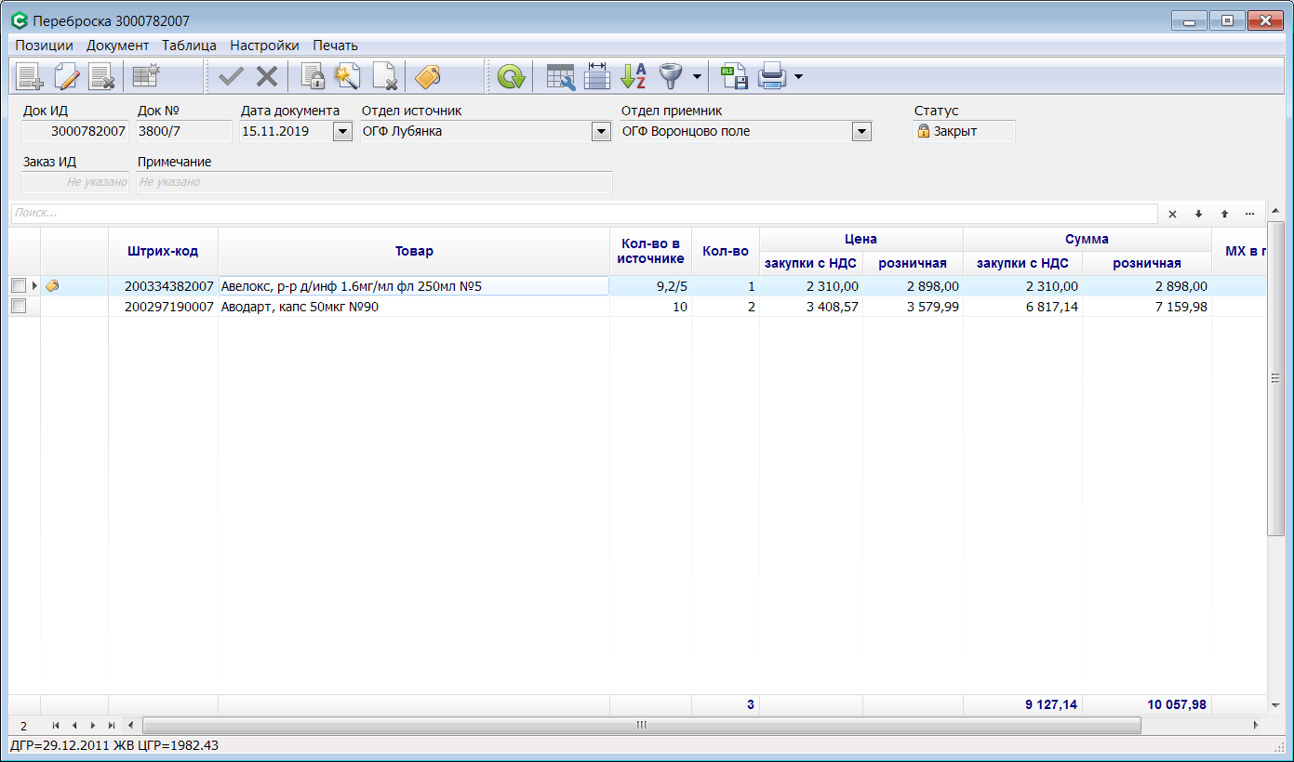
Если в переброску попал хотя бы один маркированный товар, сотрудник должен по кнопке «КИЗы» перейти в специальную экранную форму «КИЗы переброски».
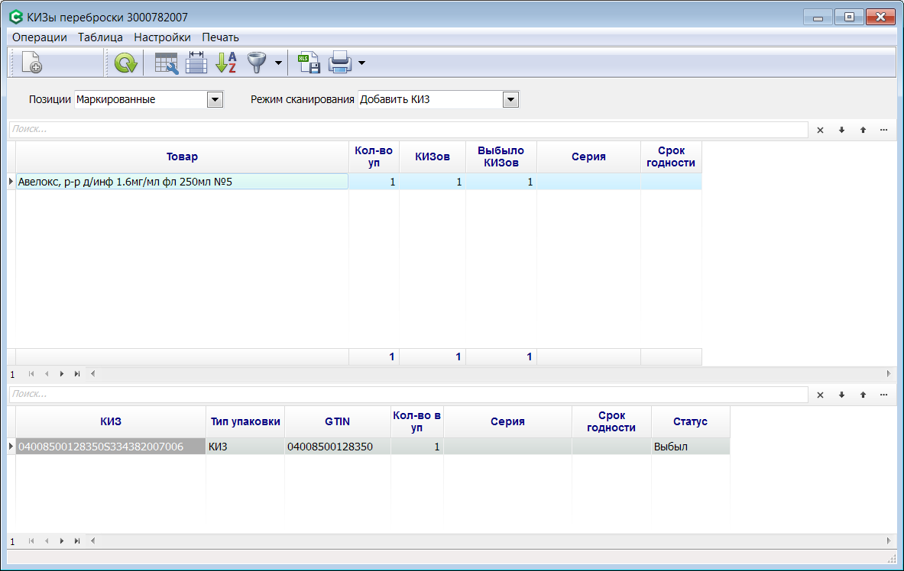
В этой форме сотрудник должен добавить КИЗы в документ Переброска. Данная форма и работа пользователя в этой форме очень похожи на форму «КИЗы возврата». Сотрудник, в зависимости от выбранного режима сканирования, может добавлять КИЗы к уже существующим маркированным позициям документа переброски (режим «Добавить КИЗ»), или добавлять в переброску новые маркированные товары (режим «Добавить позицию»). Сотрудник может, сразу же после создания документ переброска, переключиться в форму «КИЗы переброски» и добавлять в переброску товары сканированием КИЗов.
После того, как все КИЗы добавлены в документ переброска, сотрудник нажимает кнопку «Создать документ МДЛП». Программа при этом делает следующие проверки:
- Для всех маркированных позиций документа проверяет наличие соответствующего количества привязанных КИЗов. Если КИЗов меньше, программа выдает предупреждение.
Программа создает документ МДЛП 431. Сотрудник должен перейти в форму «Документы МДЛП», отправить исходящие документы, и, через некоторое время получить квитанции. После получения квитанции, все КИЗы (или часть, если есть ошибки), привязанные к документу переброска, перейдут в статус «Выбыл» (выбыл из аптеки). КИЗы, привязанные к документу переброска, можно увидеть непосредственно в форме списка документов Переброски, в прикрепляемой форме «КИЗы документа».
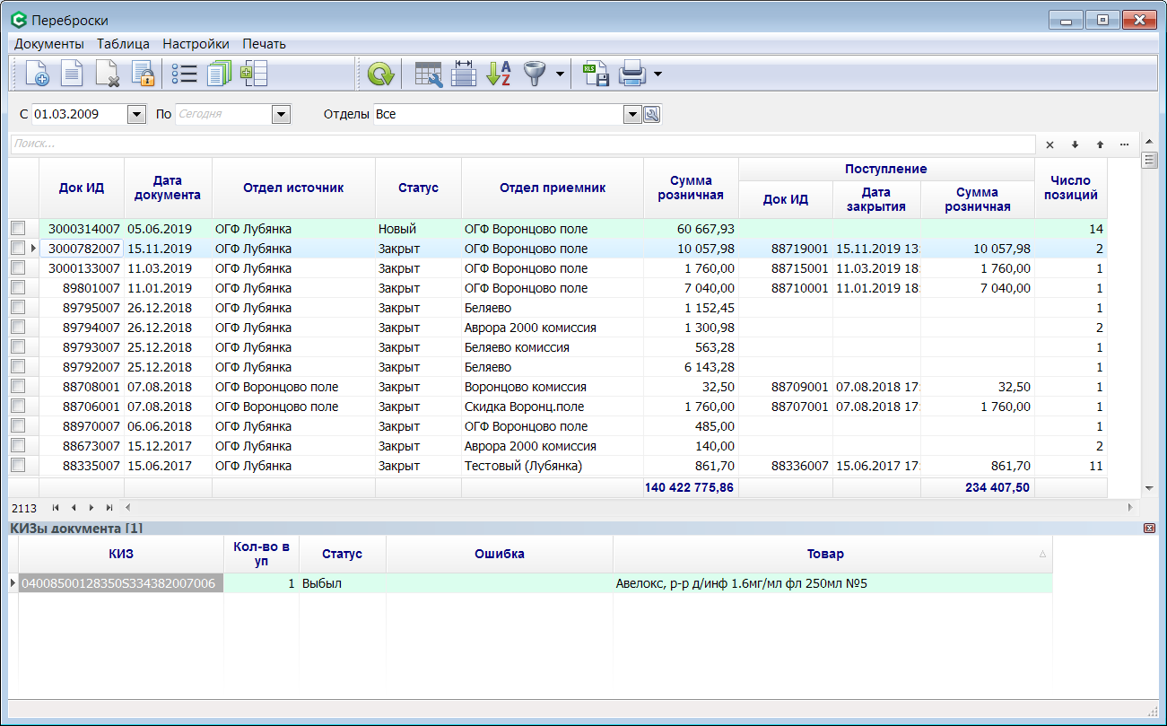
Прикрепляемая форма «КИЗы документа» открывается командой из меню Документы – КИЗы документа. КИЗы в статусе «Выбыл» подсвечиваются светло-зелёным цветом. Если все КИЗы, привязанные к переброске, имеют статус «Выбыл», то документ Переброска можно закрыть. При закрытии документа переброска программа делает следующие проверки:
- Количество КИЗов, привязанных к маркированным позициям документа, должно равняться количеству перебрасываемых упаковок.
- Все перебрасываемые КИЗы должны иметь статус «Выбыл» (выбыл из данной аптеки).
Если проверка не проходит, то программа не дает закрыть документ – выдает соответствующее сообщение об ошибке.
При коррекции документа переброска, в котором есть маркированные товары, программа накладывает следующие ограничения:
- Нельзя удалить позицию документа, к которой привязаны КИЗы. Надо сначала удалить КИЗы.
- Нельзя удалить КИЗ, если он имеет статус «Выбыл». То есть нельзя удалить КИЗ, если система МДЛП уже перевела его из одной аптеки в другую.
- Нельзя удалить КИЗ, если имеется документ МДЛП 431 в статусе «Новый» или «Отправлен» (связанный с переброской).
Таким образом, если переброска проведена по системе МДЛП, то из документа переброски уже нельзя удалять маркированные товары. Добавлять новые в принципе возможно, хотя лучше для этого создать новый документ переброски.
Следует отметить, что система МДЛП запрещает переброску разделенных упаковок. Можно перебросить только целый КИЗ, или транспортную упаковку, содержащую несколько вторичных (целых КИЗов).

Аптека-приемник
В аптеке-приемнике входящая переброска товаров отображается в виде документа Поступление. В списке документов Поступления так же можно показать прикрепляемую форму «КИЗы документа», в которой отображаются поступившие с переброской КИЗы.
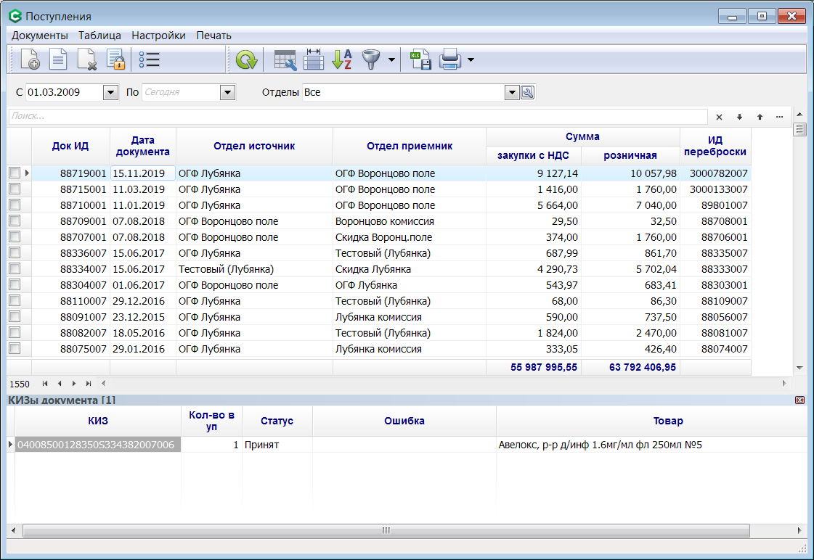
В аптеке-приемнике поступившие КИЗы имеют статус «Принят».

9.5. Поступления
В эту форму попадают документы перемещения из аптек сети.
Для оприходования пришедшей переброски надо зайти в документ, проверяем, Нажав кнопку закрыть переводим документ в статус закрыт, распечатываем ценники и штрих-коды. После закрытия документа товар попадает в запасы отдела и им можно торговать.

9.6. Оптовые продажи
Эта форма предназначена для отпуска товара оптовым клиентам.
Для создания оптовой продажи надо:
1.Завести оптового клиента в справочнике Оптовых клиентов зайдя в меню Справочники-Оптовые клиенты.
2.Завести грузополучателя зайдя в Меню Справочники-грузополучатели.
3.Создать новый документ оптовой продажи зайдя в меню Документы-Оптовые продажи нажав кнопку Создать . В открывшемся окне заполняем шапку документа указав нужную дату, отдел, клиент, грузополучатель, контракт. Нажимаем кнопку сохранить .
Теперь надо добавить товар в документ. Для этого нажимаем кнопку добавить.
В открывшемся окне выбрать нужный товар, добавляем его в программу кликнув на него 2 раза левой клавишей мыши, вводим количество товара, ставим новую наценку или цену.
Можно расценить все позиции нажав кнопку расценить 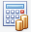.
В случае если надо вернуть исходные цены, которые были до переоценки, можно нажать кнопку Вернуть исходные цены .

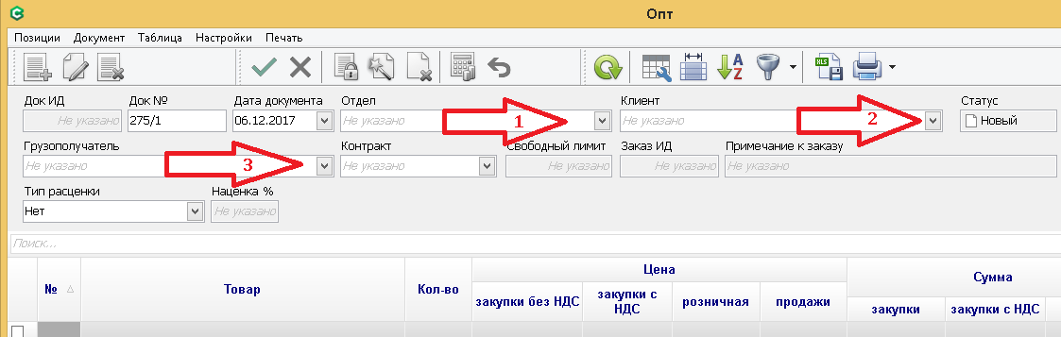
После добавления товара и переоценки товара документ можно закрыть нажав кнопку закрыть .
Распечатываем нужные документы выбрав в меню пункт Печать и нужную печатную форму.
В случае если на товар надо изменить расценку, можно указать тип расценки выбрав из предлагаемых пунктов.
-нет — не расценять товар.
-первичная расценка - расценка происходит согласно матрице или процедуре расценки.
-переоценка с сохранением наценка - расценка позволяет сохранить цену и наценку на товар изменяя НДС.
-расценка в оптовую цену- позволяет сделать расценку товара в оптовые цены если эти цены проставлены в карточке товара.
-свободная переоценка-Позволяет расценить товар в плюс или в минус от текущей розничной цены на указанный в поле Наценка % процент.

Маркированный товар. Оптовый отпуск

В меню Документы-Оптовые продажи создаем документ Оптовая продажа (далее по тексту кратко «Опт»). Указывает клиента, и, если необходимо, грузополучателя. Грузополучателя следует указывать в том случае, если у клиента имеется несколько разных мест, куда может быть отгружен товар. Если в документе «Опт» поле «Грузополучатель» пусто, то «ИД места деятельности» для МДЛП берется из одноименного поля справочника «Оптовые клиенты». Если поле «Грузополучатель» не пусто, то «ИД места деятельности» для МДЛП берется из одноименного поля справочника «Грузополучатели».
Затем сотрудник добавляет в документ товары. Добавлять товары можно следующими способами:
- Выбор из списка «Товарные запасы отдела».
- Сканировать внутренний штрих-код или ШКП.
- Сканировать КИЗ в форме «КИЗы Опта».
В экранной форме «Опт» маркированные товары подсвечиваются значком «этикетка».
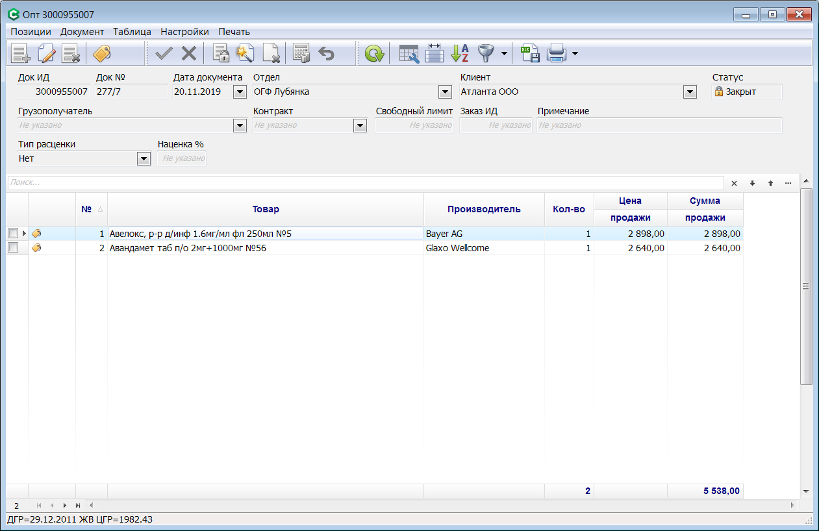

Если в документе есть хотя бы один маркированный товар, сотрудник должен кнопкой «КИЗы» открыть экранную форму «КИЗы опта».

9.7. Оптовые возвраты

«Оптовый возврат» предназначен для оприходования возвращаемого товара на склад. Склад — это узел аптечной сети осуществляющий оптовый отпуск, как сторонним клиентам, так и аптекам своей сети, принадлежащим к другим юридическим лицам.
Склад отпускает товар аптеке через документ «Оптовая продажа». Аптека, по какой-то причине возвращает товар на склад. Аптека у себя проводит возврат товара через расходный документ «Возврат». Склад принимает возвращаемый товар через приходный документ «Оптовый возврат». Таким образом документы типа «Возврат» и «Оптовый возврат» составляют пару расход-приход, по аналогии с переброской «Переброска в другую аптека» (расход) и «Поступление из другой аптеки» (приход).
Документ «Оптовый возврат» может быть использован складом и для приемки возвращаемых товаров от сторонних клиентов.
Список документов типа «Оптовый возврат» открывается через меню Документы — Оптовые возвраты.
Новый документ типа «Оптовый возврат» можно создать только из экранной формы документа «Оптовая продажа» по кнопке «Сделать возврат» (меню Документ — Возврат). Новый документ «Оптовый возврат» привязывается к клиенту, и связывается с документом оптовой продажи (поле «Связан с документом»). В документ «Оптовый возврат» можно добавить только те товары, которые были в документе оптовой продажи, связанного с документом оптового возврата. Программа так же отслеживает оптовые возвраты, сделанные ранее.
При добавлении товара в документ «Оптовый возврат», товар ложиться на ту же партию (Штрих-код внутренний), которая была в документе оптовой продажи. Оттуда же (из оптовой продажи) копируется и цена (поле «Цены продажи») по которой товар отпускался клиенту, и по которой он возвращается назад. Поле «Цена продажи» должна быть равна полю «Цена закупки с НДС» из документа возврата, полученного от клиента (аптеки).
В новом документе «Оптовый возврат» сотрудник должен заполнить поля «Причина возврата» и «Док №». Значения этих полей надо скопировать из бумажного документа «Возврат», полученного от клиента (или аптеки). Особенно важно значение поля «Док №», так как оно используется для связывания с документом МДЛП 601.
Следует так же отметить, что клиент (аптека) не должны включать в один документ Возврат товары, полученные со склада по разным накладным (документам Поставка). Каждый документ типа «Возврат», должен быть связан с документом типа «Поставка» (поле «Партия №» не пусто).
Работа с маркированным товаром осуществляется по аналогии с документом «Поставка» (приход от поставщика). Приемка маркированных товаров в оптовом возврате всегда осуществляется по прямому методу. То есть клиент (аптека) делает документ Возврат, и заявляет КИЗы через документ МДЛП 415 (для качественных товаров) или 417 (для бракованных). Склад получает документ МДЛП 601. Сканирует КИЗы в форме «КИЗы оптового возврата». Создает и отправляет документ МДЛП 701 (акцепт приемки). По получении положительной квитанции на документ 701, КИЗы переходят в статус «Принят». После этого склад может закрыть документ «Оптовый возврат».

Сервер обмена
Разработан новый пакет «Оптовый возврат». Этот пакет должен быть привязан к почтовому ящику, через который осуществляется обмен между узлами сети, и отмечен как выгружаемый и загружаемый. Номерной скрипт обновления делает эту настройку автоматически для почтового ящика, к которому уже привязан пакет «Переброска».
После закрытия документа Возврат, связанного с поставкой (поле "Партия №" не пусто), которая (поставка) в свою очередь была создана в результате оптового отпуска из другого юр. лица аптечной сети, сервер обмена формирует пакет "Оптовый возврат". Этот пакет выгружается в узел аптечной сети, с которым связан отдел, указанный в поле «Грузополучатель» в документе Возврат. Этот отдел (грузополучатель) должен совпадать с отделом, откуда производился оптовый отпуск (при создании возврата из поставки программа сама подставляет нужный отдел). Если поле «Грузополучатель» пусто, пакет «Оптовый возврат» не выгружается.
При загрузке пакета «Оптовый возврат» в узле, который производил оптовый отпуск, формируется новый документ типа «Оптовый возврат». Этот документ находится в статусе "Новый" до тех пор, пока товар физически не вернется в эту аптеку (склад). После этого сотрудник должен:
•Проверит соответствие документа и возвращенного товара
•Получить документ МДЛП 601
•Отсканировать КИЗы маркированного товара
•Создать и отправить документ МДЛП 701 (акцепт приемки), получить на него
положительную квитанцию.
•Закрыть документ "Оптовый возврат".

9.8. Бронирования
Эта форма предназначена для создания документов бронирования и продаже забронированных товаров из этого документа через кассу. Забронированный товар отпускается только через кассовый модуль.
Документ бронирования может создаваться руками, а может формироваться автоматически через модуль AstWeb, или модуль предзаказ.
В случае прихода документа через модуль AstWeb, в колонке «Где создан» будет значение WEB. Если в аптеке, то значение будет Аптека.

Может использоваться для формирования заказа клиенту по телефонному звонку, письму, при формировании отложенного чека на кассе, при бронировании товара через сайт с помощью модуля ASTWeb, при формировании заказа через модуль предзаказ.
В этой форме можно создавать бронь, удалять бронь, снимать просроченную бронь, корректировать бронь.
Для создания документа ручного бронирования в модуле Склад надо:
Зайти в меню Настройки-Общие параметры-Бронирование и сделать предварительные настройки для модуля Бронирование.
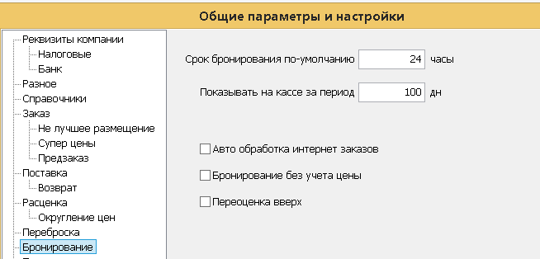
Проставляем в поле «Срок бронирования по умолчанию». По истечении этого параметра бронь автоматически аннулируется.
В поле «Показывать на кассе за период» проставить период (в днях), за который на кассе будут отображаться документы бронирования.
При наличии системы ASTLINK можно проставить признак «Авто обработка интернет заказов».

Предварительные настройки сделаны.
Переходим непосредственно к созданию заказа.
Зайти в меню Документы-Бронирования, создать новый документ нажав кнопку Создать .
В открывшемся окне нажимаем закладку Бронь, заполняем колонки Отдел (выбрать отдел из ниспадающего списка),если нужно, можно указать дату окончания брони (не обязательно), можно проставить комментарий.
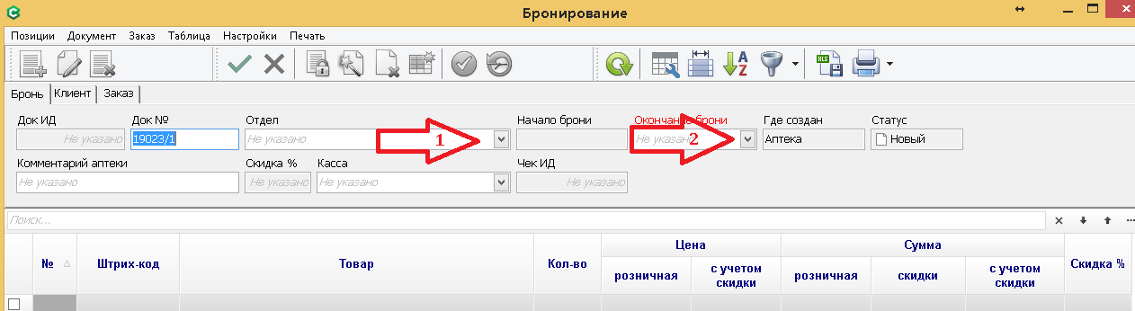
Переходим на вкладку Клиент.
Заполняем поле ФИО клиента для идентификации заказа. Остальные информационные поля не обязательные их можно не заполнять.
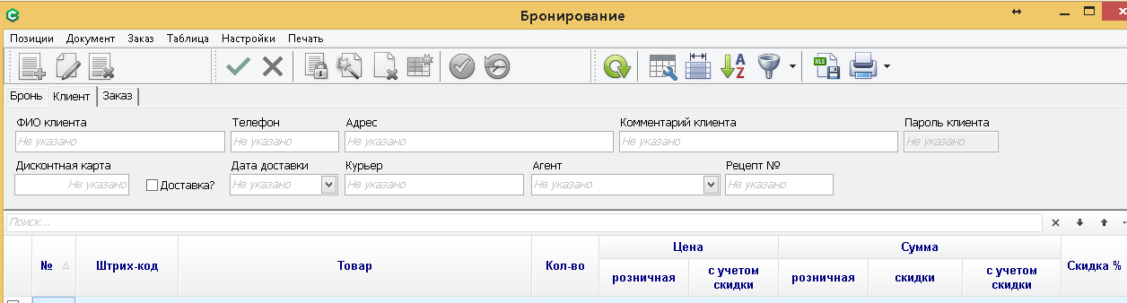
Переходим на закладку Бронь, нажимаем кнопку Сохранить .
Нажимаем кнопку добавить  (или нажать сочетание клавиш CTRL+A) для добавления товара в документ. Выбираем нужный товар из списка, проставляем количество бронируемого товара, для подтверждения нажимаем Ок или Enter.
Проверяем документ, собираем товар для клиента и откладываем его от общего товара. Закрываем документ бронирования нажав кнопку Закрыть .
Зайдя в меню Печать распечатываем заказ, и прикрепляем его к товару.
Теперь касса видит заказ.
При создании Брони по документу Поставка поля из поставки: "Интернет заказ сайт", "Интернет заказ окончание брони", "Интернет заказ №" копируются в заголовок Брони в поля: "Где создан", "Окончание брони", "№ заказа ". Поле "Где создан" может содержать до 20 символов.
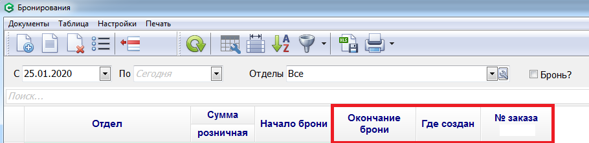

На кассе заходим в Сервис-Забронированные товары (или наживаем Ctrl+R)
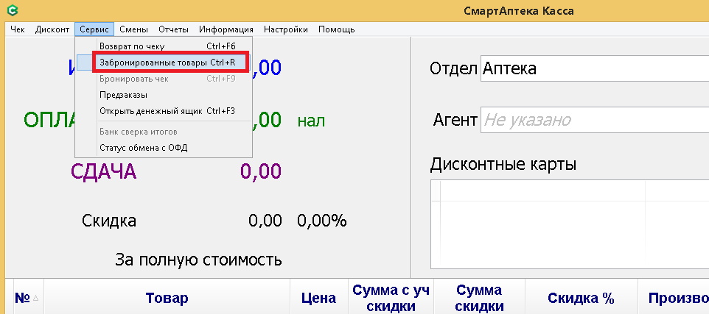
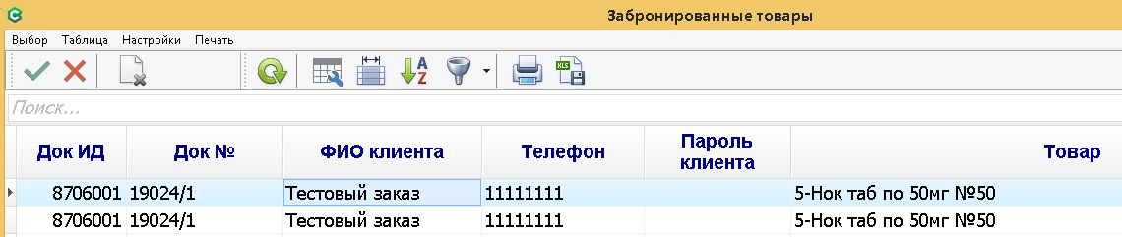
В открывшемся списке выбираем нужный заказ, пробиваем его клиенту.

9.9. Коррекции
Эта форма предназначена для корректировки товарных запасов и создании документов коррекции в зависимости от необходимой ситуации.
В форме можно посмотреть все коррекции, которые делала аптека выставив нужный период отображения.
Для создания документа коррекции в основном меню заходим в Документы-Коррекции, нажимаем кнопку создать новый документ .
В открывшейся форме надо выбрать отдел по которому проводится коррекция, причину коррекции, дата и номер документа ставятся автоматически, но их можно изменить. Поле ккм используется при списании товара по кассе.В поле примечание можно писать примечание к документу.
Нажимаем кнопку сохранить .
Добавляем товар в документ .
В открывшемся списки выбираем глубину просмотра (Дата партии дн).
Показывать запасы или все товары.
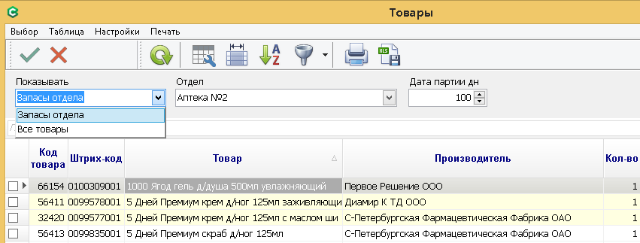
Выбираем нужный товар (или несколько товаров) проставляем количество.
Если делаем списание товара из товарных запасов, то количество ставим со знаком минус. Если ставим на приход, то со знаком плюс.
В случае причины «Коррекция остатков» в документе могут присутствовать количества со знаком «-» и со знаком «+». Причина «Коррекция остатков» не попадает в товарный отчет, пользоваться аккуратно и только в крайнем случае т. к. все расхождения по закупке, наценке, рознице вылезут в инвентаризацию.
Есть еще несколько причин заслуживающих отдельного описания это:
Аннулирование документа — используется при аннулирования расходных документов. Добавляет товар в запасы. В товарных отчетах отображается со знаком минус в разделе «Расход».
Аннулирование прихода- списывает товар из товарных запасов. В товарных отчетах отображается как «Приход» со знаком мину.
Для документов Аннулирования в заголовке есть поле «связан с документом», в нем можно указать ИД аннулируемого документа. В этом случае в списке будут отображаться только товары указанного документа, в товарном отчете будет проставляться дата и номер аннулируемого документа.

9.10. Инвентаризации
В этой таблице хранятся все инвентаризации проведенные в аптеке.
Плановая инвентаризация проводится для выявления расхождений между физическими товарными запасами отдела и запасами числящимися в базе данных программы, и устранения выявленных расхождений.
Есть несколько типов инвентаризации:
- Плановая инвентаризация — обычная инвентаризация для выявления расхождений.
- Погрешность округления — «инвентаризация» позволяющая убрать погрешность при округлении если ТО и ТЗ разнятся на копейки.

Пользователь в аптеке не может удалить открытый документ «Инвентаризация». Для удаления документа «Инвентаризация» пользователь должен обладать полным полномочием "Спец|Инвентаризация управление".
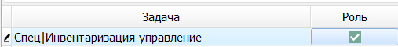

Подготовка к плановой инвентаризации.
До проведения плановой инвентаризации желательно сравнить суммы по Товарным отчетам и Товарным запасам.
Проверку можно делать утром , пока кассы не открылись, либо вечером, когда кассы уже закрыты. В отделе по которому проводим инвентаризацию не должно быть документов со статусом открыт, коррекция, бронирование. Исключение документы "Поставка" можно оставить документы в статусе «Новый», не закрывать. Документы поставки можно закрывать после закрытия документа "Плановая инвентаризация". Посмотреть такие документы можно зайдя в основное меню Документы-Все документы.
В открывшемся списке выставляем дату начала работы (или дату последней инвентаризации), отдел, статус (новый и коррекция). В случае обнаружения таких документов эти документы должны быть зарыты или удалены.

Запускаем расчет товарного отчета по отделу за текущую дату, заходим в товарные запасы отдела, сверяем суммы по закупке, продаже. В случае если суммы не сходятся проверяем наличие документов с причиной «Коррекция» выбрав в основном меню программы Документы -Коррекции. Документы «коррекции» с причиной коррекция не попадают в товарный отчет.
Как правило отчеты и запасы различаются на сумму коррекции.

Проведение инвентаризации
В день инвентаризации кассы не открываются, документы не приходуются, движения товара быть не должно. Если хоть одно движение пройдет, то инвентаризацию сделать не получится.
Документы со статусом новый, коррекция закрываются вчерашним числом или удаляются (Лучше закрыть документы накануне инвентаризации).
Заходим в бухгалтерия-Товарные отчеты, формируем товарный отчет. Отчет формируется до текущей даты. Дата инвентаризации в этот отчет не включается.
Заходим в основное меню Документы-Инвентаризации, нажимаем кнопку (создать новый документ).
В открывшемся окне выбираем отдел по которому будет проводится инвентаризация, тип инвентаризации плановая, дата и номер документа проставляются автоматически. Выбираем метод ввода остатков и нажимаем кнопку (сохранить изменения).
При установки признака «сканер+1» каждое сканирование штрих-кода товара будет увеличивать товар на 1 единицу.
При снятом признаке «сканер+1» будет открываться окно предлагающее ввести количество.

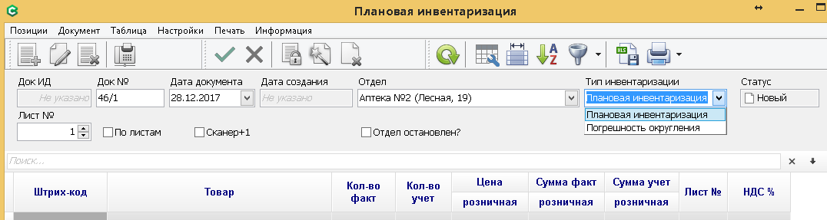
Самые распространенные методы ввода товара:
- Добавлять товар списком с помощью кассового сканера.
- По листам добавляя товар c помощью кассового сканера.
- С помощью терминала сбора данных (CipherLab CPT-8001L). Удобный метод при наличии соответствующего оборудования
Добавление товара списком
На кассовые компьютеры устанавливается складской модуль. Для введения товара используется кассовый сканер.
Признак ввод по листам отключен. Признак «Сканер+1» включен .
Сканируем последовательно каждую позицию товара.
Маркированный товар добавляем в документ сканированием КИЗа. Если к КИЗу привязана одна партия, товар этой партии добавляется в документ. Если КИЗ связан с несколькими партиями (была переоценка), пользователь должен выбрать конкретную партию из списка, как при сканировании ШКП. Сам КИЗ при этом в документе не сохраняется, служит лишь для поиска подходящей партии товара (внутреннего штрих-кода).
Плановая инвентаризация. В заголовке документа новый параметр - переключатель "По КИЗам". Если его включить, то маркированные товары в инвентаризацию можно будет добавлять, только сканированием КИЗов. КИЗы при этом сохраняются при позиции документа, и отображаются в новой прикрепляемой форме, которая содержит две закладки "КИЗы позиции" и "Все КИЗы партии". На закладке "КИЗы позиции" отображаются КИЗы, привязанные к текущей позиции документа. В контекстном меню закладки есть пункт "Удалить КИЗ". На закладке "Все КИЗы партии" отображаются все КИЗы, связанные с партией товара (первичным штрих-кодом) текущей позиции документа и имеющие статус "Принят" или "Частично". В всплывающем меню закладки "Все КИЗы партии" есть переключатель "Только привязанные". Если его включить, то будут отображаться только те КИЗы, которые есть в инвентаризации, привязанные к любым позициям документа и связанные с партией текущей позиции. Не привязанные КИЗы имеют пустое поле "№ позиции" и выделены цветом.Переключатель "По КИЗам" надо включать (или выключать) в самом начале инвентаризации, когда она не содержит товаров.
И не менять в процессе работы, так же как и переключатель "По листам".
КИЗы привязанные к позициям документа Инвентаризация НЕ попадают в документ Коррекция (связанный с инвентаризацией) автоматически.
Требуется тщательное тестирование работы с включенным переключателем "По КИЗам". Надо тестировать в режимах: "По листам" вкл, "По листам" выкл, с разделенными КИЗами, с транспортными упаковками.
По окончанию ввода товара проверяем суммы, если все устраивает закрываем инвентаризацию нажав кнопку (закрыть документ). При закрытии будет сформирован документ коррекции.
Перед закрытием желательно сделать из меню операцию «Позиции»-«Добавить отсутствующие».Программа добавит товар не вошедший в инвенаризацию с фактическим количеством равным 0.
В Меню «Информация» можно посмотреть информацию об учетных остатках, количественных расхождениях, расхождениях с ТО, можно посмотреть документ коррекции.

Плановая инвентаризация. Списание КИЗов. При закрытии документа Инвентаризация формируется документ типа Коррекция с причиной Инвентаризация. В него попадают все товары, по которым есть количественные расхождения между фактом и учетом. Если есть недостача маркированных товаров - надо списать недостающие КИЗы.
Для этого можно открыть документ Коррекция (по причине Инвентаризация),
войти в форму "КИЗы коррекции" и привязать недостающие КИЗы.
Привязка КИЗов проводится точно так же, как в обычном документе Коррекция, не связанном с инвентаризацией (например Коррекция по причине Недостача). После привязки всех КИЗов создается документ МДЛП типа 552
(операция "Создать документ МДЛП" в форме "КИЗы коррекции").
После получения положительного тикета на документ МДЛП 552,
документ Коррекция надо закрыть. Пока документ Коррекция (по причине Инвентаризация) открыт (в статусе "Коррекция"), программа не позволяет его редактировать. Доступны только операции с КИЗами.
Ввод по листам.
На кассовые компьютеры устанавливается складской модуль. Для введения товара используется кассовый сканер.
Для проведения инвентаризации с помощью ввода по листам каждому шкафу (или группе шкафов) присваивается номер (1,2,3..и.т.д.). В инвентаризации ставится признак ввод по листам и сканер+1. Пользователь перед сканированием товара находящегося в шкафу, вводит присвоенный шкафу номер в колонку Лист№, жмет кнопку обновить , сканирует каждый товар.
Переходя к следующему шкафу пользователь прописывает очередной номер шкафа. В случае ошибки, пользователь может сделать фильтр по номеру листа и проверить правильность ввода товара. Может зайти в позицию товара и поправить количество. По окончанию ввода товара проверяем суммы, если все устраивает закрываем инвентаризацию нажав кнопку (закрыть документ). При закрытии будет сформирован документ коррекции.
Перед закрытием желательно сделать из меню операцию «Позиции»-«Добавить отсутствующие».Программа добавит товар не вошедший в инвенаризацию с фактическим количеством равным 0
В Меню «Информация» можно посмотреть информацию об учетных остатках, количественных расхождениях, расхождениях с ТО, можно посмотреть документ коррекции.

С помощью терминала сбора данных (CipherLab CPT-8001L)
Для проведения инвентаризации нужен дорогостоящий терминал сбора данных (CipherLab CPT-8001L с подставкой). Лучше за пару дней до инвентаризации установить терминал на компьютер, настроить его и проверить его работу. Можно использовать несколько терминалов и 1 подставку. Плюс терминалов в том, что он переносной, одним терминалом можно сканировать много товаров в любом месте хранения, их не надо нести к кассе из другого конца аптеки. После сканирования терминал ставится на подставку, товары с него быстро загружаются в программу. Загрузка происходит через меню «Позиции»-«Терминал». Ставим терминал нп подставку. В открывшемся окне, выставляем номер листа (при вводе по листам), можно выставить место хранения товара, жмем кнопку «Загрузить». Программа загрузит из памяти терминала в инвентаризацию просканированный товар. В случае ошибки программа выделит ошибочную строку с товаром красным цветом, товар с таким штрих-кодом надо проверить, просканировать его снова (в случае невозможности добавить товар руками).
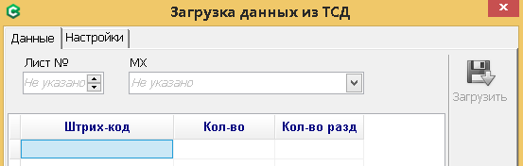
При успешной загрузке товара в инвентаризацию память терминала автоматически очищается. Берем терминал, идем сканировать следующую партию товара. Проверка сумм и закрытие инвентаризации происходит аналогично описанным выше методам (ввод по листам и добавление товара списком).
Перед закрытием желательно сделать из меню операцию «Позиции»-«Добавить отсутствующие».Программа добавит товар не вошедший в инвенаризацию с фактическим количеством равным 0.

9.11. Все документы
В этой таблице можно посмотреть все документы со статусом новый, коррекция, закрыт, удален. В этой таблице не отображаются документы Заказы поставщикам.
Статусы документов:
- Новый- документ только что созданный (вручную или загруженный через сервер обмена).
- Закрыт-работа с документам закончена. Исправить или удалить такой документ можно только переведя его в статус коррекция.
- Коррекция-документ в котором после закрытия были обнаружены ошибки, и его перевели из статуса «Закрыт» в статус «Коррекция» выполнив из документа операцию «Документ»-«Открыть документ». Программа может не дать сделать изменения в случае если позиция документа ссылается на другие документы.
- Удален-документ который перед удалением имел статус «Коррекция», а потом был удален. Удаленные документы имеющие перед удалением статус «Новый» удаляются безвозвратно и нигде не отображаются.

9.12. Пересчет сумм.
В этой таблице отображаются документы, товары из которых уже были проданы, но по каким-то причинам некоторые параметры (к примеру цена закупки) были изменены. Эти документы можно пересчитать в этой таблице. Выбираем отдел, выделяем нужные документы, нажимаем кнопку «Пересчитать суммы документов».

9.13. Документы МДЛП.

Данная экранная форма запускается из главного меню Документы — Документы МДЛП.
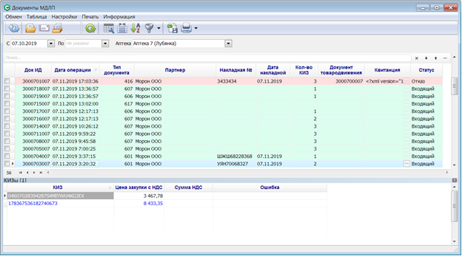

В ней отображаются входящие и исходящие документы МДЛП. Документы можно отфильтровать по аптеке, и дате операции. Детализацию документов (КИЗы) можно увидеть в прикрепляемой форме «КИЗы» (меню Информация — КИЗы).
В форме «Документы МДЛП» имеются следующие команды:

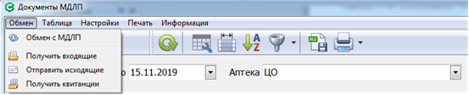
•Обмен с МДЛП Выполняет одной командой три следующие операции:
•Получить входящие. Загружает, все ранее не загруженные, входящие документы,
имеющие отношение к данной аптеке. Все входящие документы имеют статус «Входящий».
•Отправить исходящие. Отправляет все исходящие документы, имеющие статус
«Новый». После отправки документ переходит в статус «Отправлен».
•Получить квитанции. Для каждого документа в статусе «Отправлен»,
загружает квитанцию — результат его обработки системой МДЛП. В зависимости от результата отправленный документ может перейти в статусы: «Принят», «Частично», «Отказ».
Значение статусов исходящих документов МДЛП:
•Новый. Исходящий документ МДЛП создан в аптеке и еще не отправлен.
•Отправлен. Документ отправлен в МДЛП, квитанция еще не получена.
•Принят. Документ обработан МДЛП, все КИЗы документа успешно обработаны.
•Частично. Документ обработан МДЛП, часть КИЗов обработана успешно,
по некоторым есть ошибки. Ошибки можно увидеть в прикрепляемой форме КИЗы.
•Отказ. Документ обработан МДЛП, по всем КИЗам ошибки.
Каждая аптека может загружать и отправлять только свои документы МДЛП.
Важное замечание: В текущей версии ЦО (центральный узел программы СмартАптека) не отправляет и не получает документы аптек в МДЛП. В ЦО документы МДЛП аптек приходят с репликацией из аптек для информации.
Загрузка входящих документов МДЛП, и квитанций по исходящим документам, изменяет статусы КИЗов в реестре КИЗов.

9.14. Распаковки.

Операция Распаковка предназначена для изъятия КИЗов (вторичных упаковок) из транспортной (третичной) упаковки. Если в приходе от поставщика пришла транспортная упаковка, то, после ее приемки на баланс аптеки, необходимо произвести изъятие из нее вторичных упаковок (КИЗов). Транспортную упаковку нельзя продать в розницу (через кассу).
Следует отметить, что СмартАптека может работать не с любыми транспортными упаковками, а только с теми, для которых выполняются следующие условия:
- Транспортная упаковка содержит только одинаковые товары (одна цена, серия и срок годности), и связана только с одной позицией приходной накладной.
- Транспортная упаковка содержит только КИЗы (вторичные упаковки) и не включает в себя другие (более мелкие) транспортные упаковки.
Операции распаковки отображаются в списке документов «Распаковки», меню «Документы» - «Распаковки».
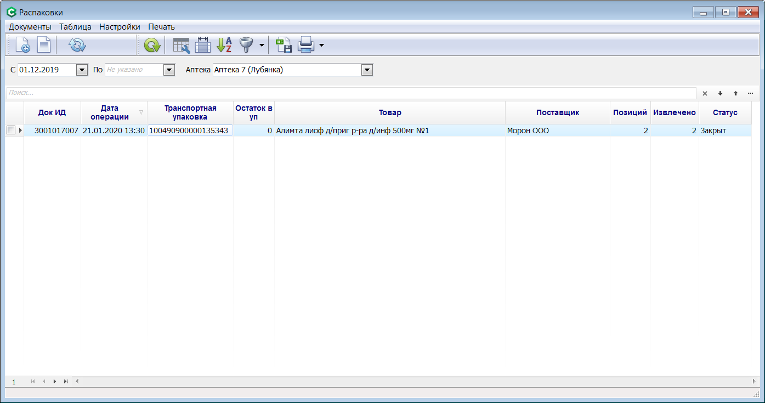
Для создания новой операции распаковки надо нажать кнопку «Создать новый документ», после чего на экране появится форма нового документа «Распаковка».
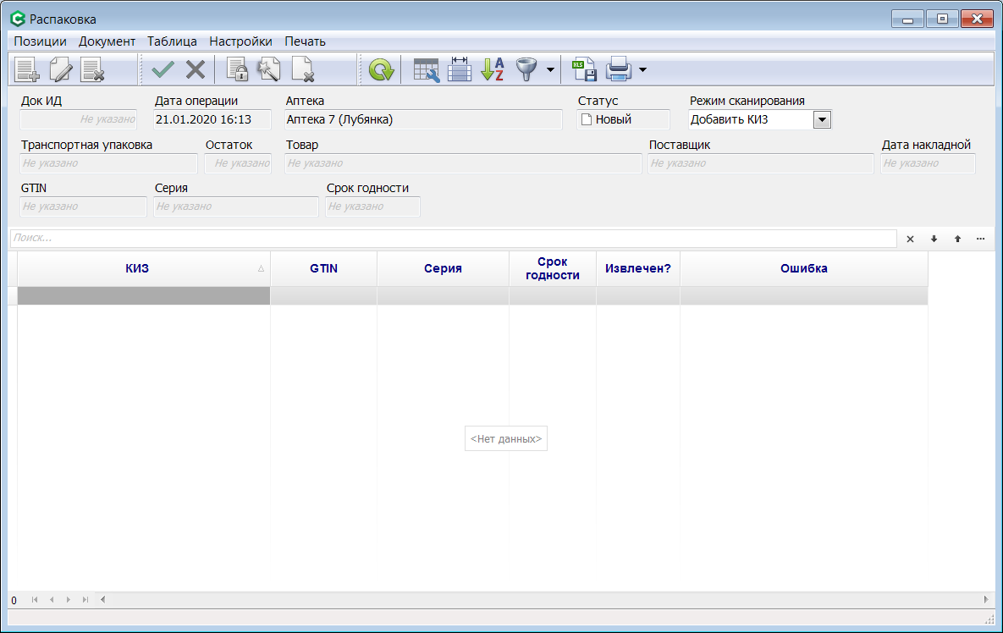
Сотрудник должен при помощи сканера просканировать штрих-код с транспортной упаковки. Как правило, это одномерный штрих-код (не ДатаМатикс) длиной 20 символов с префиксом 00. Если сканированный штрих-код присутствует в реестре КИЗов на балансе аптеки, программа добавит транспортную упаковку в заголовок документа.
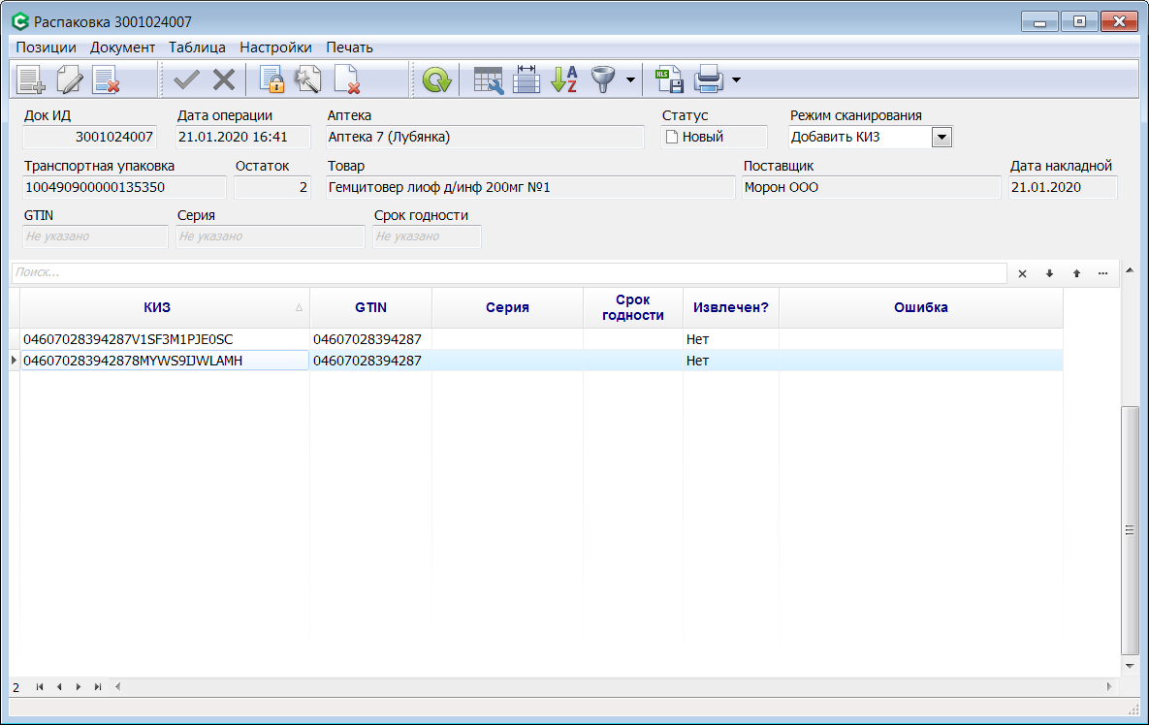
Затем сотрудник должен просканировать все вторичные упаковки (КИЗы), извлекаемые из транспортной упаковки. КИЗы будут добавлены в позиции документа.
После добавления всех КИЗов, сотрудник должен выполнить команду «Закрыть документ». В процессе закрытия программа формирует документ МДЛП типа 913 (извлечение из транспортной упаковки), и переводит документ Распаковка в статус «Ожидание».
Сотрудник должен выполнить операцию «Обмен с МДЛП» для отправки исходящего документа МДЛП (тип 913), и, через некоторое время, повторно выполнить операцию «Обмен с МДЛП» для получения квитанции (результата выполнения) на документ МДЛП (913). Операцию «Обмен с МДЛП» можно запустить из форм ы списка документов «Распаковки» или из формы «Документы МДЛП».
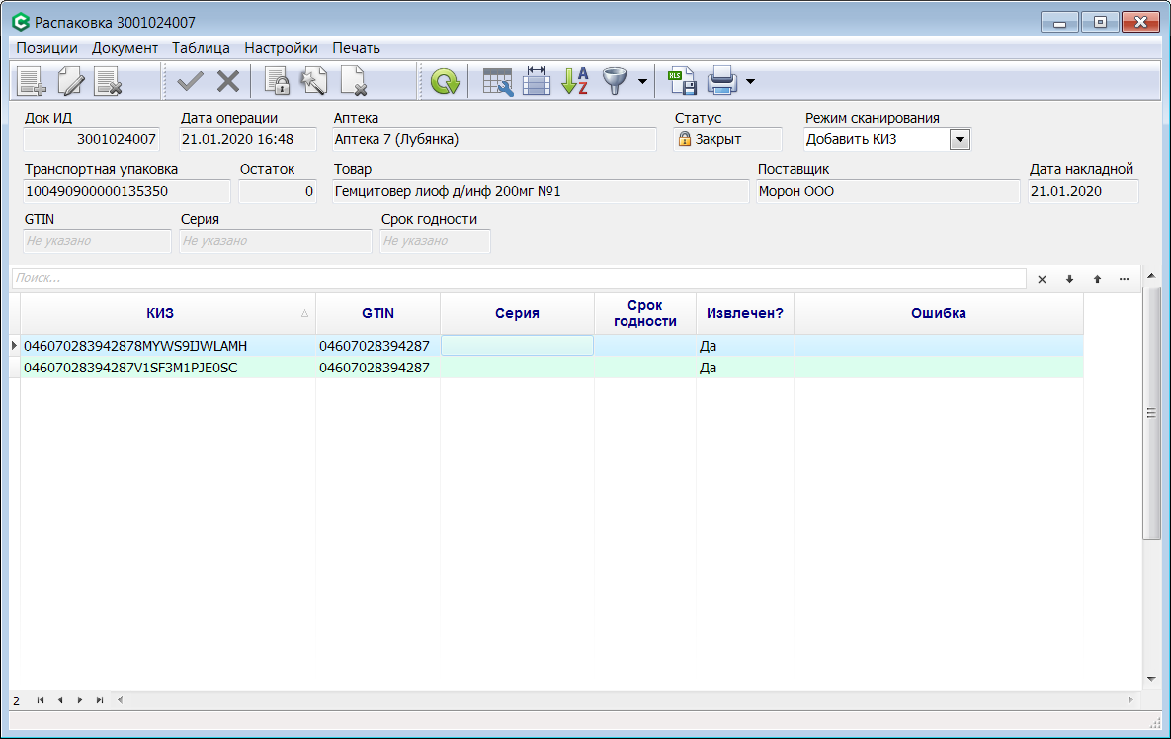
После получения квитанции документ Распаковка переходит в статус «Закрыт», а все успешно извлеченные КИЗы привязываются к той же позиции приходной накладной, к которой была привязана транспортная упаковка, переходят в статус «Принят» и становятся на баланс аптека в реестре КИЗов. Транспортная упаковка при этом переходит в статус «Выбыл» и снимается с баланса аптеки в реестре КИЗов.
Если МДЛП подтверждает извлечение не всех КИЗов, или сотрудник добавил в документ распаковка не все КИЗы, входящие в транспортную упаковку, то транспортная упаковка возвращается в реестр КИЗов на баланс аптеки, но поле «Транспортная уп Остаток» уменьшается на число успешно извлеченных КИЗов. Оставшиеся КИЗы можно извлечь позже, при помощи еще одной операции Распаковка.
Если МДЛП не подтверждает извлечение ни одного КИЗа, то вся транспортная упаковка возвращается на баланс аптеки, а документ «Распаковка» получает статус «Удален».

Если в транспортной упаковке есть нечитаемые КИЗы, или обнаружена недостача КИЗов, или МДЛП не подтверждает извлечение некоторых КИЗов, то такая транспортная упаковка должна быть возвращена поставщику. Транспортную упаковку можно вернуть поставщику (по договоренности с поставщиком), даже если часть КИЗов из нее извлечена. При этом количество возвращаемого товара (в документе Возврат) должно быть равно значению поля «Транспортная уп Остаток».

10. Запасы

10.1. Товарные запасы
В этом отчете можно посмотреть текущие товарные запасы отдела (группы отделов, аптеки, юр. лица). Этот отчет дает широкие возможности по работе с товарными запасами. Из запасов можно посмотреть любую информацию о товаре, его наличии, движении, сроках годности. Позволяет создавать различные фильтры, выделить товар цветом используя различные свойства товара (в том числе и пользовательские свойства). Позволяет в аптеке изменять такие параметры товара как серия, срок годности, ГТД, сертификат, региональный сертификат, место хранения.

Для работы с товарными запасами из основного меню надо зайти «Запасы»-«товарные запасы», в открывшемся окне выбираем отдел по которому надо посмотреть запасы, нажимаем кнопку обновить .
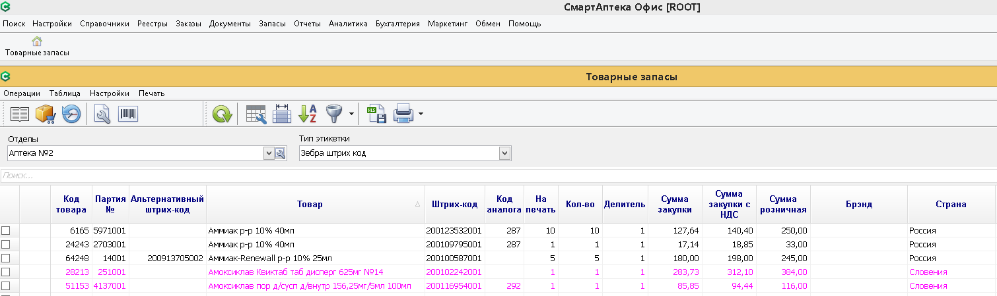
Заходим в меню «Таблица»-«Колонки», или нажимаем кнопку, настраиваем отображение нужных нам колонок и их последовательность.
Для поиска товара надо установить курсор в колонку товар, ищем нужный нам товар набрав название товара. Можно установить курсор в поле поиск и сделать выборку товара по нужному названию.
Двойным щелчком мыши по товару (или нажав кнопу ) можно открыть карточку партии для выбранного товара.
В аптеке которой принадлежит отдел можно в случае необходимости отредактировать серию, срок годности, ГТД, сертификат, региональный сертификат, место хранения.
Нажав кнопку можно открыть карточку товара, посмотреть свойства товара, его описание.
Нажав кнопку можно посмотреть историю товара. Все его движения от прихода до реализации.
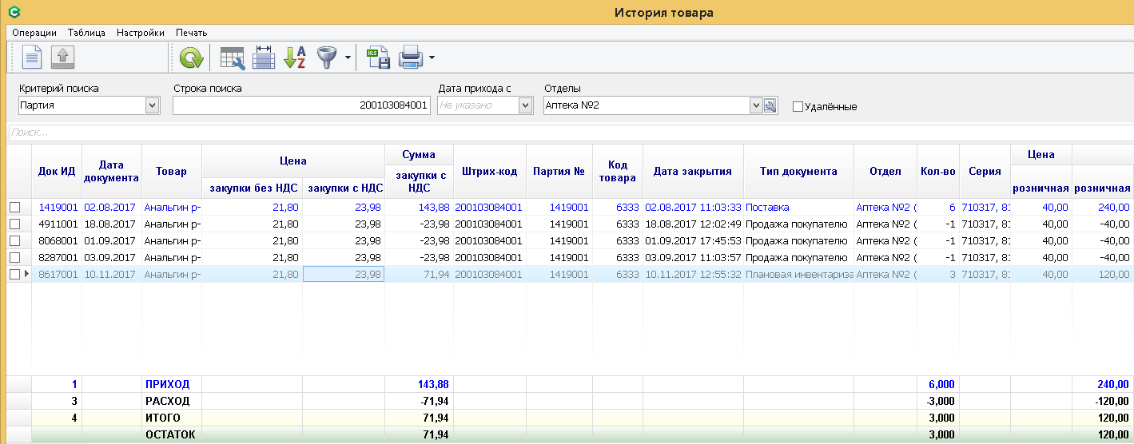
Зайдя в меню «Таблица»-«Подсветка» можно выделить нужным цветом фон или шрифт товара, проставить товару отличительный значок.
Пример1: выделить шрифт товара являющегося ЖВ зеленым Цветом.
В правой части окна выбираем закладку «Свойства» (стрелка 1), ищем свойство «ЖНВЛП», нажимаем 2 раза левой кл. мыши по свойству, свойство появляется в левой части экрана.
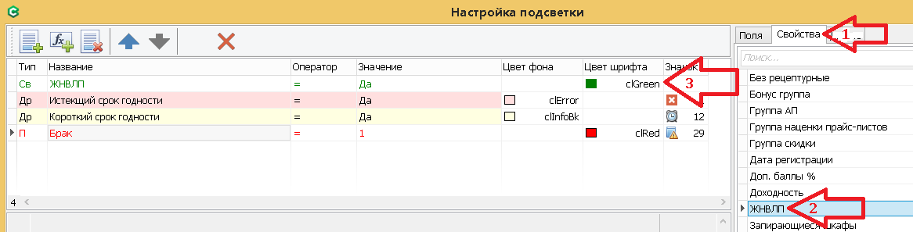
Выбираем Цвет шрифта из выпадающего меню, жмем ОК.
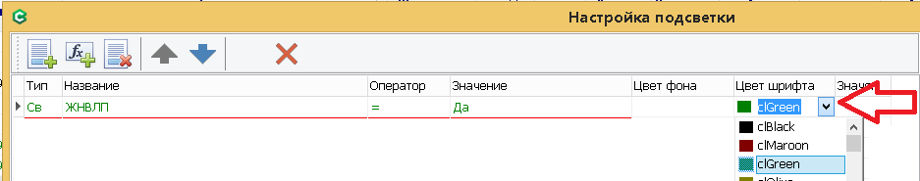
Аналогично можно задать фон, значок не только для свойств но и для закладки «Поля».
Пример2: надо товар с брендом Супер подсветить зеленым фоном.
В правой части выбираем закладку «Поля», ищем поле «Брэнд», 2 раза нажимаем на него мышью, поле переносится в левую часть. Прописываем в поле «Значение» название бренда «Супер», выбираем цвет фона, жмем ОК.
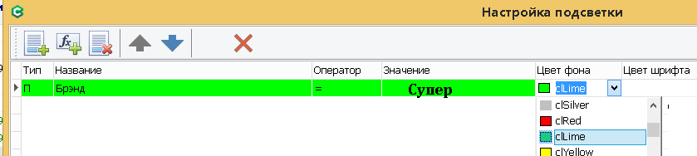
Товар бренда «Супер» будет выделен зеленым фоновым цветом.

Маркированный товар. Товарные запасы

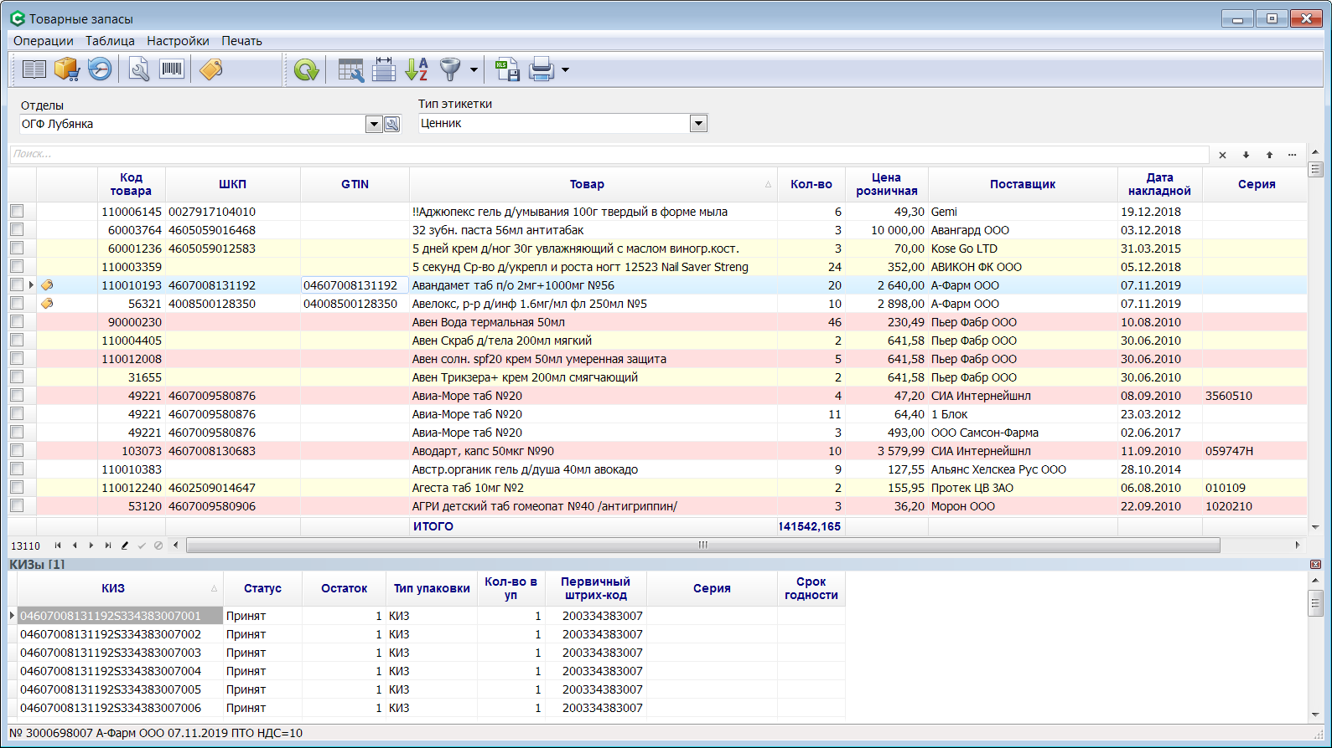
В отчете Товарные запасы появились два новых поля:
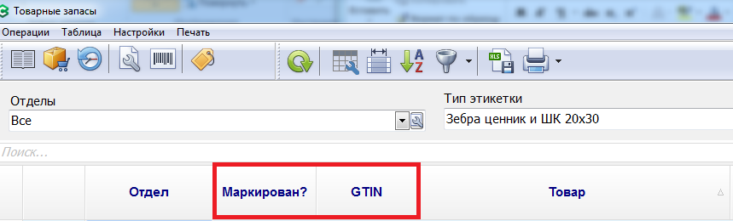
- «Маркирован?» Все маркированные товары подсвечиваются желтым значком «этикетка» как на картинке выше.
- GTIN В этом поле отображается код товара GTIN, который загружается из электронных накладных.
В прикрепляемой форме «КИЗы» (меню Операции — Показать КИЗы) отображаются КИЗы, привязанные к текущей товарной позиции.

10.2.Запасы аптек сети
Этот отчет предназначен для просмотра наличия товара в других аптеках сети, его цены и количества в случае отсутствия товара в данной аптеке. Этот отчет можно вызвать из кассового модуля, зайдя в товары и нажав клавишу F3 (Или зайти в «меню»-«запасы аптек сети»).
Запасы отдела выгружаются если в настройках отдела, в секции «Выгружать» включен признак Запасы аптек сети. При отсутствии признака у отдела запасы этого отдела не выгружаются.

10.3.Справка о наличии товара
Этот отчет предназначен для просмотра наличия товара в аптеках, но в нем, в отличии от отчета «Запасы аптек сети» отсутствуют цены по закупкам.
Как правило этот отчет используют в центральном офисе, при наличии справочного «кол-центра» обработки звонков.
Открыв экранную форму выбираем нужный отдел (или все отделы), производим поиск позиции по контексту, набрав часть названия товара в поле товар. Можно дополнительно сделать выборку по полю поиск, набрав название или часть названия товара.

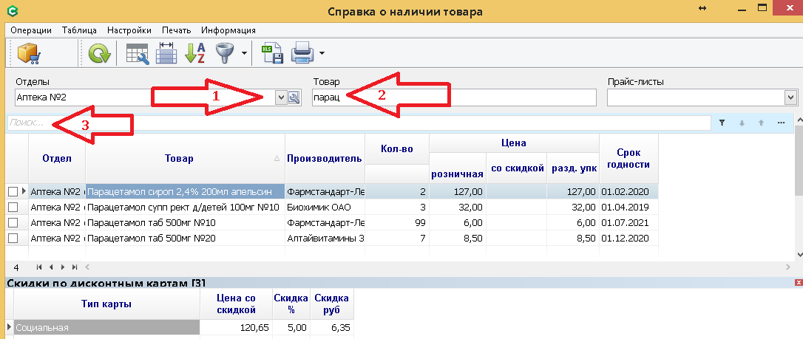
Для отображения цены в поле «цена со скидкой», надо в меню «настройки»-«Общие параметры дисконта» выбрать тип карты для расчета цены со скидкой.
Для удобства восприятия информации можно вывести прикрепляемые окна. Для этого надо зайти в меню «Информация» и выбрать одно или несколько прикрепляемых окон и вывести их на экран.
Например: для просмотра возможных скидок по дисконтным картам надо вывести прикрепляемое окно «Скидки по дисконтным картам». Для этого заходим в меню «Информация»-«Скидки по дисконтным картам», и выводим прикрепляемое окно.

10.4.История запасов
Данный отчет предназначен для просмотра товарных запасов на определенную дату и время. Для просмотра выбираем нужный отдел, дату, время, нажимаем кнопку обновить.
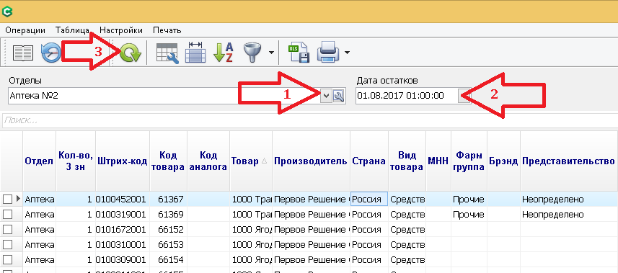
Работаем с запасами на указанную дату и время.

10.5.Контроль забракованных серий
Данный отчет предназначен для контроля товара, который попадает в забракованные серии.
Возможные операции :
- Просмотр списка забракованных серий — база забракованных серий по которой проверяется товар. Возможно добавление, удаление, изменение товара в списке забракованных серий.
- Проверить позицию - проверяет позицию на возможность забраковки.
- Сформировать возврат — формирует документ возврата поставщику забракованного товара.
- Переместить товар в отдел - формирует документ переброски товара в другой отдел.

Как правило контроль происходит при оприходовании товарной накладной, в случае наличия такого товара этот товар попадает в этот отчет.
Для использования отчета надо зайти в меню «Запасы»-«Контроль забракованных», выбрать отдел, выбрать один из пунктов отображения показывать (все, подозрительные, брак), нажать кнопку обновить.

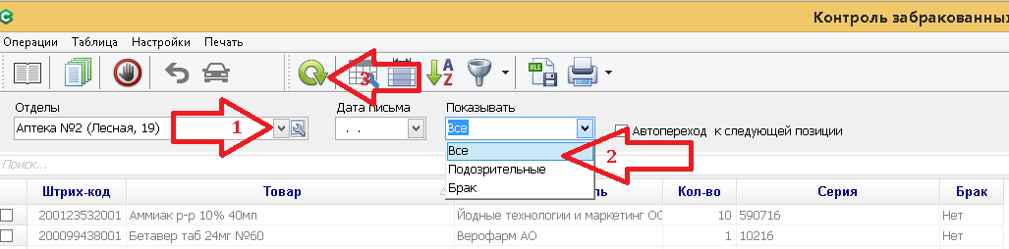
В появившемся списке товаров выбираем товар где в поле «Брак» значение Да, возможно.
Нажав на товар 2 раза мышью (или через меню «Операции» - «Проверить позицию») сверяем название товара, серию с письмом о забраковке товара.
В случае если серия забракованная не является забракованной нажимаем кнопку «Нет, не забракована ».
В случае, если название и серия совпали, то товар является забракованным, нажимаем кнопку «Да, серия забракована».

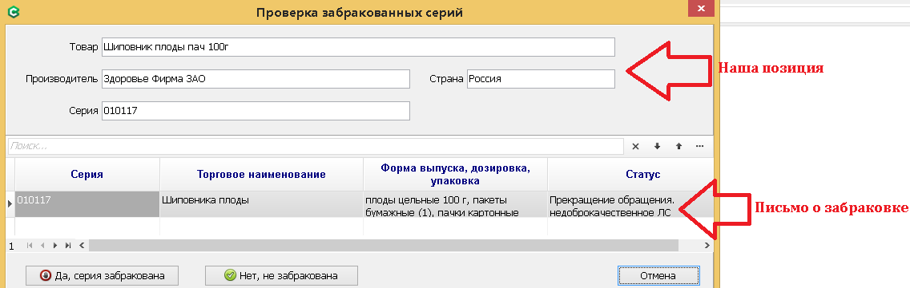
Возвращаем забракованный товар поставщику.

10.6. Реестр КИЗов.

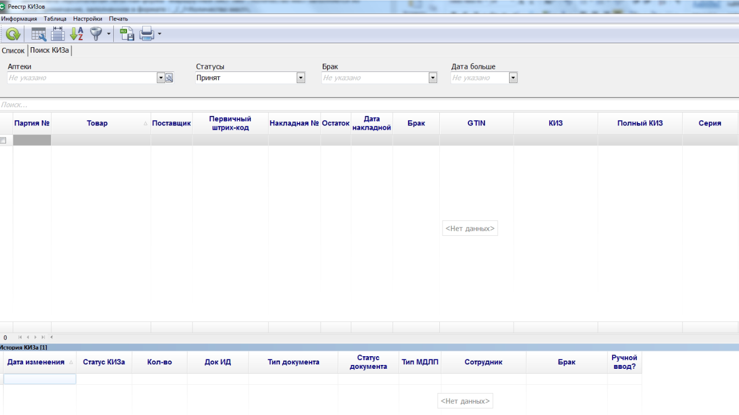
Данная экранная форма открывается из главного меню Запасы — Реестр КИЗов. В данной экранной форме отображаются КИЗы выбранной аптеки в статусах: «Принят», «Частично», «Заявлен», «Отгрузка».

Два режима работы "Список" - список КИЗов в соответствии с указанными параметрами (фильтрами), и "Поиск КИЗа" - можно искать один КИЗ, введенный руками или сканером. В режиме "Список" добавлен еще один параметр "Дата больше". Помогает отсекать старые КИЗы, то есть те, дата последнего изменения статуса у которых, меньше указанной в параметре.
Параметр "Брак", который позволяет отображать только те КИЗы, у которых поле "Брак" имеет указанное в параметре значение.

10.7. Контроль сроков годности

Отчет позволяет просматривать товарные запасы выбранной аптеки на первое число указанного месяца.

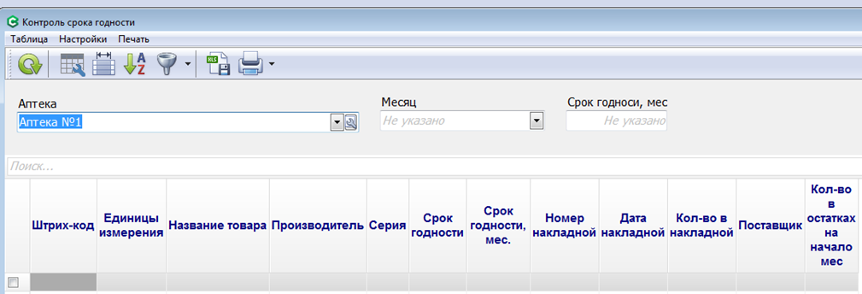

В отчет попадают товары, у которых срок годности истекает в течении указанного в качестве настройки отчета числа месяцев. Возможное значение от 1 до 6. Просроченные товары, помечаются красным цветом и имеют соответствующий признак. На основании данных отчета строится журнал "Журнал учета лекарственных препаратов с ограниченным сроком годности" в виде печатной формы, название печатной формы : "Журнал учета ЛС с ОСГ.fr3".

Данная печатная форма рекомендована для предоставления в органы, проверяющие аптеки, по их запросу.

11. Отчеты

11.1. Баллы сотрудников

Параметры отчета:

• Начальная дата.

• Конечная дата.

• Аптеки. Одна аптека или список.

Колонка «Баллы все» = «Баллы за продажи с учетом плана» + «Баллы за неликвиды» + «Доп баллы».

а «Доля в обороте %» = «Сумма продаж товара с указанным свойством» * 100 / «Сумма продаж всех товаров».

11.2. Дефицит (Неудовлетворенный спрос)

В этом отчете отражается дефектура товара. В кассовом модуле в случае отсутствия товара “первостольник” заходит в товары, нажимает клавишу F5 (Все товары). В открывшемся окне производит поиск нужного наименования, нажимает клавишу ENTER, добавляет нужное количество товара в дефектуру.
Эта дефектура отражается в этом отчете.
При заказе товара дефектуру из этого отчета можно учитывать ассортиментном плане проставив в параметрах АП признак «Дефицит»

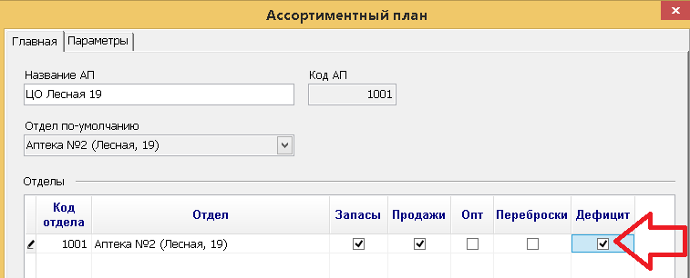

11.3. Дооценка до максимума «Переоценка по группе расценки»
Данная функция предназначена для централизованной переоценки товарных остатков отделов из центрального офиса сети по «группе расценки» и дооценки товарных запасов до максимальной розничной цены в группе.
1. Для использования этой функции надо в отделе проставить принадлежность к «группе расценки»
Заходим в меню складского модуля Настройки-Отделы, выбираем нужный отдел, прописываем каждому отделу группу расценки.
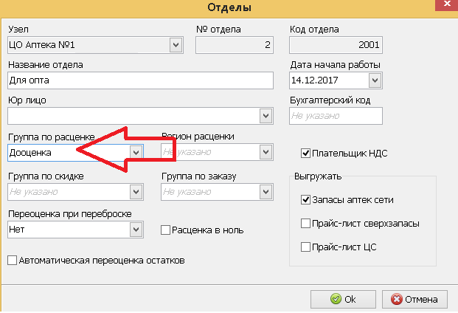
Нажимаем ОК.

2. Заходим в меню складского модуля Отчеты-Дооценка до максимума.
В открывшемся окне нажимаем кнопку с шестеренками «Коридор переоценки»
Заполняем таблицу необходимыми данными нажав * (добавляет новую строчку в таблицу).
«Цена >» - диапазон цен для отбора.
«Превышение %» -разница между стоимость нескольких партий товара, товары которые попадают под данное условие дооцениваются до максимальной розничной цены в данной группе.

После добавления нажимаем ОК

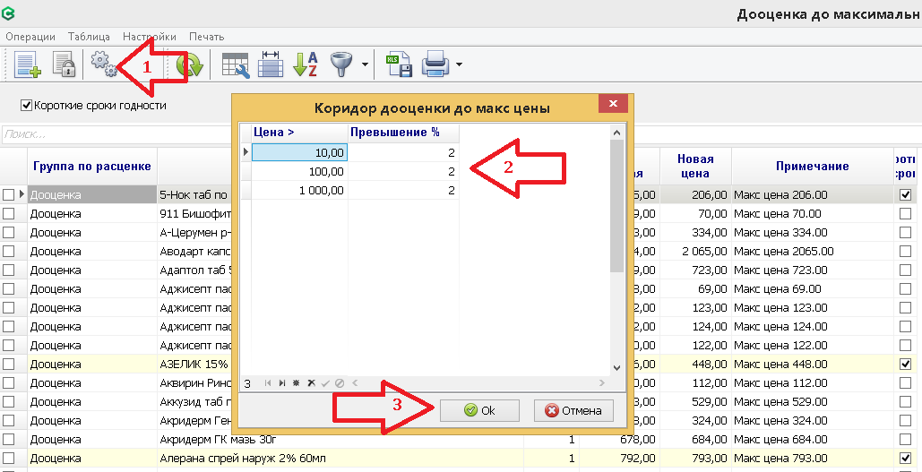
3. Можно выделить товары с короткими сроками годности проставив признак «Короткие сроки»
4. Производим анализ товаров, которые необходимо доценить. При переоценке всех товаров попавших в документ необходимо нажать правой кн. Мыши на экране, в выпадающем меню выбрать пункт «Выделить все», при этом весь товар на экране будет выделен. Можно произвести выборочную переоценку товаров выделив только необходимые позиции.

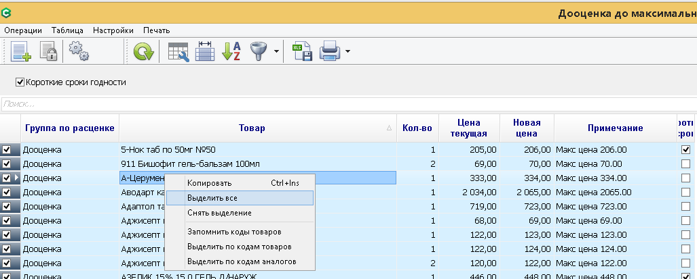
Нажать кнопку  «Добавить в документ переоценки», подтвердить переносе позиций нажав ОК.

Произойдет формирование документов переоценки по каждому отделу. После формирования программа запросит подтверждение о закрытии документов.
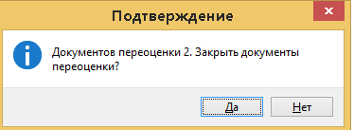
Нажимаем да для закрытия, нет для самостоятельного закрытия документов переоценки.
После закрытия, документ переходит в собственность Аптеки, по которой производилась переоценка. Изменить, удалить, такой документ в ЦО нельзя, можно только в аптеке.
При запуске переоценки по формату, так же проверяются все фиксированные цены и наценки.
Если свойства товаров изменились в большую сторону, то программа переоценивает все остатки данной группы в новые значения.

11.4. Закупки-Запасы детальный отчет
Этот отчет предназначен для проведения детального анализа закупок товара за указанный период и текущих остатков на данный момент времени по отделу, аптеке, группе отделов, юр. лицу. Отчет показывает количество товара, суммы в закупочных, розничных ценах.
Отчет позволяет:
- смотреть историю товара (Кнопка история товара)
- анализировать количество товара, суммы в закупочных, розничных ценах.
- посмотреть текущие остатки товара (Колонка «Остатки»). Проставив в поле «Срок годн дн» нужное значение можно посмотреть остатки товара с коротким сроком годности.
- проанализировать закупки товара за период.
- посмотреть продажи товара за период в закупочных и розничных суммах.
- посмотреть оборачиваемость товара в днях.
- проставив в поле «Сверхзапас дн» нужное значение можно посмотреть сумму закупки товара, который является серхзапасом.
СверзапасСуммаЗакуп=СуммаПОЗакупкеСНДСТекщихЗапасов-СуммаПОЗакупкеСНДСПоПРодаже/КоличествоДнейПродаж*КоличествоДнейСверхзапасов.

Коэффициент заказа = Сумма по закупке с НДС (Приходы - Возвраты)/ Продажи
Оборачиваемость = Сумма по закупке с НДС ТЗ/ максимальную скорость продаж
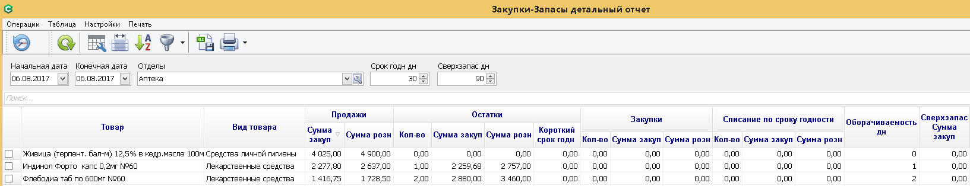

11.5. Закупки-Запасы Сводный отчет
Этот сводный отчет для проведения анализа закупок, продаж товара за указанный период и текущих остатков на данный момент времени. Отчет отображает «Остатки по обороту» и «Остатки по срокам годности»(сумма закупки с НДС) .
Формула расчета коэффициент заказа-Сумма закупки с НДС по всем Приходам за выбранный период в статусе Закрыт и Коррекция , округление до 2 знаков разделить на Сумма закупки с НДС по всем Чекам за выбранный период, округление до 2 знаков
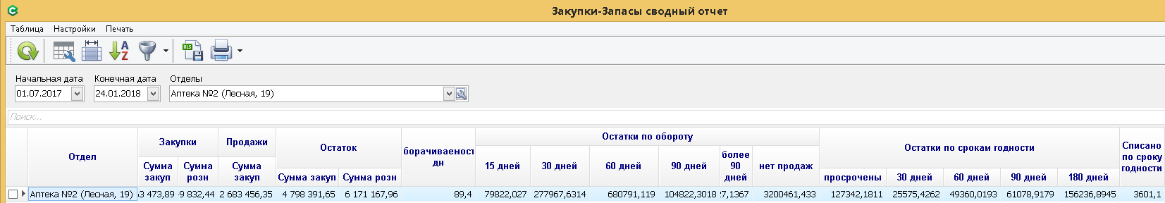

11.6. Зарезервированные товары
Данный отчет отображает список товаров, которые находятся в документах с со статусом «Новый». Эти товары автоматически изымаются из товарных запасов при добавлении товара в документ (например: бронирование, переоценка, возврат, перемещение). При удалении документа(позиции документа) товары автоматически возвращаются в запасы и удаляются этого отчета.

11.7. Изменение сроков годности

Отображает изменения сроков годности товаров, сделанных задним числом

(после закрытия документа Поставка). Данные изменения фиксируются и передаются из аптек в ЦО. Отчет имеет смысл использовать в ЦО, для обнаружения злонамеренных действий, совершенных в аптеках.

11.8. История товара
Данный отчет предназначен для отслеживания всех действий, которые производились с товаром от момента прихода, до момента реализации.
Для работы отчета надо:
1.Выбираnm критерий поиска по которому ищем товар(Как правило это название товара или внутренний штрих-код).
2.В строке поиска прописываем значение согласно критерию.
При выборе критерия «Название товара» в строку поиска вписываем наименование или часть наименования искомого товара.
Если известна дата прихода товара и отдел оприходования, то можно заполнить эти поля для более точного поиска.
Если поиск надо производить по всем отделам, то оставляем поле «Отдел оприходования/расценки товара» пустым.
3.Нажимем кнопку обновить.
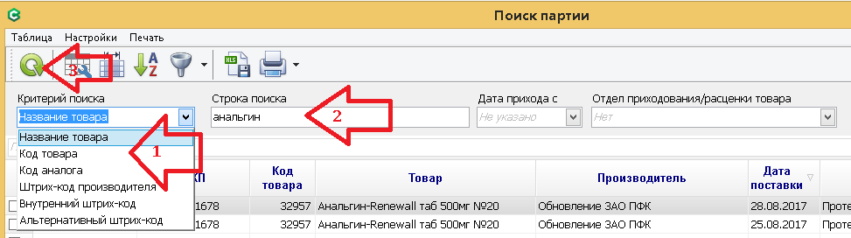
В открывшемся списке выбираем нужную позицию товара, нажимаем на него 2 раза левой кл. мыши.
Откроется окно с движением конкретного товара.
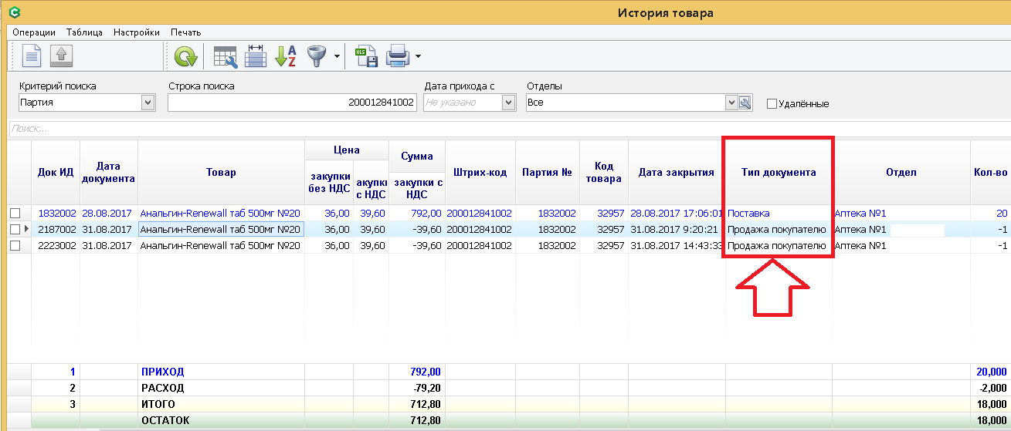
По колонке тип документа видим все движения товара. Выбрав нужную сроку можно открыть документ (приход, продажа, переоценка, коррекция, переброска..) движения товара.
В самой нижней части таблицы можно посмотреть суммарный приход, расход, остаток товара.

11.9. Кассовый отчет

Данный отчет содержит информацию о продажах по всем кассам работающим в аптеке. Можно сделать анализ по любой кассе когда была открыта(закрыта) смена, каким кассиром, сколько чеков продаж, возвратов, было сделано, посмотреть сумму на начало и конец смены, дату и время последнего чека, способы оплаты и.т.д.
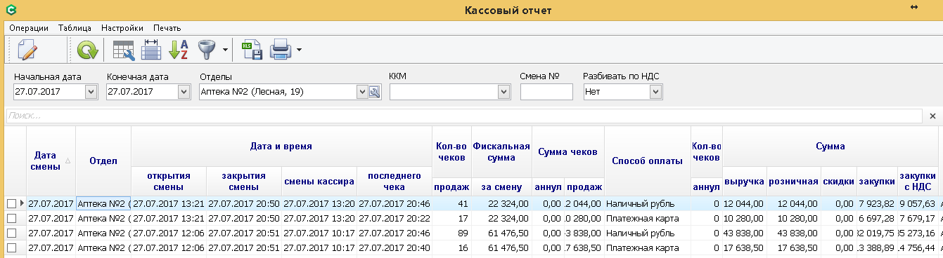
Из этого отчета печатаются документы формы КМ-6,КМ-7.
На начало работы поле «Фискальная сумма на начало» смены пустое, его значение надо ввести по каждой кассе, где планируется печать форм КМ-6 и КМ-7. Информация берется из последнего Z отчета кассы.
Выбираем дату с которой будет считаться фискальная сумма, нажимаем кнопку (ввод фискальной суммы), в открывшемся окне вводим не обнуляемую сумму из последнего Z отчета за предыдущий день, жмем ОК.
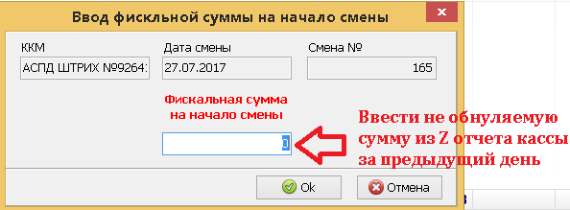
Для каждой кассы своя не обнуляемая сумма.
От этой суммы теперь будет считаться «Фискальная сумма на начало смены».

11.10.Конкурентные цены

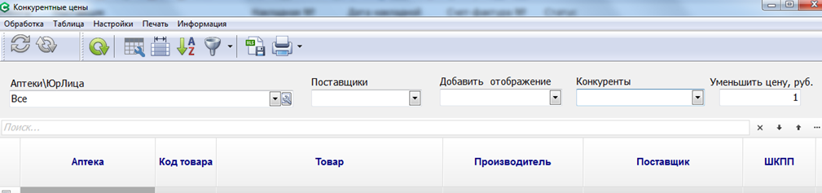

Цель отчета: Уменьшения объема неликвидного товара в товарных запасах аптек.

Описание : Необходимость регулярно анализировать розничные цены в аптеке с ценами конкурентов (если подключена платная опция загрузки Цен конкурентов с Aptekamos.ru только для аптек Москвы и МО), а так же цены закупки товаров из товарных запасов с текущими ценами товаров из прайс-листов поставщиков, для формирования конкурентных цен в аптеке с целью уменьшения объема неликвидного товара.

Анализ цен поставщиков используется следующим образом :

Если цены закупки с НДС товара из товарных запасов больше минимальной цены закупки с НДС по актуальным прайс-листам поставщиков, то такие товары выгоднее реализовать с минимальной наценкой (произвести переоценку) , что бы освободить от них товарные запасы, а на их место закупить товары у поставщика с минимальной ценой закупки с НДС.

Анализ реализуется в виде отдельного отчета «Неликвиды».

Отчет строится в разрезе партий товаров ПО СмартАптека по отдельной аптеке, группе аптек или всему предприятию и имеет следующие параметры :

Настраиваемый список поставщиков, актуальные прайс-листы которых используются при анализе.

Настраиваемые свойства отбора товаров из прайс-листов поставщиков:

Уценка

Короткий срок годности

Настраиваемый список аптек конкурентов (если подключена платная опция загрузки Цен конкурентов с Aptekamos.ru только для аптек Москвы и МО)

Уменьшение цены по сравнению с ценой аптеки конкурента, в рублях ( по умолчанию 1 руб)

Отчет содержит информацию по товарным запасам выбранных аптек, актуальным прайс-листам выбранных поставщиков, розничным ценам, выбранных аптек конкурентов.

Отчет содержит следующие колонки :

Отдел

Аптека

Внутренний штрих-код товара ПО «СмартАптека»

Код товара ПО «СмартАптека»

Название товара

Производитель

Страна

Кол-во товара в товарных запасах

Делитель

Цена закупки с НДС

Цена розничная с НДС

Торговая наценка аптеки в рублях

ИД партии товара.

Срок годности партии товара

Дата поставки,

Наименование поставщика

Штрих код производителя, партии товара

Данные по минимальной цене из актуальных прайс-листов поставщиков

Цена закупки с НДС

Код Поставщика

Поставщик

Количество товара в прайс-листе поставщика

Срок годности товара

Признак «Уценка»

Признак «Короткий срок годности»

Минимальная цена из выбранных аптек конкурентов

Розничная цена

Название аптеки конкурента

Разница между текущей ценой закупки с НДС и минимальной ценой закупки с НДС в прайс-листе поставщиков.

Разница между текущей розничной ценой и минимальной розничной ценой у конкурентов

Отчет имеет два дополнительных окна (по выбранному товару):

1. Список цен аптек конкурентов

Название аптеки

Розничная цена

2. Список позиций прайс-листов выбранных поставщиков

Поставщик

Дата поставщика

Код товара поставщика (в терминах поставщика)

Наименование товара поставщика (в терминах поставщика)

Цена закупки с НДС

Срок годности товара

Признак «Уценка»

Признак «Короткий срок годности»

Для создания документа переоценки по выбранным товарам необходимо использовать одну из двух команд :

Переоценка на основе данных прайс-листа

1. По цене конкурентов : Новая цена = Цена конкурента - Значение параметра уменьшения цены.

2. По цене закупки : Новая цена = Цена закупки с НДС по ПЛ + фактическая наценка в руб.

(Если фактическая наценка в руб.<0 , то Новая цена = Цена закупки с НДС по ПЛ)

Клиенты, которые не загружают цены конкурентов, могут использовать первый алгоритм создания переоценки на основе данных прайс-листа.

11.11. Контроль расценки
В данный отчет попадают товары у которых имеются отличия по расценке (+,-) от результата расценки по текущей матрице.
Выбираем день, отдел, нажимаем кнопку «Обновить».
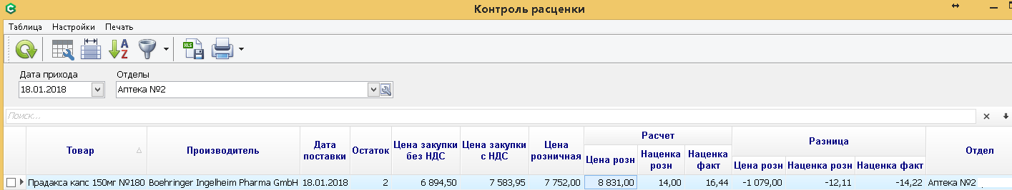
В открывшемся окне отобразится список записей у которых расценка отличается от текущей.

11.12. Оперативный отчет
Отчет предназначен для руководителей предприятия. Позволяет оперативно вывести основную информацию по количеству товара, суммам выручки, сумме скидки, сумме прибыли, сумме чека. Позволяет посмотреть среднее значение суммы чека, кол-ва товара, кол-ва товара в чеке, прибыль чека, цену упаковки товара. Детализировать отчет можно по Аптекам или Сотрудникам.
Выбираем период за который надо посмотреть отчет. Выбираем аптеки. Выбираем детализацию. Нажимаем кнопку «обновить».
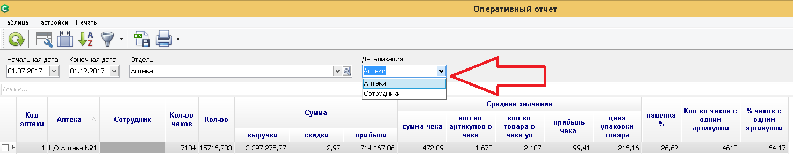
Если нужно, то делаем выгрузку отчета в Excell или OpenOffice нажав кнопку .
Наценка%=Прибыль/Закупка с НДС*100

11.13. Отчет по представительствам
Добавлен новый отчет по представительствам. Отчет позволяет одновременно отобразить Запасы, Закупки, Продажи по выбранным Представительствам и аптеке/Юр.Лицу за указанный период.

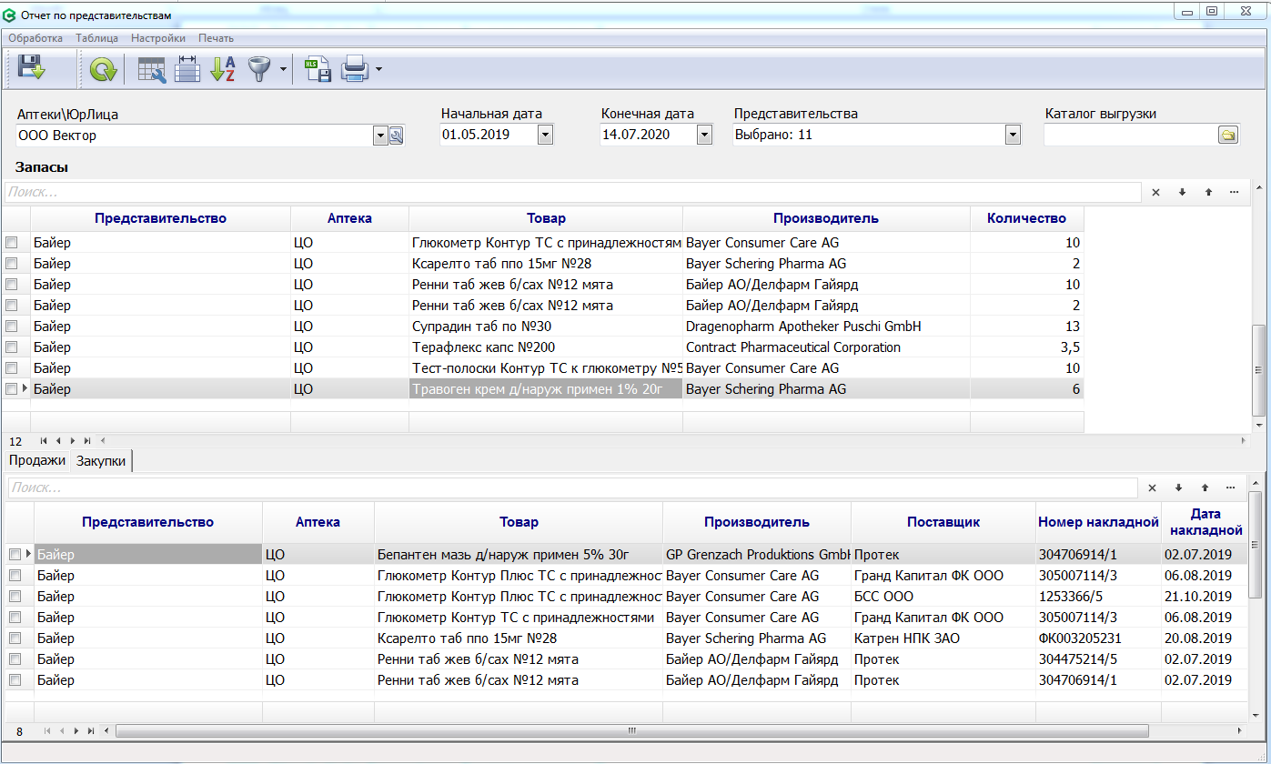

Одновременная выгрузка в Excel (Экспорт в Exsel) 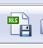трех отчетов:
имя файла
Представительство закупки c ДД месяц ГГГГ г по ДД месяц ГГГГ г
Представительство остатки c ДД месяц ГГГГ г по ДД месяц ГГГГ г
Представительство продажи c ДД месяц ГГГГ г по ДД месяц ГГГГ г
Представительства сворачиваются по первому слову в названии представительства.

11.14. Отчет по рецептам
Для просмотра отчетов необходимо зайти в меню Отчеты - Отчет по рецептам

Отчет строится по аптекам или Юр. Лицам, необходимо выбрать интервал получения данных и организацию. Уточнить список организаций можно указав тип организации : 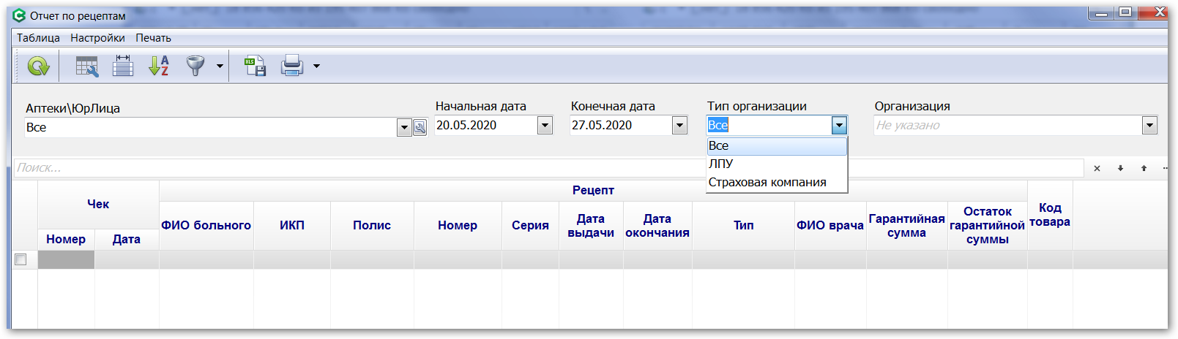
- Все
- ЛПУ
- Страховая компания
По данным отчета строятся печатные формы :
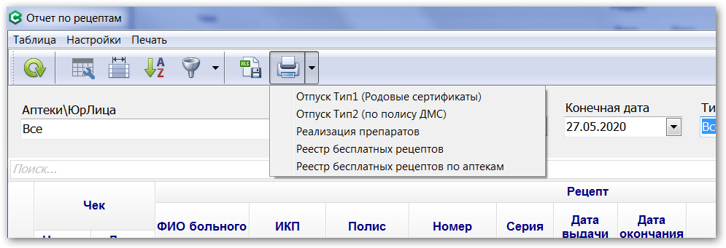

При необходимости печатные формы можно выгрузить в Excel или LibreOffice, нажав кнопку «Сохранить» :
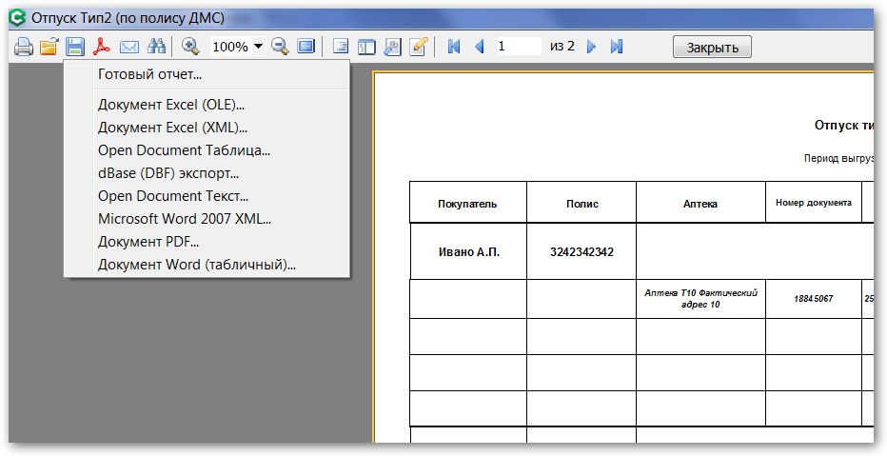
Льготные рецепты(описание функционала)
Цель: Автоматизация отпуска препаратов по бесплатным рецептам, оплачиваемых страховыми компаниями в рамках добровольного медицинского страхования и другими организациями, оплачивающими отпуск по бесплатным рецептам.
Используемые термины:
- Льготный рецепт или рецепт - документ, выдаваемый медицинским учреждением и являющийся основанием бесплатной выдачи препаратов пациентам.
- Гарантийное письмо – документ, выдаваемый Страховой компанией, являющийся основанием бесплатной выдачи препаратов клиентам Страховой компании по страховым полисам.
Касса
Отпуск товаров по льготным рецептом, осуществляется в программе СмартАптека Касса. Оформляется обычный документ «Розничная продажа» (код типа 40), с типом отпуска «Льгота 100%» (код 4).
Если клиент предъявляет льготный рецепт, кассир должен выполнить команду Рецепт (меню Дисконт — Рецепт Ctrl+T), после чего на экране появиться форма выбора «Рецепты».
Чтобы войти в форму «Рецепты», пользователь должен обладать полномочием «Рецепт» из программного модуля «Касса».
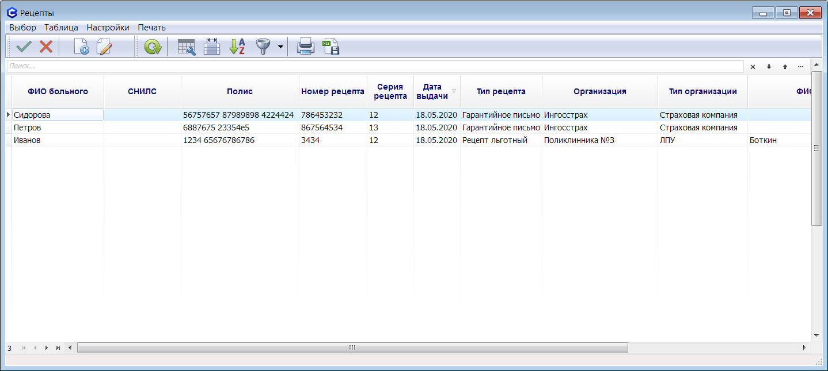
Здесь кассир может произвести поиск рецепта, введенного ранее, или ввести новый рецепт. В списке отображаются только те, рецепты, которые были введены в данной аптеке, и срок действия которых еще не закончился. Для заведения нового рецепта надо нажать кнопку «Новый рецепт» (Ctrl+A), после чего на экране появиться анкетная форма «Рецепт».

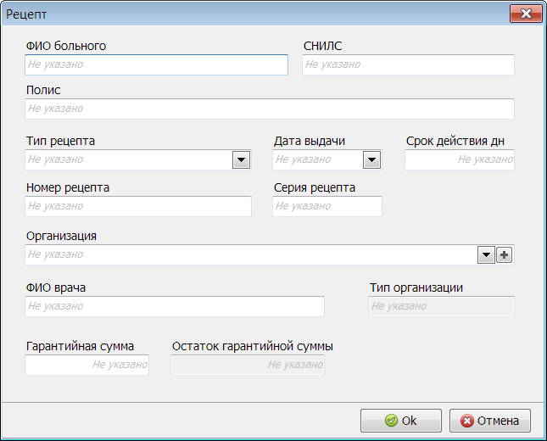
Здесь кассир должен ввести данные с рецепта, предъявленного покупателем. Обязательными к заполнения являются следующие поля:
- ФИО больного
- Полис
- Тип рецепта: Рецепт или Гарантийное письмо
- Дата выдачи
- Срок действия дн
- Организация, выдавшая и оплачивающая рецепт
- Гарантийная сумма, обязательно для гарантийного письма
Организацию можно выбрать из списка, или завести новую (кнопка + в поле Организация, или Ctrl+A). Анкетная форма заведения новой организации «Рецептурные».

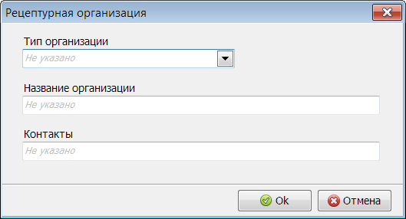
Организация добавляется в новый справочник «Рецептурные организации». Данный справочник может пополнятся во всех аптеках сети, и в ЦО. Для его ведения пользователь должен обладать полномочием «Справочники|Рецептурные организации».
Если кассир ошибся при вводе рецепта, он может исправить его при помощи кнопки «Редактировать рецепт» (Ctrl+E) (форма «Рецепты»).
Привязка рецепта к чеку производиться стандартно: кнопкой «Выбор», или клавишей Enter, или двойным щелчком мыши, на выбранном рецепте.
После привязки рецепта к чеку, в главном окне программы (под таблицей «Дисконтные карты») отображается тип рецепта.

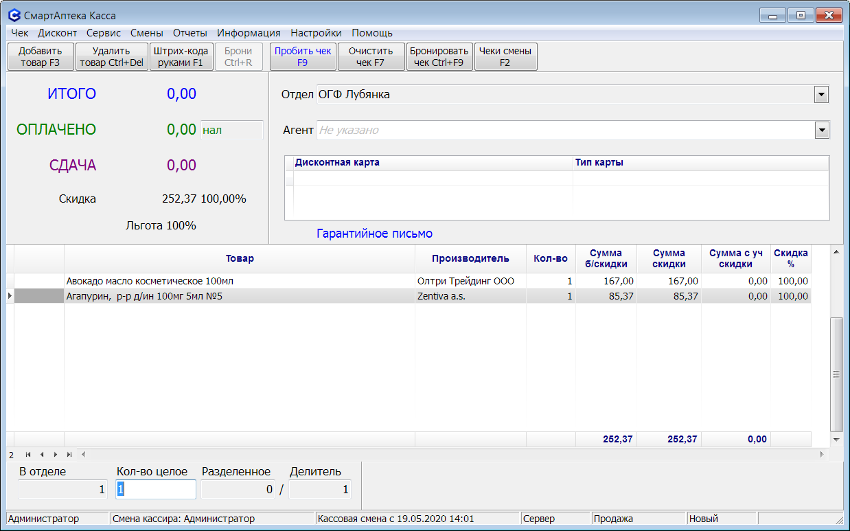
После привязки рецепта к чеку, программа автоматически удаляет из чека все дисконтные карты, отсоединяет чек, от всех внешних дисконтных систем, сбрасывает все ранее начисленные скидки, автоматически назначает чеку тип отпуска «Льгота 100%» (код 4), который дает 100% скидку по всем позициям чека.

По команде «Пробить» F9, чек регистрируется на ККТ (печатается и отправляется в ОФД). Итоговая сумма такого чека будет равна 0. Настройки ККТ должны позволять печатать такие чеки (с нулевой суммой).

Офис
Новый справочник Справочники — Рецептурные организации.

11.15. Отчет по скидкам
Отчет предназначен для просмотра продаж товара со скидкой.

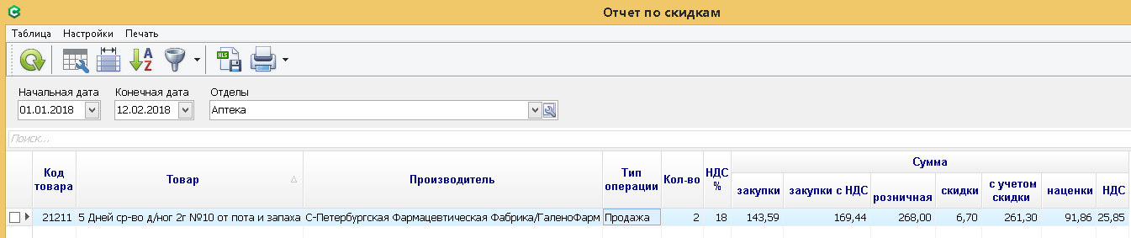
Выбираем дату с ...по, аптеку, нажимаем кнопку обновить.

11.16. Печать журнала ЛФР (Лабораторных и фасовочных работ)
Отчет предназначен для печати журнала лабораторных и фасовочных работ. Из этого отчета можно распечатать «штучный» штрих-код на товар имеющий делитель. Для распечатки штучного штрих-кода надо выбрать тип этикетки Штрих-код ЛФР.
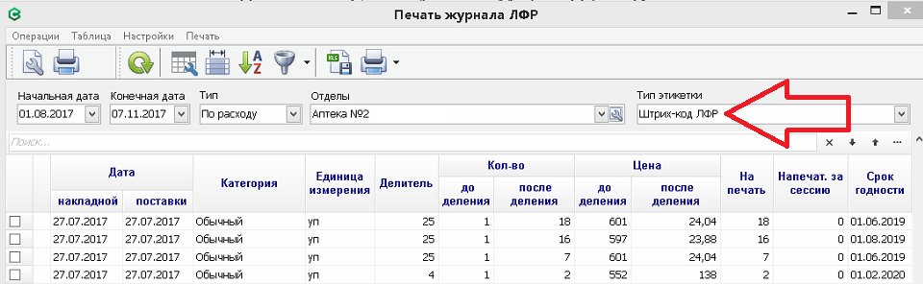

11.17. Отчет Планы продаж
Потребность по бизнесу: необходимо выставлять план по выручке на аптеки как дневной, так и месячный на основании
данных предыдущего месяца, а также данных по выручке двух аналогичных месяцев прошлого года.
- Для работы данного Отчета необходимо настроить сбор статистики продаж то точкам сети за прошлые периоды: все прошедшие месяцы текущего года и все месяцы предыдущего года.
Для этого в п. Меню Обмен_Расписание задач настроить задачу “Статистика для планов продаж” и указать расписание сбора статистики :
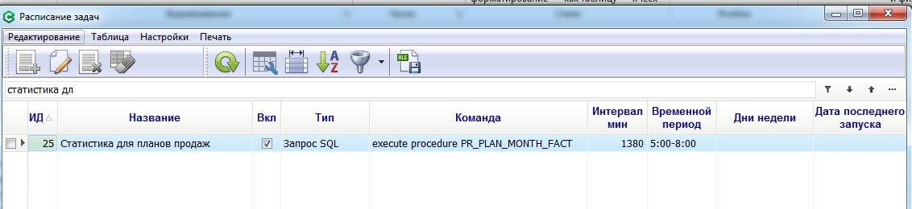
Сам отчет находится в п. меню Отчеты_Планы продаж модуль Офис
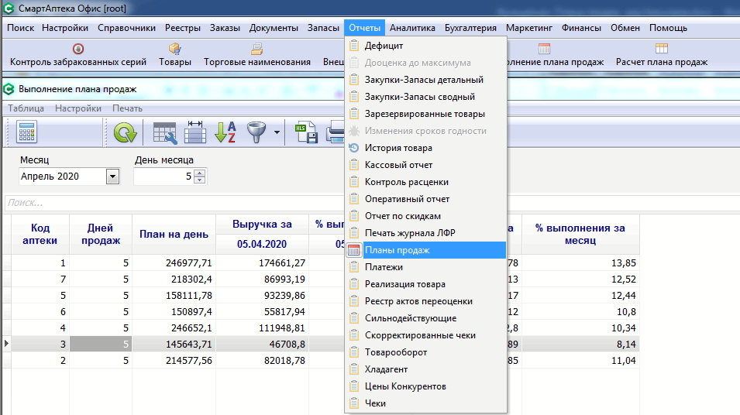
Алгоритм метода расчета плана продаж по аптекам
Расчетный план рассчитывается по формуле (1), и поясняется в табличке ниже: в колонке 9 План расчетный, где 7 и 8 - это номера колонок таблички ниже:
План Фев20= Факт Фев19 * (Факт Янв 20/Факт Янв 19) (1)

№ | Аптека | План на январь 2019г. (с 1 по 31)  Мес./дневной | Оборот за январь 2019г. (c 1 по 31)  Мес./дневной | % выполнения плана | Оборот за январь 2018г. (31 дн.)  Мес./дневной | Оборот за февраль 2018 г.  (28 дн.)  Мес./дневной | % увелич. выручки в январе 2019г. к январю 2018г. | План на февраль 2019г
 |  |  |  |  |  |  |  | План расчетный | ПЛАН УТВЕРЖДЕННЫЙ
1 | 2 | 3 | 4 | 5 | 6 | 7 | 8 | 9 | 10
 | Комментарий как заполнять | Берется из программы | Берется из программы | 4/3*100 | Берется из программы | Берется из программы | 4/6*100 | 7*8/100 | Проставляется в ручную
1 | Аптека №1 Месяц  Аптека №1 День | 1 116 000 | 1 044 792 | 94% | 1 113 965 | 930 544 | 94% | 874 711 | 875 000
1 | Аптека №1 Месяц  Аптека №1 День | 36 000 | 33 703 |  | 35 934 | 33 234 |  | 31 170 | 32 000

- Расчет плана продаж в СмартАптека:
Чтобы перейти из Отчета Планы продаж в дополнительную экранную форму для расчета и утверждения планов продаж надо нажать на кнопку 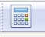 и отобразится экранная форма как на рис. ниже:
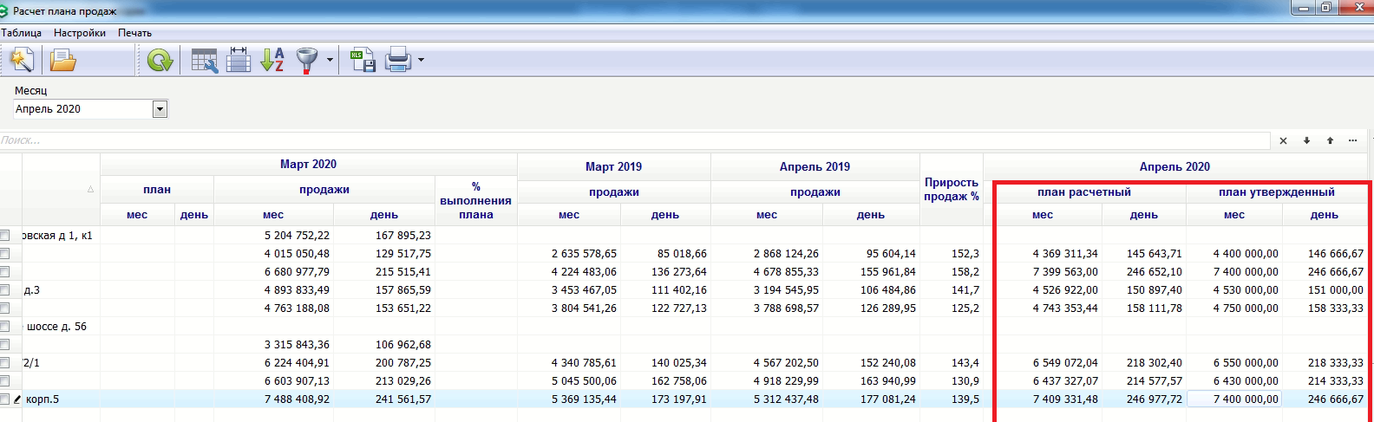

Если данных за прошлый год нет, то в данной экранной форме есть возможность заливать выручку по аптекам из заранее подготовленного файла Excel. Данные готовятся в Excel на основании истории продаж аптеки из предыдущей программы учета. Если аптека перешла на СмартАптека в середине месяца, то в Ехсеl файле необходимо отразить данные по выручке за полный месяц работы на основании данных из двух программ, данные за все предшествующие месяцы текущего года и данные за все месяцы прошлого года.
Аналогично, если аптека сети вновь открывается, то для расчета ее планов по выручке можно взять данные по аптеке той же категории, или усредненные данные по нескольким аптекам той же категории, подготовить данные в файле Excel минимум за 13 месяцев предшествуюших месяцу планирования и залить их в качестве исходных для построения отчета.
Если все аптеки сети работают на ПО СмартАптека более года, то заливать данные из Excel не нужно.
Экранная форма для подготовки заливки данных из Excel:
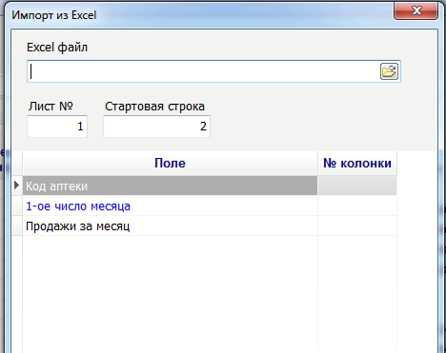
Пример файла Excel для заливки истории продаж аптеки с кодом «3» за 2019, к примеру:
код аптеки | Месяц в формате 01.ММ.ГГГГ | Выручка в руб
3 | 01.01.2019 | 1 253 488
3 | 01.02.2019 | 1 437 568
3 | 01.03.2019 | 1 540 233
3 | 01.04.2019 | 1 345 690
3 | 01.05.2019 | 1 154 675
3 | 01.06.2019 | 1 259 874
3 | 01.07.2019 | 1 162 345
3 | 01.08.2019 | 1 178 698
3 | 01.09.2019 | 1 247 895
3 | 01.10.2019 | 1 467 234
3 | 01.11.2019 | 1 567 389
3 | 01.12.2019 | 1 497 863

Надо проследить чтобы название листа, на котором заполнены данные, было обязательно “Лист1”, стартовая строка – это номер строки файла с которой начинаются сами числовые данные – в примере стартовая строка =2, т.к. в первой строке стоят не данные, а заголовки столбцов.
Пример экранной формы для расчета плана за Апрель 2020 года:
Для расчетов планов продаж на основании данных предыдущего года и предыдущего месяца по формуле (1) надо выбрать в графе месяц - месяц планирования, и нажать кнопку обновить 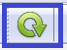 (выделена синий рамкой на рис. Ниже).
При этом программа рассчитает и заполнит графы План расчетный месяц и План расчетный день.
Для того, чтобы перенести Расчетные планы в графу План утвержденный надо нажать кнопку, выделенную зеленой рамкой . Далее если вы хотите изменить План утвержденный, достаточно прямо в таблице в графе План утвержденный Мес (на рис. ниже выделено фиолетовой рамкой) забить свои цифры. План утвержденный День при этом пересчитается. Переход со строки на строку при корректировании графы План утвержденный Мес осуществляется стрелкой вниз или клавишей Enter на Вашей клавиатуре и Программа при этом запоминает утвержденный план на месяц.
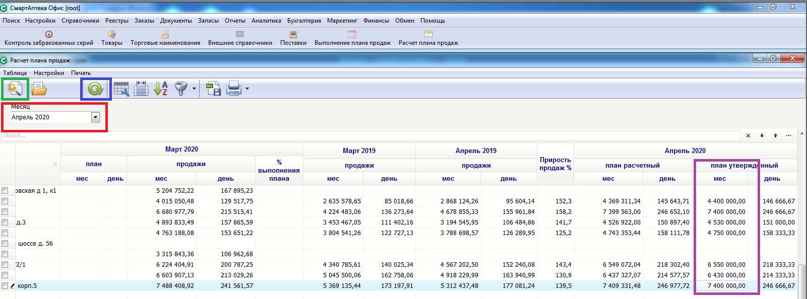

- В Отчете Планы продаж предусмотрена возможность проанализировать выполнение планов продаж аптеками сети на текущий день или на любой предыдущий день текущего месяца, выбрав текущий месяц и день месяца в заголовке отчета (поля выделенные зеленой рамкой на рис.) и нажав кнопку Обновить :
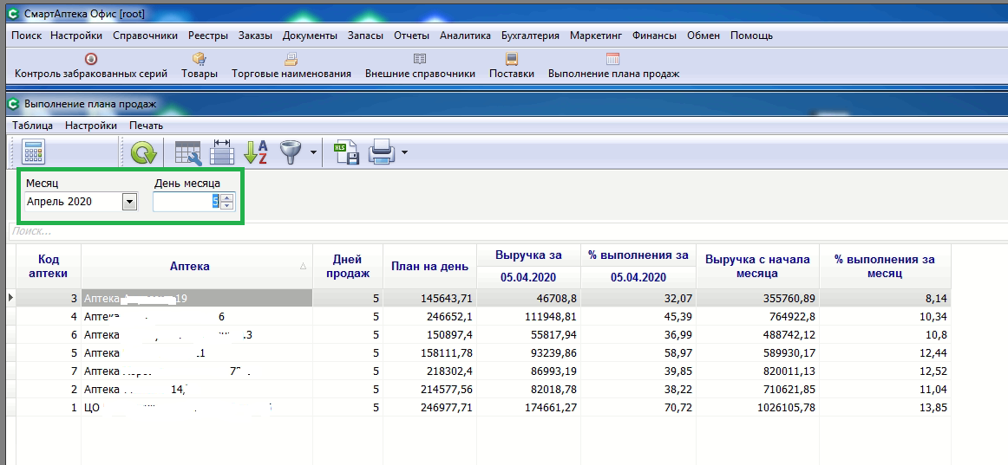

Первого числа каждого нового месяца, необходимо пересчитать планы на месяц и утвердить новые планы по процедуре описанной выше, нажав кнопку и проделав пункт 2. Инструкции.

6) МОДУЛЬ КАССА. Отмена округления суммы чека при оплате ТОЛЬКО банковской картой.

В главном окне кассовой программы (текущий чек) появилась возможность указать, что чек будет оплачен только банковской картой, до перехода в форму оплаты.
Для этого нужно добавить товар на кассу, далее в меню выбрать «Чек» - «Средство платежа» ( или «F6» на клавиатуре) (переключает "нал" в "карта" и наоборот),

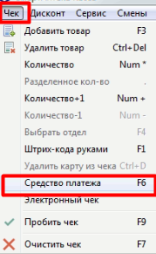
или воспользоваться списком выбора рядом с полем "ОПЛАЧЕНО".
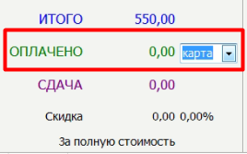
Если в качестве средства платежа выбрана карта, программа не будет округлять сумму чека - оставит копейки.
Если в главном окне выбрана карта, то в форме "Оплата" поле "НАЛИЧНЫЕ" станет недоступно.

11.18. Отчет Платежи
Отчет предназначен для взаиморасчетов аптеки с поставщиками. В отчет попадают все приходные документы аптеки. Подразумевается, что накладные будут оплачиваться полностью.
После закрытия накладной в отчете она отображается как неоплаченная.
Дата оплаты план вычисляется по формуле:
«Дата оплаты план»= «Дата документа»+«Срок оплаты»
Срок оплаты проставляется в меню Справочники-Поставщи, найти нужных поставщиков и проставить им поле «срок оплаты» в днях. В случае если аптека работает без отсрочки платежа, поле «Срок оплаты» оставляем пустым (поле «Дата оплаты план» будет пустым).
Можно непосредственно в приходной накладной перед закрытием задать поле дата оплаты план.
Для просмотра всех неоплаченных документов с определенной даты надо выставить параметр «Дата документа с», анализ запасов
а «Дата документа до» оставить пустым.
В отчете можно сделать выборку по поставщику, отделу. В окне параметры можно выставить разбивку по НДС (делает разбивку по НДС), и включить уже оплаченные (Включает в отчет уже оплаченные накладные). Оплаченные накладные выделяются признаком в колонке оплачен (стоит галочка).
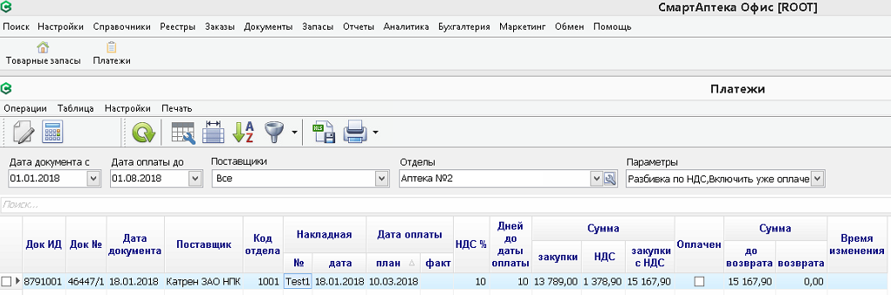
Пользователь может печатать информацию о платежах, снимать отметку об оплате, менять поле «Дата оплаты план». Для выполнения этих опреаций пользователь должен иметь полномочие «ОтчетыIПлатежи». Запись в платежи попадает в момент загрузки документа Поставка.
Для редактирования полей Дата оплаты план/факт надо:
1.Выделить позицию.
2.Нажать кнопку редактировать.
3. В открывшемся окне проставить даты.

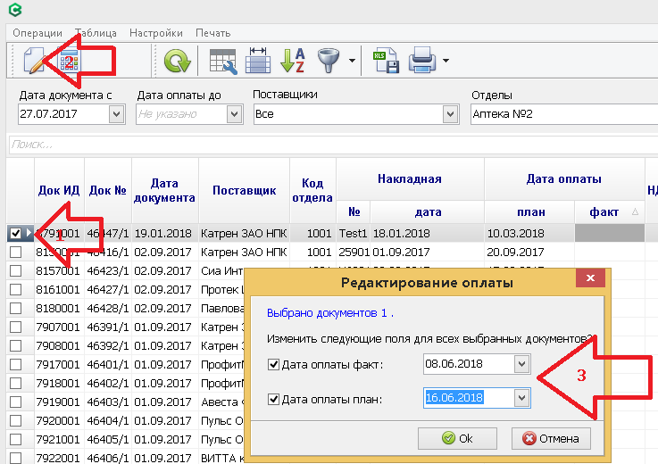
Признак дата оплаты факт — если проставить, то автоматом берет из карточки поставщика (поле срок оплаты в днях).
Признак дата оплаты план — если проставить, то автоматом берет из приходной накладной (Дата оплаты план)
Отчет можно использовать в центральном офисе сети.

11.19. Подарочные карты
Отчет отражает движение (продажа/оплата) подарочных карт за определенный период времени.
Подарочные карты (Полное описание)
Подарочная карта, с точки зрения учета в ПО СмартАптека, это некоторый специальный товар.
Этот товар должен быть:
- Заведен в справочнике «Товары»
- Оприходован, как товар, поступивший от поставщика, изготовителя или реселлера подарочных карт
- Продан покупателю
После продажи покупателю, подарочная карта перестает быть товаром, и становится средством оплаты другого товара.
Каждая подарочная карта имеет уникальный номер.
Основной характеристикой подарочной карты является ее номинал (цена в рублях). По номиналу она продается покупателю. Покупатель может оплатить картой товар на сумму, не превышающую ее номинал.
Номера подарочных карт
Каждая подарочная карта должна иметь уникальный номер. Этот номер в виде одномерного штрих-кода (Code128, EAN-13, и т.д.) должен быть отпечатан на карте. Максимальная длина номера 20 символов. Рекомендуется в качестве номеров использовать последовательности длиной из 15-20 цифр. Буквы использовать не желательно. Использование кодов EAN-13 не рекомендуется, так как они могут пересекаться с ШКП, и с внутренними штрих-кодами товаров в СмартАптека. Номера подарочных карт не должны пересекаться с номерами дисконтных карт, используемых аптечным предприятием.
Все карты одного номинала должны иметь общий префикс. Префиксы номеров подарочных карт задаются в ЦО, в «Настройки» - «Общие параметры дисконты», закладка «Подарочные карты».
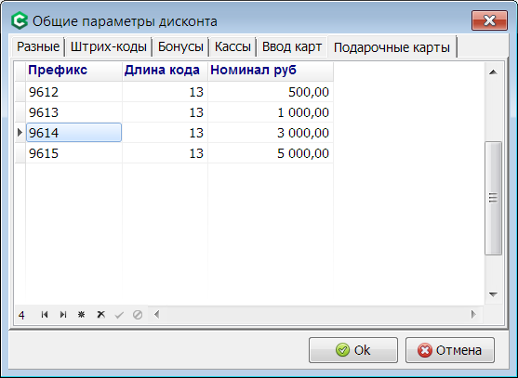

Справочник Товары
Для каждого номинала подарочной карты в справочнике «Товары» надо завести отдельный товар. Номинал карт должен быть отображен в названии товара. Например:
- Подарочная карта 500 р
- Подарочная карта 1000 р
- Подарочная карта 3000 р
В справочник «Виды товаров» добавлен специальный вид «Подарочная карты» (код 333). Именно к этому виду должны относиться все подарочные карты.

Все свойства для таких товаров должны быть выключены. Можно поставить ставку НДС 20, и указать специальную группу по скидке, чтобы в матрице скидок запретить скидку для этой группы. ШКП вводить не надо, так как каждая карты имеет свой индивидуальный номер.
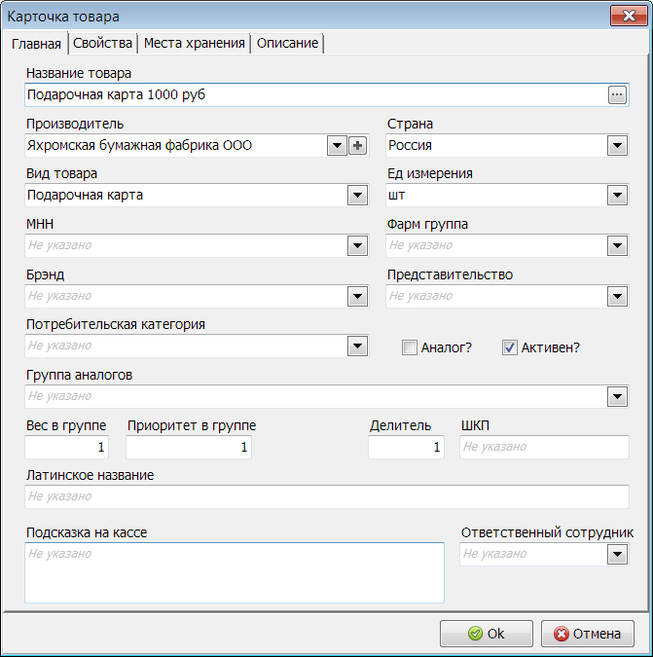

Приход подарочных карт
В качестве розничной цены для подарочной карты должен быть указан номинал карты. Расценку производить вручную.
В качестве цены закупки, реальная стоимость закупки (изготовления) подарочной карты.
Ставка НДС 20.
Делитель всегда 1.
ШКПП не указывать.

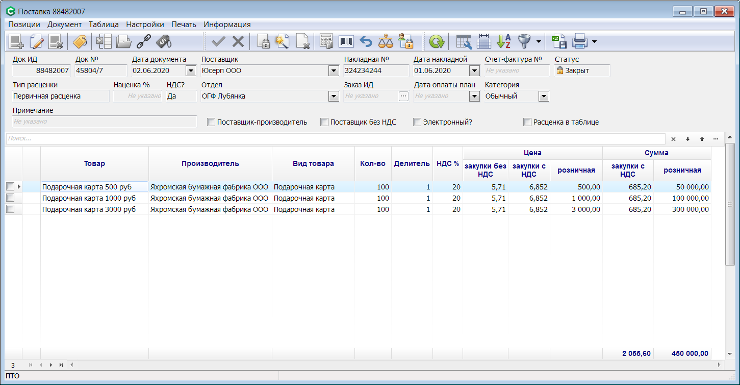

Подарочные карты не должны попадать ни в какие переоценки, ручные или автоматические. Программа это не отслеживает.
Карты могут быть только:
- Проданы покупателю (через кассу)
- Переброшены в другие аптеки сети
- Возвращены поставщику

Продажа (активация) подарочных карт
Продажа подарочных карт осуществляется в программном модуле СмартАптека Касса. Для работы с подарочными картами, кассир должен обладать полномочием «Подарочные карты» (модуль «Касса»). Операции с подарочными картами запрещены в автономном режиме работы кассовой программы. Для оплаты подарочными картами в «Общие параметры и настройки», на закладке «Касса», должна быть включена опция «Комбинированная оплата».
Карты продаются через обычный чек «Розничная продажа». Подарочные карты (одна или несколько) могут быть проданы в одном чеке с обычными товарами. Добавить подарочную карту в чек можно несколькими способами.
Простой способ
Данный способ работает, если номера подарочных карт не пересекаются ни с ШКП, ни с внутренними штрих-кодами товаров, ни с дисконтными картами. Надо, находясь в главном окне программы (текущий чек), просто отсканировать номер подарочной карты.
- Программа, через таблицу префиксов, определит номинал карты.
- Затем найдет в товарных запасах отдела соответствующую подарочную карту: товар вида «Подарочная карта» (код 333), с розничной ценой, равной номиналу отсканированной карты.
- Добавит эту подарочною карту в чек, в качестве товарной позиции.
- Привяжет к чеку номер активируемой карты.
После чего автоматически на экране появится экранная форма «Активация подарочных карт».

Если надо продать несколько карт, кассир не выходя из этой формы, может сканировать номера следующих подарочных карт.
Затем закрыть форму (Esc), и вернуться в главное окно. В позициях чека будет присутствовать соответствующее количество подарочных карт.
Второй способ
Находясь в главном окне выполнить команду «Сервис» - «Активация подарочных карт» (Ctrl+G). На экране появиться форма «Активация подарочных карт». В этой форме отсканировать номера продаваемых подарочных карт.
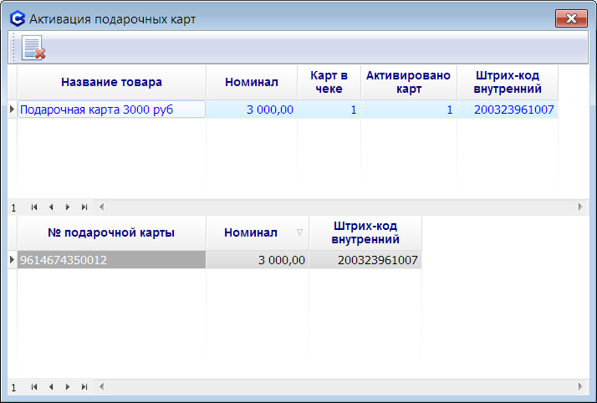

Затем закрыть форму (Esc) и вернуться в главное окно. В позициях чека будет присутствовать соответствующее количество подарочных карт.
Сложный способ
Войти в форму «Товарные запасы отдела» (F3), найти в списке подарочную карту требуемого номинала, и добавить ее в чек вручную. Затем открыть форму «Активация подарочных карт» (Ctrl+G).
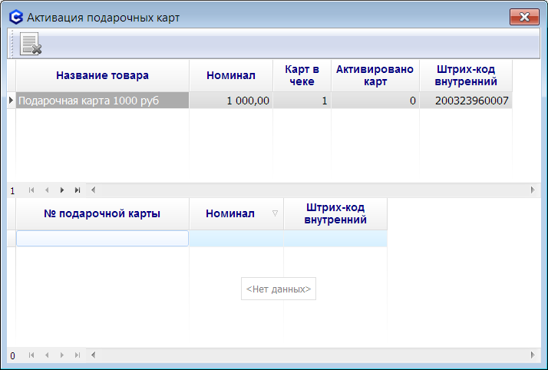

Здесь надо отсканировать номер, активируемой подарочной карты. Затем закрыть форму (Esc) и вернуться в главное окно.
Последний сложный способ можно использовать, если в запасах отдела есть несколько разных партий подарочных карт одинакового номинала, и кассир хочет (по каким-то причинам) продать именно конкретную партию. Так как номера карт не связаны с партией товара, программа связывает их только через равенство (номинал карты = Цена розничная), и автоматически добавляет в чек самую старую партию (принцип FIFO).
После того, как все товары и подарочные карты добавлены в чек, кассир может его пробить стандартным образом.
Перед пробитием чека, в котором есть подарочные карты, программа сравнивает количество карт в товарных позициях чека, и число активируемых номеров подарочных карт, привязанных к чеку. Если есть расхождения, программа выдаст соответствующую ошибку.
Если клиент передумает покупать подарочную карту перед тем, как будет пробит чек, кассир может удалить соответствующую товарную позицию из чека (Ctrl+Del) . Если в позиции чека несколько подарочных карт, а клиент отказывается только от одной, кассир может повторно войти в форму «Активация подарочных карт» (Ctrl+G), отсканировать возвращаемую карту, выполнить команду «Удалить карту» (Ctrl+Del), вернуться в главное окно, и уменьшить на единицу количество в товарной позиции (-).
После пробития чека возврат подарочной карты становиться невозможным. Нельзя так же аннулировать чек, в котором есть хотя бы одна подарочная карта.
Активация проданных подарочных карт производится сразу же после пробития чека. Информация об активированных картах уходит из аптеки в ЦО, а оттуда во все остальные аптеки сети (репликация). Активированную карту можно использовать для оплаты товара во всех аптеках сети.

В чеке на ККТ подарочные карты отображаются следующем образом:
- Предмет расчета (тег 1212): АВАНС (10)
- Способ расчета (тег 1214): АВАНС (3)
Так же они должны отображаться и в Z отчете.
Правильное отображение подарочных карт в чеках реализовано только для кассовых драйверов: «АТОЛ 10.7» и «ШТРИХ 1.05».

Оплата подарочными картами
Подарочной картой можно оплатить частично или полностью любой чек продажи, в котором отсутствуют товары вида «Подарочная карта». Для оплаты одного чека, можно использовать несколько подарочных карт. Одну подарочную карту можно использовать для оплаты только одного чека. Если номинал карты больше суммы чека, то разница будет потеряна покупателем.
Ввод подарочных карт для оплаты надо производить после того, как в чек добавлены все товары, но до пробития чека. Это можно сделать двумя способами.
Простой способ
Данный способ работает, если номера подарочных карт не пересекаются ни с ШКП, ни с внутренними штрих-кодами товаров, ни с дисконтными картами. Надо, находясь в главном окне программы (текущий чек), просто отсканировать номер подарочной карты, предъявленной покупателем для оплаты. Если номер карты, есть в таблице активированных и еще не использованных карт, программа добавить карту в список карт для оплаты, и на экране появиться форма «Оплата подарочными картами».
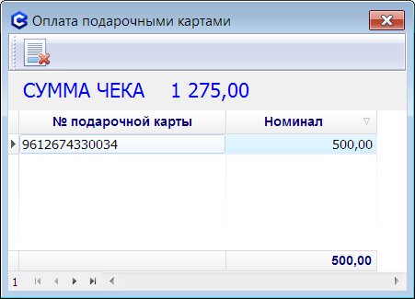

Если покупатель предъявил несколько карт для оплаты, то их номера можно отсканировать в этой форме.
После надо закрыть форму (Esc), и вернуться в главное окно.
Если сумма чека меньше суммы номиналов всех введенных карт, то, перед закрытием этой формы, программа выдаст предупреждение о сумме, которую потеряет клиент. В таком случае кассир может предложить добавить какие-то товары в чек, или отказаться от использования для оплаты подарочной карты. В случае отказа от использования карты для оплаты, кассир должен применить команду «Удалить карту» (Ctrl+Del), и вернуть подарочную карту клиенту.
Второй способ
Находясь в главной форме (текущий чек), выполнить команду «Сервис» - «Оплата подарочной картой» (Ctrl+H). На экране появиться экранная форма ««Оплата подарочными картами».
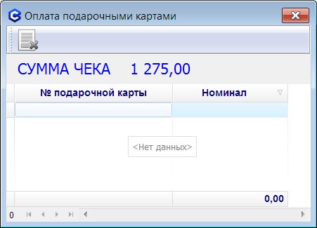

В этой форме кассир должен отсканировать предъявленные к оплате подарочные карты. После надо закрыть форму (Esc), и вернуться в главное окно.

После команды «Пробить» (F9), на экране появиться форма «Оплата».
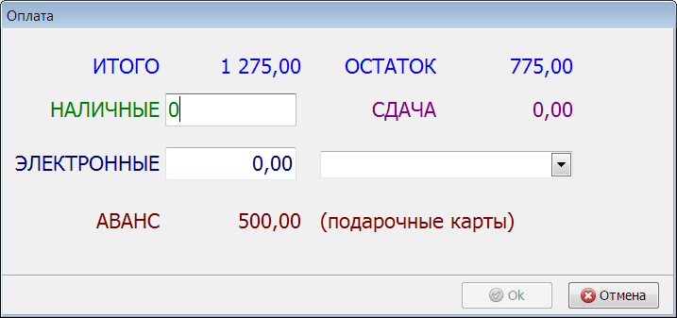

Сумма всех номиналов подарочных карт, предъявленных к оплате, отображается в поле «АВАНС» (оплата подарочными картами эквивалентна оплате авансом). Напротив поля «АВАНС» появится пояснение «(подарочные карты)». Если сумма номиналов подарочных карт, предъявленных к оплате, меньше суммы чека, покупатель должен будет доплатить разницу наличными или банковской картой. Если сумма номиналов подарочных карт больше суммы чека, программа еще раз выдаст предупреждение, о теряемой покупателем сумме.
После пробития чека, все предъявленные для оплаты подарочные карты помечаются как использованные. Информация об этом передается из аптеки в ЦО, а затем из ЦО во все другие аптеки сети (репликация). Репликация занимает некоторое время. В этот период злоумышленник, если у него осталась карта, может произвести ей повторную оплату в другой аптеке. Программа никак не может этому помешать. Поэтому, все использованные для оплаты подарочные карты, должны сохраняться в аптеке в безопасном месте, а затем, вероятно, передаваться в ЦО для отчета и уничтожаться.
Сумма, оплаченная подарочными картами, во всех отчетах, отображается в поле «Оплата авансом».
Товарные отчеты
В товарных отчетах продажа подарочных карт, отображается в подразделе «Внесение аванса» (подтип документа 47), так как с точки зрения законодательства продажа подарочной карты эквивалентно получению аванса. Единственное отличие от простого внесения аванса заключается в том, что продажа подарочных карт уменьшают остатки по товарному отчету, так как подарочные карты при приходе встают на остатки.

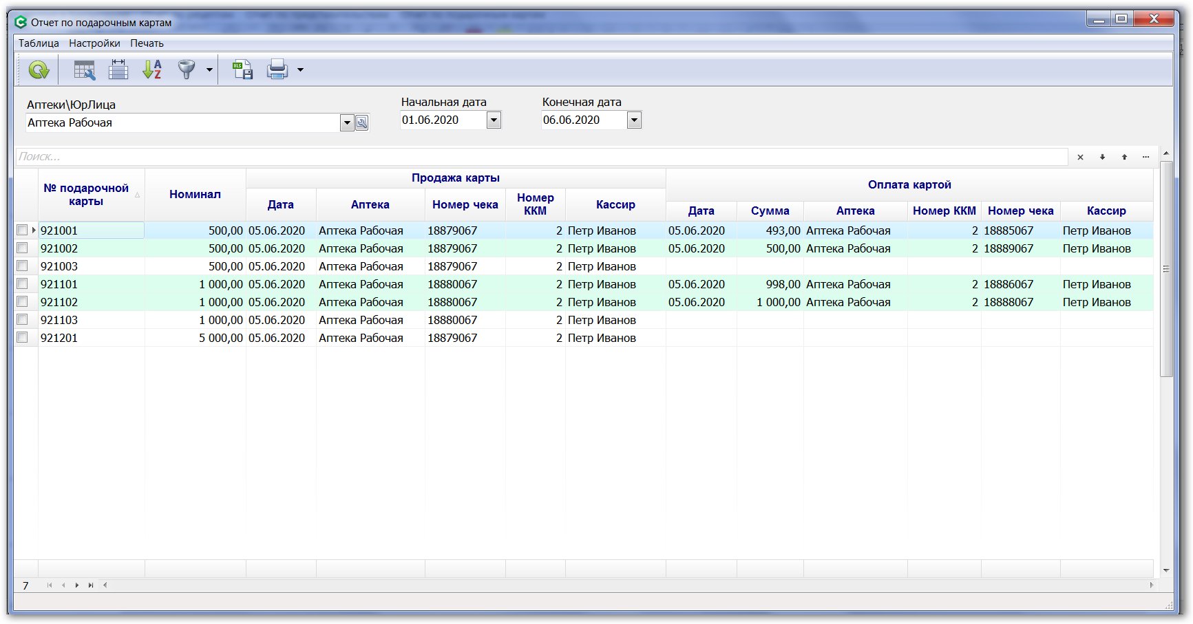

Если чек продажи содержит и обычные товары и подарочные карты, то он разрезается и попадает в два подраздела: товары в «Продажа покупателю», подарочные карты в «Внесение аванса».
Оплата подарочными картами отображается в товарном отчете (как и во всех других отчетах) в колонке «Оплата авансом».
Отчет по подарочным картам
Отчет по подарочным картам расположен в меню «Отчеты»
Отчет строится за период по выбранной Аптеке/Юр. Лицу
В отчет включаются все подарочные карты по выбранной Аптеке/Юр. Лицу, по которым были выполнены операции Продажи подарочной карты (активация) или Продажи товаров с использованием подарочной карты за указанный период.
Внимание: Внедрение данного функционала может потребовать изменение выгрузки данных в Бухгалтерское ПО. Техзадание по изменению выгрузки данных готовит бухгалтер клиента совместно с программистом 1С. Изменения схемы выгрузки данных в разрезе товарной номенклатуры реализуется в СмартАптека за дополнительную плату по техзаданию, преоставленному клиентом.

11.20. Отчет Реализация товара
Отчет предназначен для отслеживания проданного товара за тербуемый период. Выборку можно делать по поставщику, производителю, отделу.
В окне отделы можно сделать выборку по отделу, аптеке, юрюлицу, группе отделов (для этого надо нажать значек и выбрать нужный тип выборки.

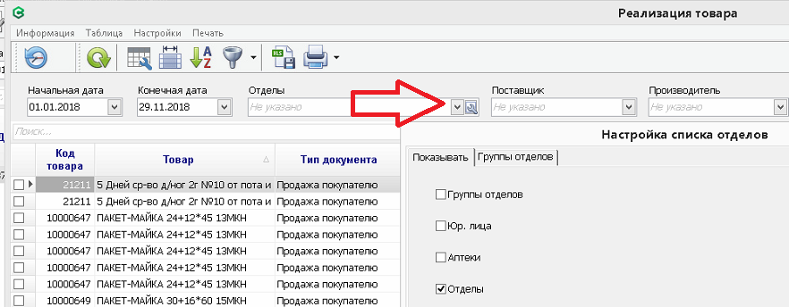

11.21. Отчет Реестр актов переоценки
Отчет предназначен для просмотра товара который был переоценен в документах переоценки. Отчет показывает товар, который был переоценен, причину, старую, новую цену и сумму, разницу.

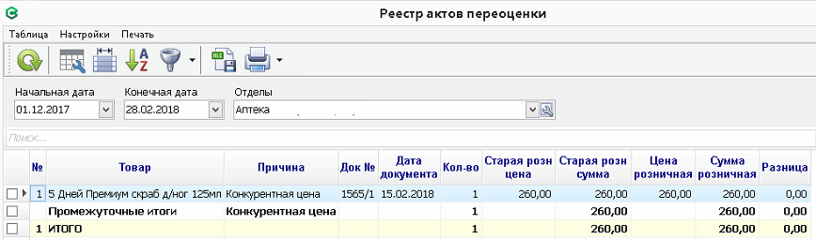

11.22. Отчет Сглаживание цен

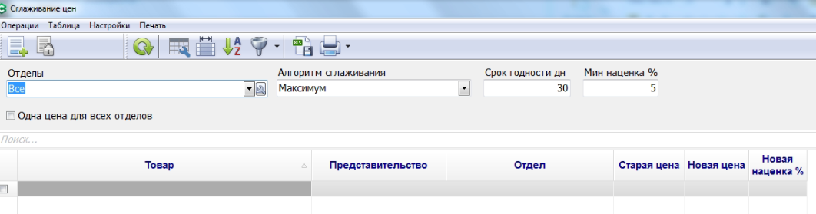

Отчет «Сглаживание цен» предназначен для переоценки одинаковых товаров из товарных запасов отдела (отделов), имеющих разные розничные цен, в одну розничную цену. Одинаковыми считаются товары, для которых выполняется одно из следующих условий:

Поля «Название товара» и «Представительство» имеют одинаковые значения и поле «Представительство» не пусто.

Поля «Название товара» и «Производитель» имеют одинаковые значения и поле «Представительство» пусто.

Переоценка может производиться по одному из следующих алгоритмов:

Максимум - до максимальной цены

Минимум - до минимальной цены

Средневзвешенная - до средневзвешенной цены

Средневзвешенная цена рассчитывается по следующей формуле:

Цсрв=∑Цст*Q/∑Q, где

Цст – старая (текущая) розничная цена;

Q – кол-во товара в запасах отдела.

Вычисление новой цены происходит в рамках отдела. Цены на этот же товар в других отделах (аптеках) на вычисление новой цены не влияют.

Отчет может отображать товары сразу из нескольких отделов (аптек). В аптеках можно переоценивать товары только своих отделов. В ЦО – всех аптек.

Параметр «Срок годности дн». Позволяет отсечь товары с коротким сроком годности. Если он не задан, отсекаются только просроченные товары. Если параметр задан, то в отчет попадают только те товары, у которых оставшийся срок годности в днях не меньше значения данного параметра.

В параметре «Мин наценка %» можно указать минимально допустимую наценку. В отчет попадают товары и с меньшей наценкой, но они выделены розовым цветом (поле «Наценка меньше» = «Да»). По каждому такому товару пользователь может принять индивидуальное решение: включать его в переоценку или нет. Если надо переоценить только те товары, у которых новая наценка будет не меньше, чем указано в параметре «Мни наценка», пользователь может включить фильтр: «Наценка меньше» = «Нет», и выделить все записи.

Желтым цветом выделены товары, у которых новая цена равна старой. Такие товары не попадут в переоценку, даже если будут отмечены галочкой.

Товары с признаком ЖВНЛ в отчет не попадают.

Пользователь должен выделить в отчете те товары, которые хочет переоценить (или сразу все товары), и выполнить операцию «Добавить в переоценку». Программа создаст документ переоценки (или несколько документов, если переоцениваются товары из разных отделов), перенесет туда выделенные товары, и, по окончание операции, предложить автоматически закрыть документы переоценки.

Если пользователь отказывается закрывать документы переоценки, то они останутся в статусе «Новый». Их можно будет закрыть позже при помощи команды «Закрыть документы переоценки» в данном отчете, или непосредственно из списка документов «Переоценка».

Что бы работать с данным отчетом пользователь должен иметь полное полномочие на задачу «Отчеты|Сглаживание цен».

Параметр "Одна цена для всех отделов". Если его включить и выбрать группу отделов, то для одного и того же товара во всех отделах группы будет рассчитываться одна цена. Если выключен - новая цена расчитывается в каждом отделе своя.

11.23. Отчет Сильнодействующие
Отчет предназначен для просмотра движения товаров ПКУ, сильнодействующих и ядовитых веществ, но может использоваться для отслеживания товара имеющего и другие свойства из окна свойства.
Отчет можно детализировать по товару или партии.
Для отслеживания товаров выбираем период, отдел, свойство (проставляем галочки на нужные нам свойства), выбираем детализацию, жмем кнопку обновить.

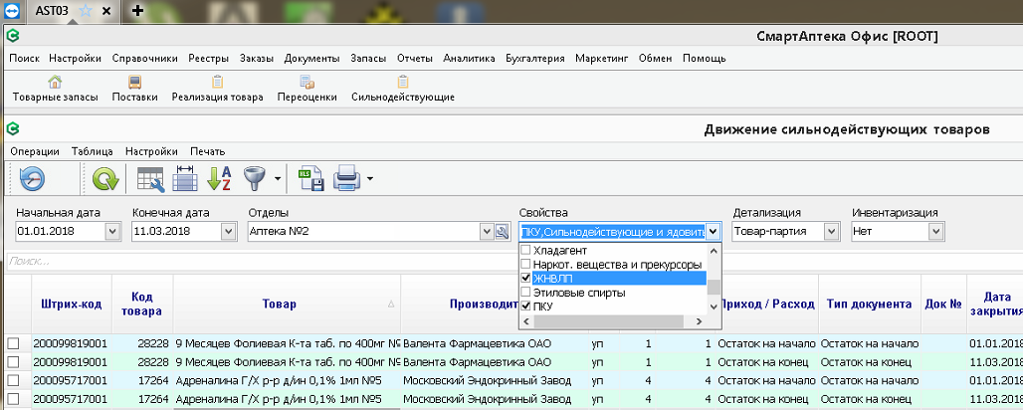

11.24. Отчет Скорректированные чеки
Отчет предназначен для анализа чеков, которые были скорректированы «первостольником» в кассовом модуле. Как правило этот отчет позволяет выявить недобросовестного «первостольника» который отдает покупателю товар не пробив его в чеке. Измененные товары выделяются фоновым цветом.
Отчет отображает позиции чеков продаж:
- Позиции удаленные из чека до его пробития (Желтый фон).
- Позиции удаленные в результате отмены всего не пробитого чека (Красный фон).
- Позиции , у которых уменьшили количество товара (белый фон, в колонке удаленное кол-во удаленного товара).
Отчет содержит три поля, в которые отображают количество товара.
- Количество удаленное — количество товара которое было до удаления позиции из чека, или на сколько это количество было уменьшино.
- Количество в чеке — количество которое было фактически пробито в чеке. В случае удаление позиции или чека, в данном поле отображается ноль.
- Количество в остатках - текущий запас товара. Используется для оперативной проверки наличия товара на полке.
- Если параметры Начальная и конечная дата оставить пустыми, то отчет отобразит чеки скорректированные сегодня.

Для выявления недобросовестных «первостольников» необходимо сравнить значения из колонки Количество в остатках с фактическим наличием позиции товара на полке.

11.25. Отчет Товарооборот
Отчет отображает сводные данные за выбранный период времени по каждому отделу.
Можно детализировать отчет сделав разбивку по видам товара.
Формулы расчета:
Продажи / Выручка - это выручка в розничных ценах с учетом скидки (Выручка = Сумма розничная - Сумма Скидки).
Продажа / Прибыль - это разница между суммой продажи с учетом скидки и суммой закупки с НДС
Продажа / Наценка % - это наценка аптеки от суммы закупки с НДС
В аналитике Наценка % = наценка аптеки без НДС от сумма закупки с НДС. Для ВМН налогообложения в товарообороте и аналитике будут совпадать, для общего режима налогообложения различаться
Получаем:
Выручка минус Прибыль = Сумма по продаже в закупочных ценах с НДС:
Наценка % = отношение прибыли к сумме закупки с НДС.
Наценка % = (Прибыль / (Выручка - Прибыль)) * 100%
Закупка / Розница - это сумма по закупки в розничных ценах отобранных по дате закрытия документа. В аналитике (не ставить галочку использовать дату документа)

Оборачиваемость = СуммаПоЗакупкеСНДСПоОстаткам* КоличествоДнейПродаж/СуммаПоЗакупкеСНДСПоПродаже

Чистая прибыль : Сумма с учетом скидки-Сумма НДС-Сумма закупки без НДС-Акциз

Прибыль - Сумма по продаже- Сумма по закупке с НДС

11.26. Отчет Хладагент
Отчет отображает продажи товара с которым при продаже требуется приложить Хладагент.
У товара являющегося хладагентом в свойстве «Хладагент» должно стоять ДА

11.27. Отчет Цены конкурентов
Отчет отображает цены конкурентов загруженные с сайта АптекаМос.

Данные для доступа адрес,имя, пароль должны дать представители АптекаМос
https://analit.aptekamos.ru/Services

Принцип работы :
Для работы модуля товар должнен быть привязан к кодам ЕГК.
1. Заключается договор с АптекаМос, получаются данные использования сервиса ( пользователь, пароль), привязанные к IP адресу компьютера с которого работают аптеки.
При смене IP необходимо получить новые данные подключения
2. В программе Смартаптека Склад. Заходим в Настройки-Общие параметры-Интеграция-АптекаМос.Вводим полученные от АтекаМос настройки.
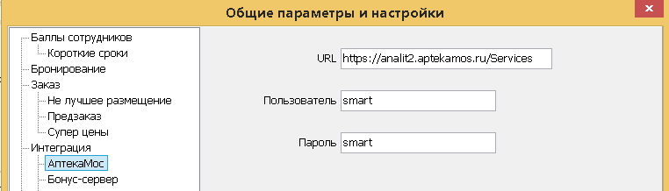
3. Заходим в Отчёты-Цены конкурентов.
4. Для выбора аптек нажать кнопку 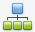 "Список аптек конкурентов"
5. Для выбора региона нажать кнопку "Список регионов
6. Загрузить список Регионов
7. Выбрать регион нажать кнопку . Еесли отсутствует список, нажать на кнопку  загрузить список регионов.
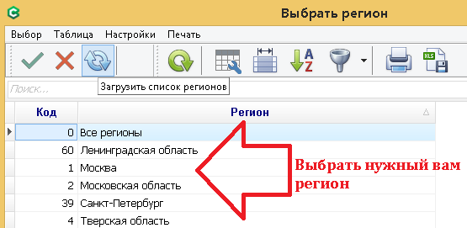
8. Загрузить список аптекнажав кнопку , выбрать нужные аптеки.
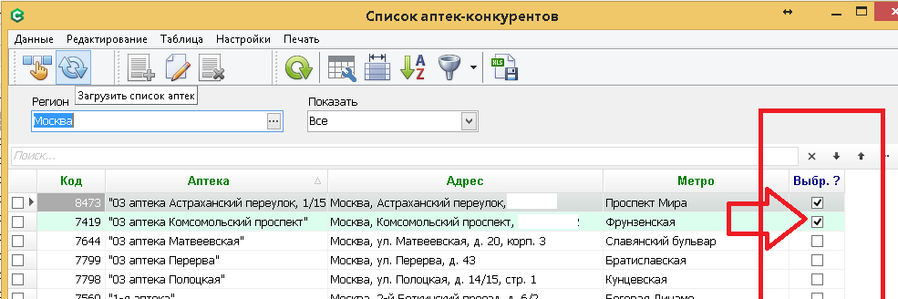
9. Получить данные нажав кнопку .
Увидеть цены рынка можно в меню «Документы»-«Поставки», заходим в документ прихода, выбираем «Информация»-«Цены рынка».

10.Для регулярной загрузки данных по ценам конкурентов надо:
-добавить виртуальный пакет «АптекаМос цены конкурентов», в почтовый ящик аптеки сети, сделать его ВЫГРУЖАЕМЫМ каждые 24 часа (1440 минут).

11.28. Отчет Чеки
В этом отчете отображаются все пробитые и аннулированные чеки. Отчет предназначен для анализа выручки за выбранный период. Позволяет проанализировать продажи аптеки, отдела, кассиров (или кассира), касс (или конкретной кассы), смены. Можно зайти в любой чек и посмотреть его спецификацию (или вывести дополнительное окно со спецификацией чека выбрав в меню Информация-Позиции чека)
Из этого отчета можно распечатать товарный чек и акт возврата по чекам.
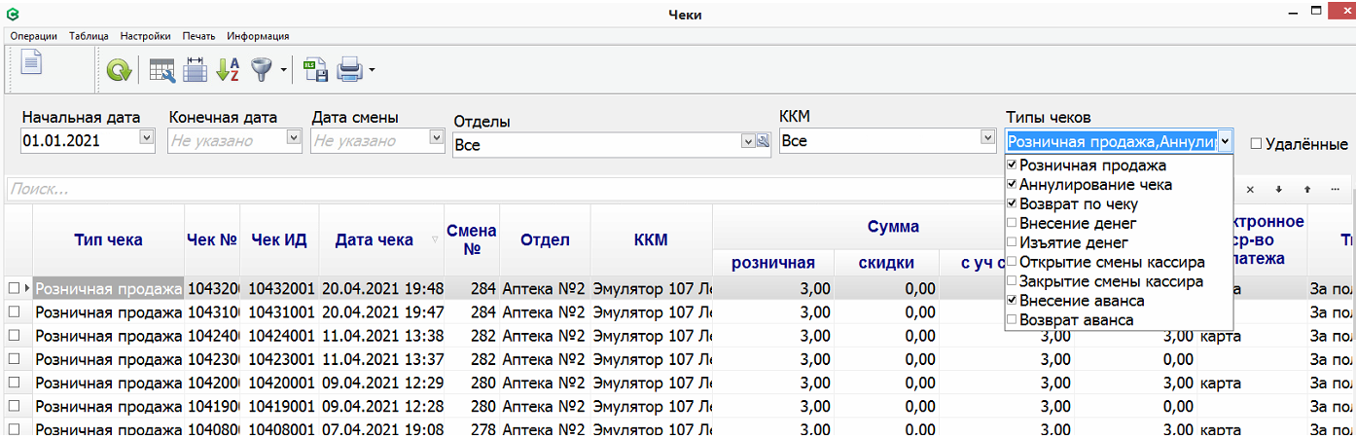

Начальная дата - дата с которой показывать чеки (попадает по дате чека).
Конечная дата - по какую дату показывать чеки (попадает по дате чека). Можно оставить конечную дату пустой, нажать кнопку обновить, чеки покажет по сегодняшний день включительно.
Дата смены — можно вывести чеки по нужной дате смены. Можно указывать начальную и конечную дату, а можно оставить их пустыми и вывести одну дату смены.
Отделы- можно вывести чеки по нужному отделу, аптеке, по всем отделам.
ККМ- можно выбрать нужную кассу и сделать выборку чеков по ней.
Типы чеков — типы которые нужно выводить на экран отчета чеки (ставим галочки на нужные типы).
Удаленные — при установке признака (галочка) показывает удаленные чеки.
Важно!
При выборе начальной и конечной даты в отчет не попадут чеки не входящие в эту дату. При изменении любых данных обязательно жмем кнопку ОБНОВИТЬ
Пример: смену открыли 1.01.2021 в 22.00, сделали 2 продажи, продолжили работать до 22.00 2.01.2021. При выборе начальной даты 2.01.2021 по 2.01.2021 в отчет не попадут 2 чека за 1.01 т.к. они не попадают в период отображения по датам.

11.25. Изменения сроков годности

В отчете "Изменения сроков годности" отображает изменения сроков годности товаров, сделанных задним числом (после закрытия документа Поставка). Данные изменения фиксируются и передаются из аптек в ЦО. Отчет можно использовать для обнаружения злонамеренных действий, совершенных в аптеках.
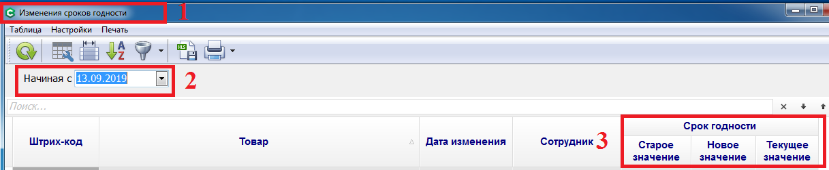

12. АНАЛИТИКА
Эта вкладка содержит набор отчетов для анализа.

12.01. Аналитика
Это аналитический модуль предназначенный для построения различных отчетов.

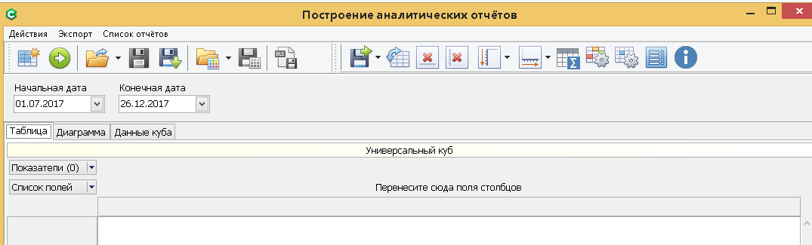
Мы можем создавать отчеты, сохранить их, загружать сохраненные отчеты.
Есть возможность экспорта отчетов в Excell или OpenOffice.
Для создания отчета нажимаем кнопку
В открывшемся окне видим 2 Закладки «Измерения/показатели» и «Фильтры/настройки».
Выбираем закладку «Измерения/показатели». В левой части окна выбираем нужные измерения, в правой части окна выбираем нужные показатели проставив на них признак «галочка».

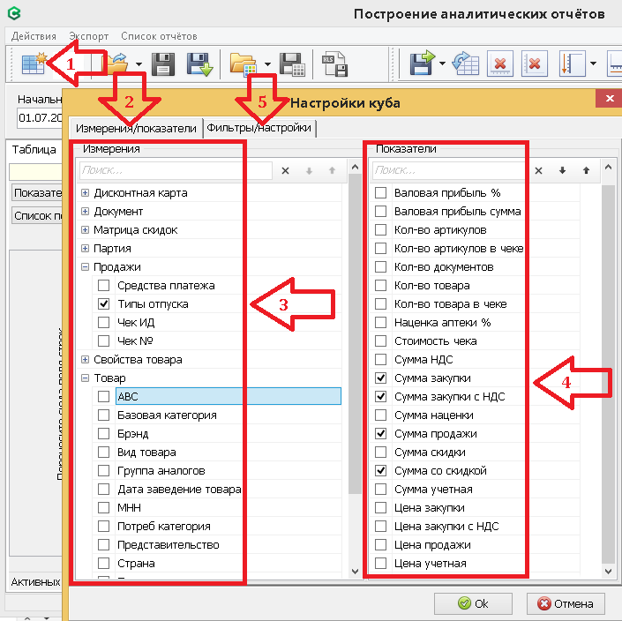

Переходим на закладку «Фильтры/настройки». Выбираем период за который нам нужны данные.
В левой части окна выбираем типы документов которые нам нужны. В правой части окна выбираем аптеки по которым нам нужны данные.
В поле «Формат даты» выставляем детализацию. К примеру если у вас есть поле дате документа, и мы выставляем детализацию день, то детализация будет по дням, а если месяц то по месяцам.
Расход с плюсом — параметр переводит цифры из отрицательного состояния в положительное. К примеру продажи имеют отрицательное значение, с отрицательными значениями не удобно работать. При установке этого параметра переводит все значения в положительные.
Использовать дату документа — при установке параметра отбор ведется не дата закрытия документа, а дата документа.
Остатки на — выбираем на какой момент нам нужно отображать остатки товарама. Могут принимать значения: текущие, конец каждого дня, конец недели, конец месяца, конец квартала, конец года.

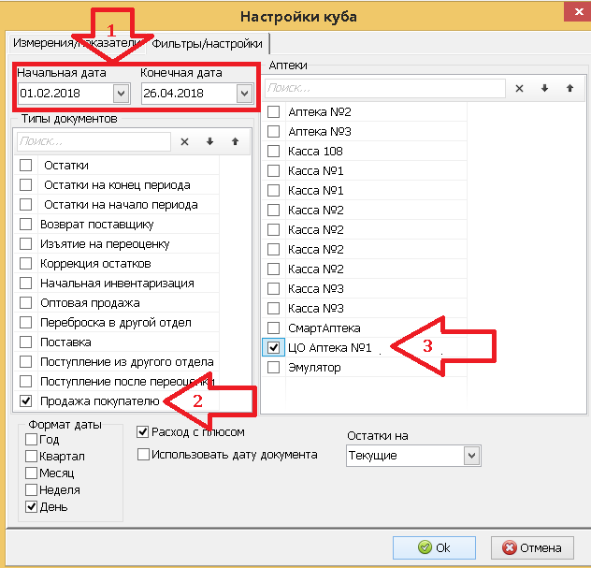
Жмем кнопку ОК.
Теперь нам надо построить отображение нужных показателей в нашем окне.
Нажав на нужные поля (например название товара, типы отпуска, показатели) левой кл. мыши, не отпуская её перетаскиваем в поле с подсказкой «перенесите сюда поля строк» или перенести в поля колонок. Перетаскивая нужные колонки мы создаем нужный нам вид отчета, шаблон которого мы можем сохранить, а потом загружать его.
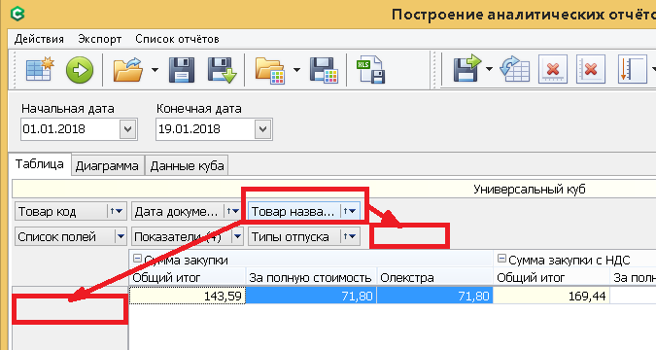
Мы перенесли в поля строк колонки «тип отпуска» и «название», а в поля колонок перенесли поле «Показатель».
В получившемся окне мы получили отчет по типам отпуска в строках и Показателями в колонках::
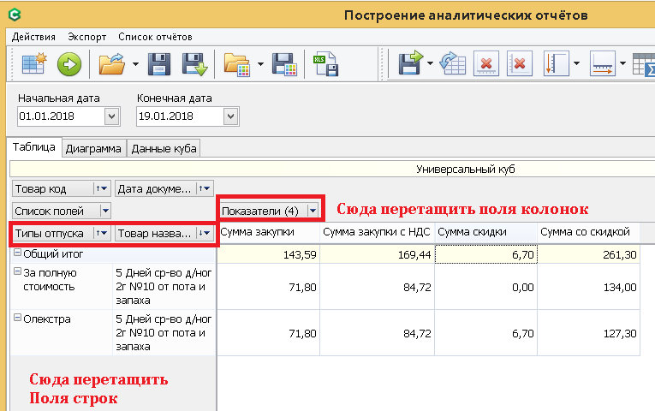
Если нам не нужны все показатели, то мы можем нажать на стрелку рядом с показателем, в ниспадающем меню оставьте признак только на нужных показателях. В этом окне можно поменять последовательность расположения колонок.
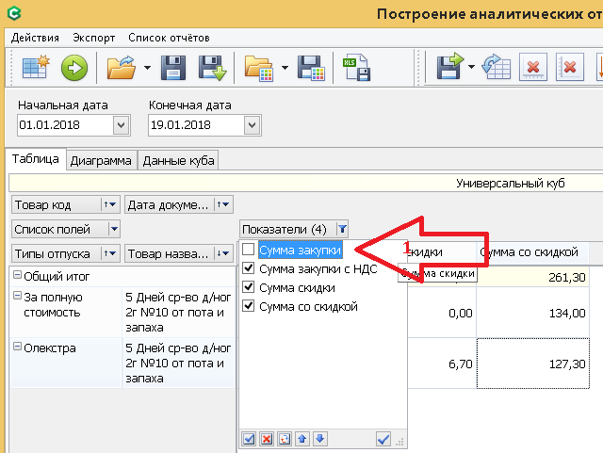
Для более детального изучения модуля аналитика надо использовать инструкцию и демо версию из каталога дистрибутива \Docs\Аналитика\fc2_demo_ru.exe

12.02. Продажи
Это аналитический отчет предназначенный для построения отчетов по продажам.
Для использования функционала надо загрузить существующий отчет нажав кнопку и выбрав нужный отчет загрузить его, или создать свой отчет нажав на кнопку .
В открывшемся окне выбираем период, отдел, жмем кнопку обновить.
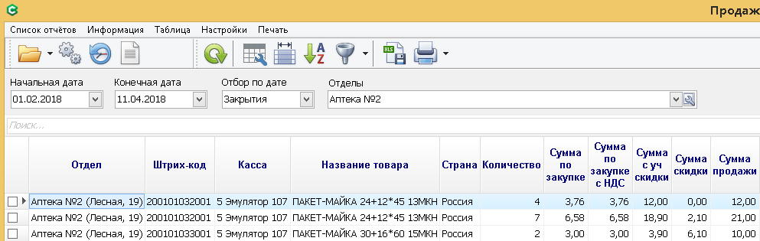
Данные из отчета можно сохранить в Excell нажав кнопку .
Для создания нового «своего» отчета надо:
Нажать на кнопку .
В открывшемся окне перенести нужные показатели в правую часть окна, окна.

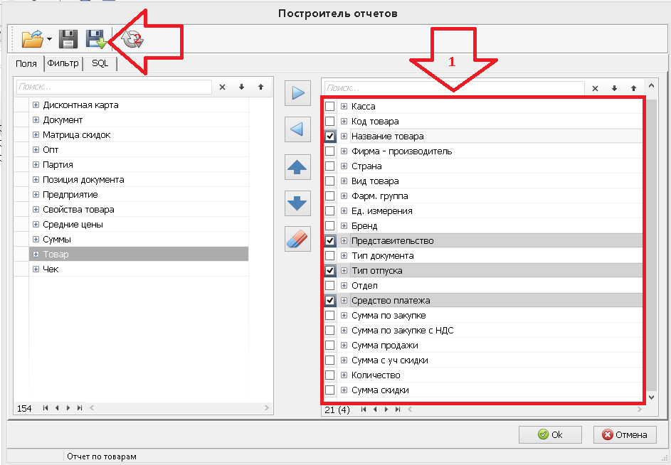
Нажать кнопку сохранить как, в открывшемся окне ввести название отчета в окно «Имя схемы» нажить кнопку ОК.
Теперь отчетом можно пользоваться.

12.02.01 Отчет Плата за Эквайринг %
Отчет предназначен для просмотра суммы, которую аптека(сеть) должна оплатить за использовании банковских терминалов безналичной оплаты (эквайринг).
Активируется в Общие параметры, касса. Поле «Плата за эквайринг %» не передается из ЦО в аптеки. Рассчитывается как % от суммы по продаже с учётом скидки.
Сформировать отчет можно в модуле склад, Аналитика, Продажи. Выставляем период, выбираем отдел, жмём кнопку загрузить отчет, выбираем Эквайринг, нажимаем Ок.
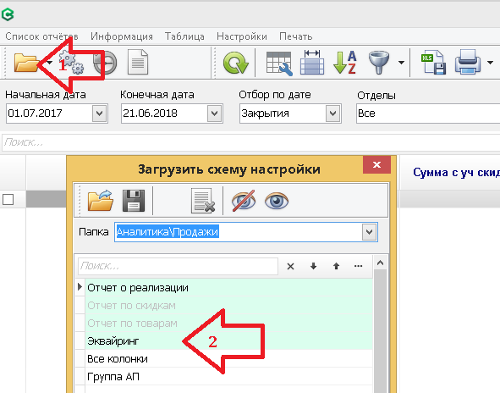
Формируется отчет по средству платежа «Платежная карта», в колонке «Стоимость Эквайринга» выводится сумма, которую должны заплатить за пользование Эквайринга.
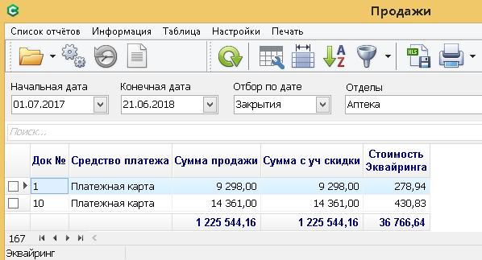

12.03. Запасы
Это аналитический отчет предназначенный для построения отчетов по запасам.
Для использования функционала аналогично отчету «Продажи» надо загрузить существующий отчет нажав кнопку и выбрав нужный отчет загрузить его, или создать свой отчет нажав на кнопку .
В открывшемся окне выбираем период, отдел, жмем кнопку обновить.
Данные из отчета можно сохранить в Excell нажав кнопку .

12.04. Закупки
Это аналитический отчет предназначенный для построения отчета по закупкам.
Для использования функционала аналогично надо загрузить существующий отчет нажав кнопку и выбрав нужный отчет загрузить его, или создать свой отчет нажав на кнопку .
В открывшемся окне выбираем период, отдел, жмем кнопку обновить.
Данные из отчета можно сохранить в Excell нажав кнопку .

12.05. Анализ запасов
Это аналитический отчет предназначенный для анализа текущих запасов. Отчет показывает текущий запас товара на остатках, продажи за период, запасы товара за период, упущенную прибыль.

Для создания отчета необходимо выбирать период, отдел, нажать кнопку обновить.
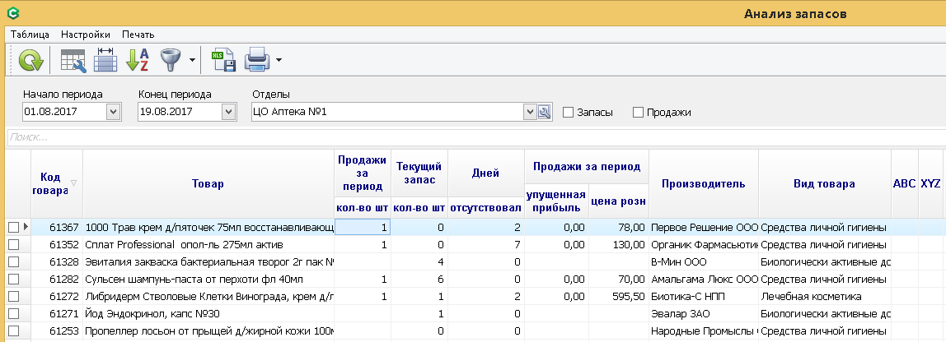
Поставив признак в окошко «Запасы», «Продажи» можно более детально посмотреть запасы или продажи (по датам).
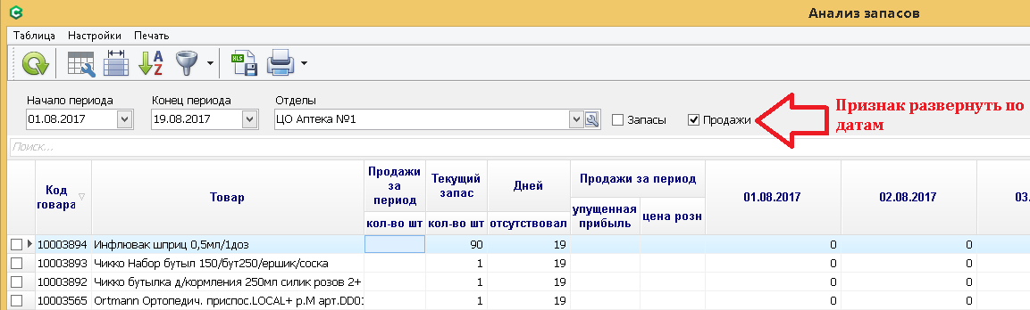
Данные из отчета можно сохранить в Excell нажав кнопку .
Упущенная прибыль =<Продажи за период|прибыль ед>*<Дней|отсутствовал>*<Продажи ежд|сред шт>
Округление вверх до двух знаков

12.06. Продажи-Остатки
Это аналитический отчет предназначенный для анализа продаж и остатков товара.
Для создания отчета необходимо выбрать начало периода (включая время), конечный период можно не проставлять (если по текущий день), отдел, выбрать детализацию (партия, товары, аналоги), нажать кнопку обновить.

На экране отобразятся текущие запасы (запасы на данный момент не зависимо от даты).
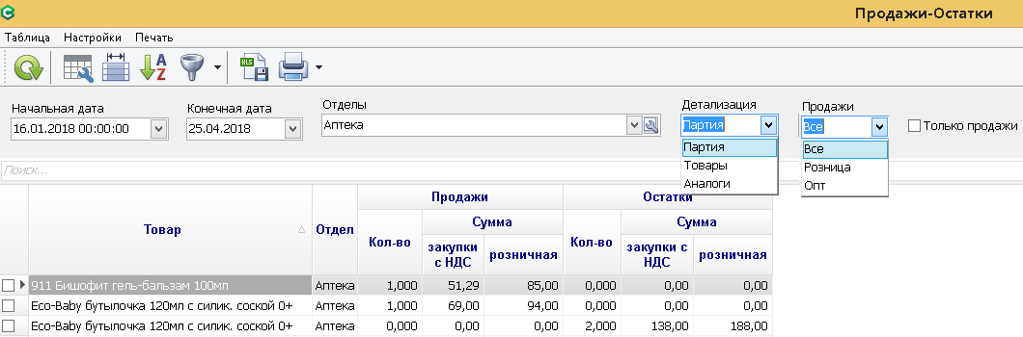
Только продажи — при включении этого признака на экране отобразятся только строки проданных товаров. Дополнительно можно отфильтровать строки продаж по рознице или опту.

13. Бухгалтерия

13.1. Товарные отчеты

В экранной форме Товарные отчеты можно сформировать товарные отчеты и/или посмотреть сформированные ранее по выбранному отделу.
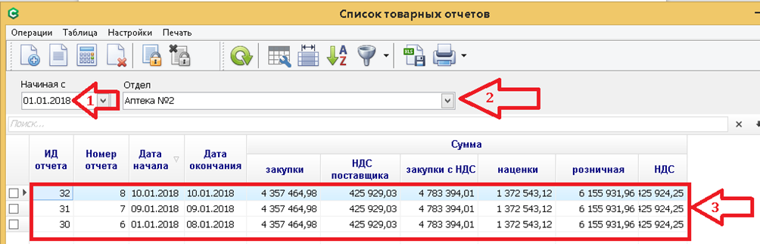
Операции с отчетами:
-Создать новый отчет (кнопка ) -создает новый отчет за выбранный период.
-Просмотреть отчет (кнопка ) - открывает более развернутый вид отчета.
-Пересчитать отчет (кнопка ) -пересчитывает выбранный отчет.
-Удалить отчет (кнопка ) -удаляет выбранный и все последующие отчеты.

-Закрыть период (кнопка ) -закрывает период по дату выбранного отчета, и запрещает редактирование отчета и документов входящих в этот период. Выделяются серым шрифтом и признаком в колонке «Закрыт».
-Открыть период (Кнопка ) -открывает период для разрешения внесения изменений в документы.

Отчет в период которого попадают документы в которых были сделаны изменения считается недостоверным и выделяется красным фоном. Его надо пересчитать нажав кнопку с калькулятором.

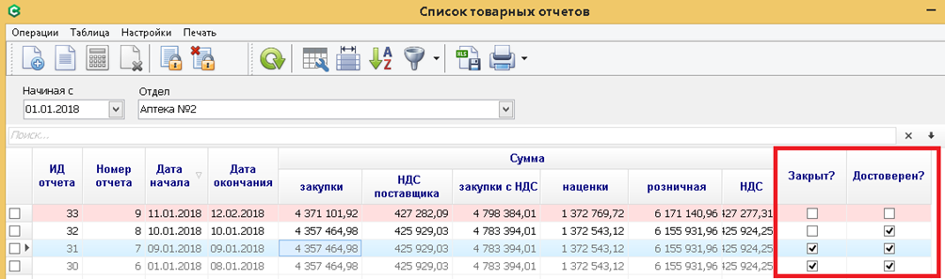

Войдя в отчет можно более детально посмотреть разбивку отчета, настроить разбивку отображения нажав кнопку .
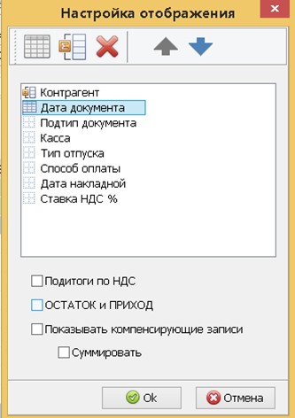

Кнопка детализировать - детализирует разбивку отчета по выбранному параметру.
Кнопка группировать - делает группировку отчета по выбранному параметру.

Для создания нового отчета необходимо нажать кнопку «Создать новый отчет», выбрать период, нажать ОК.
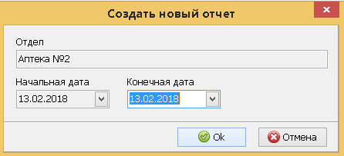
Дата начала первого отчета берется из настроек указанных в меню «Настройки»-«Отделы» поле «Дата начала работы» отдела.

13.2. Консолидированные отчеты
Данный отчет предназначен для общего отображения данных по рассчитаным ранее товарным отчетам : по аптекам, отделам, юр. лицам, группам отделов за выбранный период.
Данный отчет формируется на основании товарных отчетов. Для формирования отчета должны быть сформированы товарные отчеты по выбранным отделам, за выбранный период. В противном случае отчет не сформируется и выдаст ошибку.
Если все условия соблюдены, то сформируется отчет типа:
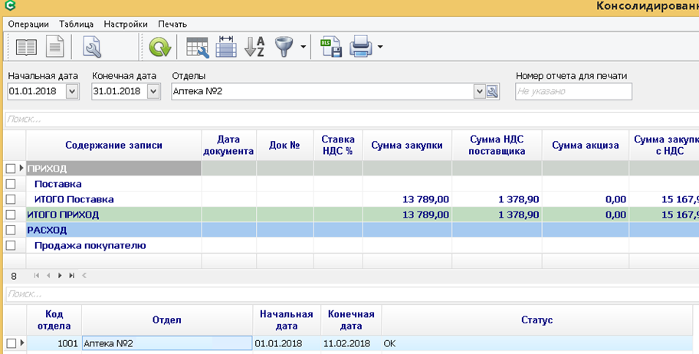

13.3. Экспорт в бухгалтерию

Выгрузка в бухгалтерское ПО производится по товарным отчётам.
Для формирования файла выгрузки в 1С в складском модуле заходим в меню Бухгалтерия-Экспорт в бухгалтерию.
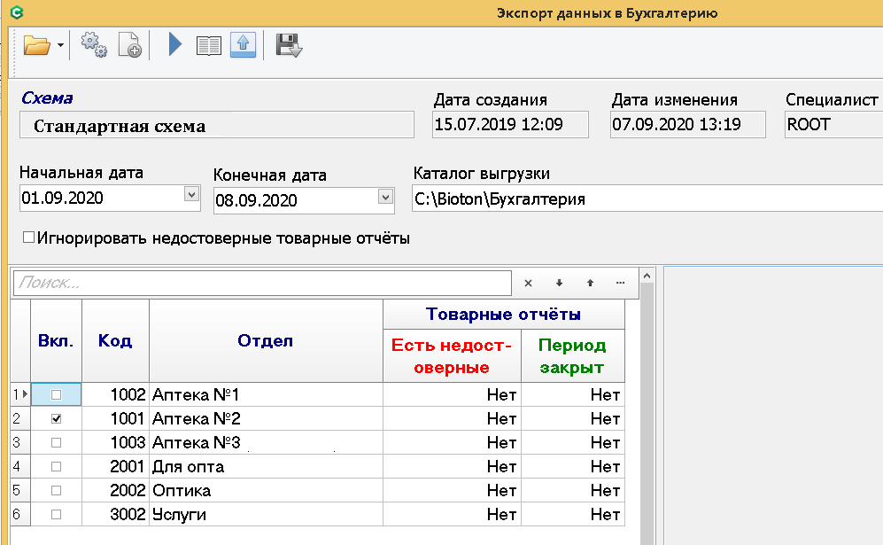
В открывшемся окне выбираем период выгрузки, Отдел (поставив в колонке вкл признак у нужных отделов.). Нажимаем кнопку для запуска выгрузки. В правой части окна будет отображаться процесс выгрузки. После завершения выгрузки будет сформирован Dbf файл, который можно загружать в 1С.
Результат можно посмотреть нажав кнопку .

Возможные ошибки:
Не выгружается отчет если колонка Есть недостоверные показывает признак ДА.
Недостоверным отчетом является отчет, в период которого попадает документ в статусе коррекция. Надо найти такой документ, закрыть его, пересчитать товарный отчет.
Можно проигнорировать поставив признак Игнорировать недостоверные отчеты, но тогда при внесении исправлений в документ коррекция придется делать повторную выгрузку в 1С т. к. суммы в документе могут измениться.

13.4. Оборот по дням

Отчет отображает обороты отдела в разрезе дней с расчетом итоговой оборачиваемости.
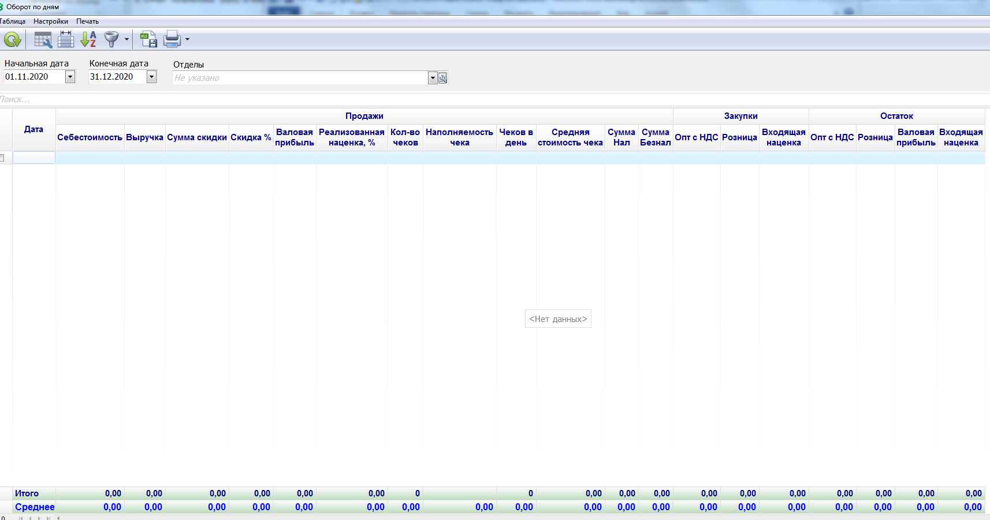

13.5. Сверка СБИС

Сверка суммовых данных по документам «Приход от поставщика» и «Возврат поставщику» в ПО СмартАптека по данным ЭДО СБИС »
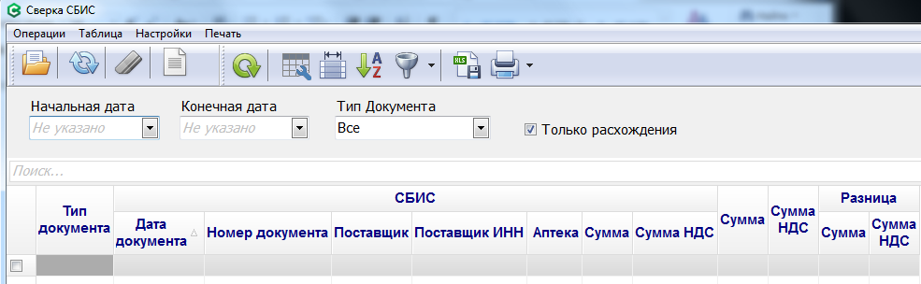

Описание доработки :
Данные по суммам в ПО СмартАптека и в СБИС по документам от некоторых поставщиков расходятся из-за ошибок округления в программном обеспечении данных поставщиков, откуда формируются накладные поставщика.
Для удобства работы бухгалтерии по сравнению суммовых показателей документов прихода поставщика и документов возврата из СБИС с аналогичными документами в ПО СмартАптека реализован специальный отчет.
При этом у бухгалтеров аптек есть потребность делать загрузку суммовых данных по приходных накладным и по возвратам поставщикам (корректировочные счета-фактуры ), выгруженных из программы СБИС (раздел Реестры) в ПО СмартАптека, чтобы производить сверку на этапе, пока в ПО СмартАптека еще не сформированы товарные отчеты (ТО) и не выгружены в 1С Бухгалтерию.
Сверка документов производится только в базе центрального офиса (ЦО) аптечной сети.
Пользователь в СБИС сохраняет реестр документов «Приход от поставщика» и «Возврат поставщику» в формате Excel.

Формат выгрузки данного Реестра заранее определен программой СБИС и не может изменяться для загрузки в ПО СмартАптека. Описание формата данных смотри в Приложении 1. Из данного отчета загружаются только строки с определённым типом документа : Для документа «Приход от поставщика» Тип документа из Excel файла соответствует ЭДОНакл, для документа «Возврат от поставщика» - счФактКор. Если в Реестре есть строки другого типа, то они игнорируются и не загружаются в ПО СмартАптека.
ВАЖНО : Одному документу «Возврат от поставщика» должен соответствовать только один документ Счет-фактура корректировочный.
На основе загруженных данных и документов «Приход от поставщика» и «Возврат поставщику» в ПО СмартАптека формируется отчет.
В ПО СмартАптека пользователь заходит в п. меню Отчеты _Отчет «Сверка с ЭДО СБИС». В отчете пользователь производит импорт выгруженных из ЭДО СБИС файлов, выбрав их в интерфейсе загрузки.

В случае если формат не соответствует эталонному, то загрузка не производится и выдаётся сообщение о ошибке.
В экранной форме отчета можно выбрать какие документы отображать и за какой период, так же возможно отражение только документов, суммы по которым расходятся. Документы связываются по номеру, дате, ИНН/КПП поставщика. Связка происходит автоматически при импорте документа СБИС. Так же можно запустить связку документов вручную для случаев если документ загружен из аптеки в ЦО уже после загрузки Реестра из СБИС. Если необходимо произвести перепривязку выбранных документов, то необходимо предварительно выделить строки в списке и выполнить команду «Очистить привязку выбранных документов». Далее выполнить команду «Синхронизация».
Строки с расхождениями по суммам подсвечиваются красным шрифтом.

Приложение 1. Формат файла импорта Ресстра из СБИС.
Данные размещаются на первом листе. Лист Excel содержит таблицу со следующими колонками :
1. Дата
2. Номер
3. Сумма
4. Статус
5. Примечание
6 . Комментарий
7. Контрагент
8. ИНН/КПП
9. Организация
10. ИНН/КПП
11. Тип документа
12. Имя файла
13. Дата
14. Номер
15. Сумма
16. Сумма НДС
17. Ответственный
18. Подразделение
19. Код
20. Дата
21. Время
22. Тип пакета
23. Идентификатор пакета
24. Запущено в обработку
25. Получено контрагентом
26. Завершено
27. Увеличение суммы
28. НДС
29. Уменьшение суммы
30. НДС

14. Маркетинг
Служит для централизованного управления маркетинговыми контрактами с производителями и мотивацией сотрудников аптек.
Модуль защищен лицензией, для его активации необходимо обратиться в тех. поддержку.

Содержание модуля маркетинг.
Модуль Маркетинг имеет следующие функциональные возможности:
1. Планы.
Предназначены для следующих задач:
- создание новых, редактирование и учет существующих планов по маркетингу с производителями (контрактов)
- создание на основании контрактов мотивационных планов для группы аптек, аптеки, сотрудников аптек, редактирование и учет существующих
- создание мотивационных планов по выручке , не связанных с контрактами (на все товары, группу товаров)
2. Отчеты по мотивациям.
Предназначены для оценки результатов работы по планам -мотивациям.
3. Отчеты по контрактам.
Предназначены для оценки результатов работы по контрактам.
2. Статистика аптек.
Статистика аптек предназначена для расчета веса аптеки в группе аптек с целью дальнейшего использования при распределении планов.
3. Графики сотрудников.
Графики сотрудников используются для :
- учета рабочего времени сотрудников
- учета количества смен сотрудников для дальнейшего использования при распределении персональных планов.
Функциональные возможности модуля Маркетинг позволяют вести централизованный учет всех заключаемых маркетинговых контрактов и использовать различные схемы мотивации продаж а так же оперативно получать информацию по результатам работы и прогнозам получения дополнительной прибыли.

Начало работы.
Для работы с модулем маркетинг необходимо:
1. Зайти в меню модуля склад «Настройки»-«Должности» и прописать все должности которые работают с модулем. Коэффициент плана для работающих полную смену ставим 1, для работающих пол смены 0,5, а для сотрудников не принимающих участие в реализации товара (уборщица), ставим коэффициент плана 0.
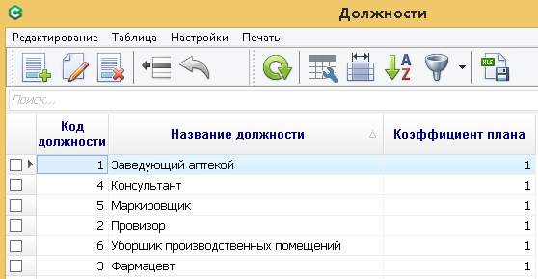
2.Заходим в меню модуля склад «Настройки»-«Пользователи»
Каждому пользователю, который принимает участие в маркетинговых планах надо присвоить должность (из списка ранее заведенных) и проставить признак «Маркетинг?» и «Зарплата?»
Признак «Зарплата?» позволяет добавлять пользователей в график сотрудников. При отсутствии признака у пользователя он не отобразится в списке пользователей при добавлении их в график и мы сможем добавить сотрудника.

Для этого выбираем нужного пользователя, открываем его карточку, выбираем закладку «Сотрудник», проставляем Должность, признак «Зарплата», «Маркетинг» нажимаем ок.

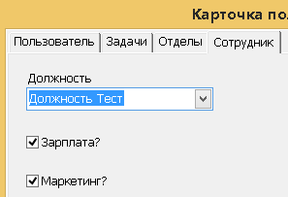
В карточке пользователя на закладке «задачи» надо дать права пользователю на возможность работы в программном модуле «Оффис» с нужными модулями маркетинга.

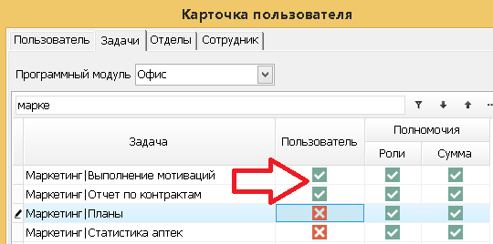
Нажать ОК.

3. Заходим в меню «Маркетинг»-«Статистика аптек» добавить все аптеки участвующие в маркетинге нажав кнопку .

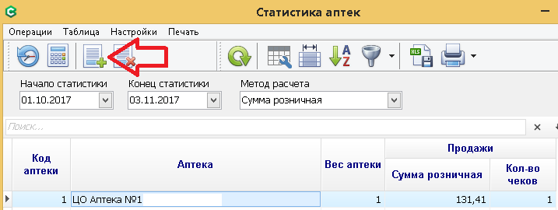
Рассчитать вес аптек в меню Статистика аптек , используя следующие параметры:
- период статистики
- метод расчета
Период статистики и метод расчета ответственный специалист выбирает самостоятельно, исходя из принятых технологий.
Для сбора статистики за указанный период нажимаем кнопку .
Для расчета весов аптек нажима ем кнопку .

4. В Аптеках зайти в меню «Маркетинг»-«Графики сотрудников», заполнить графики работы сотрудников на отчетный период. Для корректного распределения планов по сотрудникам необходимо что бы были закрыты графики работы сотрудников в аптеках на период, соответствующий будущему мотивационному плану.
Для заведения графика в аптеке нажимаем кнопку Создать .
В открывшемся окне выбираем месяц, название аптеки
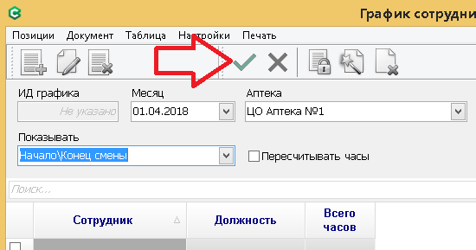
Сохраняем график нажав кнопку Сохранить

Добавляем в график сотрудников нажав кнопку .
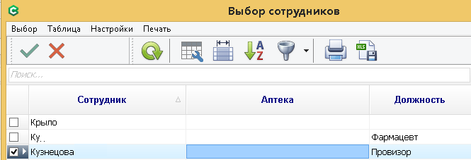
Выбираем нужных сотрудников проставив признак «Галочка» нажимаем кнопку Сохранить .
Заполняем график проставив сотрудникам часы работы.

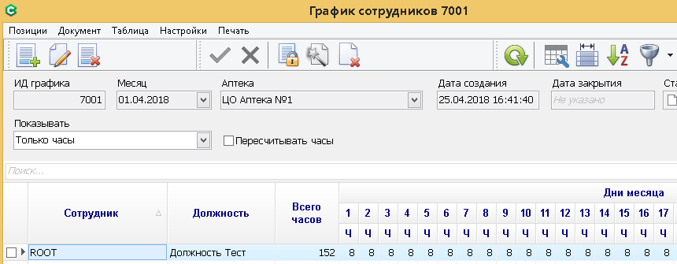
Нажимаем кнопку Сохранить .
После внесения всех сотрудников и заполнения графика закрываем документ нажав кнопку закрыть документ , ОК.

5. Подготовить исходную информацию для заведения контрактов с производителями и по общим планам по выручке. Это могут быть документы, подписанные с производителем или сводная информация по заключенным контрактам содержащая следующие данные:
- название контракта
- период действия
- план
- товары
- бонус и условия его начисления
Наличие полной и достоверной исходной информации по заключенным контрактам обеспечивает эффективный учет и управление маркетингом с производителями.

Заведение контракта с производителем.
Заведение контракта с производителем в системе происходит в меню Планы.
Алгоритм создания нового документа: контракт с производителем.
1. Создаем новый документ нажав кнопку создать новый документ .
Откроется форма для заполнения.
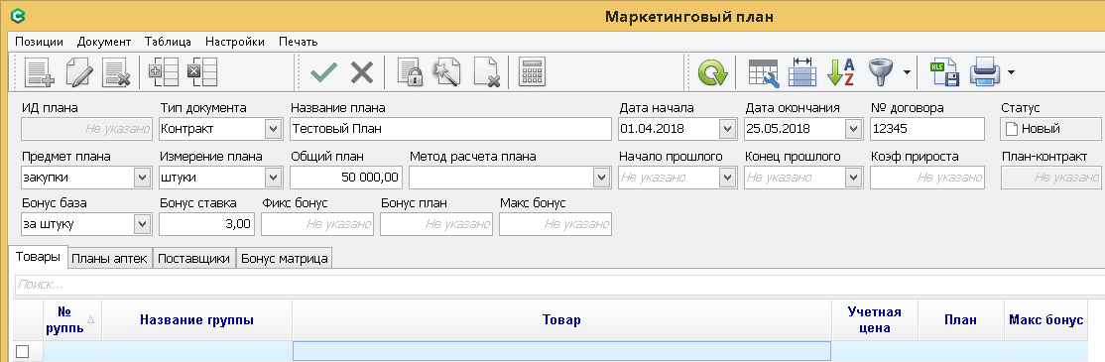
2. Заполнить Обязательные поля:
- Тип документа - Контракт
- Название плана
- Указать период действия : Даты начала и Дата окончания
- № договора
- Предмет плана – параметр, по которому рассчитывается выполнение плана
- Измерение плана – параметр, в единицах которого выставлен план
- Общий план или метод расчета плана, прошлый период, коэффициент роста
- Бонус база – способ расчёта бонуса по контракту
- Бонус ставка
- Фикс бонус — фиксированное вознаграждение, выплачиваемое в любом случае
- Бонус план — общий план необходимый для начисления бонусов (если есть)
- Макс бонус- максимальная сумма бонуса, больше которой бонус производитель не начисляет (если есть)
Нажать кнопку сохранить
3. Добавить в контракт товары, которые участвуют в плане нажав кнопку .

- Каждая попытка добавления позиций закрепляет следующий по очереди номер группы (по порядку). Номера можно группировать кнопка и разгруппировывать кнопка . Для группировки ли разгруппировки товара выделяем товар признаком «галочка», нажимаем нужную кнопку (к примеру «Сгруппироавть»), число в поле «№ группы» у этого товара станет одинаковым, т. е. товар принадлежит одной группе.
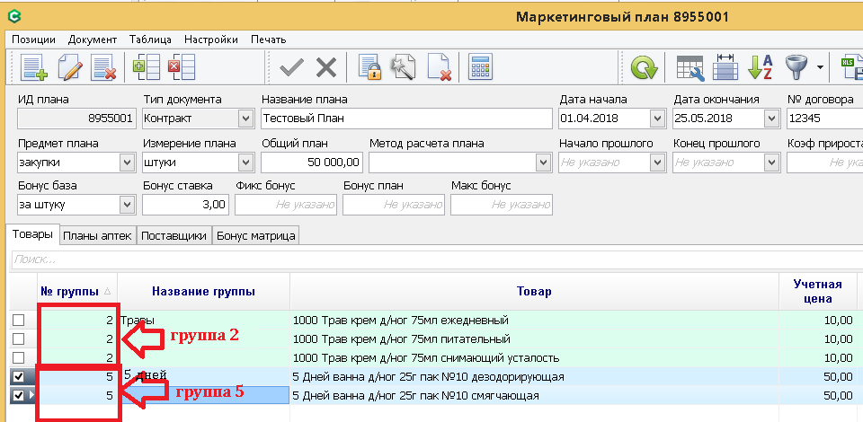
- У каждой группы рекомендовано указать название группы на любой строчке 1 раз

- Если в контракте используются учетные цены производителя, проставить их у товаров плана.
4. Добавить аптеки и распределить план.
Заходим в закладку «Планы аптек» нажимаем кнопку .
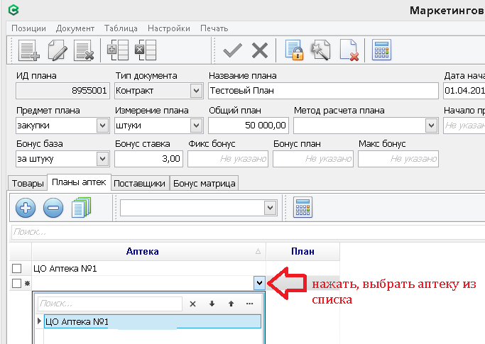
5. Перейти на закладку «Поставщики» и аналогичным образом добавить поставщиков, если в договоре учитываются закупки только по отдельным поставщикам.
6. Перейти на закладку «Бонус матрица» Заполнить бонус матрицу: условия начисления бонусов по контракту.
- В Бонус матрице для каждой группы товаров следует указать при наличии ограничений в договоре:

- % общего плана – % при котором происходит расчет бонуса производителем
-% плана по товару - % при котором происходит расчет бонуса по группе товаров, если актуально.

Бонус ставка – показатель расчета бонуса. Бонус ставка связан с выбранной Бонус Базой в формуле расчета бонуса. Бонус ставка показывает является ли % показателем бонусная ставка или рублевым.
Так же можно в закладку "Бонус матрица" загрузить данные с помощью операция "Загрузить из Excel".

7. Закрыть документ нажав кнопку .

Заведение мотивации на основе контракта.
Функционал предназначен для постановки мотивационного плана для сотрудников в целях исполнения условий контракта.
Мотивация по основе контракта заводится в меню Планы.
Алгоритм создания нового документа:

- Выбрать ранее заведенный Контракт
- В меню Документ выбрать пункт Клонировать документ-Создать мотивацию по контракту
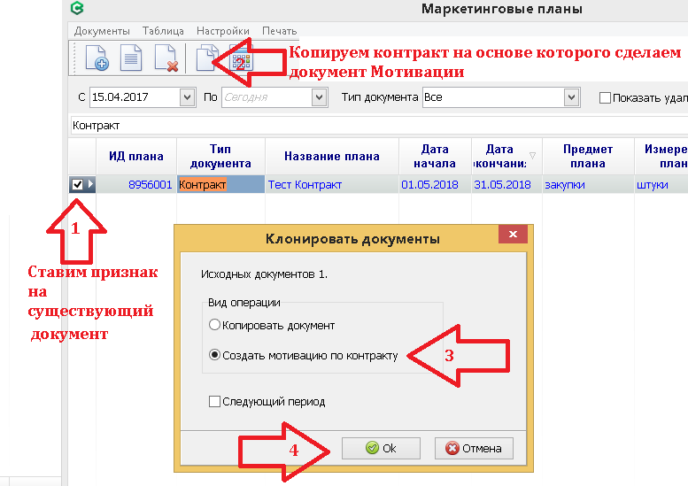
- Отредактировать список товаров
- Указать период. Если за выполнение планов будут начисляться премии сотрудникам, рекомендовано использовать период один месяц
- Отредактировать общий план
- Указать бонус для сотрудников
- Распределить план по сотрудникам

Заведение мотивации не привязанной к контракту (план по валу).
План по валу с мотивацией за его выполнение заводится в меню Планы.
План не привязанный к контракту создается как независимый документ, с произвольным набором товаров, участвующих в плане.

Отчеты по мотивациям.
Предназначены для оценки результатов работы по планам -мотивациям.
Отчет можно детализировать всей сети, аптекам, по сотрудникам.

Бонус по мотивации рассчитывается так: Бонусная ставка * количество (сумма) * % выполнения плана (% выполнения плана до 100%, далее он не увеличивается в расчете премии)
Отчеты по контрактам.
Предназначены для оценки результатов работы по контрактам.
Отчет можно детализировать по общим планам, по аптекам, по товарам.
Отображение Мотивационных планов на кассе.
На кассе «первостольник» может посмотреть мотивационные планы и начисленные баллы зайдя в меню «Информация»-«Мотивационные планы» или нажав сочетание клавиш Ctrl-P. Для этого он должен иметь полномочие «Промо-акции».

16. СмартАптека: Работа с комиссионными товарами

Потребность: реализовать передачу товара между аптеками одной сети, но принадлежащим к разным юр. лицам, по договору комиссии.
Передача товаров по договору комиссии будет происходить через ту же пару документов, что и по договору продажи: в аптеке источнике это «Оптовая продажа», в аптеке приемнике - «Поставка».
Оптовая продажа
В экранной форме документа «Оптовая продажа» новое поле «Подтип документа». Возможные значения поля:
1. ПУСТО - документ обычная оптовая продажа.
2. Передача на комиссию.
3. Агентский договор
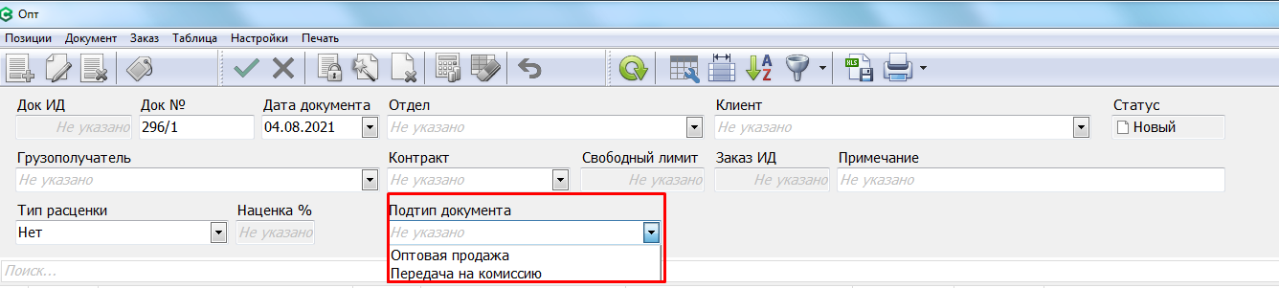
При создании нового документа по-умолчанию «Подтип документа» = ПУСТО.
Работа с подтипом документа 2. «Передача на комиссию» осуществляется точно так же, как и с обычной оптовой продажей. Основные отличия для передачи на комиссию:
Сервер обмена. При выгрузке электронной накладной в заголовке в поле CAT_ID передается значение 2 — Комиссия. В позициях накладной выгружаются текущие розничные цены (поле RPRICE).
Обмен с МДЛП. Документ 415 в поле «Тип договора» (contract_type) передается значение 2 — комиссия.
В товарных отчетах и в аналитике документы подтипа «Передача на комиссию» можно будет выделить использую поле «Подтип документа».
Справочник Отделы. Добавлено новое поле "Подтип оптового отпуска". При создании документа "Оптовая продажа" значение этого поля, если указано у отдела, копируется в заголовок документа в поле "Подтип документа". Добавлено для оптовых продаж по договору комиссии, чтобы по умолчанию выбиралась соответствующая схема МДЛП для отдела, который используется для оптового отпуска по договорам комиссии.
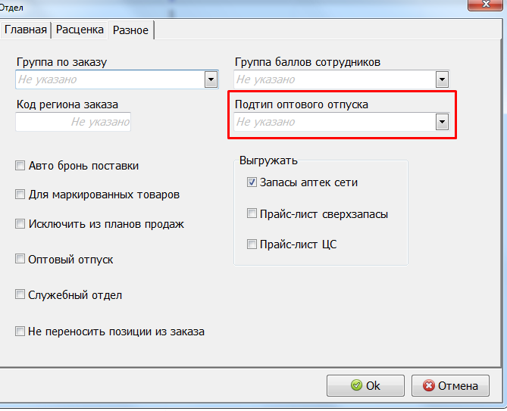
Поставка
В заголовке документа Поставка уже есть поле «Категория». Раньше это поле не использовалось. Теперь поле «Категория» может иметь два значения:
1. Покупка (бывший Обычный).
2. Комиссия.
Значения поля «Категория» загружается из электронной накладной, и не может быть изменено пользователем.
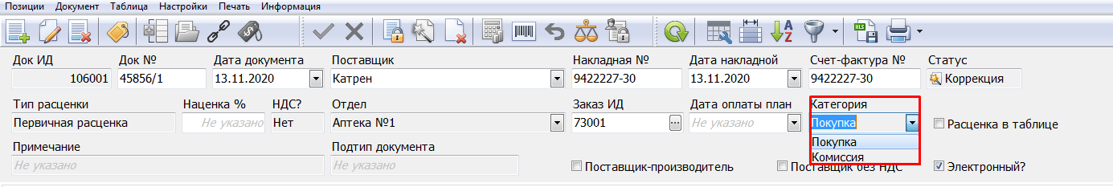
Поле «Категория» есть во многих отчетах (аналитика и т. д.), что позволяет разделить товары, поступившие на комиссию (категория=«Комиссия»), и обычные, закупленные товары (категория=«Покупка»).
Новый подтип документа «Прием на комиссию» для документов типа «Поставка». Данный подтип позволить выделить документы «Прием на комиссию» среди обычных поставок в товарных отчетах и в аналитике.
Поле «Подтип документа» так же не может быть изменено пользователем — загружается из электронной накладной.
Работа с документом «Прием на комиссию» ничем не отличается от работы с обычной поставкой. Пользователь, если захочет, сможет изменить поле «Цена розничная» или произвести автоматическую расценку товаров по матрице.
Версия не ниже 1732 Склад. Документ "Оптовая продажа". Новый подтип документа "Агентский договор".

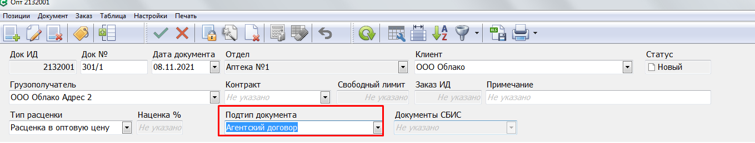
В документе МДЛП 415 транслируется в поле contract_type="3" (агентский). На приходе в документе Поставка, поле Категория будет иметь значение "Агентский договор". Может быть полезно при закрытии аптеки, и передаче товара другому юр. лицу по агентскому договору.
Кассы. Дополнительные реквизиты позиции чека при отпуске комиссионных товаров:
1222-"признак агента по предмету расчета" (значение КОМИССИОНЕР), 1224 "данные поставщика" (телефон 1171 и
название 1225), 1226 "ИНН поставщика".
Реализовано для "АТОЛ ФФД 1.2", "ШТРИХ ФФД 1.2", "ПИРИТ ФФД 1.2".

Важное замечание. Сотрудники СмартАптека не компетентны давать какие-либо рекомендации может ли компания без оптовой лицензии осуществлять оптовый отпуск с типами операций 2 Комиссия и 3. Агентский договор . Просьба обращаться за разъяснениями в надзорные органы и в поддержку Честного Знака.

14. ОБМЕН

14.01. Мониторинг обмена
Этот отчет предназначен для мониторинга обмена почтовых ящиков.
В этом окне можно:
Если почтовый ящик не активен можно запустить обмен руками, выгрузить или загрузить документы. В остальных случаях обмен запускается автоматом без участия пользователя.
Посмотреть загруженные, отправленные документы, ошибочные пакеты, восстановить пакет из ошибок.

14.02. Журнал сервера обмена
Этот отчет показывает все пакеты которые выгружались или загружались почтовыми ящиками.

14.03. Запросы Репликации
Этот отчет по пакетам репликации (полученным и отправленным).

14.04. Почтовые ящики
В этой таблице прописываются почтовые ящики для работы с поставщиками и обменом между аптеками сети.
Все почтовые ящики создаются на сервере, обмен запускается в автоматическом режиме.
В некоторых случаях можно создать почтовый ящик, обмен в котором будет осуществляться вручную пользователем.
В аптеке создается обязательный почтовый ящик AST для обмена с офисом разработчика «СмартАпетка». В этот почтовый ящик приходят обновления справочника (в случае получения справочника через офис разработчика «СмартАптека» ), забракованные серии, списки ЖНВЛП, обновления программы.
Второй почтовый ящик Netapt для внутреннего обмена с аптеками сети. Этот почтовый ящик также используется для обмена с поставщиками (если поставщики работают через наш FTP).
Остальные почтовые ящики создаются по мере надобности.
Над ящиками можно производить следующие действия: добавлять новый ящик, редактировать, удалять почтовые ящики (не желательно).
Как правило ящики настраиваются на сервере в каталоге d:\ AST\Exchange\.
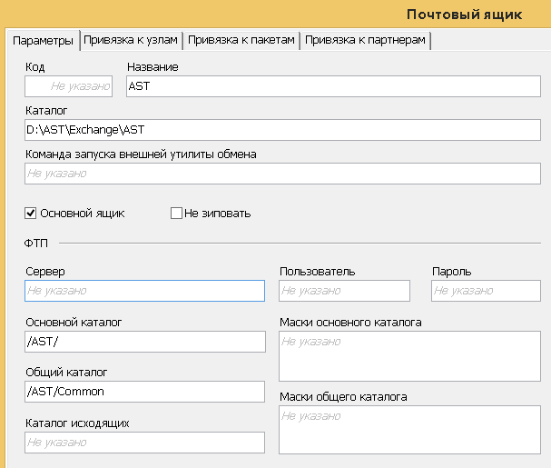
Обмен по ящикам желательно запускать на сервере, через назначенные задания в автоматическом режиме с интервалом 10 минут.
Для каждого ящика настраиваются параметры :
- Код — код ящика. Как правило по порядку 1,2,3…..
- Название - название почтового ящика. Например: AST, Netapt, Osupp, Eprica, RusSm, Kross.
- Каталог — указываем путь к каталогу с названием почтового ящика.
- Команда запуска внешней утилиты обмена — в этой можно указать путь для сторонних утилит. Например можно прописать Bat файл, который перекладывает файлы из одного каталога в другой.
- Основной ящик — этот признак отвечает за активность ящика. При установленном признаке сервер обмена в автоматическом режиме будет работать с этим почтовым ящиком. В случае отсутствия признака, с этим ящиком можно работать только в ручном режиме (т.к. ящик не активен) и сервер обмена его не опрашивает в автоматическом режиме.
- Не зиповать — в случае установки этого признака при формировании программой документов (заявка поставщику), эти документы не будут упакованы архиватором. Критично для электронных площадок т.к. они не могут обрабатывать в запакованных архивом файлах. Всем поставщикам обязательно ставим признак «Не зиповать».
- ФТП — все что ниже этого пункта относится к настройкам работы с ФТП сервером. Начинает работать, как только в окошко сервер прописываем IP адрес сервера. Если окно пусто, то секция ФТП не работает.
- Сервер — в этом окне прописываем IP адрес сервера FTP.
Пользователь — прописать имя для доступа к ФТП
- Пароль — прописать пароль для доступа к ФТП
- Основной каталог — каталог на ФТП в который обращается сервер обмена для обмена файлами. Если корневой, то ставим \.
- Общий каталог — путь к каталогу на ФТП из которого сервер обмена забирает ВСЕ файлы по маске *.XXX (Например *.PLT), но не удаляет их. Создан для аптек сети которые делают заказ децентрализовано, забирают прайс-листы из общего каталога. Если в файле не было изменений, то программа его 2-й раз скачивать не будет.
- Каталог исходящих — в этом окне можно прописать пути в какой каталог на ФТП выкладывать файлы.
- Маски основного каталога — В этом окне можно задать маски файлов для загрузки из основного каталога.
- Маски общего каталога — в этом окне можно задать маски файлов для загрузки из общего каталога.
Почтовый ящик имеет еще несколько закладок для настройки:
- Привязка к партнерам — если несколько почтовых ящиков выгружают документы разным партнерам, то проставив привязку к партнерам мы исключим отправку документа (например заявки поставщику) по другому адресату указанному в соседнем почтовом ящике.
- Привязка к узлам - каждый почтовый ящик должен быть привязан к своему узлу.
- Привязка к пакетам — в этой закладке настраиваются типы пакетов с которыми работает программа.

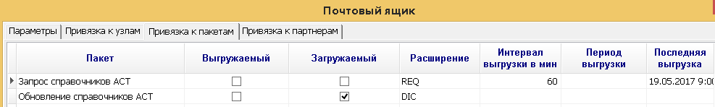
Выбираем пакет, проставляем ему признаки: выгружаемый, загружаемый, интервал выгрузки (Если пусто, то при каждом запуске).

14.05.Расписание задач
Эта таблица содержит список сервисных утилит, при наличии полномочий (Настройка|Расписание задач) можно откорректировать время запуска определенных сервисных утилит. Для редактирования доступны только колонки период и дни недели.
В расписании задач пакет Автоматический расчет неразмещенных заказов. Позволяет автоматически рассчитывать неразмещенные заказы для тех АП (Ассортиментных планов), у которых включен новый параметр "Авто расчет неразмещенных заказов". Для настройки функции:
- В Ассортиментном плане в Параметра АП включить «Авто расчет неразмещенных заказов».
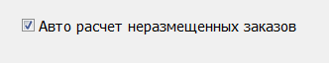
- В Расписание задач включить расчет, выбрать «Время период» и «Дни недели».

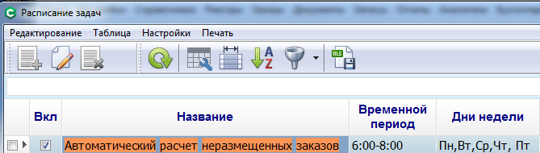

Не рекомендуется использовать вместе с функционалам Автозаказ (без участия человека), нужно использовать либо одно, либо другое.
Функционал рекомендован для сетей, где заказы рассчитываются в ЦО и позволяет рассчитывать неразмещенные заказы автоматически по расписанию в зависимости от дней недели и в определенный временной интервал.

15.01.Помощь
Удаленный помощник. Это окно для вызова программы удаленного помощника (Аммуy Admin и TeamViewerQS).На компьютере должен быть подключен интернет. В случае возникновения проблем с программой пользователь удаленно дает доступ к своему компьютеру сотруднику технической поддержки. Для этого нажимает переходит в меню Помощь-удаленный помощник.
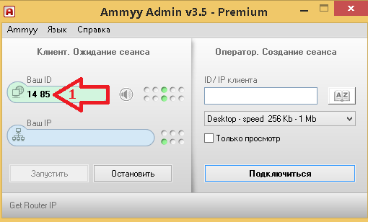
Называем сотруднику тех. поддержки ваш ID, нажимаем кнопку разрешить.

15.02.Лицензия
Это окно для вызова меню получения лицензий.

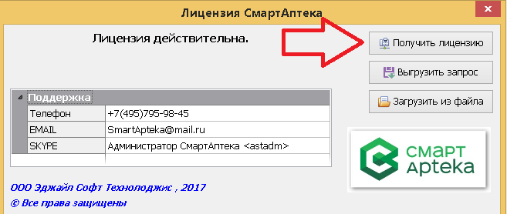
В случае если возникли проблемы с автоматическим получением лицензии, надо зайти в меню и нажать кнопку «Получить лицензию».
Кнопка «Выгрузить запрос» - выгружает запрос в указанный каталог (Как правило это каталог OUT почтового ящика AST)
Кнопка «Загрузить из файла» - загрузить лицензию из имеющегося файла лицензии.

15.03.Опрограмме
Это окно для вызова меню о программе.
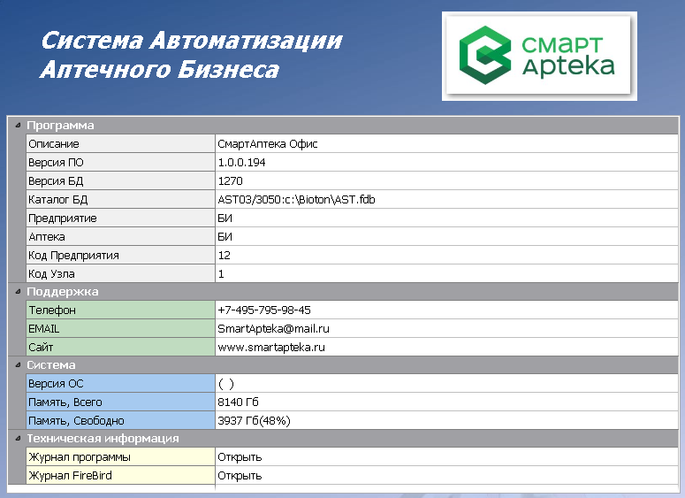
В этом окне содержится информация о программе (версию программного обеспечения, базы данных, каталог где лежит база данных).
В окне есть информация по тех. поддержке.
Можно посмотреть некоторую информацию по системе, открыть и посмотреть лог программы.

